编号：DSDWRJQTLJS-DSD-202608-02
版本：V1.0
密级：公开

多手段无人集群通联技术软件
软件详细设计说明

环中科技有限公司
2026年8月

签署页
职责 | 姓名 | 签字 | 日期
编制
校对
审核
批准

文档修订记录
版本号 | 修改内容描述 | 修改人 | 日期 | 备注
V0.1 | 创建文档 |  | 2026-08-20
V1.0 | 文档发布 |  | 2026-08-20

目 录
1 范围 28
1.1 标识 28
1.1.1 项目标识 28
1.1.2 CSCI 标识 28
1.1.3 缩略语对照表 29
1.2 系统概述 29
1.2.1 建设背景 29
1.2.2 建设目标 30
1.2.3 建设范围 30
1.3 文档概述 31
1.3.1 文档用途 31
1.3.2 读者对象 31
1.3.3 核心术语表 31
2 引用文档 33
3 CSCI级设计决策 34
3.1 架构设计决策 34
3.1.1 总体架构设计决策 34
3.1.2 三层分层解耦架构 35
3.1.3 层级整体流转逻辑 35
3.2 技术选型设计决策 35
3.2.1 仿真引擎层选型（AFSIM 2.9.0） 36
3.2.2 前端展示层选型（Vue 3） 36
3.2.3 数据交换层选型（Node.js） 36
3.2.4 脚本生成层选型 36
3.2.5 数据存储选型（SQLite3 + CSV） 36
3.3 业务流程设计决策 37
3.3.1 整体业务运行流程 37
3.3.2 场景初始化与配置生成流程 37
3.3.3 仿真启动与脚本加载流程 38
3.3.4 仿真运行时循环流程 38
3.3.5 仿真结束与数据后处理流程 39
3.4 应用流程设计决策 39
3.4.1 场景配置操作流程 39
3.4.2 仿真运行控制流程 40
3.4.3 链路质量实时监控流程 40
3.4.4 评估报表生成流程 40
3.5 输入/输出设计决策 41
3.5.1 输入设计（场景配置JSON、用户操作指令） 41
3.5.2 输出设计（CSV数据文件、评估报表PDF/HTML、2D态势） 41
3.5.3 输入输出数据格式约定 41
3.6 数据库/数据文件设计决策 42
3.6.1 SQLite选型决策 43
3.6.2 数据库与CSV文件的分工策略 43
3.6.3 数据库表清单 43
3.6.4 数据库表关系框图 44
3.6.5 详细表结构设计 44
3.6.6 CSV文件数据契约 44
3.6.7 前端配置JSON结构 45
3.6.8 数据流关系 45
3.7 安全性设计决策 45
3.7.1 用户认证与权限控制 45
3.7.2 输入数据校验 46
3.7.3 数据文件安全存储 46
3.8 保密性设计决策 46
3.8.1 场景配置数据保密处理 46
3.8.2 仿真结果数据分类分级 47
3.9 易用性设计决策 48
3.9.1 可视化场景配置 48
3.9.2 实时态势展示与交互 48
3.9.3 一键式报表生成 48
3.10 测试性设计决策 48
3.10.1 单元测试策略 49
3.10.2 集成测试策略 49
3.10.3 系统测试策略 49
3.10.4 测试工具与环境 50
3.11 保障性设计决策 50
3.11.1 运行环境与部署方案 50
3.11.2 技术文档交付清单 51
3.11.3 运维保障方案 52
4 CSCI体系结构设计 53
4.1 CSCI部件 53
4.1.1 前端展示CSCI构成（DSDWRJQTLJS-CSCI-QDZS） 53
4.1.2 场景配置与脚本生成CSCI构成（DSDWRJQTLJS-CSCI-CJPZYJBSC） 54
4.1.3 仿真运行与链路计算CSCI构成（DSDWRJQTLJS-CSCI-FZYXYLLJS） 55
4.1.4 干扰与感知CSCI构成（DSDWRJQTLJS-CSCI-GRYGZ） 56
4.1.5 链路切换与优选CSCI构成（DSDWRJQTLJS-CSCI-LLQHYYX） 57
4.1.6 数据交换与接口CSCI构成（DSDWRJQTLJS-CSCI-SJJHYJK） 58
4.1.7 系统管理CSCI构成（DSDWRJQTLJS-CSCI-XTGL） 59
4.2 执行方案 60
4.2.1 前端展示（DSDWRJQTLJS-ZXFA-QDZS） 60
4.2.1.1 2D态势渲染子模块（Leaflet） 60
4.2.1.1.1 执行控制流程 60
4.2.1.1.2 数据流 61
4.2.1.1.3 动态控制序列 61
4.2.1.1.4 时序图 62
4.2.1.2 实时指标监控面板子模块 62
4.2.1.2.1 执行控制流程 62
4.2.1.2.2 数据流 63
4.2.1.2.3 动态控制序列 63
4.2.1.2.4 时序图 63
4.2.1.3 链路质量弹窗展示子模块 64
4.2.1.3.1 执行控制流程 64
4.2.1.3.2 数据流 65
4.2.1.3.3 动态控制序列 65
4.2.1.3.4 时序图 65
4.2.1.4 评估报表可视化子模块 66
4.2.1.4.1 执行控制流程 66
4.2.1.4.2 数据流 67
4.2.1.4.3 动态控制序列 67
4.2.1.4.4 时序图 67
4.2.2 场景配置与脚本生成（DSDWRJQTLJS-ZXFA-CJPZYJBSC） 68
4.2.2.1 场景可视化配置子模块 68
4.2.2.1.1 执行控制流程 68
4.2.2.1.2 数据流 69
4.2.2.1.3 动态控制序列 69
4.2.2.1.4 时序图 69
4.2.2.2 参数校验与冲突检测子模块 70
4.2.2.2.1 执行控制流程 70
4.2.2.2.2 数据流 71
4.2.2.2.3 动态控制序列 71
4.2.2.2.4 时序图 71
4.2.2.3 场景模板管理子模块 72
4.2.2.3.1 执行控制流程 72
4.2.2.3.2 数据流 73
4.2.2.3.3 动态控制序列 73
4.2.2.3.4 时序图 73
4.2.2.4 AFSIM脚本生成子模块 74
4.2.2.4.1 执行控制流程 74
4.2.2.4.2 数据流 75
4.2.2.4.3 动态控制序列 75
4.2.2.4.4 时序图 75
4.2.3 仿真运行与链路计算（DSDWRJQTLJS-ZXFA-FZYXYLLJS） 76
4.2.3.1 AFSIM引擎驱动子模块 76
4.2.3.1.1 执行控制流程 76
4.2.3.1.2 数据流 77
4.2.3.1.3 动态控制序列 77
4.2.3.1.4 时序图 77
4.2.3.2 LinkCalculator插件（链路计算） 78
4.2.3.2.1 执行控制流程 78
4.2.3.2.2 数据流 79
4.2.3.2.3 动态控制序列 79
4.2.3.2.4 时序图 79
4.2.3.3 复合损耗模型计算子模块 80
4.2.3.3.1 执行控制流程 80
4.2.3.3.2 数据流 81
4.2.3.3.3 动态控制序列 81
4.2.3.3.4 时序图 81
4.2.3.4 SNR/BER逐帧求解子模块 82
4.2.3.4.1 执行控制流程 82
4.2.3.4.2 数据流 83
4.2.3.4.3 动态控制序列 83
4.2.3.4.4 时序图 83
4.2.3.5 链路状态判定子模块 84
4.2.3.5.1 执行控制流程 84
4.2.3.5.2 数据流 85
4.2.3.5.3 动态控制序列 85
4.2.3.5.4 时序图 85
4.2.4 干扰与感知（DSDWRJQTLJS-ZXFA-GRYGZ） 86
4.2.4.1 ESM侦测传感器管理子模块 86
4.2.4.1.1 执行控制流程 86
4.2.4.1.2 数据流 87
4.2.4.1.3 动态控制序列 87
4.2.4.1.4 时序图 87
4.2.4.2 RF干扰机控制子模块 88
4.2.4.2.1 执行控制流程 88
4.2.4.2.2 数据流 89
4.2.4.2.3 动态控制序列 89
4.2.4.2.4 时序图 89
4.2.4.3 侦测→启扰→劣化闭环子模块 90
4.2.4.3.1 执行控制流程 90
4.2.4.3.2 数据流 91
4.2.4.3.3 动态控制序列 91
4.2.4.3.4 时序图 91
4.2.4.4 干扰参数实时同步子模块 92
4.2.4.4.1 执行控制流程 92
4.2.4.4.2 数据流 93
4.2.4.4.3 动态控制序列 93
4.2.4.4.4 时序图 93
4.2.5 链路切换与优选（DSDWRJQTLJS-ZXFA-LLQHYYX） 94
4.2.5.1 LinkManager插件（链路质量监测） 94
4.2.5.1.1 执行控制流程 94
4.2.5.1.2 数据流 95
4.2.5.1.3 动态控制序列 95
4.2.5.1.4 时序图 95
4.2.5.2 前向选路子模块（干扰最小通道） 96
4.2.5.2.1 执行控制流程 96
4.2.5.2.2 数据流 97
4.2.5.2.3 动态控制序列 97
4.2.5.2.4 时序图 97
4.2.5.3 返向选路子模块（误码最低链路） 98
4.2.5.3.1 执行控制流程 98
4.2.5.3.2 数据流 99
4.2.5.3.3 动态控制序列 99
4.2.5.3.4 时序图 99
4.2.5.4 切换决策与事件记录子模块 100
4.2.5.4.1 执行控制流程 100
4.2.5.4.2 数据流 101
4.2.5.4.3 动态控制序列 101
4.2.5.4.4 时序图 101
4.2.6 数据交换与接口（DSDWRJQTLJS-ZXFA-SJJHYJK） 102
4.2.6.1 CSV文件读写子模块 102
4.2.6.1.1 执行控制流程 102
4.2.6.1.2 数据流 103
4.2.6.1.3 动态控制序列 103
4.2.6.1.4 时序图 103
4.2.6.2 JSON配置解析子模块 104
4.2.6.2.1 执行控制流程 104
4.2.6.2.2 数据流 105
4.2.6.2.3 动态控制序列 105
4.2.6.2.4 时序图 105
4.2.6.3 WebSocket数据推送子模块 106
4.2.6.3.1 执行控制流程 106
4.2.6.3.2 数据流 107
4.2.6.3.3 动态控制序列 107
4.2.6.3.4 时序图 107
4.2.6.4 AFSIM进程管理子模块 108
4.2.6.4.1 执行控制流程 108
4.2.6.4.2 数据流 109
4.2.6.4.3 动态控制序列 109
4.2.6.4.4 时序图 109
4.2.7 系统管理（DSDWRJQTLJS-ZXFA-XTGL） 110
4.2.7.1 基础数据管理子模块 110
4.2.7.1.1 执行控制流程 110
4.2.7.1.2 数据流 111
4.2.7.1.3 动态控制序列 111
4.2.7.1.4 时序图 111
4.2.7.2 用户与角色管理子模块 112
4.2.7.2.1 执行控制流程 112
4.2.7.2.2 数据流 113
4.2.7.2.3 动态控制序列 113
4.2.7.2.4 时序图 113
4.2.7.3 数据库备份与恢复子模块 114
4.2.7.3.1 执行控制流程 114
4.2.7.3.2 数据流 115
4.2.7.3.3 动态控制序列 115
4.2.7.3.4 时序图 115
4.2.7.4 用户操作日志子模块 116
4.2.7.4.1 执行控制流程 116
4.2.7.4.2 数据流 117
4.2.7.4.3 动态控制序列 117
4.2.7.4.4 时序图 117
4.3 数据结构设计（DSDWRJQTLJS-SJJGSJ） 118
4.3.1 数据库设计成果实例 119
4.3.1.1 数据库表结构清单 119
4.3.1.2 数据库表关系图 120
4.3.1.3 各表详细字段定义 121
4.3.2 CSV文件数据契约 124
4.3.2.1 link_quality.csv 124
4.3.2.2 events.csv 124
4.3.2.3 link_switch.csv 124
4.3.3 前端配置JSON结构 124
4.3.4 前端展示层TypeScript接口定义 125
5 CSCI详细设计 125
5.1 前端展示/DSDWRJQTLJS-QDZS 125
5.1.1 类属性描述 125
5.1.2 详细操作类 126
5.1.2.1 态势渲染操作类/DSDWRJQTLJS-BJ-QDZS-STXR 126
5.1.2.1.1 功能 126
5.1.2.1.2 输入输出 126
5.1.2.1.3 设计方法 126
5.1.2.1.4 内部方法 127
5.1.2.1.5 对外接口 127
5.1.2.1.6 限制条件 127
5.1.2.1.7 内部测试计划 127
5.1.2.1.8 尚未解决的问题 127
5.1.2.1.9 异常和错误处理 128
5.1.2.2 实时指标面板操作类/DSDWRJQTLJS-BJ-QDZS-ZBJK 128
5.1.2.2.1 功能 128
5.1.2.2.2 输入输出 128
5.1.2.2.3 设计方法 128
5.1.2.2.4 内部方法 129
5.1.2.2.5 对外接口 129
5.1.2.2.6 限制条件 129
5.1.2.2.7 内部测试计划 129
5.1.2.2.8 尚未解决的问题 130
5.1.2.2.9 异常和错误处理 130
5.1.2.3 链路质量弹窗操作类/DSDWRJQTLJS-BJ-QDZS-LLTC 130
5.1.2.3.1 功能 130
5.1.2.3.2 输入输出 130
5.1.2.3.3 设计方法 131
5.1.2.3.4 内部方法 131
5.1.2.3.5 对外接口 131
5.1.2.3.6 限制条件 131
5.1.2.3.7 内部测试计划 132
5.1.2.3.8 尚未解决的问题 132
5.1.2.3.9 异常和错误处理 132
5.1.2.4 评估报表可视化操作类/DSDWRJQTLJS-BJ-QDZS-BBKSH 132
5.1.2.4.1 功能 132
5.1.2.4.2 输入输出 132
5.1.2.4.3 设计方法 133
5.1.2.4.4 内部方法 133
5.1.2.4.5 对外接口 133
5.1.2.4.6 限制条件 133
5.1.2.4.7 内部测试计划 134
5.1.2.4.8 尚未解决的问题 134
5.1.2.4.9 异常和错误处理 134
5.1.3 界面设计 134
5.2 场景配置与脚本生成/DSDWRJQTLJS-CJPZYJBSC 135
5.2.1 类属性描述 135
5.2.2 详细操作类 135
5.2.2.1 场景可视化配置操作类/DSDWRJQTLJS-BJ-CJPZYJBSC-CJKSH 135
5.2.2.1.1 功能 135
5.2.2.1.2 输入输出 135
5.2.2.1.3 设计方法 136
5.2.2.1.4 内部方法 136
5.2.2.1.5 对外接口 136
5.2.2.1.6 限制条件 136
5.2.2.1.7 内部测试计划 137
5.2.2.1.8 尚未解决的问题 137
5.2.2.1.9 异常和错误处理 137
5.2.2.2 参数校验与冲突检测操作类/DSDWRJQTLJS-BJ-CJPZYJBSC-CSJY 137
5.2.2.2.1 功能 137
5.2.2.2.2 输入输出 137
5.2.2.2.3 设计方法 138
5.2.2.2.4 内部方法 138
5.2.2.2.5 对外接口 138
5.2.2.2.6 限制条件 138
5.2.2.2.7 内部测试计划 139
5.2.2.2.8 尚未解决的问题 139
5.2.2.2.9 异常和错误处理 139
5.2.2.3 场景模板管理操作类/DSDWRJQTLJS-BJ-CJPZYJBSC-CJMB 139
5.2.2.3.1 功能 139
5.2.2.3.2 输入输出 139
5.2.2.3.3 设计方法 140
5.2.2.3.4 内部方法 140
5.2.2.3.5 对外接口 140
5.2.2.3.6 限制条件 140
5.2.2.3.7 内部测试计划 141
5.2.2.3.8 尚未解决的问题 141
5.2.2.3.9 异常和错误处理 141
5.2.2.4 AFSIM脚本生成操作类/DSDWRJQTLJS-BJ-CJPZYJBSC-JBSC 141
5.2.2.4.1 功能 141
5.2.2.4.2 输入输出 141
5.2.2.4.3 设计方法 142
5.2.2.4.4 内部方法 142
5.2.2.4.5 对外接口 142
5.2.2.4.6 限制条件 142
5.2.2.4.7 内部测试计划 143
5.2.2.4.8 尚未解决的问题 143
5.2.2.4.9 异常和错误处理 143
5.2.3 界面设计 143
5.3 仿真运行与链路计算/DSDWRJQTLJS-FZYXYLLJS 144
5.3.1 类属性描述 144
5.3.2 详细操作类 144
5.3.2.1 AFSIM引擎驱动操作类/DSDWRJQTLJS-BJ-FZYXYLLJS-YQQD 144
5.3.2.1.1 功能 144
5.3.2.1.2 输入输出 144
5.3.2.1.3 设计方法 145
5.3.2.1.4 内部方法 145
5.3.2.1.5 对外接口 145
5.3.2.1.6 限制条件 145
5.3.2.1.7 内部测试计划 146
5.3.2.1.8 尚未解决的问题 146
5.3.2.1.9 异常和错误处理 146
5.3.2.2 LinkCalculator插件（链路计算）类/DSDWRJQTLJS-BJ-FZYXYLLJS-LLJS 146
5.3.2.2.1 功能 146
5.3.2.2.2 输入输出 146
5.3.2.2.3 设计方法 147
5.3.2.2.4 内部方法 147
5.3.2.2.5 对外接口 147
5.3.2.2.6 限制条件 147
5.3.2.2.7 内部测试计划 148
5.3.2.2.8 尚未解决的问题 148
5.3.2.2.9 异常和错误处理 148
5.3.2.3 复合损耗模型计算类/DSDWRJQTLJS-BJ-FZYXYLLJS-FHSX 148
5.3.2.3.1 功能 148
5.3.2.3.2 输入输出 148
5.3.2.3.3 设计方法 149
5.3.2.3.4 内部方法 149
5.3.2.3.5 对外接口 149
5.3.2.3.6 限制条件 149
5.3.2.3.7 内部测试计划 150
5.3.2.3.8 尚未解决的问题 150
5.3.2.3.9 异常和错误处理 150
5.3.2.4 SNR/BER逐帧求解类/DSDWRJQTLJS-BJ-FZYXYLLJS-SNBER 150
5.3.2.4.1 功能 150
5.3.2.4.2 输入输出 150
5.3.2.4.3 设计方法 151
5.3.2.4.4 内部方法 151
5.3.2.4.5 对外接口 151
5.3.2.4.6 限制条件 151
5.3.2.4.7 内部测试计划 152
5.3.2.4.8 尚未解决的问题 152
5.3.2.4.9 异常和错误处理 152
5.3.2.5 链路状态判定类/DSDWRJQTLJS-BJ-FZYXYLLJS-LLZT 152
5.3.2.5.1 功能 152
5.3.2.5.2 输入输出 152
5.3.2.5.3 设计方法 153
5.3.2.5.4 内部方法 153
5.3.2.5.5 对外接口 153
5.3.2.5.6 限制条件 153
5.3.2.5.7 内部测试计划 154
5.3.2.5.8 尚未解决的问题 154
5.3.2.5.9 异常和错误处理 154
5.3.3 界面设计 154
5.4 干扰与感知/DSDWRJQTLJS-GRYGZ 155
5.4.1 类属性描述 155
5.4.2 详细操作类 155
5.4.2.1 ESM侦测传感器管理类/DSDWRJQTLJS-BJ-GRYGZ-ESMGL 155
5.4.2.1.1 功能 155
5.4.2.1.2 输入输出 155
5.4.2.1.3 设计方法 156
5.4.2.1.4 内部方法 156
5.4.2.1.5 对外接口 156
5.4.2.1.6 限制条件 156
5.4.2.1.7 内部测试计划 157
5.4.2.1.8 尚未解决的问题 157
5.4.2.1.9 异常和错误处理 157
5.4.2.2 RF干扰机控制类/DSDWRJQTLJS-BJ-GRYGZ-RFGR 157
5.4.2.2.1 功能 157
5.4.2.2.2 输入输出 157
5.4.2.2.3 设计方法 158
5.4.2.2.4 内部方法 158
5.4.2.2.5 对外接口 158
5.4.2.2.6 限制条件 158
5.4.2.2.7 内部测试计划 159
5.4.2.2.8 尚未解决的问题 159
5.4.2.2.9 异常和错误处理 159
5.4.2.3 侦测-启扰-劣化闭环操作类/DSDWRJQTLJS-BJ-GRYGZ-BHC 159
5.4.2.3.1 功能 159
5.4.2.3.2 输入输出 159
5.4.2.3.3 设计方法 160
5.4.2.3.4 内部方法 160
5.4.2.3.5 对外接口 160
5.4.2.3.6 限制条件 160
5.4.2.3.7 内部测试计划 161
5.4.2.3.8 尚未解决的问题 161
5.4.2.3.9 异常和错误处理 161
5.4.2.4 干扰参数实时同步操作类/DSDWRJQTLJS-BJ-GRYGZ-CSS 161
5.4.2.4.1 功能 161
5.4.2.4.2 输入输出 161
5.4.2.4.3 设计方法 162
5.4.2.4.4 内部方法 162
5.4.2.4.5 对外接口 162
5.4.2.4.6 限制条件 162
5.4.2.4.7 内部测试计划 163
5.4.2.4.8 尚未解决的问题 163
5.4.2.4.9 异常和错误处理 163
5.4.3 界面设计 163
5.5 链路切换与优选/DSDWRJQTLJS-LLQHYYX 164
5.5.1 类属性描述 164
5.5.2 详细操作类 164
5.5.2.1 LinkManager插件（链路质量监测）类/DSDWRJQTLJS-BJ-LLQHYYX-LLJC 164
5.5.2.1.1 功能 164
5.5.2.1.2 输入输出 164
5.5.2.1.3 设计方法 165
5.5.2.1.4 内部方法 165
5.5.2.1.5 对外接口 165
5.5.2.1.6 限制条件 165
5.5.2.1.7 内部测试计划 166
5.5.2.1.8 尚未解决的问题 166
5.5.2.1.9 异常和错误处理 166
5.5.2.2 前向选路（干扰最小通道）类/DSDWRJQTLJS-BJ-LLQHYYX-QXL 166
5.5.2.2.1 功能 166
5.5.2.2.2 输入输出 166
5.5.2.2.3 设计方法 167
5.5.2.2.4 内部方法 167
5.5.2.2.5 对外接口 167
5.5.2.2.6 限制条件 167
5.5.2.2.7 内部测试计划 168
5.5.2.2.8 尚未解决的问题 168
5.5.2.2.9 异常和错误处理 168
5.5.2.3 返向选路（误码最低链路）类/DSDWRJQTLJS-BJ-LLQHYYX-HXL 168
5.5.2.3.1 功能 168
5.5.2.3.2 输入输出 168
5.5.2.3.3 设计方法 169
5.5.2.3.4 内部方法 169
5.5.2.3.5 对外接口 169
5.5.2.3.6 限制条件 169
5.5.2.3.7 内部测试计划 170
5.5.2.3.8 尚未解决的问题 170
5.5.2.3.9 异常和错误处理 170
5.5.2.4 切换决策与事件记录类/DSDWRJQTLJS-BJ-LLQHYYX-QHJY 170
5.5.2.4.1 功能 170
5.5.2.4.2 输入输出 170
5.5.2.4.3 设计方法 171
5.5.2.4.4 内部方法 171
5.5.2.4.5 对外接口 171
5.5.2.4.6 限制条件 171
5.5.2.4.7 内部测试计划 172
5.5.2.4.8 尚未解决的问题 172
5.5.2.4.9 异常和错误处理 172
5.5.3 界面设计 172
5.6 数据交换与接口/DSDWRJQTLJS-SJJHYJK 173
5.6.1 类属性描述 173
5.6.2 详细操作类 173
5.6.2.1 CSV文件读写类/DSDWRJQTLJS-BJ-SJJHYJK-CSVDX 173
5.6.2.1.1 功能 173
5.6.2.1.2 输入输出 173
5.6.2.1.3 设计方法 174
5.6.2.1.4 内部方法 174
5.6.2.1.5 对外接口 174
5.6.2.1.6 限制条件 174
5.6.2.1.7 内部测试计划 175
5.6.2.1.8 尚未解决的问题 175
5.6.2.1.9 异常和错误处理 175
5.6.2.2 JSON配置解析类/DSDWRJQTLJS-BJ-SJJHYJK-JSONJX 175
5.6.2.2.1 功能 175
5.6.2.2.2 输入输出 175
5.6.2.2.3 设计方法 176
5.6.2.2.4 内部方法 176
5.6.2.2.5 对外接口 176
5.6.2.2.6 限制条件 176
5.6.2.2.7 内部测试计划 177
5.6.2.2.8 尚未解决的问题 177
5.6.2.2.9 异常和错误处理 177
5.6.2.3 WebSocket数据推送类/DSDWRJQTLJS-BJ-SJJHYJK-WSTC 177
5.6.2.3.1 功能 177
5.6.2.3.2 输入输出 177
5.6.2.3.3 设计方法 178
5.6.2.3.4 内部方法 178
5.6.2.3.5 对外接口 178
5.6.2.3.6 限制条件 178
5.6.2.3.7 内部测试计划 179
5.6.2.3.8 尚未解决的问题 179
5.6.2.3.9 异常和错误处理 179
5.6.2.4 AFSIM进程管理类/DSDWRJQTLJS-BJ-SJJHYJK-JCGJ 179
5.6.2.4.1 功能 179
5.6.2.4.2 输入输出 179
5.6.2.4.3 设计方法 180
5.6.2.4.4 内部方法 180
5.6.2.4.5 对外接口 180
5.6.2.4.6 限制条件 180
5.6.2.4.7 内部测试计划 181
5.6.2.4.8 尚未解决的问题 181
5.6.2.4.9 异常和错误处理 181
5.6.3 界面设计 181
5.7 系统管理/DSDWRJQTLJS-XTGL 182
5.7.1 类属性描述 182
5.7.2 详细操作类 182
5.7.2.1 基础数据管理类/DSDWRJQTLJS-BJ-XTGL-JCSJ 182
5.7.2.1.1 功能 182
5.7.2.1.2 输入输出 182
5.7.2.1.3 设计方法 183
5.7.2.1.4 内部方法 183
5.7.2.1.5 对外接口 183
5.7.2.1.6 限制条件 183
5.7.2.1.7 内部测试计划 184
5.7.2.1.8 尚未解决的问题 184
5.7.2.1.9 异常和错误处理 184
5.7.2.2 用户与角色管理类/DSDWRJQTLJS-BJ-XTGL-YHJS 184
5.7.2.2.1 功能 184
5.7.2.2.2 输入输出 184
5.7.2.2.3 设计方法 185
5.7.2.2.4 内部方法 185
5.7.2.2.5 对外接口 185
5.7.2.2.6 限制条件 185
5.7.2.2.7 内部测试计划 186
5.7.2.2.8 尚未解决的问题 186
5.7.2.2.9 异常和错误处理 186
5.7.2.3 数据库备份与恢复类/DSDWRJQTLJS-BJ-XTGL-BFHF 186
5.7.2.3.1 功能 186
5.7.2.3.2 输入输出 186
5.7.2.3.3 设计方法 187
5.7.2.3.4 内部方法 187
5.7.2.3.5 对外接口 187
5.7.2.3.6 限制条件 187
5.7.2.3.7 内部测试计划 188
5.7.2.3.8 尚未解决的问题 188
5.7.2.3.9 异常和错误处理 188
5.7.2.4 用户操作日志类/DSDWRJQTLJS-BJ-XTGL-CZRZ 188
5.7.2.4.1 功能 188
5.7.2.4.2 输入输出 188
5.7.2.4.3 设计方法 189
5.7.2.4.4 内部方法 189
5.7.2.4.5 对外接口 189
5.7.2.4.6 限制条件 189
5.7.2.4.7 内部测试计划 190
5.7.2.4.8 尚未解决的问题 190
5.7.2.4.9 异常和错误处理 190
5.7.3 界面设计 190
6 需求可追踪性 191
7 注释 193

1 范围
本文档给出多手段无人集群通联技术软件的CSCI级设计决策、体系结构、执行方案、数据结构、接口和CSCI详细设计，作为编码实现、联调测试、配置管理和维护保障的设计基线。
详细设计遵循需求规格说明中确定的AFSIM 2.9.0、单机离线、50节点、4类异构链路、不少于2种干扰设备、逐帧SNR/BER计算和自动链路切换约束。
具体如下：
- 可仿真卫星、微波、新一代数传链和新型通信链路（激光）4中异构链路信息链路
- 支持不少于4类共50个信息节点、不少于4类信息链路、不少于2种干扰设备的仿真建模和通信仿真测试。
- 可设置前向、反向信息速率；可提供宽带压制干扰源模型，且能够设置干扰功率，并在软件中显示当前干扰下的链路互通情况。
- 可实现组织应用方法下最优信息链路选取，并能够计算信息链路的信噪比和误码率。

1.1 标识

1.1.1 项目标识
（1）标识号：DSDWRJQTLJS-XXSJ；
（2）系统名称：多手段无人集群通联技术软件；
（3）缩略名：DSDWRJQTLJS；
（4）版本号：V1.0；
（5）发布号：1.0.2026.08。

1.1.2 CSCI 标识
本软件共划分为七个计算机软件配置项（CSCI），各配置项拥有全局唯一标识，分别对应系统七个核心业务模块。其中，前端展示模块配置项标识为 DSDWRJQTLJS-QDZS，场景配置与脚本生成模块配置项标识为 DSDWRJQTLJS-CJPZYJBSC，仿真运行与链路计算模块配置项标识为 DSDWRJQTLJS-FZYXYLLJS，干扰与感知模块配置项标识为 DSDWRJQTLJS-GRYGZ，链路切换与优选模块配置项标识为 DSDWRJQTLJS-LLQHYYX，数据交换与接口模块配置项标识为 DSDWRJQTLJS-SJJHYJK，系统管理模块配置项标识为 DSDWRJQTLJS-XTGL。各配置项下的子功能均在此基础上进行层级扩展，形成全系统统一的需求、设计与实现标识体系，支撑需求追踪、模块开发、集成测试、版本管理与验证验收工作标准化开展。

1.1.3 缩略语对照表
本软件涉及的核心缩略语定义如下表所示：
缩略语 | 中文释义
AFSIM | 离散事件仿真平台，本项目底层仿真引擎，使用 2.9.0 版本
WsfProcessor | AFSIM 自定义插件基类，用于开发链路计算、调度类业务逻辑
SNR | 信噪比，有效信号功率与噪声功率的比值，评判通信质量的核心指标
BER | 误码率，传输码元中错误码元的占比，数值越低代表通信可靠性越高
BPSK/QPSK | 二进制相移键控与正交相移键控，项目采用的主流数字调制方式
Vue 3 | 前端开发框架，用于搭建可视化操作界面
TypeScript | 前端类型约束语言，用于降低界面逻辑报错概率
Leaflet | 离线区域态势与节点链路动态渲染工具
ECharts | 图表生成工具，用于生成信噪比、误码率时序变化曲线与统计图表
SQLite | 无服务本地单文件数据库，用于存储设备参数与账号信息
CSV | 逗号分隔文本格式，仿真时序事件的标准存储格式

1.2 系统概述

1.2.1 建设背景
随着无人作业体系的快速发展，近海协同作业已成为核心作业样式，作业全程由公共服务平台后方指挥节点、高空前出中继节点、地面无人集群指挥车、空中无人作战集群构成全域分布式作业网络，需要依托卫星通信、微波通信、新一代数据链、激光通信四类异构链路完成指令下发、态势回传、视频传输、状态上报等海量双向信息交互。海上作业环境存在多重天然通信制约，海面大气衰减、多径反射、云雨损耗会持续压缩通信有效距离，同时对方配备成套电子侦察与宽带压制干扰装备，可实时侦测我方无线通信信号并针对工作频段实施大功率电磁压制，极易造成单条通信链路信噪比骤降、误码率超标、传输中断，进而导致指挥链路断裂、无人集群失联、作战协同失效。基于上述作业需求与现有工具短板，项目依托成熟 AFSIM 离散事件仿真平台开展二次定制开发，研制多手段无人集群通联技术软件，用于验证多手段无人集群融合通信组织运用方法，量化评估复杂濒海强电磁环境下全域通联可靠性，为无人作业体系跨域协同、全域抗扰通信建设提供仿真支撑与技术依据。

1.2.2 建设目标
本项目以无人集群多异构链路协同通联为核心仿真场景，基于 AFSIM 2.9.0 仿真平台完成全套仿真原型软件定制开发、模块集成、全场景联调、功能性能测试与单机部署交付。软件全程采用单机离线闭环运行模式，适配科研单机使用要求，不依赖网络、分布式集群与半实物硬件设备。系统整体需达成的核心目标为完整支撑 4 类作业节点、4 类异构通信链路、不少于 2 种对方干扰设备的一体化建模仿真，完整复现 “我方集群 — 对方电子侦测识别 — 宽带压制干扰开启 — 通信链路质量劣化 — 系统自动监测评估 — 异构链路智能切换” 的完整系统闭环。在细分领域层面，实现无代码场景可视化配置、多异构链路实时量化计算、电磁对抗闭环仿真、多链路智能优选切换、可视化态势交互、自动效能评估六大核心能力，形成一套完整、可复现、易操作的专业仿真工具。
本项目是研制开发多手段无人集群通联技术研究仿真原型软件，该软件针对无人集群工作需要大量信息支持和海量信息回传等信息通联需求，聚焦复杂电磁环境下无人集群与多种类型指挥控制节点之间的抗干扰、大容量、远距离和网络化的信息通联目标，仿真无人集群在卫星通信链路、微波通信链路、新一代数据链路以及新型通信链路异构协同组网条件下的通联情况，并检验评估多手段无人集群融合通信组织运用方法的通信效能。
场景化界面：可输入或计算输出特定场景下通信节点通联的信息需求参数，包括信息类型、信息量、传输频次、时延、节点类型、节点数量、传输距离、信息速率、调制方式、信道编码、电磁环境、自然环境、链路设计等；可输出链路优化情况、误码率等数据。
检验评估通信效能：构建系统化检验评估指标体系，评估指标涵盖异构链路信息传输速率、通联误码率、链路抗干扰能力等。分析链路切换效率、资源调度合理性、网络抗毁重构等性能，对多手段融合组织运用方法进行全面检验评估。

1.2.3 建设范围
本设计文档覆盖的建设范围严格限定为基于 AFSIM 平台的单机离线仿真原型软件，从底层仿真载体、硬件部署、软件部署环境、仿真场景与实体四个维度明确设计边界。底层仿真载体层面，基于 AFSIM 2.9.0 稳定版本进行插件化二次开发，复用平台原生机动、通信、探测干扰组件，不修改仿真引擎底层内核；硬件层面适配通用台式机与工作站，不依赖专用加速硬件；软件层面覆盖七个 CSCI 模块的全部功能设计、接口设计、数据结构设计与实现逻辑；仿真场景层面覆盖四类作业节点、四类异构通信链路、两类以上干扰设备的濒海作业场景设计。本设计不涉及分布式集群部署、半实物硬件对接、外网数据交互等超出单机离线仿真边界的内容。

1.3 文档概述

1.3.1 文档用途
本文档为多手段无人集群通联技术软件的详细设计说明，是设计阶段的核心输出成果。文档基于软件需求规格说明与总体方案设计，对系统各模块的内部架构、实现逻辑、算法流程、数据结构、接口细节进行逐层细化定义，核心目的是为编码开发、单元测试、集成联调提供直接的设计依据，同时为后续软件维护、功能扩展与版本迭代提供技术参考，保障开发过程与设计要求一致，确保软件实现满足全部需求指标。

1.3.2 读者对象
本文档的读者对象涵盖项目全生命周期的技术相关人员，具体包括开发方的后端 C++ 插件开发工程师、前端开发工程师、测试工程师、质量管理人员、运维技术人员，以及需求方的技术对接人员、验收评审人员。不同角色可根据工作范围查阅对应模块的设计内容，所有开发、测试、运维工作均需以本文档定义的设计方案为基准开展。

1.3.3 核心术语表
本文档涉及的核心术语定义如下表所示：
序号 | 术语名称 | 完整释义
1 | 无人集群 | 由高空中继、地面指挥车、空中无人作业单元、后方指挥平台构成，执行近海突防、探测、协同作业的无人编队
2 | 异构通信链路 | 卫星、微波、新一代数据链、激光四类制式互不通用的无线传输通道
3 | 多链路自适应切换 | 链路误码超标、受强干扰时，系统自动筛选最优备用链路完成通信通道切换
4 | 前向通信 | 指挥平台下发指令、任务参数至无人集群的下行传输链路
5 | 返向通信 | 无人集群回传探测画面、探测数据、设备状态至指挥端的上行链路
6 | 电磁侦测 ESM | 对方探测设备空域扫描，捕获我方通信信号、定位作业单元的对抗能力
7 | 宽带压制干扰 | 对方射频设备发射宽频大功率噪声，抬高底噪、降低我方通信信噪比的干扰模式
8 | 自由空间损耗 | 无线电波在空间传播扩散产生的基础信号衰减量
9 | 海面多径衰减 | 海面反射电磁波与直射波干涉叠加，造成信号起伏损耗
10 | 离散事件仿真 | 以事件驱动时序推演的仿真机制，为本项目 AFSIM 平台的底层运行模式
11 | 仿真步长 | 仿真时序最小推进单位，每步完成节点、通信、干扰全套计算
12 | 场景脚本 | 符合 AFSIM 语法的文本文件，承载节点、链路、干扰、仿真全部配置参数
13 | 离线单机 | 物理断网、无局域网 / 互联网连通，仅 U 盘传输数据的本地运行设备
14 | 插件化二次开发 | 仅使用 AFSIM 官方扩展接口开发业务逻辑，不修改仿真引擎底层内核
15 | 仿真回放 | 读取历史仿真事件文件，无需重新计算，复现完整作业推演过程
16 | 效能评估报表 | 仿真结束自动生成，包含统计表格、指标时序曲线的 PDF/HTML 分析文档

2 引用文档
下列文件中的有关条款通过引用而成为本文档的条款。凡注日期或版次的引用文件，其后的任何修改单或修订版本都不适用于本文档。凡不注日期或版次的引用文件，其最新版本都适用于本文档。引用文档清单详见表 1。
表 1 引用文档清单
序号 | 文档编号 | 标题 | 修订版本 | 修订日期 | 单位
1 | 2025-KY-1S009 | 多手段无人集群通联技术软件方案设计 | 2026 | 2026-08 | 环中科技有限公司
2 | DSDWRJQTLJS-XQGGSM | 多手段无人集群通联技术软件需求规格说明书 | 2026 | 2026-08 | 环中科技有限公司

3 CSCI级设计决策
本章确定系统的分层架构、技术选型、业务流程、输入输出、数据存储、安全保密、易用性、测试性和保障性设计决策。设计原则是：核心闭环优先、接口标准化、计算可解释、数据可复现、部署可离线、模块可替换。

3.1 架构设计决策
系统采用前端展示层、数据交换与接口层、AFSIM仿真引擎层三层架构。层间只通过明确的数据契约或事件接口交互，禁止跨层直接访问私有对象。

3.1.1 总体架构设计决策
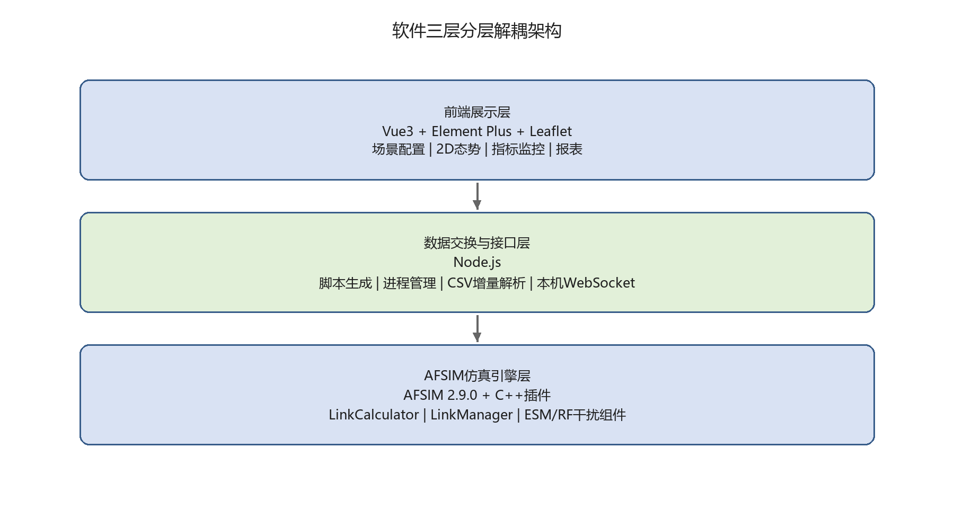
图 2 三层架构设计决策
- 前端展示层只负责配置、控制、展示和报表，不承载仿真核心算法。
- 数据交换与接口层负责JSON/CSV转换、进程生命周期、缓存和推送。
- AFSIM层负责实体机动、链路质量、干扰和切换等确定性计算。

3.1.2 三层分层解耦架构
三层分层解耦架构通过接口隔离实现功能替换和独立测试。场景配置组件可替换前端框架而不改变AFSIM插件；链路模型可扩展而不改变CSV读取器；报表可扩展而不改变仿真核心。

3.1.3 层级整体流转逻辑
用户配置经JSON进入脚本生成器，生成scenario.txt后由Node.js启动mission.exe。AFSIM逐帧驱动LinkCalculator、干扰组件和LinkManager，输出CSV事件；数据交换层增量解析并通过本机WebSocket推送前端。
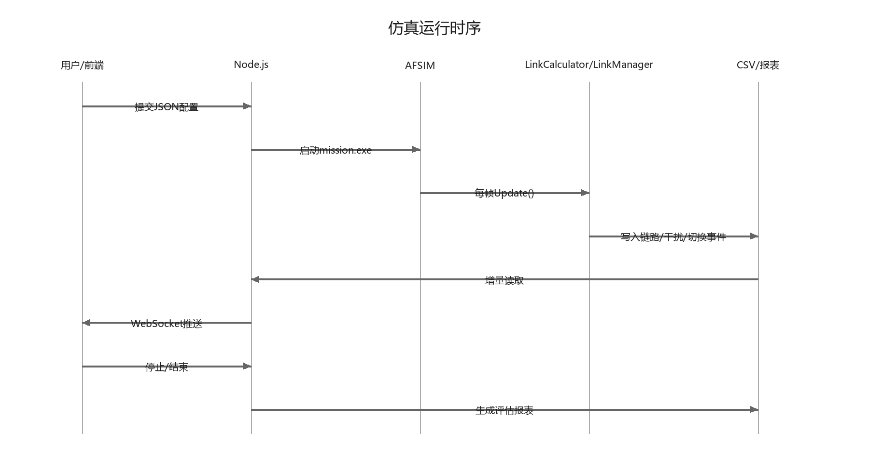
图 3 层级整体流转时序

3.2 技术选型设计决策
技术选型以AFSIM兼容性、离线部署、可测试性和开发效率为主要决策因素。软件不依赖远程数据库、消息队列或独立Web中间件。

3.2.1 仿真引擎层选型
选型：AFSIM 2.9.0。
AFSIM提供离散事件调度、平台机动、通信收发、ESM/RF干扰、事件输出和任务调度等基础能力。项目仅通过官方插件接口进行二次开发，保证升级和问题定位边界清晰。

3.2.2 前端展示层选型
选型：Vue 3 + Element Plus + Leaflet。
Vue 3用于组件化界面和状态管理，Element Plus提供表单、表格、弹窗和状态组件，Leaflet提供轻量2D态势地图。界面采用配置区、态势区、指标区和事件区布局。

3.2.3 数据交换层选型
选型：Node.js。
Node.js负责读取前端配置、生成AFSIM脚本、创建CSV输出目录、通过child_process.spawn管理mission.exe、增量解析CSV并使用本机WebSocket推送数据。

3.2.4 脚本生成层选型
选型：模板化脚本生成层。
脚本生成器将JSON对象映射到AFSIM标准语法模板，按平台、通信、传感器、干扰、处理器和输出配置分段拼接，生成可审计的scenario.txt，并保留配置版本和生成日志。

3.2.5 数据存储选型
选型：SQLite3 + CSV。
SQLite3保存用户、角色、设备参数、场景元数据和历史摘要；CSV保存逐帧链路、干扰和切换事件，适合流式追加、故障恢复、外部分析和报表生成。

3.3 业务流程设计决策
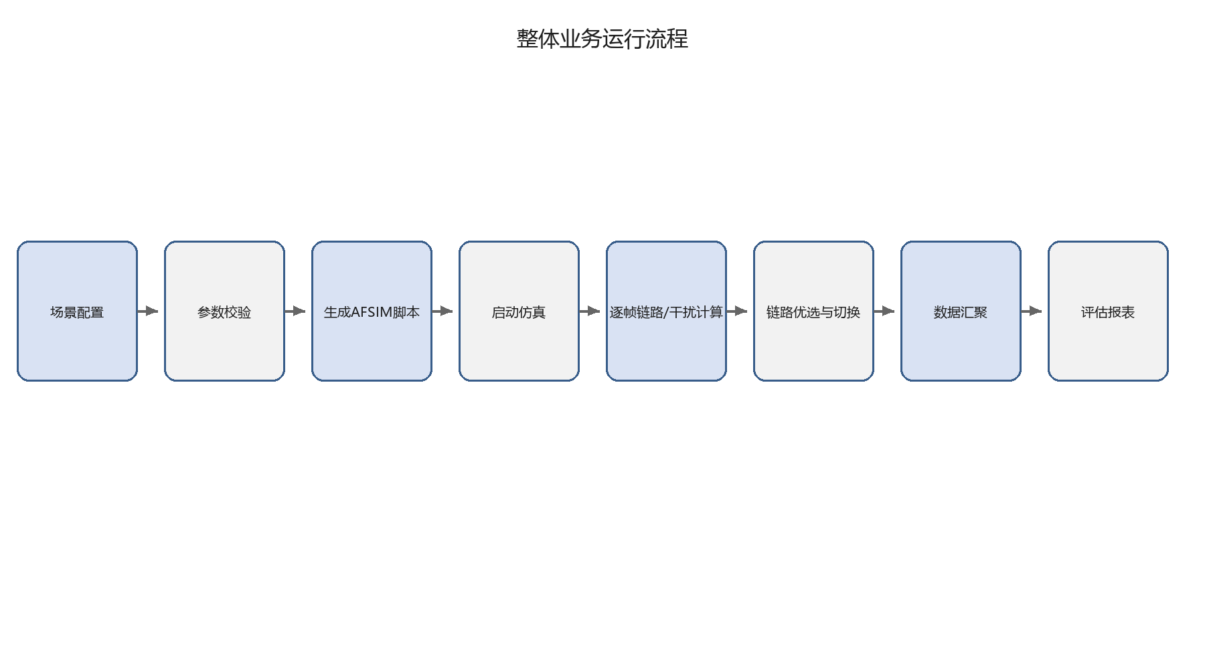
图 4 业务流程设计决策
业务流程按“配置-生成-启动-计算-调度-汇聚-评估”组织，任一阶段失败均应通过统一错误码、日志和界面状态反馈给操作员。

3.3.1 整体业务运行流程
- 加载模板或创建空场景。
- 配置节点、链路、干扰、环境和时序。
- 执行参数校验和冲突检测。
- 生成scenario.txt及数据输出文件。
- 记录场景版本、配置摘要和生成日志。

3.3.2 场景初始化与配置生成流程
- Node.js校验依赖和场景文件。
- spawn启动mission.exe并传入脚本路径。
- AFSIM解析脚本、初始化平台和插件。
- 建立CSV输出和前端推送通道。
- 进入逐帧仿真循环。

3.3.3 仿真启动与脚本加载流程
每帧Update():
更新平台位置
ESM扫描并更新目标列表
根据目标状态启停RF_JAMMER
LinkCalculator计算L、Pr、SNR、BER
LinkManager判断链路状态并执行必要切换
写入link_quality.csv/events.csv/link_switch.csv

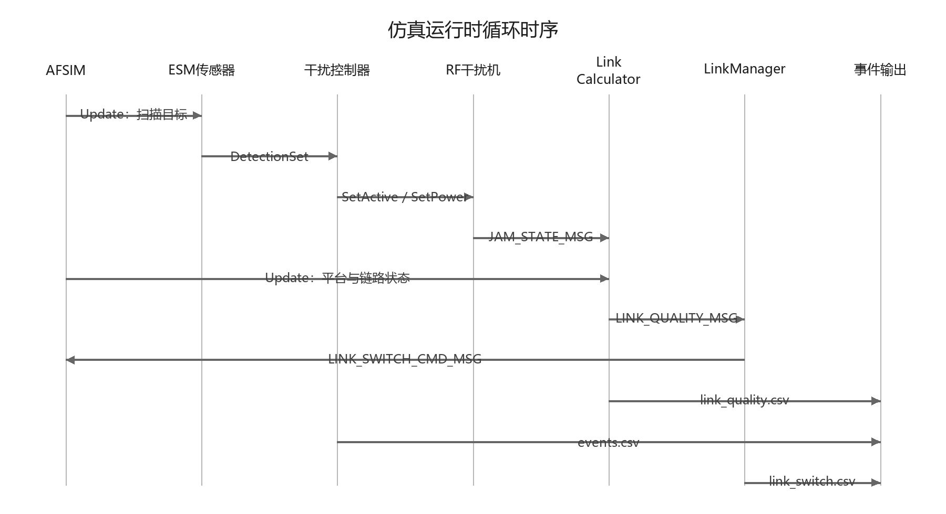
图 5 仿真运行时循环时序

3.3.4 仿真运行时循环流程
- 前端通过本机文件或WebSocket接收最新事件。
- 事件解析器按事件类型更新缓存和状态机。
- 界面按仿真时间刷新节点、链路、干扰和日志。
- 异常事件进入告警区并保留原始记录。

3.3.5 仿真结束与数据后处理流程
- AFSIM达到结束时刻或接收停止指令。
- 关闭输出文件并返回退出码。
- Node.js停止轮询和推送，汇总CSV。
- 生成统计摘要、曲线和HTML/PDF报表。
- 用户选择保存结果或清理临时文件。

3.4 应用流程设计决策
应用流程围绕配置、运行、监控和评估四类用户任务设计。界面应在关键操作前进行状态检查，在危险操作（停止、删除、覆盖）前进行二次确认。

3.4.1 场景配置操作流程
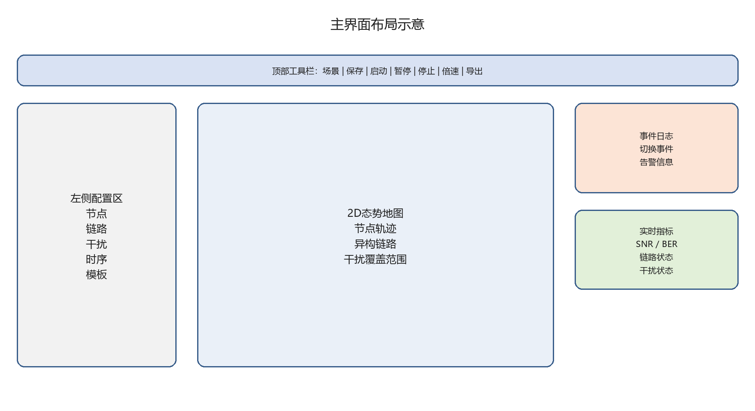
图 6 场景配置操作流程及主界面布局
场景配置区采用分组表单和列表控件，参数旁显示单位、默认值和范围。生成脚本前显示校验摘要，校验失败时定位到具体字段，成功后显示脚本路径和配置版本。

3.4.2 仿真运行控制流程
仿真运行控制采用IDLE、RUNNING、PAUSED、COMPLETED、STOPPED、ERROR六态状态机。启动仅允许在脚本生成成功且无运行进程时执行；暂停、继续和停止均由状态机校验。
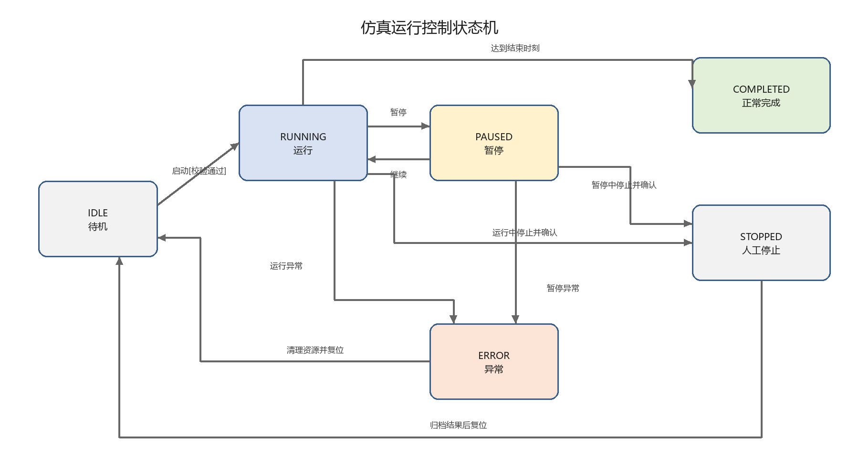
图 7 仿真运行控制状态机

3.4.3 链路质量实时监控流程
链路质量监控区实时显示链路通断、SNR、BER、路径损耗、接收功率、干扰功率和当前链路。绿色表示正常，黄色表示劣化，红色表示中断；点击链路可打开详情弹窗。

3.4.4 评估报表生成流程
评估报表由统计服务根据CSV生成，至少包含平均/最小SNR、平均/最大BER、连通时长、切换次数、干扰持续时长、链路类型对比和时序曲线。

3.5 输入/输出设计决策
输入输出设计遵循“结构化输入、显式单位、统一编码、可追溯输出”原则。输入配置在进入仿真前固化为场景版本，输出文件以任务ID和时间戳建立独立目录。

3.5.1 输入设计（场景配置JSON、用户操作指令）
输入 | 格式 | 来源 | 校验
场景配置 | JSON | 前端/模板 | 版本、必填、类型、范围、关联关系
用户指令 | 事件/命令 | 界面 | 状态机、权限、二次确认
设备参数 | SQLite/JSON | 参数库 | 单位、范围、版本

3.5.2 输出设计（CSV数据文件、评估报表PDF/HTML、2D态势）
输出 | 格式 | 内容 | 用途
链路质量 | link_quality.csv | 逐帧链路指标 | 实时监控、统计、复盘
业务事件 | events.csv | 侦测、干扰、平台事件 | 态势和事件日志
切换事件 | link_switch.csv | 切换前后及原因 | 链路优选评估
评估报告 | HTML/PDF | 统计值、曲线、对比 | 验收和分析

3.5.3 输入输出数据格式约定
JSON采用UTF-8编码，CSV统一UTF-8、逗号分隔、首行表头、追加写入；时间采用仿真秒或ISO 8601；距离采用m，频率采用MHz，功率采用W/dBm，SNR和损耗采用dB，BER采用科学计数法。
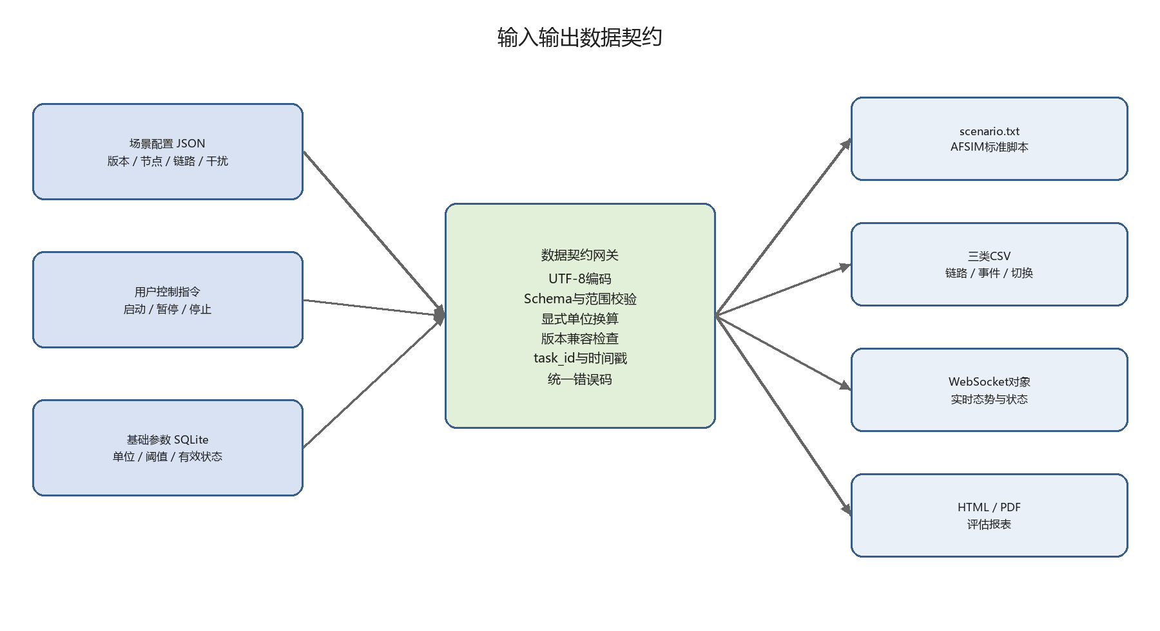
图 8 输入输出数据契约

3.6 数据库/数据文件设计决策
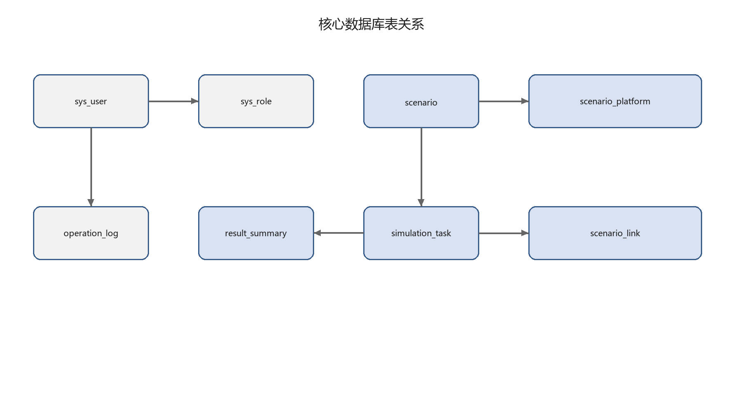
图 9 数据库/数据文件关系
数据层采用SQLite3元数据存储和CSV时序数据存储的双轨策略。SQLite适合事务性配置和查询，CSV适合大规模追加和外部分析，两者通过task_id、scenario_id和timestamp关联。

3.6.1 SQLite选型决策
SQLite3为嵌入式单文件数据库，无需独立服务。采用事务写入、外键约束、索引和备份校验，数据库文件与仿真输出目录分离，避免大文件写入影响配置查询。

3.6.2 数据库与CSV文件的分工策略
- SQLite：用户、角色、设备参数、场景元数据、任务摘要、日志索引。
- JSON：可移植场景配置和模板交换。
- CSV：逐帧链路、干扰、切换事件和原始结果。
- HTML/PDF：面向用户的统计评估和图表输出。

3.6.3 数据库表清单
表名 | 关键字段 | 说明
sys_user | user_id、login_name、status | 用户账号
sys_role | role_id、role_name | 角色权限
scenario | scenario_id、version、name | 场景元数据
scenario_platform | platform_id、type、position | 平台配置
scenario_link | link_id、type、source、target | 链路配置
simulation_task | task_id、status、start_time | 仿真任务
result_summary | task_id、avg_snr、switch_count | 结果摘要
operation_log | log_id、user_id、action、timestamp | 操作日志

3.6.4 数据库表关系框图
图 10 数据库表关系框图

3.6.5 详细表结构设计
字段类型 | 约定 | 示例
标识 | TEXT，唯一且非空 | task_id=TASK-20260820-001
时间 | REAL仿真秒；TEXT记录时间 | timestamp=12.500
枚举 | TEXT，固定大写 | status=RUNNING
数值 | REAL，明确单位和精度 | snr_db=15.2
审计 | created_at、updated_at、version | version=1.0

3.6.6 CSV文件数据契约
link_quality.csv
Time,EventType,SourcePlatform,DestPlatform,LinkType,PathLoss,ReceivedPower,SNR,BER,Status
events.csv
Time,EventType,SourcePlatform,DestPlatform,JammerStatus,JammingPower,JammingFrequency,JammingBandwidth
link_switch.csv
Time,SourcePlatform,DestPlatform,Direction,OldLinkType,NewLinkType,OldBER,NewBER,Reason

3.6.7 前端配置JSON结构
{
"scene": {"id":"SC-001","name":"baseline","duration_s":120},
"platforms": [{"id":"drone_1","type":"UAV","position":{}}],
"links": [{"id":"link_1","type":"SAT","source":"drone_1","target":"ground_1"}],
"jammers": [{"id":"jammer_1","type":"BROADBAND","power_w":100}],
"output": {"directory":"results/SC-001","interval_ms":100}
}

3.6.8 数据流关系
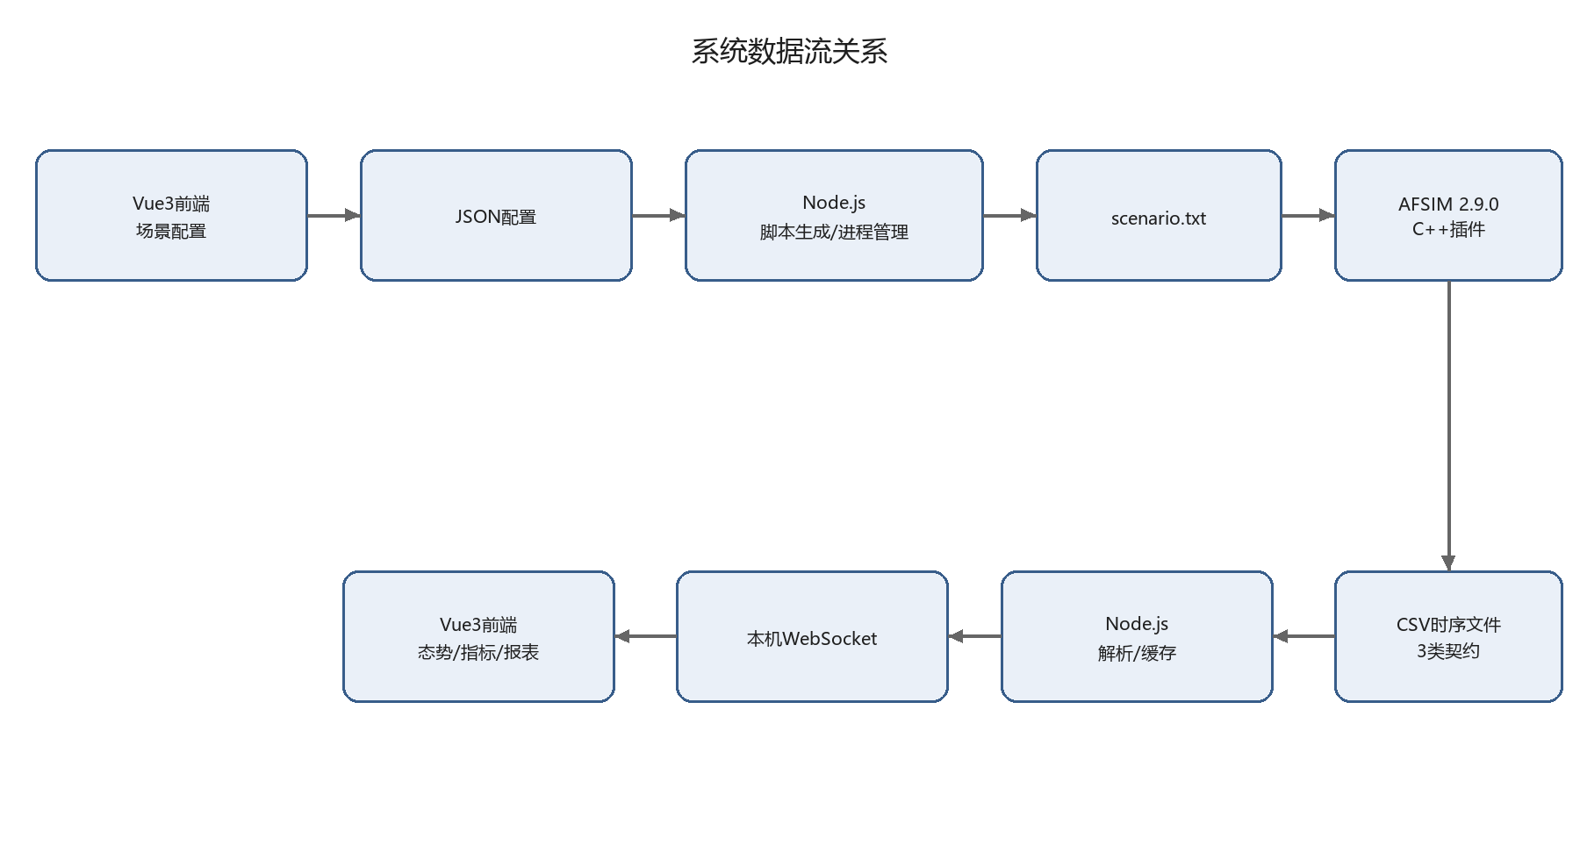
图 11 数据流关系

3.7 安全性设计决策
安全设计以本地最小权限、输入校验、进程隔离、数据目录控制、异常可恢复和操作审计为核心。

3.7.1 用户认证与权限控制
- 管理员和操作员分离，登录后按角色控制菜单和数据操作。
- 仿真进程由Node.js统一创建、监控和终止，禁止界面直接调用未知可执行文件。
- 所有文件路径限制在软件数据根目录内，防止路径穿越和覆盖系统文件。

3.7.2 输入数据校验
所有数值输入在前端和脚本生成器双重校验。校验内容包括必填、类型、范围、单位、节点数量、端点存在性、频率和带宽关系、时序边界及文件路径。

3.7.3 数据文件安全存储
场景和设备参数文件按目录权限管理；结果和日志按任务目录隔离；数据库定期备份并保留校验摘要。敏感配置不得通过外部网络或普通联网设备传输。

3.8 保密性设计决策
系统按单机离线保密环境设计，源码、插件、场景模板、设备参数、仿真结果和文档均纳入项目资料管理。

3.8.1 场景配置数据保密处理
场景配置数据包含节点参数、链路参数、干扰参数、设备基准参数等核心仿真输入数据，属于敏感管控范畴，从存储、访问、内存、审计四个维度设计保密处理机制。 在文件存储加密层面，所有场景配置 JSON 文件、AFSIM 场景脚本文件、设备参数模板文件均采用对称加密算法进行本地落盘加密，文件写入时由加密模块自动完成明文加密，文件读取时先校验当前登录用户权限，权限校验通过后方可解密加载至内存，禁止配置数据以明文形式存储在本地磁盘中，避免存储介质外流导致参数泄露。SQLite 嵌入式数据库同步采用文件级加密机制，用户表、权限表、设备参数表等内置数据表均加密存储，无法通过第三方数据库工具直接读取解析，仅软件内部数据库访问组件可正常读写。 在访问权限控制层面，场景配置数据的全量导出、底层参数修改、模板库更新操作仅管理员角色拥有权限，操作员角色仅支持加载预置场景模板、调整非核心仿真参数、新建临时场景，无法导出完整的底层配置文件，也无法修改设备参数库的基准值，通过角色权限隔离实现敏感配置数据的最小范围知悉。 在内存数据防护层面，场景配置数据仅在仿真运行期间留存于进程专属内存空间，仿真任务结束、用户退出场景编辑界面或关闭系统时，自动执行内存敏感数据清理逻辑，释放并覆盖配置数据占用的内存区域，避免内存残留导致的信息泄露风险。 在操作审计层面，所有场景配置的新建、修改、导入、导出、删除操作均自动记录至操作日志，日志内容包含操作人账号、操作时间、操作类型、对应场景标识，操作日志仅支持查看不支持修改删除，实现场景配置数据的所有操作行为全程可追溯。

3.8.2 仿真结果数据分类分级
根据数据敏感程度、业务价值与使用范围，将仿真结果数据划分为三个等级，实施差异化的存储、访问、导出管控策略，兼顾数据使用效率与保密安全。 一级为内部公开数据，主要包括仿真运行状态标识、链路通断概览、汇总统计指标、态势概览信息等非核心数据。该级别数据所有登录用户均可查看，支持概览报表导出与界面截图，不做额外加密与权限限制，满足日常仿真演示、结果快速查看的使用需求。 二级为敏感数据，主要包括全量链路 SNR/BER 时序明细数据、干扰参数运行明细、链路切换事件明细、节点运动轨迹数据等核心仿真原始数据。该级别数据仅管理员与授权操作员可查看与导出 CSV 格式原始数据，导出操作需记录审计日志，留存导出人、导出时间、数据范围信息，数据文件导出时自动添加水印标识，便于溯源管理。 三级为核心成果数据，主要包括批量仿真参数对比分析报告、通信组织方案优化结论、综合效能评估报告等分析成果类数据。该级别数据仅管理员角色可生成与导出，导出前需进行二次身份校验，生成的 PDF/HTML 格式报表内置不可去除的溯源水印，数据文件采用更高强度的加密算法存储，严格控制知悉范围。 存储设计层面，不同等级的仿真结果数据分目录存储，对应不同的加密强度与访问校验逻辑，三级数据存储目录设置额外的访问锁，仅管理员身份可解锁读取，进一步提升核心数据的安全防护等级。

3.9 易用性设计决策
易用性设计强调无脚本操作、默认参数、可视化反馈和结果可追踪。界面以任务状态为中心组织操作，避免用户在仿真运行时修改只读参数。

3.9.1 可视化场景配置
场景配置采用分组面板、下拉选择、数值输入、列表和地图点选方式；提供默认模板、撤销/重置、批量导入和字段说明。

3.9.2 实时态势展示与交互
态势展示采用节点图标、链路颜色、干扰覆盖圆和状态灯表达状态；点击对象可查看详情；异常链路和切换事件自动高亮并保留时间线。

3.9.3 一键式报表生成
报表生成提供一键导出，自动带入场景名称、任务编号、软件版本、参数摘要、统计指标、曲线和事件汇总。

3.10 测试性设计决策
测试性设计通过模块化、确定性输入、事件日志、CSV契约、状态机和错误码保证问题可复现、可隔离、可定位。
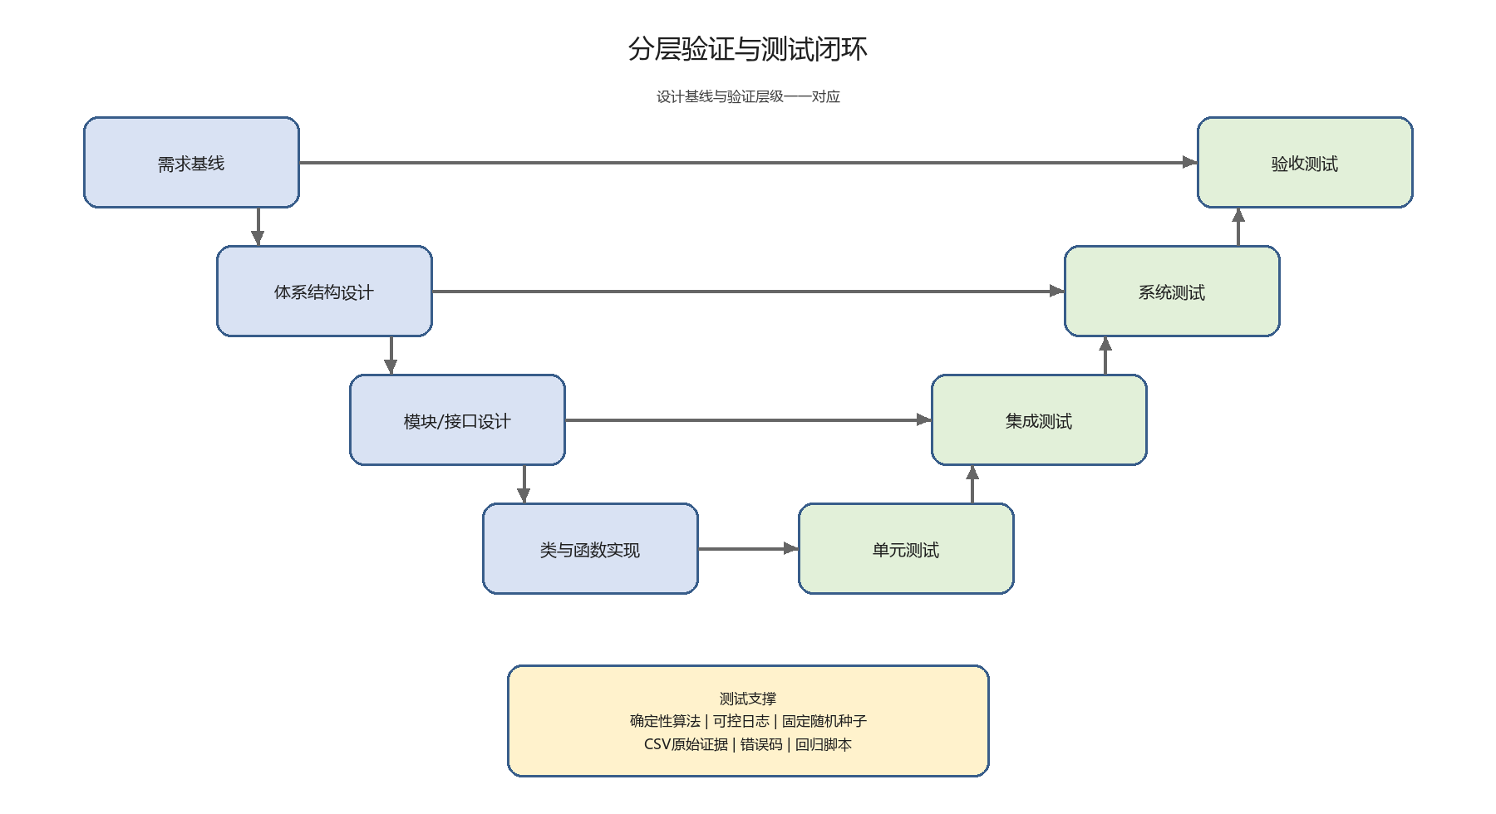
图 13 分层验证与测试闭环

3.10.1 单元测试策略
- 前端校验、JSON解析、CSV解析、公式计算和状态机采用单元测试。
- LinkCalculator和LinkManager的核心计算覆盖正常、边界、异常和重复输入。
- 核心代码单元测试覆盖率目标不低于90%。

3.10.2 集成测试策略
集成测试覆盖脚本生成-引擎加载、干扰-链路计算、链路计算-链路切换、CSV-前端推送和SQLite-管理界面等接口组合。

3.10.3 系统测试策略
系统测试覆盖4类节点、4类链路、不少于2种干扰、50节点规模、可复现性、连续运行、数据完整性、权限、备份恢复和报表输出。

3.10.4 测试工具与环境
类别 | 工具/环境 | 用途
插件单测 | Visual Studio 2019 64位、C++测试框架 | LinkCalculator/LinkManager计算验证
接口测试 | Node.js测试工具、CSV样例 | 脚本、进程、文件和WebSocket
系统测试 | Windows 10/11 64位、AFSIM 2.9.0 | 场景、规模、稳定性和验收
文档测试 | Word结构检查、字段审计 | 目录、编号、表格和交付质量

3.11 保障性设计决策
保障性设计围绕可部署、可维护、可交付和可培训展开，确保软件在甲方指定单机环境中能够独立安装、运行、备份和恢复。

3.11.1 运行环境与部署方案
交付绿色免安装离线包，目录包含主程序、AFSIM依赖、插件DLL、场景模板、设备参数、SQLite数据库初始化脚本、示例场景、日志目录和文档。提供一键自检脚本，检查系统版本、运行库、磁盘空间和插件加载。
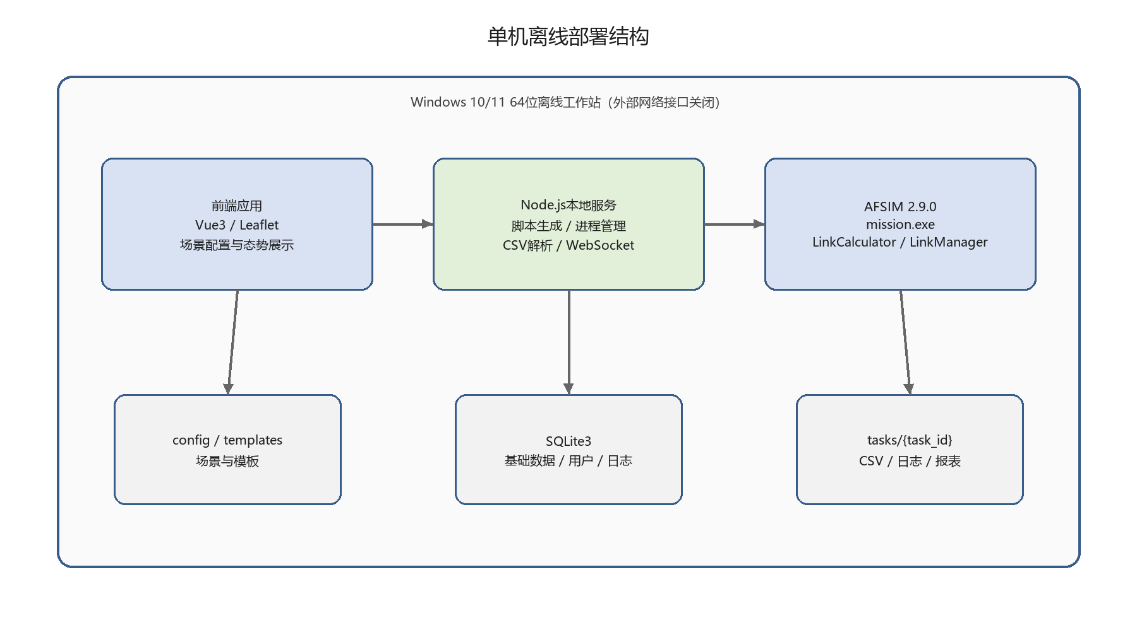
图 14 单机离线部署结构

3.11.2 技术文档交付清单
项目验收交付时同步交付全套技术文档，覆盖设计、开发、测试、运维全生命周期，满足用户使用、维护、升级的全流程文档支撑需求，所有交付文档内容与软件实现保持一致，版本统一。 设计类文档共两类，分别为《多手段无人集群通联技术软件方案设计》与《多手段无人集群通联技术软件详细设计说明书》，前者记录系统总体架构、模块划分、接口总体设计等顶层设计内容，后者记录各模块内部实现逻辑、算法细节、数据结构定义等详细设计内容，共同构成完整的设计技术资料。 开发类文档共四类，分别为 C++ 插件源码说明文档、前端工程源码说明文档、数据库设计说明文档、接口设计说明文档，配套全套源码同步交付，文档内标注代码结构、核心函数说明、调用关系与二次开发注意事项，支撑用户后续功能扩展与定制化开发。 测试类文档共三类，分别为《多手段无人集群通联技术软件测试报告》、单元测试用例集、集成测试用例集，完整记录测试方案、测试用例、测试结果、缺陷整改情况，作为软件功能性能达标的验证依据。 使用运维类文档共两类，分别为《多手段无人集群通联技术软件使用说明书》与《多手段无人集群通联技术软件部署运维手册》，前者面向普通操作人员，详细说明系统操作流程、功能使用方法与常见问题处理；后者面向运维人员，说明系统部署步骤、版本更新方法、故障排查流程与数据备份恢复操作，覆盖日常运维全场景。 第三方测评文档共一类，即第三方 CNAS 测评报告一份，由具备资质的第三方机构出具，作为系统功能性能指标达标的中立验证依据。

3.11.3 运维保障方案
为保障系统交付后持续稳定运行，构建分级响应、离线交付、全程支撑的运维保障体系，覆盖故障处理、版本更新、数据保障、技术支持全维度，适配单机离线的使用场景，在保障数据安全的前提下提供高效运维服务。 故障分级响应机制方面，将运维故障划分为三个等级实施差异化响应。一级故障为系统无法启动、核心仿真功能失效、数据损坏等阻断性问题，提供 24 小时内响应、3 个工作日内提供修复补丁的保障，重大问题可根据需求安排远程或现场排查。二级故障为非核心功能异常、界面显示异常、导出功能异常等不影响核心仿真流程的问题，提供 2 个工作日内响应、5 个工作日内完成修复的保障。三级故障为操作咨询、配置指导、使用答疑类问题，提供 1 个工作日内的文字答疑支持。 版本更新与补丁交付机制方面，所有版本更新、缺陷修复均采用离线补丁包形式交付，通过 USB 存储介质传输，全程不通过网络传输，保障数据安全。补丁包内置版本校验能力与一键更新脚本，更新前自动备份当前版本程序与核心数据，支持版本回退操作，避免更新失败导致系统不可用。每次版本更新同步提供版本说明文档，说明修复内容、新增功能与注意事项。 数据备份与恢复机制方面，系统内置自动备份功能，支持按周期自动备份场景配置、设备参数、用户权限等核心数据，备份文件加密存储至指定目录。用户也可手动触发全量数据备份与恢复操作，备份数据可跨版本兼容，保障在误操作、系统异常、版本更新等场景下的数据安全性与可恢复性。 技术支持与培训保障方面，交付现场提供 1 次集中操作培训，覆盖系统部署、场景搭建、仿真运行、报表导出、常见故障排查等内容，保障使用人员与运维人员掌握系统操作与基础运维能力。交付后 3 个月内提供免费技术支持，针对操作问题、配置问题提供离线答疑，针对软件本身的缺陷问题提供免费修复补丁。后期如需新增功能、扩展场景等定制化升级，可根据具体需求另行签订增补开发协议，提供对应的开发与升级服务。

4 CSCI体系结构设计
本章定义CSCI部件、执行方案、数据结构和模块间边界。所有设计均以需求标识为输入，以可执行组件、接口、数据和状态为输出。

4.1 CSCI部件
多手段无人集群通联技术软件按职责划分为前端展示、场景配置与脚本生成、仿真运行与链路计算、干扰与感知、链路切换与优选、数据交换与接口、系统管理七个CSCI部件。各部件通过受控接口交换场景配置、仿真帧、链路指标、事件和管理数据。

4.1.1 前端展示CSCI构成（DSDWRJQTLJS-CSCI-QDZS）
前端展示模块基于Vue 3与Leaflet组织二维态势、实时指标、链路详情和评估报表，为操作人员提供统一的仿真观察与交互入口。本CSCI由2D态势渲染子模块（Leaflet）、实时指标监控面板子模块、链路质量弹窗展示子模块、评估报表可视化子模块组成。
前端展示CSCI部件图如下所示。
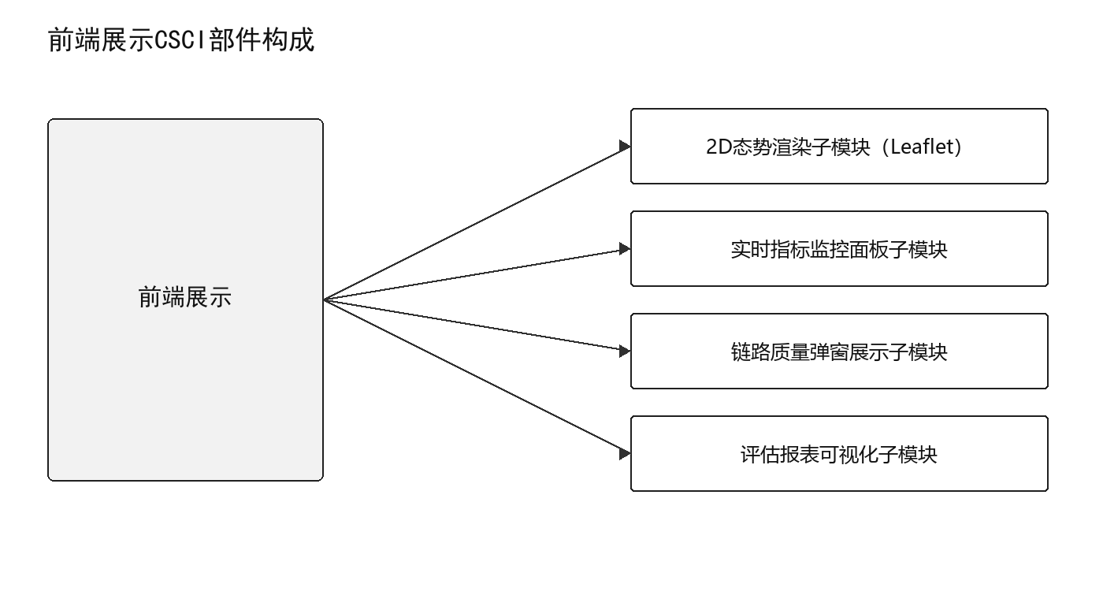
图 4-1 前端展示CSCI部件图
前端展示CSCI部件构成表如下所示。
表 4-1 前端展示CSCI部件构成表
序号 | 部件标识 | CSCI部件 | 功能要求
1 | DSDWRJQTLJS-BJ-QDZS-STXR | 2D态势渲染（Leaflet） | 将节点位置、链路状态和干扰区域转换为Leaflet图层，按仿真时间刷新二维态势并保持视图交互状态。
2 | DSDWRJQTLJS-BJ-QDZS-ZBJK | 实时指标监控面板 | 汇总SNR、BER、接收功率、时延和链路可用状态，支持按节点、链路和时间窗口筛选展示。
3 | DSDWRJQTLJS-BJ-QDZS-LLTC | 链路质量弹窗展示 | 根据用户选中的链路加载端点、体制、损耗、SNR、BER和状态判定信息，并展示指标来源时刻。
4 | DSDWRJQTLJS-BJ-QDZS-BBKSH | 评估报表可视化 | 将链路质量、切换事件和干扰效果按时间、节点及链路聚合，形成曲线、统计表和可导出报表。

4.1.2 场景配置与脚本生成CSCI构成（DSDWRJQTLJS-CSCI-CJPZYJBSC）
场景配置与脚本生成模块负责场景要素编辑、参数一致性校验、模板复用及AFSIM脚本生成，是仿真运行的输入准备环节。本CSCI由场景可视化配置子模块、参数校验与冲突检测子模块、场景模板管理子模块、AFSIM脚本生成子模块组成。
场景配置与脚本生成CSCI部件图如下所示。
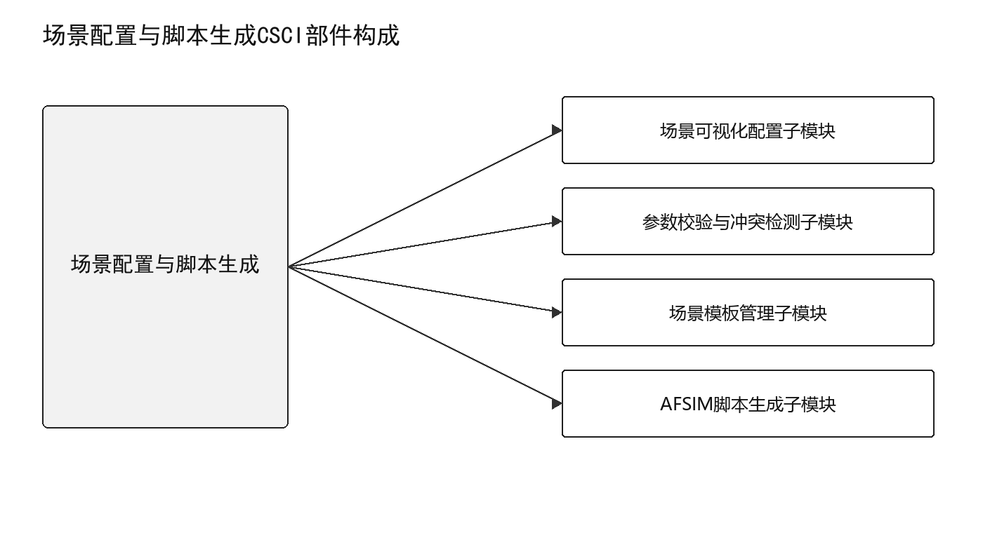
图 4-2 场景配置与脚本生成CSCI部件图
场景配置与脚本生成CSCI部件构成表如下所示。
表 4-2 场景配置与脚本生成CSCI部件构成表
序号 | 部件标识 | CSCI部件 | 功能要求
1 | DSDWRJQTLJS-BJ-CJPZYJBSC-CJKSH | 场景可视化配置 | 通过可视化表单配置节点、链路、干扰设备和仿真时序，并形成统一的场景JSON对象。
2 | DSDWRJQTLJS-BJ-CJPZYJBSC-CSJY | 参数校验与冲突检测 | 校验必填项、取值范围、引用关系、频段与时序冲突，返回可定位到字段的错误和警告。
3 | DSDWRJQTLJS-BJ-CJPZYJBSC-CJMB | 场景模板管理 | 维护可复用的场景模板及版本信息，支持新建、复制、加载、更新和受控删除。
4 | DSDWRJQTLJS-BJ-CJPZYJBSC-JBSC | AFSIM脚本生成 | 将场景JSON映射为AFSIM平台、运动、通信、传感器、干扰和时序定义，输出可追溯的场景脚本。

4.1.3 仿真运行与链路计算CSCI构成（DSDWRJQTLJS-CSCI-FZYXYLLJS）
仿真运行与链路计算模块驱动AFSIM按帧执行，计算传播损耗、SNR、BER并判定链路状态，为干扰、选路和展示提供统一指标。本CSCI由AFSIM引擎驱动子模块、LinkCalculator插件（链路计算）、复合损耗模型计算子模块、SNR/BER逐帧求解子模块、链路状态判定子模块组成。
仿真运行与链路计算CSCI部件图如下所示。
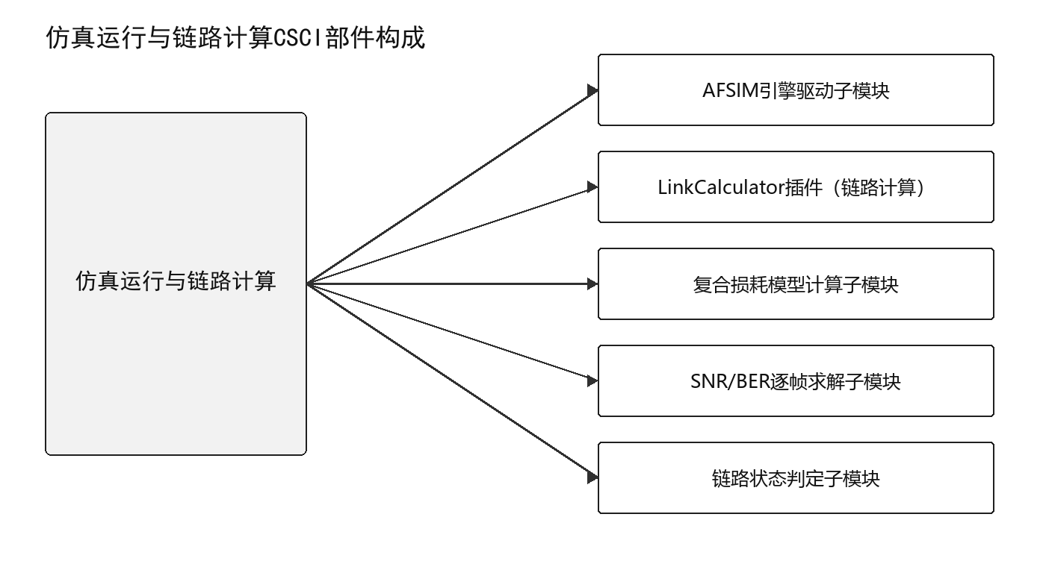
图 4-3 仿真运行与链路计算CSCI部件图
仿真运行与链路计算CSCI部件构成表如下所示。
表 4-3 仿真运行与链路计算CSCI部件构成表
序号 | 部件标识 | CSCI部件 | 功能要求
1 | DSDWRJQTLJS-BJ-FZYXYLLJS-YQQD | AFSIM引擎驱动 | 启动并控制AFSIM 2.9.0仿真进程，接收逐帧回调、维护运行状态并在结束时释放资源。
2 | DSDWRJQTLJS-BJ-FZYXYLLJS-LLJS | LinkCalculator插件（链路计算） | 在AFSIM插件中组织收发端几何、设备和环境参数，调度损耗与质量求解并形成标准链路指标。
3 | DSDWRJQTLJS-BJ-FZYXYLLJS-FHSX | 复合损耗模型计算 | 组合自由空间、系统、遮挡及干扰相关损耗，输出总损耗和分量明细以支持结果追溯。
4 | DSDWRJQTLJS-BJ-FZYXYLLJS-SNBER | SNR/BER逐帧求解 | 根据接收功率、噪声、带宽和调制编码参数逐帧求解SNR与BER，保留计算输入及模型版本。
5 | DSDWRJQTLJS-BJ-FZYXYLLJS-LLZT | 链路状态判定 | 综合SNR、BER、接收功率和连续帧状态判定链路可用、劣化或中断，并抑制瞬时抖动。

4.1.4 干扰与感知CSCI构成（DSDWRJQTLJS-CSCI-GRYGZ）
干扰与感知模块管理ESM侦测与RF干扰设备，在仿真帧内完成发现、启扰、链路劣化反馈和参数同步。本CSCI由ESM侦测传感器管理子模块、RF干扰机控制子模块、侦测→启扰→劣化闭环子模块、干扰参数实时同步子模块组成。
干扰与感知CSCI部件图如下所示。
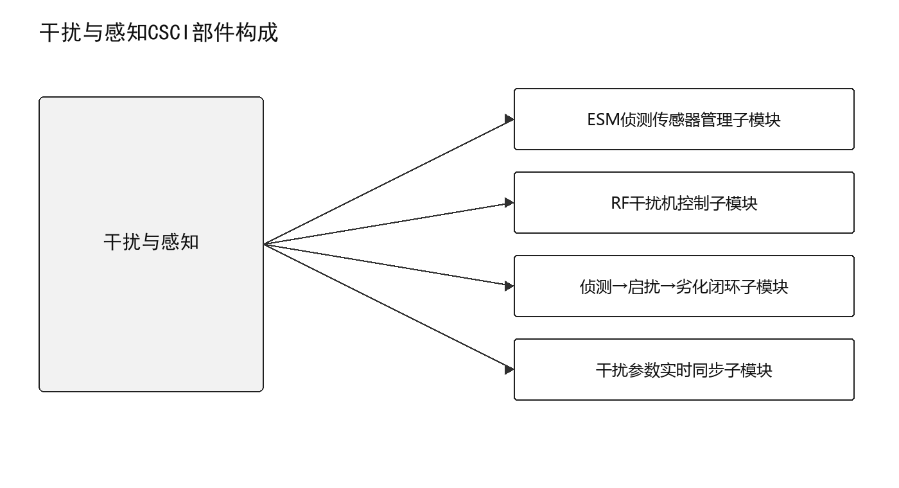
图 4-4 干扰与感知CSCI部件图
干扰与感知CSCI部件构成表如下所示。
表 4-4 干扰与感知CSCI部件构成表
序号 | 部件标识 | CSCI部件 | 功能要求
1 | DSDWRJQTLJS-BJ-GRYGZ-ESMGL | ESM侦测传感器管理 | 管理ESM传感器启停、覆盖与侦测结果，形成带目标、频段、概率和时间戳的侦测事件。
2 | DSDWRJQTLJS-BJ-GRYGZ-RFGR | RF干扰机控制 | 根据干扰任务控制RF干扰机启停、频段、功率和指向，并返回执行状态与失败原因。
3 | DSDWRJQTLJS-BJ-GRYGZ-BHC | 侦测→启扰→劣化闭环 | 把侦测、启扰、质量劣化评估和调整串成逐帧闭环，避免重复启扰并记录状态迁移依据。
4 | DSDWRJQTLJS-BJ-GRYGZ-CSS | 干扰参数实时同步 | 在前端、数据交换层与AFSIM插件之间同步干扰参数，使用版本和生效帧保证一致性。

4.1.5 链路切换与优选CSCI构成（DSDWRJQTLJS-CSCI-LLQHYYX）
链路切换与优选模块持续监测候选链路，分别按干扰与误码指标完成前向、返向选路，并执行带滞回保护的切换与事件记录。本CSCI由LinkManager插件（链路质量监测）、前向选路子模块（干扰最小通道）、返向选路子模块（误码最低链路）、切换决策与事件记录子模块组成。
链路切换与优选CSCI部件图如下所示。
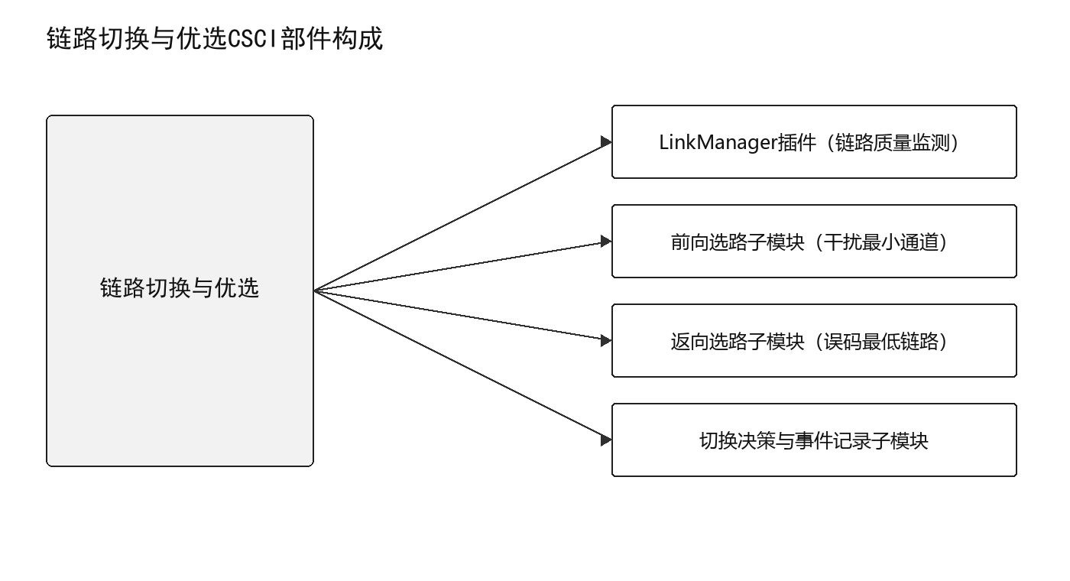
图 4-5 链路切换与优选CSCI部件图
链路切换与优选CSCI部件构成表如下所示。
表 4-5 链路切换与优选CSCI部件构成表
序号 | 部件标识 | CSCI部件 | 功能要求
1 | DSDWRJQTLJS-BJ-LLQHYYX-LLJC | LinkManager插件（链路质量监测） | 维护链路质量历史、可用状态和候选集合，为前向及返向选路提供一致的质量快照。
2 | DSDWRJQTLJS-BJ-LLQHYYX-QXL | 前向选路能力（干扰最小通道） | 在满足可用性和连通性约束的前向候选链路中优选受干扰影响最小的通道。
3 | DSDWRJQTLJS-BJ-LLQHYYX-HXL | 返向选路能力（误码最低链路） | 在返向候选链路中以误码率为主要指标，并结合稳定性和滞回条件选择优选链路。
4 | DSDWRJQTLJS-BJ-LLQHYYX-QHJY | 切换决策与事件记录 | 合并前向与返向优选结果，判断是否切换，执行链路更新并记录前后路由、原因和仿真时刻。

4.1.6 数据交换与接口CSCI构成（DSDWRJQTLJS-CSCI-SJJHYJK）
数据交换与接口模块封装CSV、JSON、WebSocket和AFSIM进程访问，统一数据契约、错误处理和状态传递。本CSCI由CSV文件读写子模块、JSON配置解析子模块、WebSocket数据推送子模块、AFSIM进程管理子模块组成。
数据交换与接口CSCI部件图如下所示。
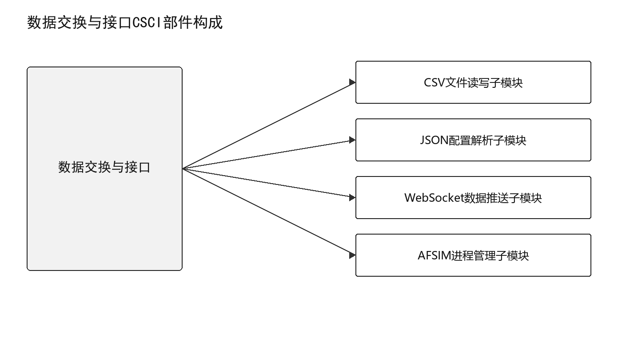
图 4-6 数据交换与接口CSCI部件图
数据交换与接口CSCI部件构成表如下所示。
表 4-6 数据交换与接口CSCI部件构成表
序号 | 部件标识 | CSCI部件 | 功能要求
1 | DSDWRJQTLJS-BJ-SJJHYJK-CSVDX | CSV文件读写 | 按约定模式读写链路质量、事件和切换CSV文件，执行表头、类型、编码和原子写入校验。
2 | DSDWRJQTLJS-BJ-SJJHYJK-JSONJX | JSON配置解析 | 解析场景JSON并按版本映射为内部对象，报告语法、字段和版本兼容性问题。
3 | DSDWRJQTLJS-BJ-SJJHYJK-WSTC | WebSocket数据推送 | 将仿真帧、链路指标、干扰和切换事件按主题推送给前端，并管理连接、订阅和重连状态。
4 | DSDWRJQTLJS-BJ-SJJHYJK-JCGJ | AFSIM进程管理 | 负责AFSIM进程启动、状态探测、标准输出采集、超时终止和资源清理。

4.1.7 系统管理CSCI构成（DSDWRJQTLJS-CSCI-XTGL）
系统管理模块维护基础数据、用户角色、数据库备份恢复和操作日志，为离线单机部署提供权限、数据安全和审计保障。本CSCI由基础数据管理子模块、用户与角色管理子模块、数据库备份与恢复子模块、用户操作日志子模块组成。
系统管理CSCI部件图如下所示。
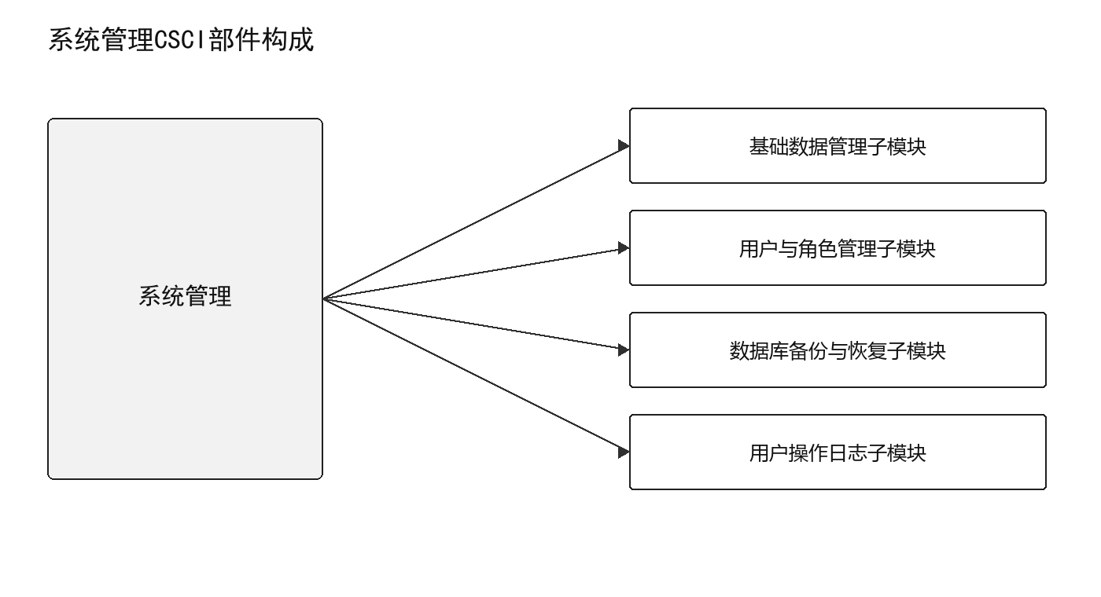
图 4-7 系统管理CSCI部件图
系统管理CSCI部件构成表如下所示。
表 4-7 系统管理CSCI部件构成表
序号 | 部件标识 | CSCI部件 | 功能要求
1 | DSDWRJQTLJS-BJ-XTGL-JCSJ | 基础数据管理 | 维护设备、体制、参数字典和枚举等基础数据，提供受控增删改查、引用检查和版本记录。
2 | DSDWRJQTLJS-BJ-XTGL-YHJS | 用户与角色管理 | 维护用户账号、启停状态、角色和权限映射，并在登录及功能访问时执行授权判断。
3 | DSDWRJQTLJS-BJ-XTGL-BFHF | 数据库备份与恢复 | 对SQLite数据库及关键配置执行一致性备份、完整性校验和受控恢复，保留操作记录。
4 | DSDWRJQTLJS-BJ-XTGL-CZRZ | 用户操作日志 | 统一记录用户、时间、模块、动作、对象和结果，支持按条件查询与导出审计记录。

4.2 执行方案
执行方案按七个CSCI部件及其二十九个子模块展开。每个子模块均依次说明执行控制流程、数据流、动态控制序列和时序图，确保控制、数据和状态变化可相互印证。

4.2.1 前端展示（DSDWRJQTLJS-ZXFA-QDZS）
前端展示模块基于Vue 3与Leaflet组织二维态势、实时指标、链路详情和评估报表，为操作人员提供统一的仿真观察与交互入口。

4.2.1.1 2D态势渲染子模块（Leaflet）
将节点位置、链路状态和干扰区域转换为Leaflet图层，按仿真时间刷新二维态势并保持视图交互状态。

4.2.1.1.1 执行控制流程
本子模块由“接收到新仿真帧或用户切换图层”触发，入口方法为SituationRenderer.renderSituation，执行期间遵守“仅渲染时间戳有效且坐标合法的数据”约束。
表 4-8 2D态势渲染（Leaflet）执行控制流程
步骤 | 处理动作 | 输入/条件 | 输出/状态 | 异常处理
1 | 接收仿真帧与节点位置 | 仿真帧数据 | 中间处理状态 | 失败时返回原因并记录日志
2 | 校验时间戳、坐标和实体标识 | 上一处理状态 | 中间处理状态 | 失败时返回原因并记录日志
3 | 更新节点、链路及干扰图层 | 上一处理状态 | 中间处理状态 | 失败时返回原因并记录日志
4 | 发布渲染完成状态 | 上一处理状态 | 地图图层状态 | 失败时返回原因并记录日志

4.2.1.1.2 数据流
数据由WebSocket仿真帧提供，以SimulationFrame形式输入SituationRenderer；处理完成后形成LayerState并发送至Leaflet地图视图。数据项应携带必要的标识、版本或仿真时刻，异常数据不进入后续处理。
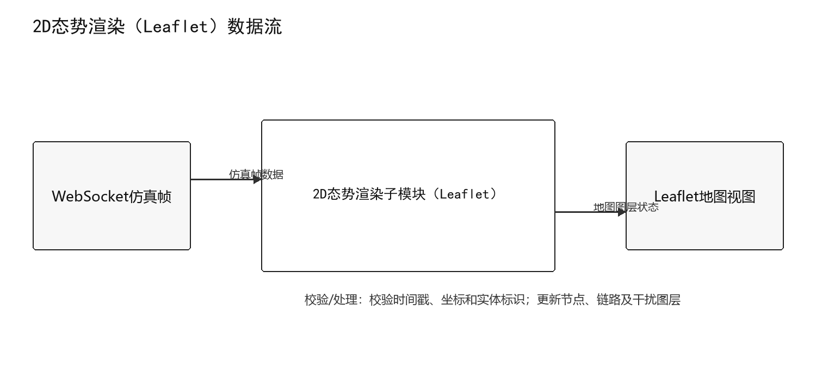
图 4-8 2D态势渲染（Leaflet）数据流图

4.2.1.1.3 动态控制序列
表 4-9 2D态势渲染（Leaflet）动态控制序列
序号 | 发送方 | 接收方 | 消息/动作 | 状态结果
1 | 操作员 | 调度/接口层 | 接收到新仿真帧或用户切换图层 | 形成处理请求
2 | 调度/接口层 | SituationRenderer | 调用renderSituation并传入simulationFrame | 进入执行态
3 | SituationRenderer | 内部校验/模型 | 校验时间戳、坐标和实体标识 | 形成校验或中间结果
4 | SituationRenderer | Leaflet地图视图 | 发布layerState | 输出生效
5 | SituationRenderer | 操作员 | 返回处理结果或失败原因 | 完成/失败

4.2.1.1.4 时序图
时序图从接收到新仿真帧或用户切换图层开始，显示操作员、调度/接口层、SituationRenderer与Leaflet地图视图之间的主要调用和返回关系。
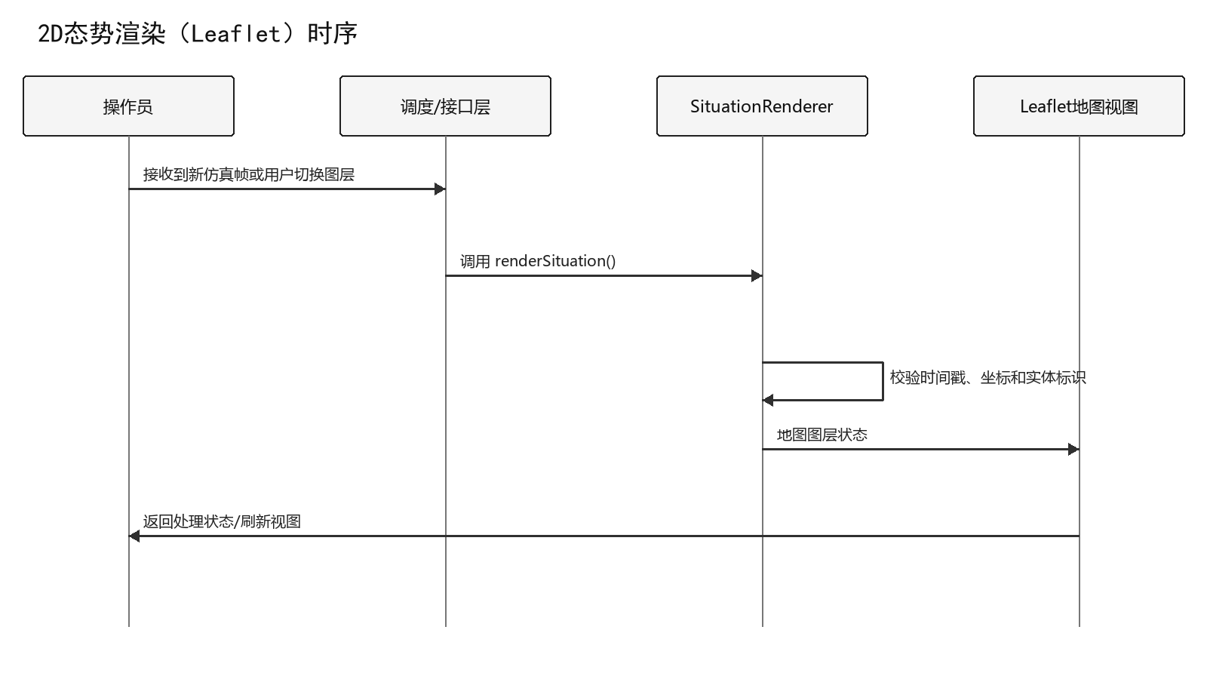
图 4-9 2D态势渲染（Leaflet）时序图

4.2.1.2 实时指标监控面板子模块
汇总SNR、BER、接收功率、时延和链路可用状态，支持按节点、链路和时间窗口筛选展示。

4.2.1.2.1 执行控制流程
本子模块由“链路指标到达或筛选条件变化”触发，入口方法为MetricPanelController.updateMetrics，执行期间遵守“同一链路仅接受最新仿真时刻的指标”约束。
表 4-10 实时指标监控面板执行控制流程
步骤 | 处理动作 | 输入/条件 | 输出/状态 | 异常处理
1 | 订阅链路质量指标 | 链路指标集合 | 中间处理状态 | 失败时返回原因并记录日志
2 | 按链路和仿真时刻去重 | 上一处理状态 | 中间处理状态 | 失败时返回原因并记录日志
3 | 计算汇总值与告警状态 | 上一处理状态 | 中间处理状态 | 失败时返回原因并记录日志
4 | 刷新指标卡片和趋势数据 | 上一处理状态 | 指标面板状态 | 失败时返回原因并记录日志

4.2.1.2.2 数据流
数据由链路计算结果提供，以LinkMetric[]形式输入MetricPanelController；处理完成后形成MetricPanelState并发送至指标监控面板。数据项应携带必要的标识、版本或仿真时刻，异常数据不进入后续处理。
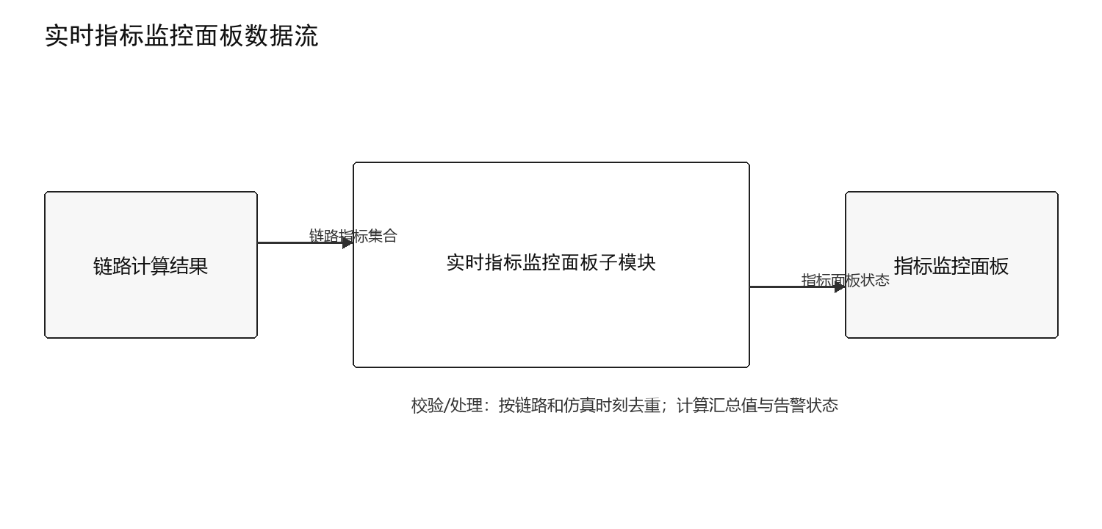
图 4-10 实时指标监控面板数据流图

4.2.1.2.3 动态控制序列
表 4-11 实时指标监控面板动态控制序列
序号 | 发送方 | 接收方 | 消息/动作 | 状态结果
1 | 操作员 | 调度/接口层 | 链路指标到达或筛选条件变化 | 形成处理请求
2 | 调度/接口层 | MetricPanelController | 调用updateMetrics并传入linkMetrics | 进入执行态
3 | MetricPanelController | 内部校验/模型 | 按链路和仿真时刻去重 | 形成校验或中间结果
4 | MetricPanelController | 指标监控面板 | 发布panelState | 输出生效
5 | MetricPanelController | 操作员 | 返回处理结果或失败原因 | 完成/失败

4.2.1.2.4 时序图
时序图从链路指标到达或筛选条件变化开始，显示操作员、调度/接口层、MetricPanelController与指标监控面板之间的主要调用和返回关系。
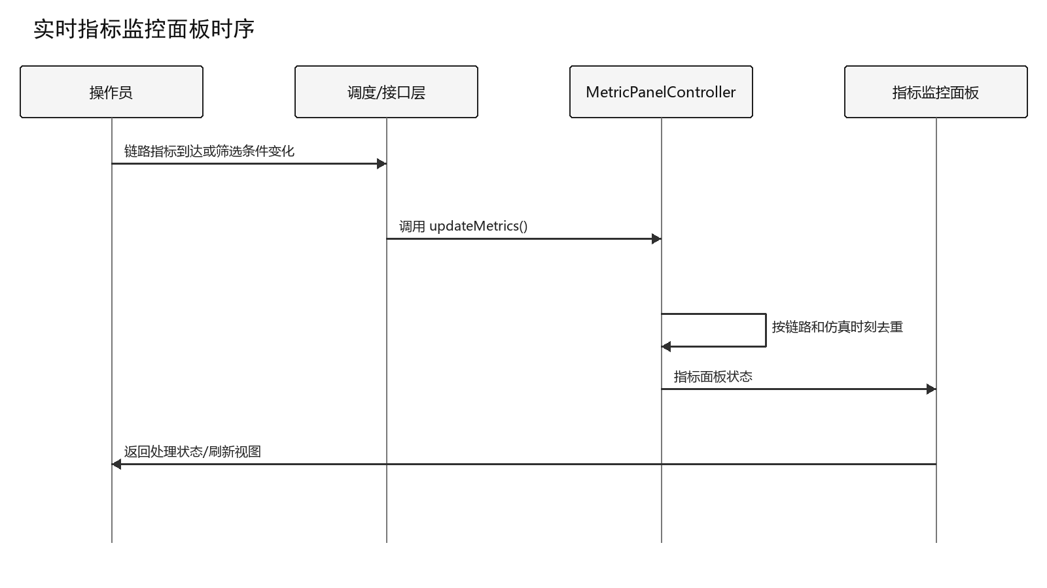
图 4-11 实时指标监控面板时序图

4.2.1.3 链路质量弹窗展示子模块
根据用户选中的链路加载端点、体制、损耗、SNR、BER和状态判定信息，并展示指标来源时刻。

4.2.1.3.1 执行控制流程
本子模块由“用户点击链路或告警记录”触发，入口方法为LinkQualityDialog.showLinkDetail，执行期间遵守“链路不存在或数据过期时不得显示历史值为实时值”约束。
表 4-12 链路质量弹窗展示执行控制流程
步骤 | 处理动作 | 输入/条件 | 输出/状态 | 异常处理
1 | 接收选中链路标识 | 链路标识 | 中间处理状态 | 失败时返回原因并记录日志
2 | 查询最新链路明细 | 上一处理状态 | 中间处理状态 | 失败时返回原因并记录日志
3 | 校验数据完整性与时效 | 上一处理状态 | 中间处理状态 | 失败时返回原因并记录日志
4 | 生成弹窗视图并记录查看事件 | 上一处理状态 | 链路详情视图 | 失败时返回原因并记录日志

4.2.1.3.2 数据流
数据由地图选中事件提供，以String形式输入LinkQualityDialog；处理完成后形成LinkDetailView并发送至链路质量详情弹窗。数据项应携带必要的标识、版本或仿真时刻，异常数据不进入后续处理。
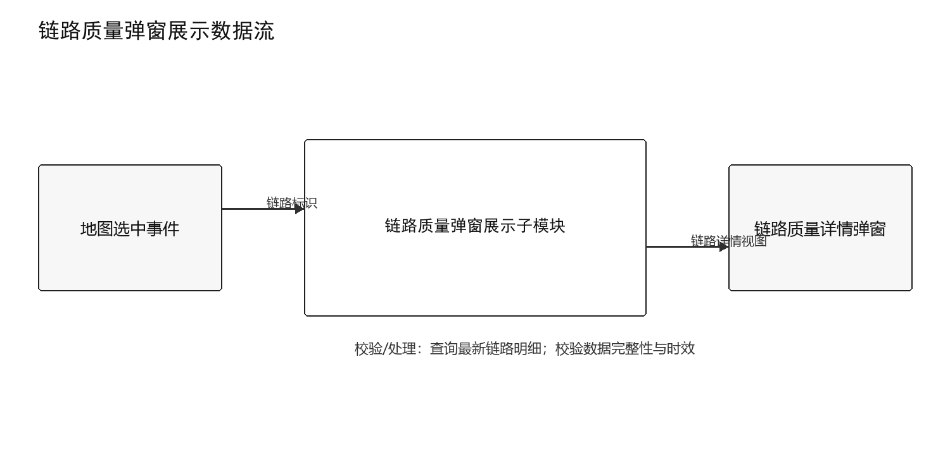
图 4-12 链路质量弹窗展示数据流图

4.2.1.3.3 动态控制序列
表 4-13 链路质量弹窗展示动态控制序列
序号 | 发送方 | 接收方 | 消息/动作 | 状态结果
1 | 操作员 | 调度/接口层 | 用户点击链路或告警记录 | 形成处理请求
2 | 调度/接口层 | LinkQualityDialog | 调用showLinkDetail并传入linkId | 进入执行态
3 | LinkQualityDialog | 内部校验/模型 | 查询最新链路明细 | 形成校验或中间结果
4 | LinkQualityDialog | 链路质量详情弹窗 | 发布linkDetail | 输出生效
5 | LinkQualityDialog | 操作员 | 返回处理结果或失败原因 | 完成/失败

4.2.1.3.4 时序图
时序图从用户点击链路或告警记录开始，显示操作员、调度/接口层、LinkQualityDialog与链路质量详情弹窗之间的主要调用和返回关系。
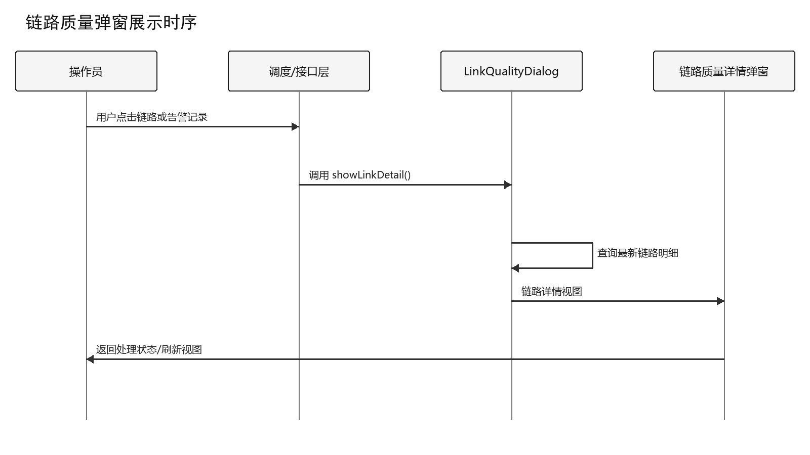
图 4-13 链路质量弹窗展示时序图

4.2.1.4 评估报表可视化子模块
将链路质量、切换事件和干扰效果按时间、节点及链路聚合，形成曲线、统计表和可导出报表。

4.2.1.4.1 执行控制流程
本子模块由“仿真结束或用户打开历史报告”触发，入口方法为ReportVisualizer.renderReport，执行期间遵守“图表必须标明数据范围、单位和生成时刻”约束。
表 4-14 评估报表可视化执行控制流程
步骤 | 处理动作 | 输入/条件 | 输出/状态 | 异常处理
1 | 加载仿真批次结果 | 评估报表数据 | 中间处理状态 | 失败时返回原因并记录日志
2 | 按评估维度聚合数据 | 上一处理状态 | 中间处理状态 | 失败时返回原因并记录日志
3 | 生成图表与统计摘要 | 上一处理状态 | 中间处理状态 | 失败时返回原因并记录日志
4 | 呈现报表并提供导出 | 上一处理状态 | 图表与报表视图 | 失败时返回原因并记录日志

4.2.1.4.2 数据流
数据由仿真结果与评估数据提供，以EvaluationReport形式输入ReportVisualizer；处理完成后形成ReportView并发送至报表页面/导出组件。数据项应携带必要的标识、版本或仿真时刻，异常数据不进入后续处理。
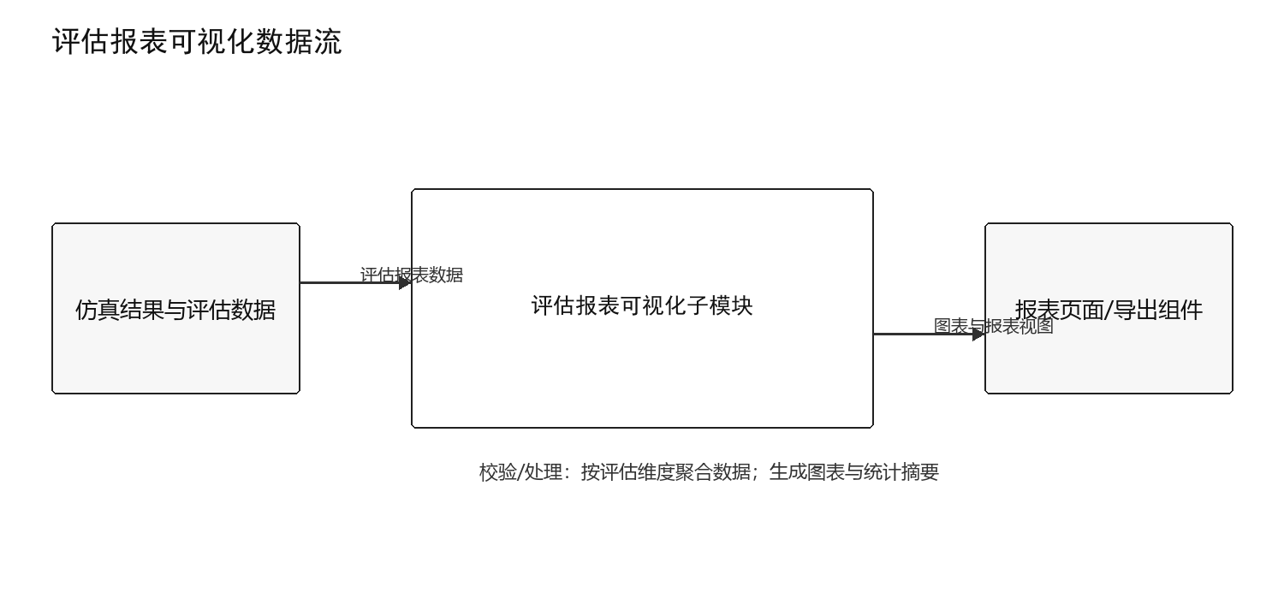
图 4-14 评估报表可视化数据流图

4.2.1.4.3 动态控制序列
表 4-15 评估报表可视化动态控制序列
序号 | 发送方 | 接收方 | 消息/动作 | 状态结果
1 | 操作员 | 调度/接口层 | 仿真结束或用户打开历史报告 | 形成处理请求
2 | 调度/接口层 | ReportVisualizer | 调用renderReport并传入reportData | 进入执行态
3 | ReportVisualizer | 内部校验/模型 | 按评估维度聚合数据 | 形成校验或中间结果
4 | ReportVisualizer | 报表页面/导出组件 | 发布reportView | 输出生效
5 | ReportVisualizer | 操作员 | 返回处理结果或失败原因 | 完成/失败

4.2.1.4.4 时序图
时序图从仿真结束或用户打开历史报告开始，显示操作员、调度/接口层、ReportVisualizer与报表页面/导出组件之间的主要调用和返回关系。
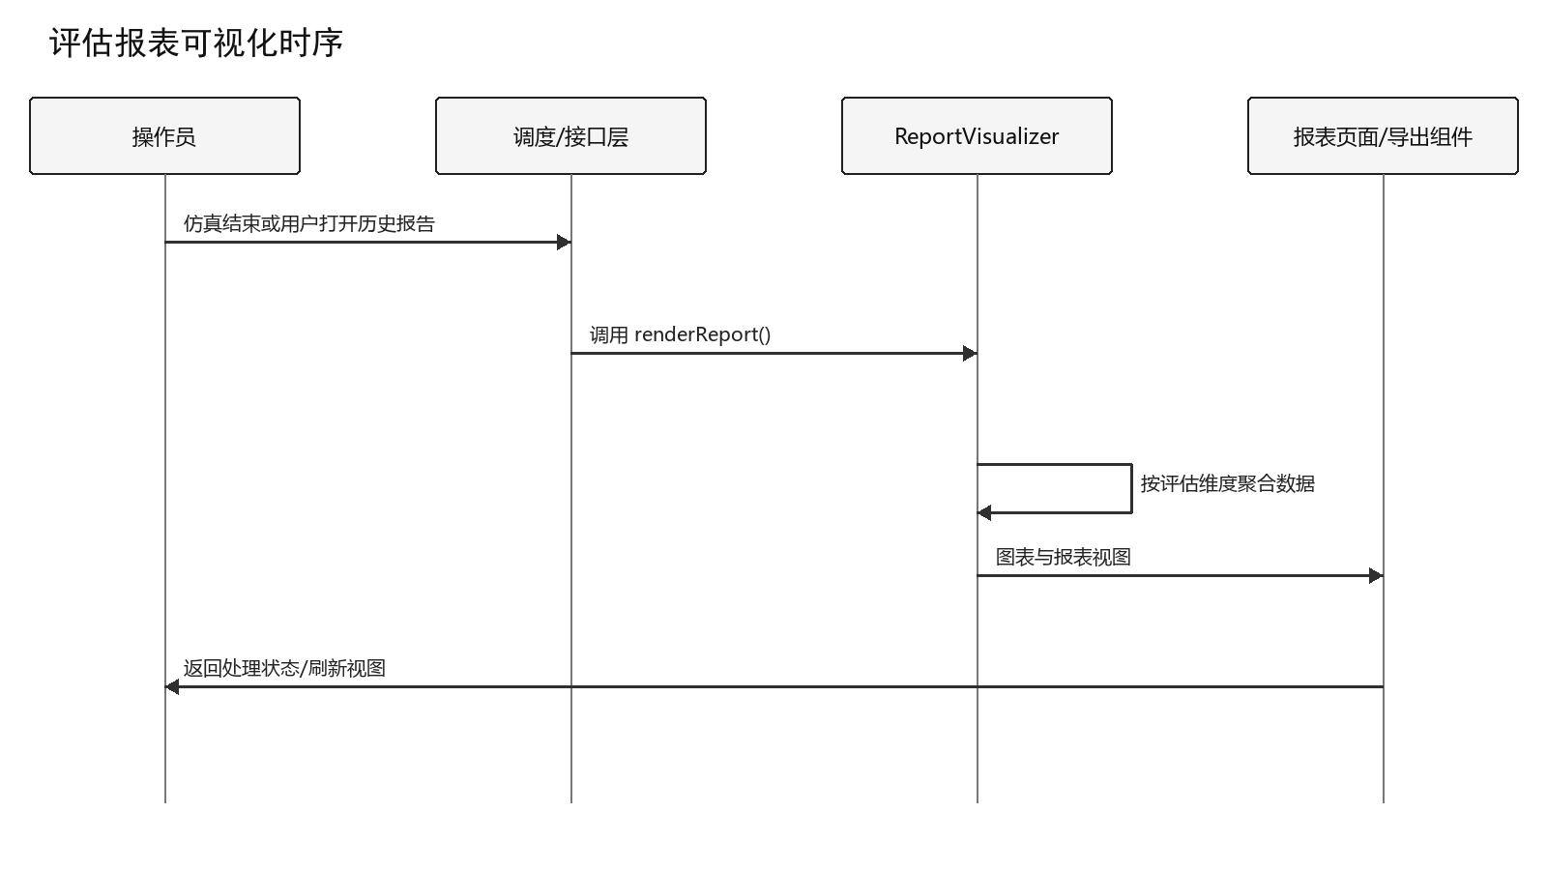
图 4-15 评估报表可视化时序图

4.2.2 场景配置与脚本生成（DSDWRJQTLJS-ZXFA-CJPZYJBSC）
场景配置与脚本生成模块负责场景要素编辑、参数一致性校验、模板复用及AFSIM脚本生成，是仿真运行的输入准备环节。

4.2.2.1 场景可视化配置子模块
通过可视化表单配置节点、链路、干扰设备和仿真时序，并形成统一的场景JSON对象。

4.2.2.1.1 执行控制流程
本子模块由“用户新建、编辑或保存场景”触发，入口方法为SceneConfigController.saveScenario，执行期间遵守“节点、链路与干扰设备标识必须唯一”约束。
表 4-16 场景可视化配置执行控制流程
步骤 | 处理动作 | 输入/条件 | 输出/状态 | 异常处理
1 | 加载基础数据与默认参数 | 场景配置表单 | 中间处理状态 | 失败时返回原因并记录日志
2 | 接收场景要素编辑 | 上一处理状态 | 中间处理状态 | 失败时返回原因并记录日志
3 | 构建统一场景配置对象 | 上一处理状态 | 中间处理状态 | 失败时返回原因并记录日志
4 | 提交校验并保存配置 | 上一处理状态 | 场景配置对象 | 失败时返回原因并记录日志

4.2.2.1.2 数据流
数据由用户配置界面提供，以ScenarioConfig形式输入SceneConfigController；处理完成后形成ScenarioConfig并发送至校验器/模板库/脚本生成器。数据项应携带必要的标识、版本或仿真时刻，异常数据不进入后续处理。
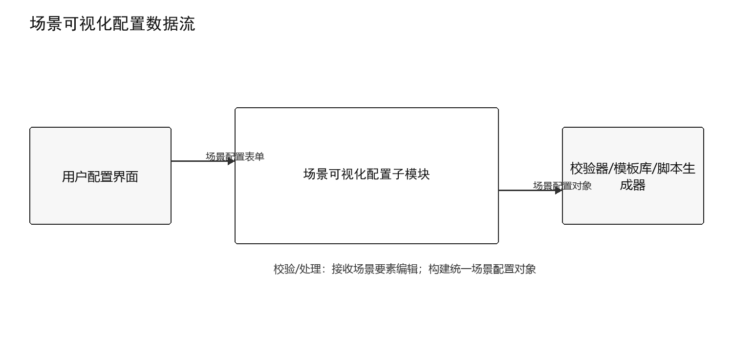
图 4-16 场景可视化配置数据流图

4.2.2.1.3 动态控制序列
表 4-17 场景可视化配置动态控制序列
序号 | 发送方 | 接收方 | 消息/动作 | 状态结果
1 | 操作员 | 调度/接口层 | 用户新建、编辑或保存场景 | 形成处理请求
2 | 调度/接口层 | SceneConfigController | 调用saveScenario并传入scenarioForm | 进入执行态
3 | SceneConfigController | 内部校验/模型 | 接收场景要素编辑 | 形成校验或中间结果
4 | SceneConfigController | 校验器/模板库/脚本生成器 | 发布scenarioConfig | 输出生效
5 | SceneConfigController | 操作员 | 返回处理结果或失败原因 | 完成/失败

4.2.2.1.4 时序图
时序图从用户新建、编辑或保存场景开始，显示操作员、调度/接口层、SceneConfigController与校验器/模板库/脚本生成器之间的主要调用和返回关系。
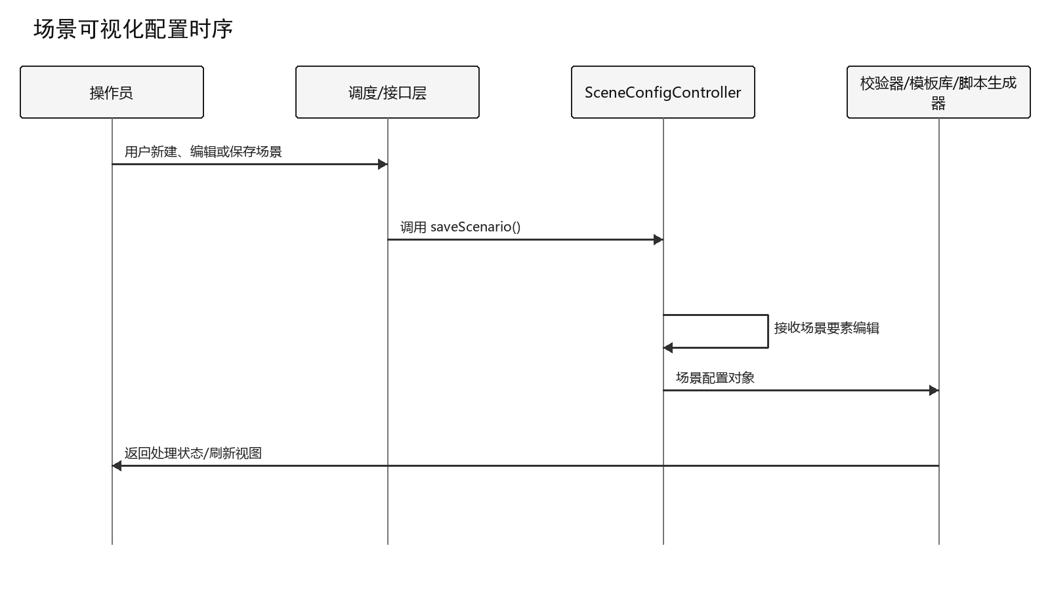
图 4-17 场景可视化配置时序图

4.2.2.2 参数校验与冲突检测子模块
校验必填项、取值范围、引用关系、频段与时序冲突，返回可定位到字段的错误和警告。

4.2.2.2.1 执行控制流程
本子模块由“配置保存或脚本生成前”触发，入口方法为ParameterValidator.validateScenario，执行期间遵守“存在阻断性错误时禁止生成脚本”约束。
表 4-18 参数校验与冲突检测执行控制流程
步骤 | 处理动作 | 输入/条件 | 输出/状态 | 异常处理
1 | 解析场景配置结构 | 场景配置对象 | 中间处理状态 | 失败时返回原因并记录日志
2 | 执行字段与范围校验 | 上一处理状态 | 中间处理状态 | 失败时返回原因并记录日志
3 | 检测引用、频段和时序冲突 | 上一处理状态 | 中间处理状态 | 失败时返回原因并记录日志
4 | 汇总错误、警告与通过状态 | 上一处理状态 | 校验结果 | 失败时返回原因并记录日志

4.2.2.2.2 数据流
数据由场景配置控制器提供，以ScenarioConfig形式输入ParameterValidator；处理完成后形成ValidationResult并发送至配置界面/脚本生成器。数据项应携带必要的标识、版本或仿真时刻，异常数据不进入后续处理。
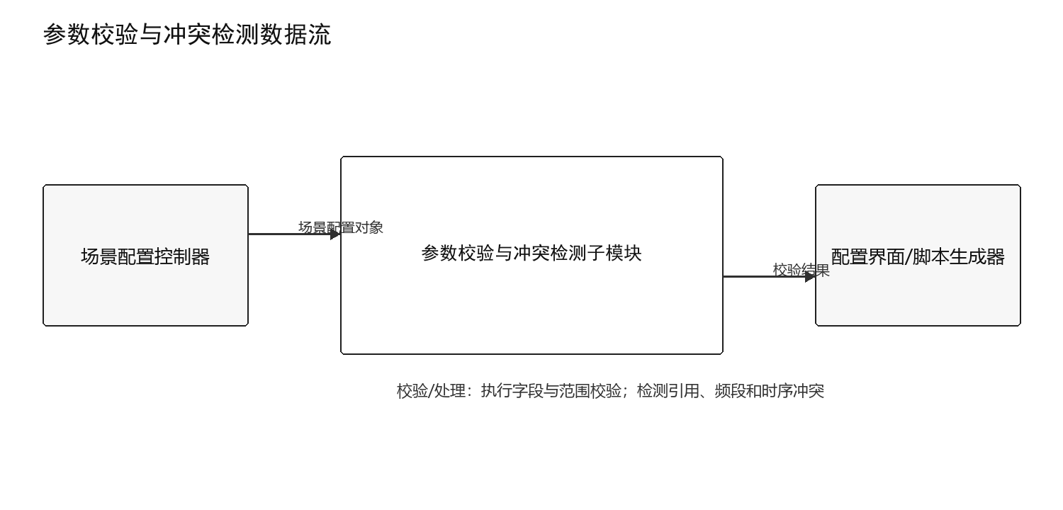
图 4-18 参数校验与冲突检测数据流图

4.2.2.2.3 动态控制序列
表 4-19 参数校验与冲突检测动态控制序列
序号 | 发送方 | 接收方 | 消息/动作 | 状态结果
1 | 操作员 | 调度/接口层 | 配置保存或脚本生成前 | 形成处理请求
2 | 调度/接口层 | ParameterValidator | 调用validateScenario并传入scenarioConfig | 进入执行态
3 | ParameterValidator | 内部校验/模型 | 执行字段与范围校验 | 形成校验或中间结果
4 | ParameterValidator | 配置界面/脚本生成器 | 发布validationResult | 输出生效
5 | ParameterValidator | 操作员 | 返回处理结果或失败原因 | 完成/失败

4.2.2.2.4 时序图
时序图从配置保存或脚本生成前开始，显示操作员、调度/接口层、ParameterValidator与配置界面/脚本生成器之间的主要调用和返回关系。
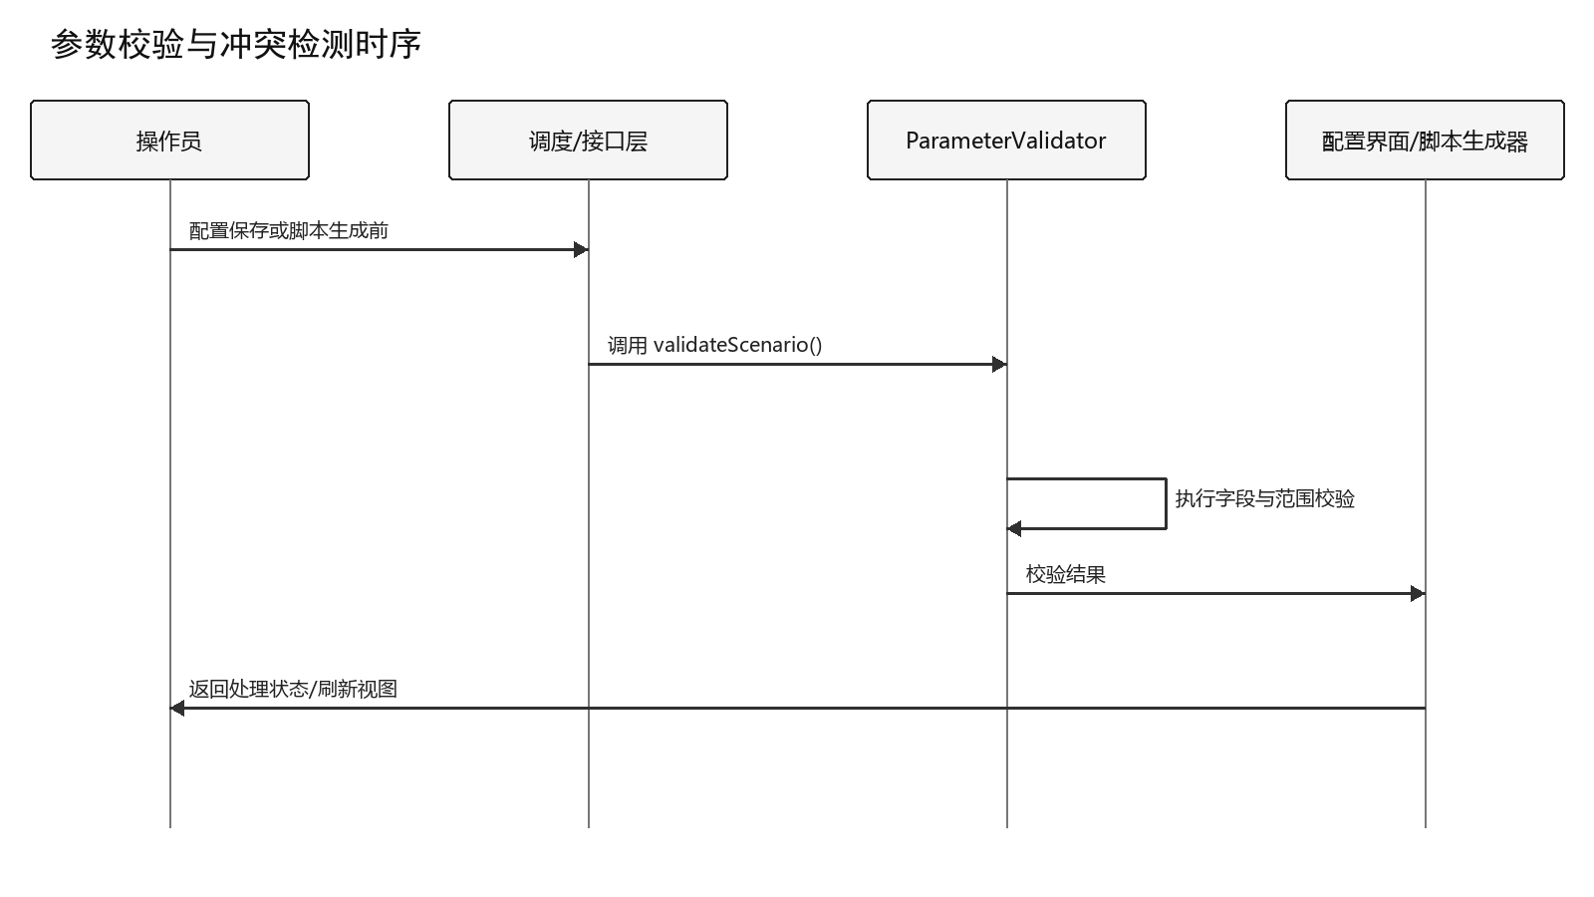
图 4-19 参数校验与冲突检测时序图

4.2.2.3 场景模板管理子模块
维护可复用的场景模板及版本信息，支持新建、复制、加载、更新和受控删除。

4.2.2.3.1 执行控制流程
本子模块由“用户新建、加载、复制或删除模板”触发，入口方法为ScenarioTemplateManager.loadTemplate，执行期间遵守“删除模板前必须确认且不得影响已归档仿真记录”约束。
表 4-20 场景模板管理执行控制流程
步骤 | 处理动作 | 输入/条件 | 输出/状态 | 异常处理
1 | 接收模板操作与标识 | 模板操作请求 | 中间处理状态 | 失败时返回原因并记录日志
2 | 校验名称、权限和版本 | 上一处理状态 | 中间处理状态 | 失败时返回原因并记录日志
3 | 执行模板持久化操作 | 上一处理状态 | 中间处理状态 | 失败时返回原因并记录日志
4 | 返回模板内容与操作结果 | 上一处理状态 | 场景模板 | 失败时返回原因并记录日志

4.2.2.3.2 数据流
数据由用户/SQLite模板库提供，以TemplateRequest形式输入ScenarioTemplateManager；处理完成后形成ScenarioTemplate并发送至场景配置界面。数据项应携带必要的标识、版本或仿真时刻，异常数据不进入后续处理。
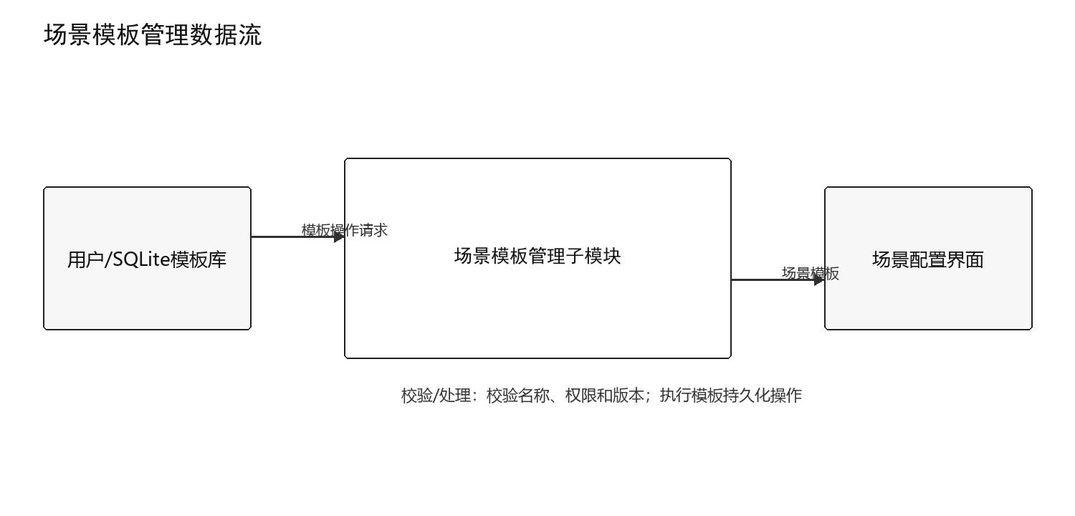
图 4-20 场景模板管理数据流图

4.2.2.3.3 动态控制序列
表 4-21 场景模板管理动态控制序列
序号 | 发送方 | 接收方 | 消息/动作 | 状态结果
1 | 操作员 | 调度/接口层 | 用户新建、加载、复制或删除模板 | 形成处理请求
2 | 调度/接口层 | ScenarioTemplateManager | 调用loadTemplate并传入templateRequest | 进入执行态
3 | ScenarioTemplateManager | 内部校验/模型 | 校验名称、权限和版本 | 形成校验或中间结果
4 | ScenarioTemplateManager | 场景配置界面 | 发布scenarioTemplate | 输出生效
5 | ScenarioTemplateManager | 操作员 | 返回处理结果或失败原因 | 完成/失败

4.2.2.3.4 时序图
时序图从用户新建、加载、复制或删除模板开始，显示操作员、调度/接口层、ScenarioTemplateManager与场景配置界面之间的主要调用和返回关系。
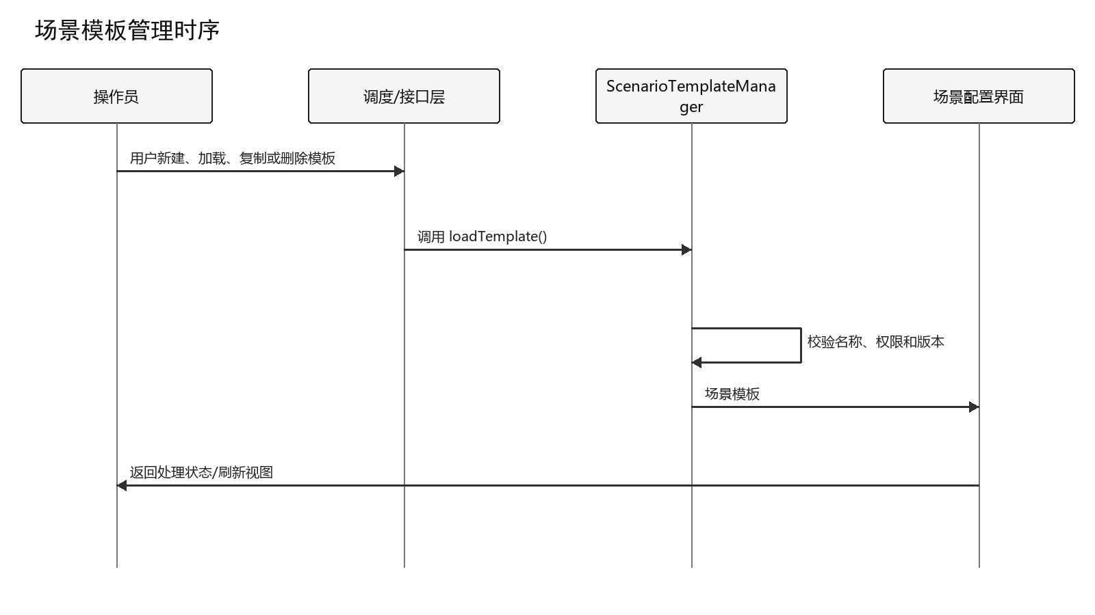
图 4-21 场景模板管理时序图

4.2.2.4 AFSIM脚本生成子模块
将场景JSON映射为AFSIM平台、运动、通信、传感器、干扰和时序定义，输出可追溯的场景脚本。

4.2.2.4.1 执行控制流程
本子模块由“校验通过后用户发起生成”触发，入口方法为AfsimScriptGenerator.generateScript，执行期间遵守“生成结果必须符合AFSIM 2.9.0语法与引用顺序”约束。
表 4-22 AFSIM脚本生成执行控制流程
步骤 | 处理动作 | 输入/条件 | 输出/状态 | 异常处理
1 | 读取已校验场景配置 | 已校验场景配置 | 中间处理状态 | 失败时返回原因并记录日志
2 | 按依赖顺序映射AFSIM对象 | 上一处理状态 | 中间处理状态 | 失败时返回原因并记录日志
3 | 生成脚本文本并执行语法预检 | 上一处理状态 | 中间处理状态 | 失败时返回原因并记录日志
4 | 写入文件并返回校验摘要 | 上一处理状态 | AFSIM场景脚本 | 失败时返回原因并记录日志

4.2.2.4.2 数据流
数据由参数校验器提供，以ScenarioConfig形式输入AfsimScriptGenerator；处理完成后形成TextFile并发送至AFSIM进程管理器。数据项应携带必要的标识、版本或仿真时刻，异常数据不进入后续处理。
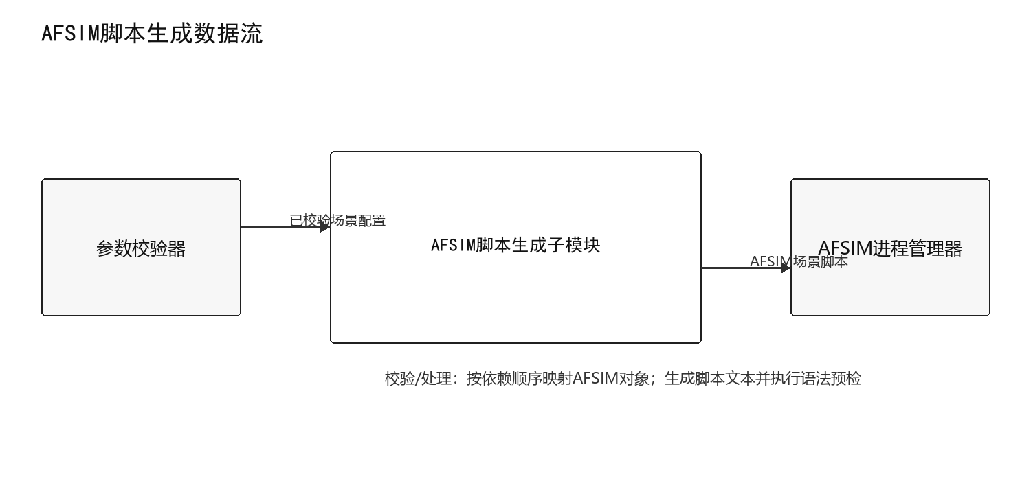
图 4-22 AFSIM脚本生成数据流图

4.2.2.4.3 动态控制序列
表 4-23 AFSIM脚本生成动态控制序列
序号 | 发送方 | 接收方 | 消息/动作 | 状态结果
1 | 操作员 | 调度/接口层 | 校验通过后用户发起生成 | 形成处理请求
2 | 调度/接口层 | AfsimScriptGenerator | 调用generateScript并传入validatedScenario | 进入执行态
3 | AfsimScriptGenerator | 内部校验/模型 | 按依赖顺序映射AFSIM对象 | 形成校验或中间结果
4 | AfsimScriptGenerator | AFSIM进程管理器 | 发布scenarioScript | 输出生效
5 | AfsimScriptGenerator | 操作员 | 返回处理结果或失败原因 | 完成/失败

4.2.2.4.4 时序图
时序图从校验通过后用户发起生成开始，显示操作员、调度/接口层、AfsimScriptGenerator与AFSIM进程管理器之间的主要调用和返回关系。
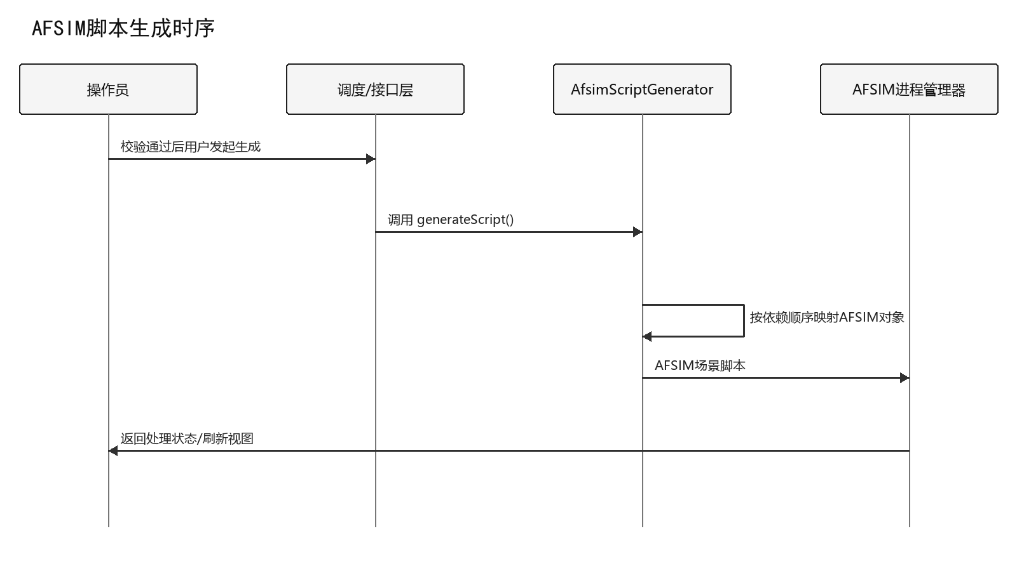
图 4-23 AFSIM脚本生成时序图

4.2.3 仿真运行与链路计算（DSDWRJQTLJS-ZXFA-FZYXYLLJS）
仿真运行与链路计算模块驱动AFSIM按帧执行，计算传播损耗、SNR、BER并判定链路状态，为干扰、选路和展示提供统一指标。

4.2.3.1 AFSIM引擎驱动子模块
启动并控制AFSIM 2.9.0仿真进程，接收逐帧回调、维护运行状态并在结束时释放资源。

4.2.3.1.1 执行控制流程
本子模块由“用户启动、暂停、继续或停止仿真”触发，入口方法为AfsimEngineDriver.runSimulation，执行期间遵守“同一仿真批次仅允许一个活动引擎实例”约束。
表 4-24 AFSIM引擎驱动执行控制流程
步骤 | 处理动作 | 输入/条件 | 输出/状态 | 异常处理
1 | 校验脚本和运行目录 | 场景脚本路径 | 中间处理状态 | 失败时返回原因并记录日志
2 | 启动AFSIM并注册帧回调 | 上一处理状态 | 中间处理状态 | 失败时返回原因并记录日志
3 | 按仿真步长发布实体状态 | 上一处理状态 | 中间处理状态 | 失败时返回原因并记录日志
4 | 处理停止条件并归档运行结果 | 上一处理状态 | 仿真帧与运行状态 | 失败时返回原因并记录日志

4.2.3.1.2 数据流
数据由进程管理器/脚本文件提供，以String形式输入AfsimEngineDriver；处理完成后形成SimulationState并发送至链路计算与数据交换模块。数据项应携带必要的标识、版本或仿真时刻，异常数据不进入后续处理。
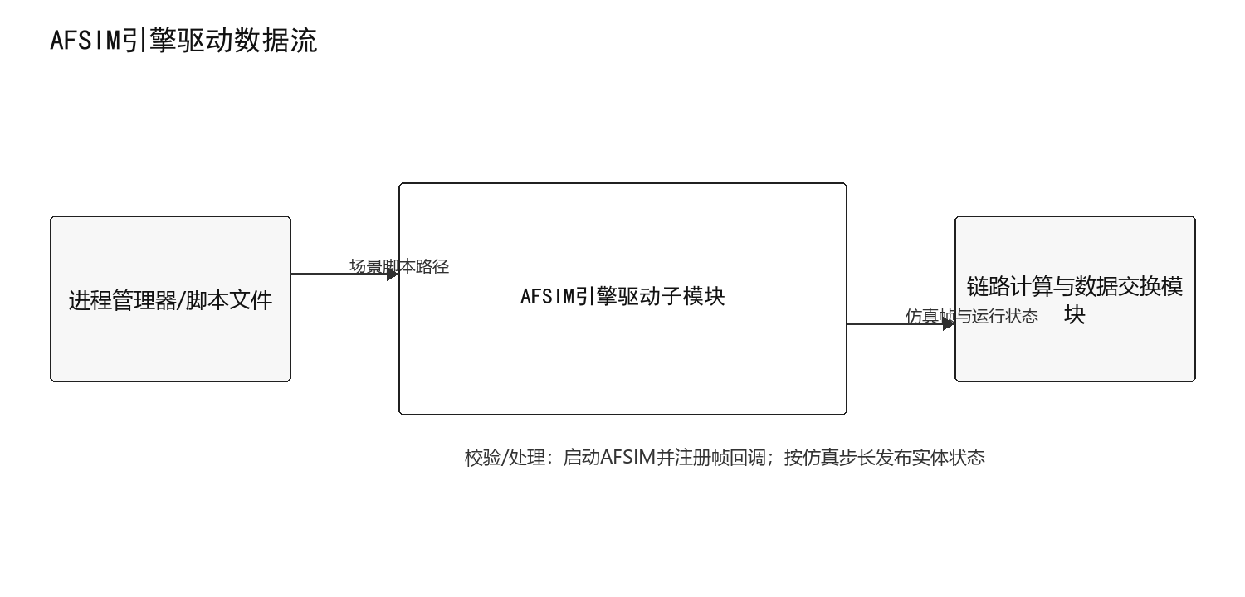
图 4-24 AFSIM引擎驱动数据流图

4.2.3.1.3 动态控制序列
表 4-25 AFSIM引擎驱动动态控制序列
序号 | 发送方 | 接收方 | 消息/动作 | 状态结果
1 | 操作员 | 调度/接口层 | 用户启动、暂停、继续或停止仿真 | 形成处理请求
2 | 调度/接口层 | AfsimEngineDriver | 调用runSimulation并传入scriptPath | 进入执行态
3 | AfsimEngineDriver | 内部校验/模型 | 启动AFSIM并注册帧回调 | 形成校验或中间结果
4 | AfsimEngineDriver | 链路计算与数据交换模块 | 发布simulationState | 输出生效
5 | AfsimEngineDriver | 操作员 | 返回处理结果或失败原因 | 完成/失败

4.2.3.1.4 时序图
时序图从用户启动、暂停、继续或停止仿真开始，显示操作员、调度/接口层、AfsimEngineDriver与链路计算与数据交换模块之间的主要调用和返回关系。
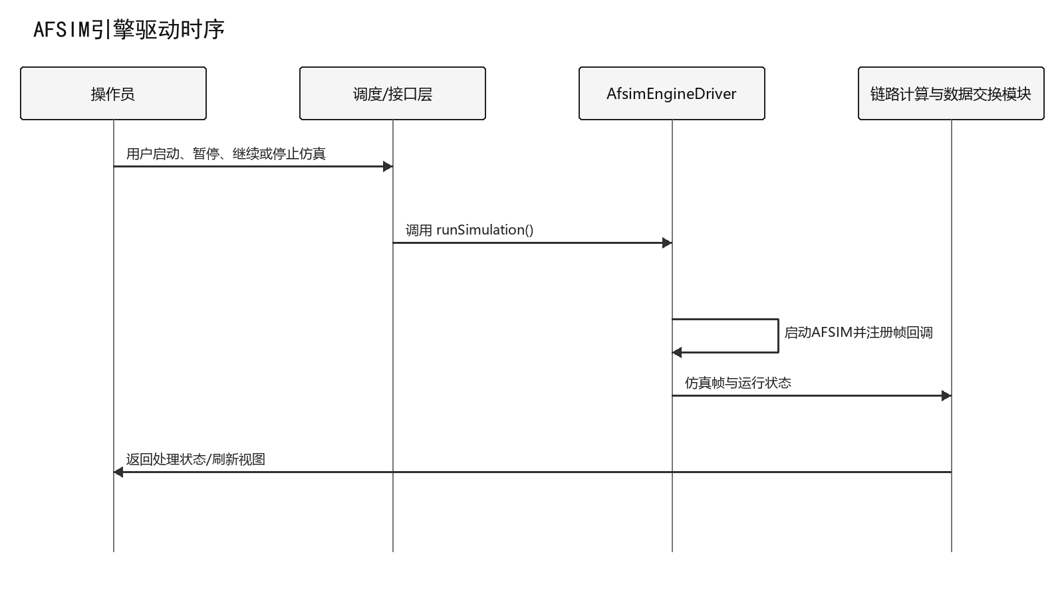
图 4-25 AFSIM引擎驱动时序图

4.2.3.2 LinkCalculator插件（链路计算）
在AFSIM插件中组织收发端几何、设备和环境参数，调度损耗与质量求解并形成标准链路指标。

4.2.3.2.1 执行控制流程
本子模块由“每个仿真帧对候选链路求值”触发，入口方法为LinkCalculator.calculateLink，执行期间遵守“计算使用的节点状态必须来自同一仿真帧”约束。
表 4-26 LinkCalculator插件（链路计算）执行控制流程
步骤 | 处理动作 | 输入/条件 | 输出/状态 | 异常处理
1 | 读取同帧收发节点状态 | 收发节点与帧状态 | 中间处理状态 | 失败时返回原因并记录日志
2 | 建立链路计算上下文 | 上一处理状态 | 中间处理状态 | 失败时返回原因并记录日志
3 | 调用损耗与SNR/BER模型 | 上一处理状态 | 中间处理状态 | 失败时返回原因并记录日志
4 | 输出带时间戳的链路指标 | 上一处理状态 | 链路计算结果 | 失败时返回原因并记录日志

4.2.3.2.2 数据流
数据由AFSIM帧回调提供，以LinkContext形式输入LinkCalculator；处理完成后形成LinkMetric并发送至损耗模型/SNR-BER求解器。数据项应携带必要的标识、版本或仿真时刻，异常数据不进入后续处理。
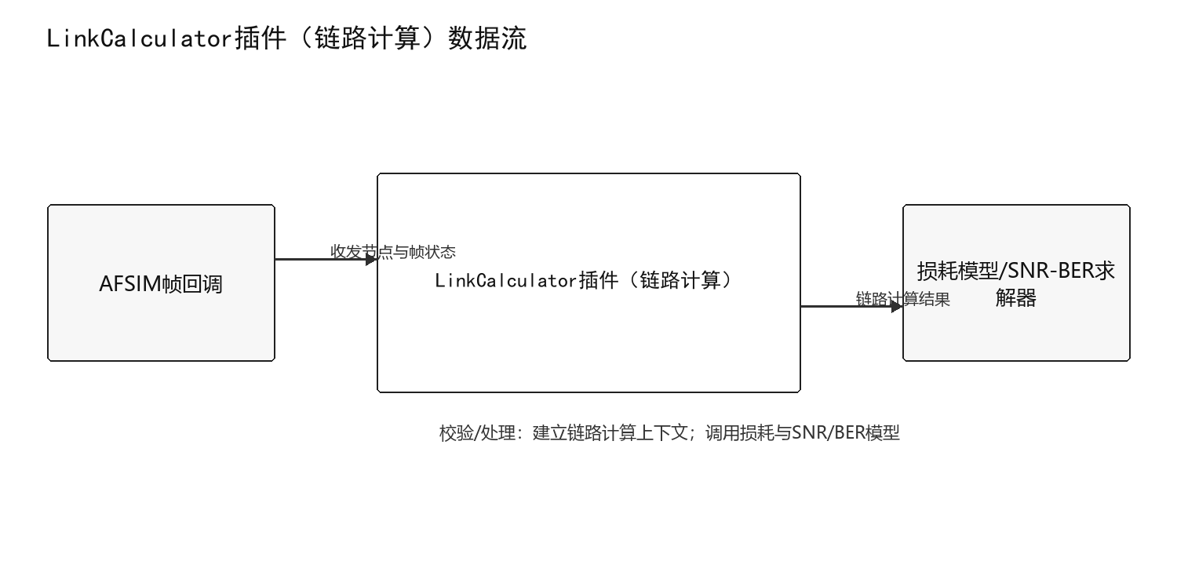
图 4-26 LinkCalculator插件（链路计算）数据流图

4.2.3.2.3 动态控制序列
表 4-27 LinkCalculator插件（链路计算）动态控制序列
序号 | 发送方 | 接收方 | 消息/动作 | 状态结果
1 | 仿真引擎 | 调度/接口层 | 每个仿真帧对候选链路求值 | 形成处理请求
2 | 调度/接口层 | LinkCalculator | 调用calculateLink并传入linkContext | 进入执行态
3 | LinkCalculator | 内部校验/模型 | 建立链路计算上下文 | 形成校验或中间结果
4 | LinkCalculator | 损耗模型/SNR-BER求解器 | 发布linkMetric | 输出生效
5 | LinkCalculator | 仿真引擎 | 返回处理结果或失败原因 | 完成/失败

4.2.3.2.4 时序图
时序图从每个仿真帧对候选链路求值开始，显示仿真引擎、调度/接口层、LinkCalculator与损耗模型/SNR-BER求解器之间的主要调用和返回关系。
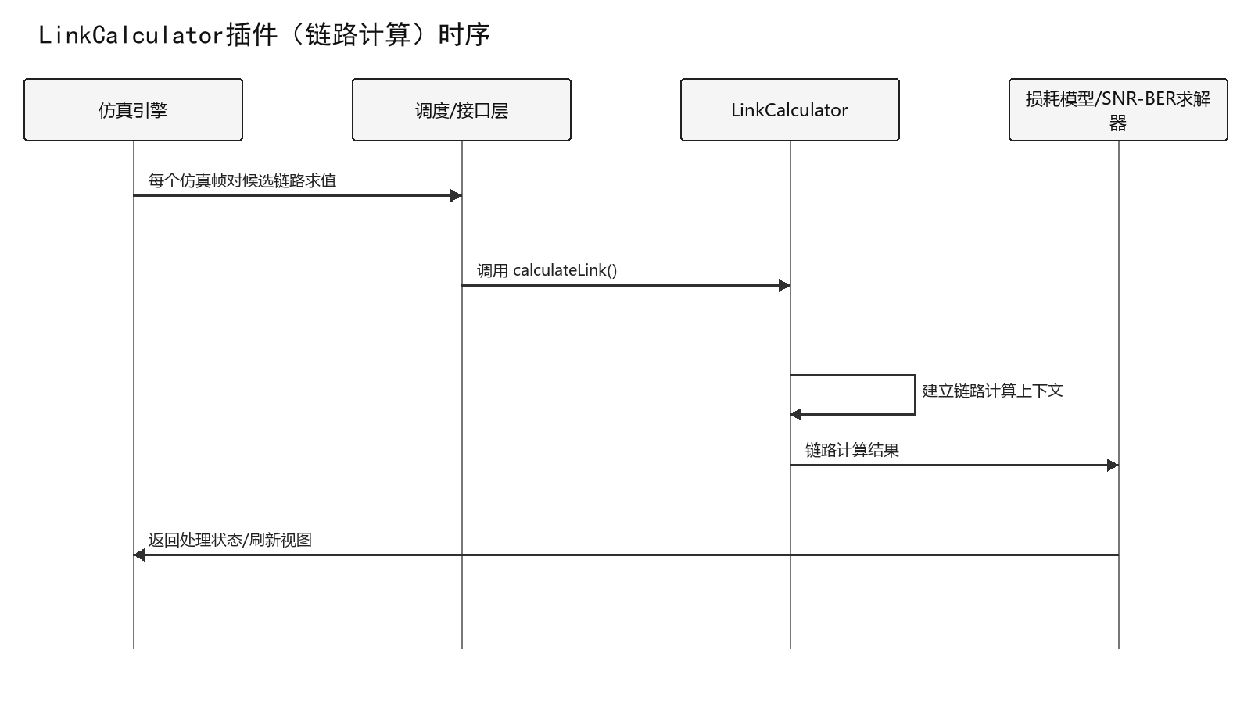
图 4-27 LinkCalculator插件（链路计算）时序图

4.2.3.3 复合损耗模型计算子模块
组合自由空间、系统、遮挡及干扰相关损耗，输出总损耗和分量明细以支持结果追溯。

4.2.3.3.1 执行控制流程
本子模块由“链路计算上下文建立完成”触发，入口方法为CompositeLossModel.calculateLoss，执行期间遵守“各损耗分量统一采用dB量纲并保留来源”约束。
表 4-28 复合损耗模型计算执行控制流程
步骤 | 处理动作 | 输入/条件 | 输出/状态 | 异常处理
1 | 读取距离、频率和环境参数 | 传播环境参数 | 中间处理状态 | 失败时返回原因并记录日志
2 | 计算各损耗分量 | 上一处理状态 | 中间处理状态 | 失败时返回原因并记录日志
3 | 检查量纲与异常边界 | 上一处理状态 | 中间处理状态 | 失败时返回原因并记录日志
4 | 汇总总损耗及分量明细 | 上一处理状态 | 总路径损耗 | 失败时返回原因并记录日志

4.2.3.3.2 数据流
数据由LinkCalculator提供，以PropagationContext形式输入CompositeLossModel；处理完成后形成Double并发送至SNR/BER求解器。数据项应携带必要的标识、版本或仿真时刻，异常数据不进入后续处理。
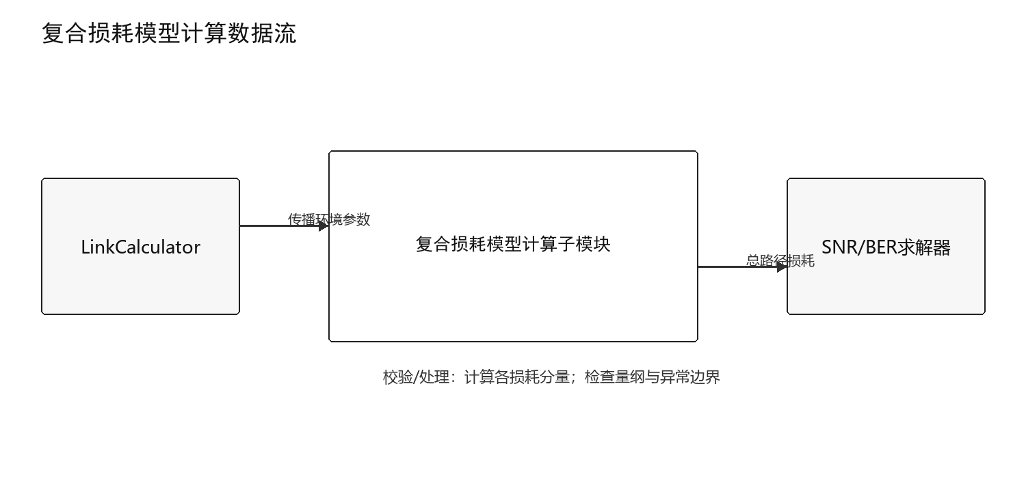
图 4-28 复合损耗模型计算数据流图

4.2.3.3.3 动态控制序列
表 4-29 复合损耗模型计算动态控制序列
序号 | 发送方 | 接收方 | 消息/动作 | 状态结果
1 | 仿真引擎 | 调度/接口层 | 链路计算上下文建立完成 | 形成处理请求
2 | 调度/接口层 | CompositeLossModel | 调用calculateLoss并传入propagationContext | 进入执行态
3 | CompositeLossModel | 内部校验/模型 | 计算各损耗分量 | 形成校验或中间结果
4 | CompositeLossModel | SNR/BER求解器 | 发布totalLossDb | 输出生效
5 | CompositeLossModel | 仿真引擎 | 返回处理结果或失败原因 | 完成/失败

4.2.3.3.4 时序图
时序图从链路计算上下文建立完成开始，显示仿真引擎、调度/接口层、CompositeLossModel与SNR/BER求解器之间的主要调用和返回关系。
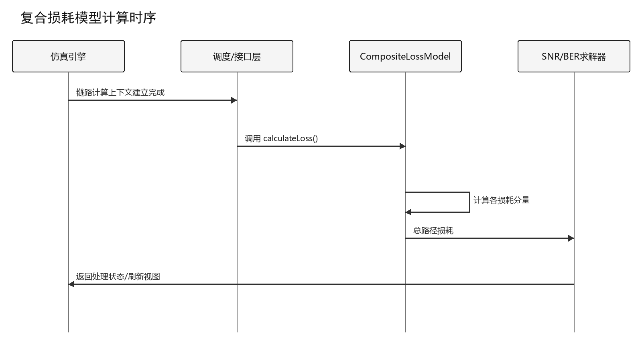
图 4-29 复合损耗模型计算时序图

4.2.3.4 SNR/BER逐帧求解子模块
根据接收功率、噪声、带宽和调制编码参数逐帧求解SNR与BER，保留计算输入及模型版本。

4.2.3.4.1 执行控制流程
本子模块由“每帧损耗计算完成”触发，入口方法为SnrBerSolver.solveFrame，执行期间遵守“无效调制编码映射必须返回明确错误而非默认值”约束。
表 4-30 SNR/BER逐帧求解执行控制流程
步骤 | 处理动作 | 输入/条件 | 输出/状态 | 异常处理
1 | 计算接收功率与噪声功率 | 功率、噪声与调制参数 | 中间处理状态 | 失败时返回原因并记录日志
2 | 求解SNR | 上一处理状态 | 中间处理状态 | 失败时返回原因并记录日志
3 | 按调制编码模型求解BER | 上一处理状态 | 中间处理状态 | 失败时返回原因并记录日志
4 | 封装逐帧质量指标 | 上一处理状态 | SNR与BER | 失败时返回原因并记录日志

4.2.3.4.2 数据流
数据由损耗模型/设备参数提供，以QualityContext形式输入SnrBerSolver；处理完成后形成QualityMetric并发送至链路状态判定器。数据项应携带必要的标识、版本或仿真时刻，异常数据不进入后续处理。
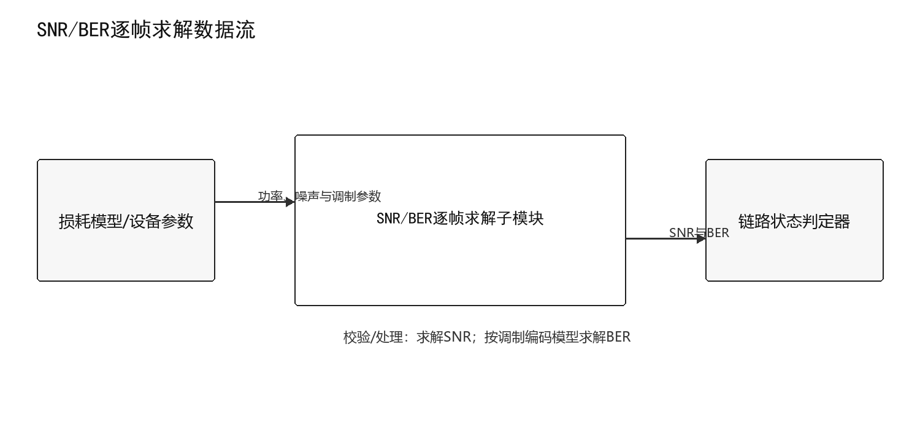
图 4-30 SNR/BER逐帧求解数据流图

4.2.3.4.3 动态控制序列
表 4-31 SNR/BER逐帧求解动态控制序列
序号 | 发送方 | 接收方 | 消息/动作 | 状态结果
1 | 仿真引擎 | 调度/接口层 | 每帧损耗计算完成 | 形成处理请求
2 | 调度/接口层 | SnrBerSolver | 调用solveFrame并传入qualityContext | 进入执行态
3 | SnrBerSolver | 内部校验/模型 | 求解SNR | 形成校验或中间结果
4 | SnrBerSolver | 链路状态判定器 | 发布qualityMetric | 输出生效
5 | SnrBerSolver | 仿真引擎 | 返回处理结果或失败原因 | 完成/失败

4.2.3.4.4 时序图
时序图从每帧损耗计算完成开始，显示仿真引擎、调度/接口层、SnrBerSolver与链路状态判定器之间的主要调用和返回关系。
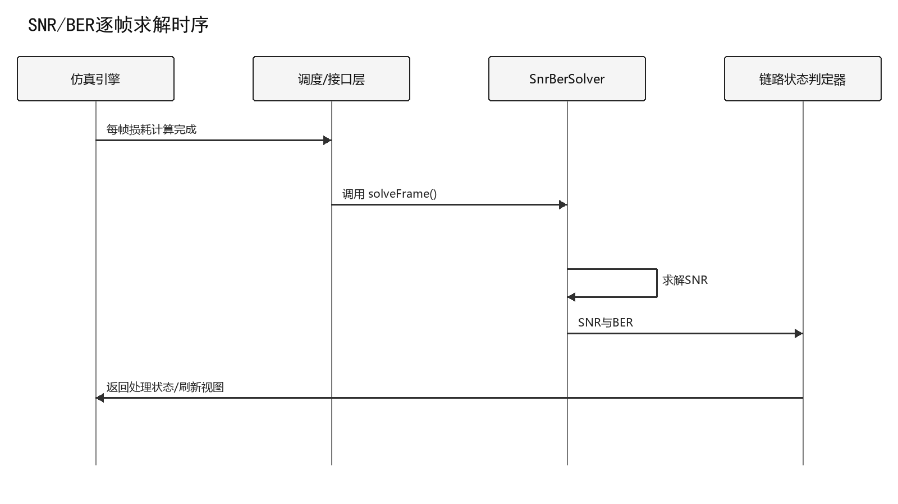
图 4-31 SNR/BER逐帧求解时序图

4.2.3.5 链路状态判定子模块
综合SNR、BER、接收功率和连续帧状态判定链路可用、劣化或中断，并抑制瞬时抖动。

4.2.3.5.1 执行控制流程
本子模块由“逐帧质量指标生成”触发，入口方法为LinkStateEvaluator.evaluateState，执行期间遵守“阈值来自受控配置且切换期间保持版本一致”约束。
表 4-32 链路状态判定执行控制流程
步骤 | 处理动作 | 输入/条件 | 输出/状态 | 异常处理
1 | 加载当前阈值配置 | 链路质量指标 | 中间处理状态 | 失败时返回原因并记录日志
2 | 比较质量指标与阈值 | 上一处理状态 | 中间处理状态 | 失败时返回原因并记录日志
3 | 应用连续帧与滞回规则 | 上一处理状态 | 中间处理状态 | 失败时返回原因并记录日志
4 | 发布链路状态和判定依据 | 上一处理状态 | 链路状态 | 失败时返回原因并记录日志

4.2.3.5.2 数据流
数据由SNR/BER求解器提供，以QualityMetric形式输入LinkStateEvaluator；处理完成后形成LinkState并发送至LinkManager/前端展示。数据项应携带必要的标识、版本或仿真时刻，异常数据不进入后续处理。
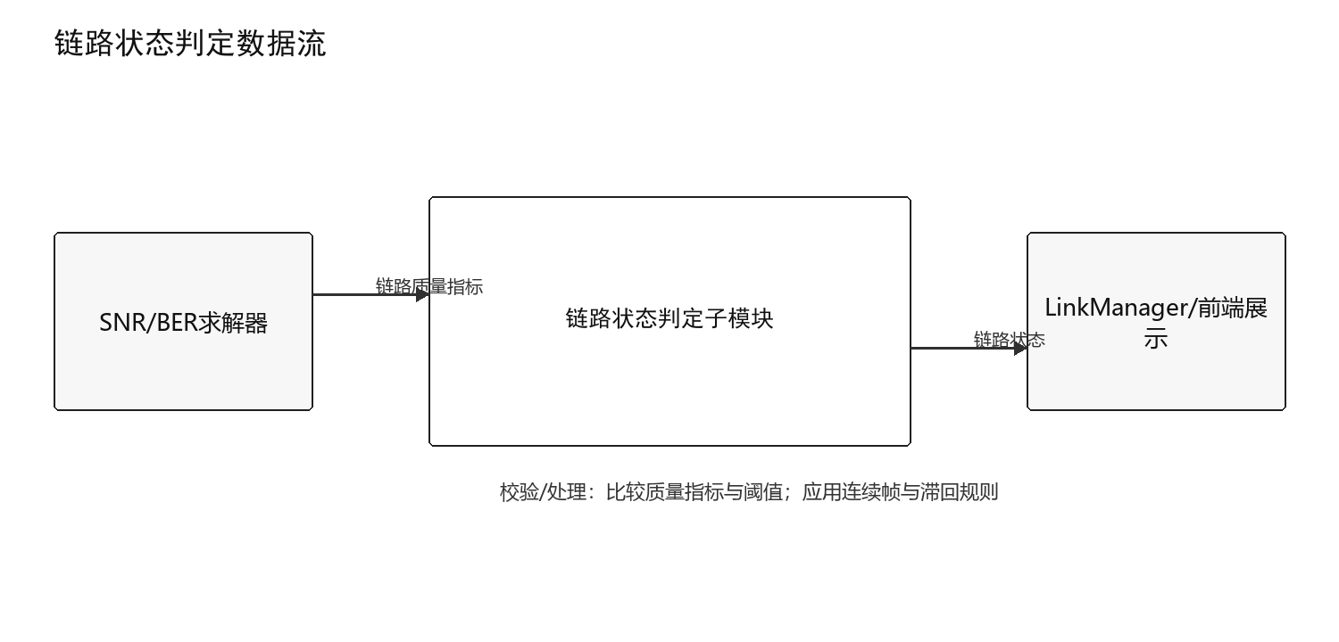
图 4-32 链路状态判定数据流图

4.2.3.5.3 动态控制序列
表 4-33 链路状态判定动态控制序列
序号 | 发送方 | 接收方 | 消息/动作 | 状态结果
1 | 仿真引擎 | 调度/接口层 | 逐帧质量指标生成 | 形成处理请求
2 | 调度/接口层 | LinkStateEvaluator | 调用evaluateState并传入qualityMetric | 进入执行态
3 | LinkStateEvaluator | 内部校验/模型 | 比较质量指标与阈值 | 形成校验或中间结果
4 | LinkStateEvaluator | LinkManager/前端展示 | 发布linkState | 输出生效
5 | LinkStateEvaluator | 仿真引擎 | 返回处理结果或失败原因 | 完成/失败

4.2.3.5.4 时序图
时序图从逐帧质量指标生成开始，显示仿真引擎、调度/接口层、LinkStateEvaluator与LinkManager/前端展示之间的主要调用和返回关系。
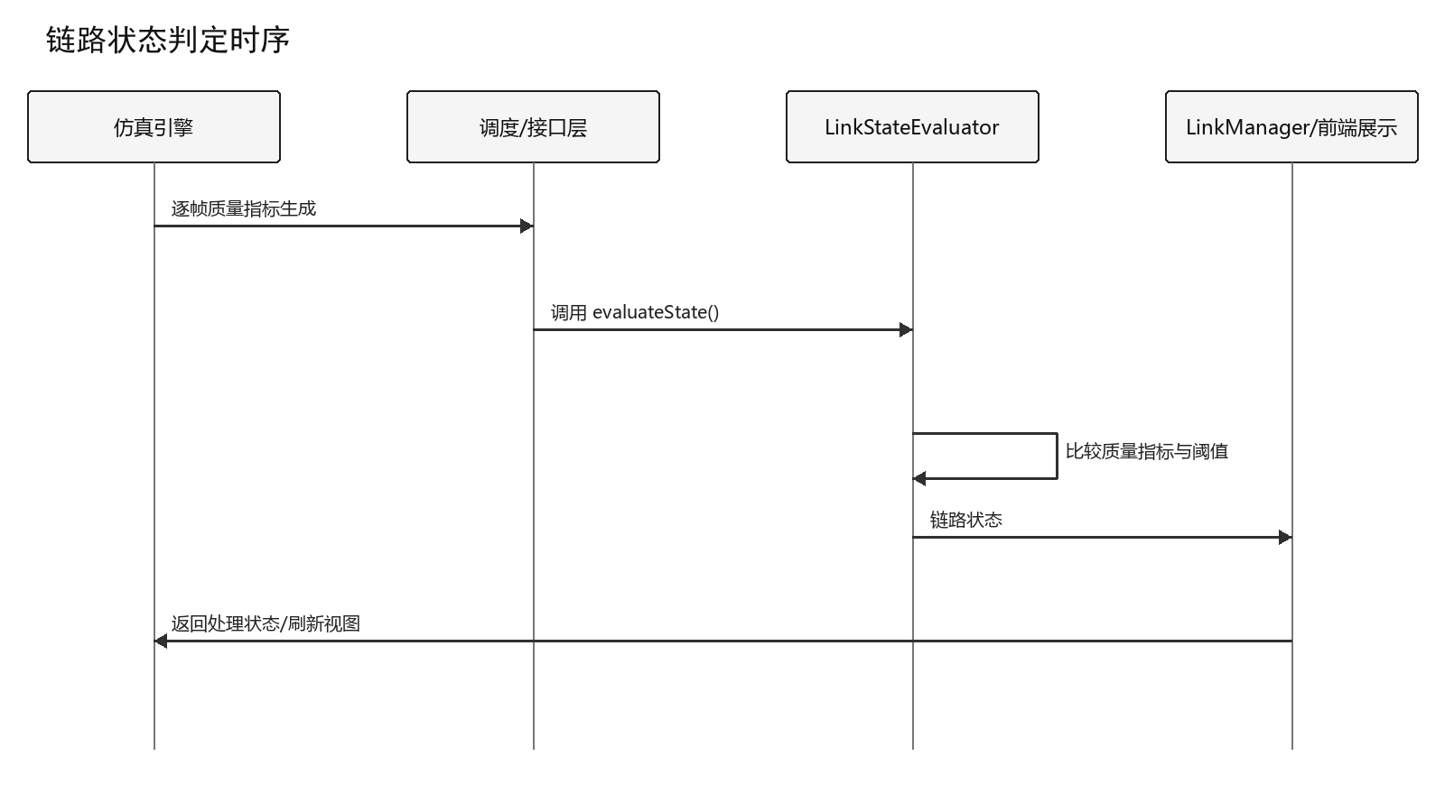
图 4-33 链路状态判定时序图

4.2.4 干扰与感知（DSDWRJQTLJS-ZXFA-GRYGZ）
干扰与感知模块管理ESM侦测与RF干扰设备，在仿真帧内完成发现、启扰、链路劣化反馈和参数同步。

4.2.4.1 ESM侦测传感器管理子模块
管理ESM传感器启停、覆盖与侦测结果，形成带目标、频段、概率和时间戳的侦测事件。

4.2.4.1.1 执行控制流程
本子模块由“每帧传感器扫描或状态变化”触发，入口方法为EsmSensorManager.detectEmitter，执行期间遵守“仅发布满足探测条件且带有效目标标识的事件”约束。
表 4-34 ESM侦测传感器管理执行控制流程
步骤 | 处理动作 | 输入/条件 | 输出/状态 | 异常处理
1 | 读取ESM设备和辐射源状态 | 电磁辐射与传感器状态 | 中间处理状态 | 失败时返回原因并记录日志
2 | 执行覆盖与探测条件判断 | 上一处理状态 | 中间处理状态 | 失败时返回原因并记录日志
3 | 生成并去重侦测事件 | 上一处理状态 | 中间处理状态 | 失败时返回原因并记录日志
4 | 发布侦测结果和传感器状态 | 上一处理状态 | 侦测事件 | 失败时返回原因并记录日志

4.2.4.1.2 数据流
数据由AFSIM ESM组件提供，以EsmContext形式输入EsmSensorManager；处理完成后形成DetectionEvent并发送至干扰闭环控制器。数据项应携带必要的标识、版本或仿真时刻，异常数据不进入后续处理。
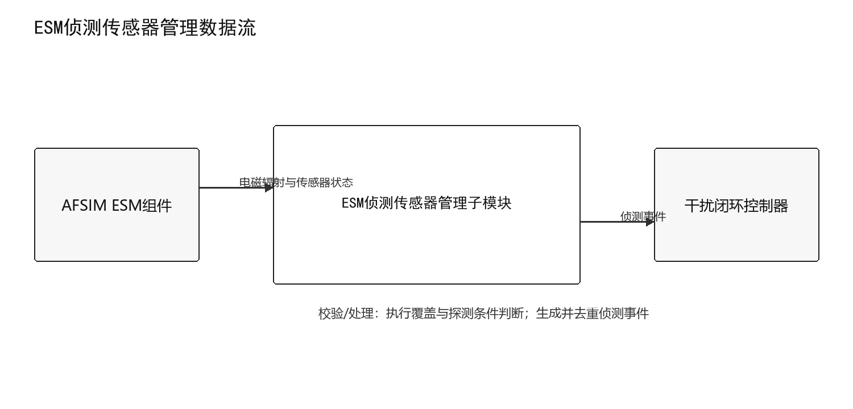
图 4-34 ESM侦测传感器管理数据流图

4.2.4.1.3 动态控制序列
表 4-35 ESM侦测传感器管理动态控制序列
序号 | 发送方 | 接收方 | 消息/动作 | 状态结果
1 | 仿真引擎 | 调度/接口层 | 每帧传感器扫描或状态变化 | 形成处理请求
2 | 调度/接口层 | EsmSensorManager | 调用detectEmitter并传入esmContext | 进入执行态
3 | EsmSensorManager | 内部校验/模型 | 执行覆盖与探测条件判断 | 形成校验或中间结果
4 | EsmSensorManager | 干扰闭环控制器 | 发布detectionEvent | 输出生效
5 | EsmSensorManager | 仿真引擎 | 返回处理结果或失败原因 | 完成/失败

4.2.4.1.4 时序图
时序图从每帧传感器扫描或状态变化开始，显示仿真引擎、调度/接口层、EsmSensorManager与干扰闭环控制器之间的主要调用和返回关系。
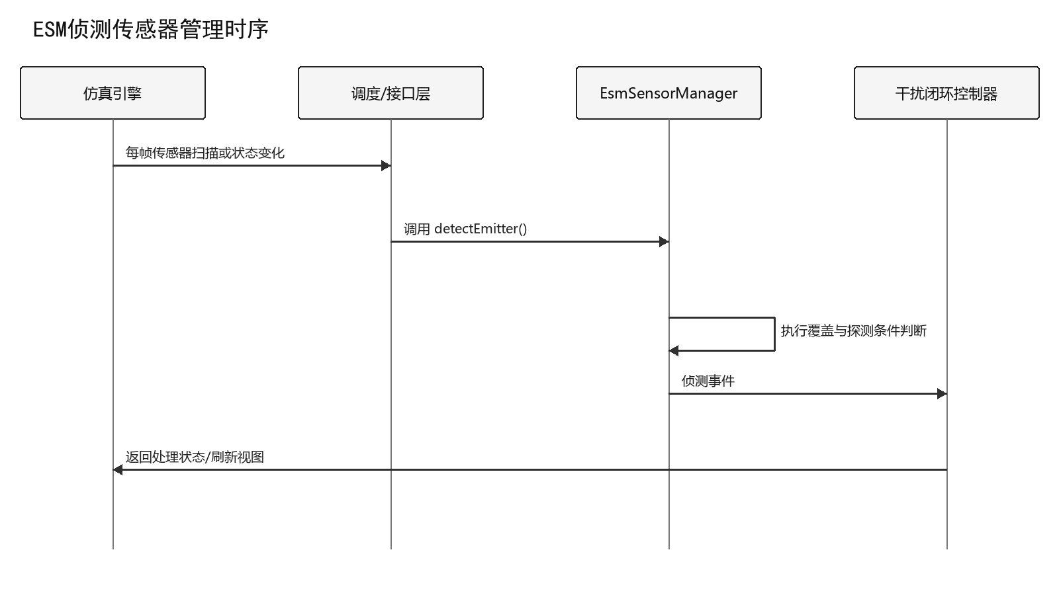
图 4-35 ESM侦测传感器管理时序图

4.2.4.2 RF干扰机控制子模块
根据干扰任务控制RF干扰机启停、频段、功率和指向，并返回执行状态与失败原因。

4.2.4.2.1 执行控制流程
本子模块由“侦测满足启扰规则或用户下达控制”触发，入口方法为RfJammerController.controlJammer，执行期间遵守“频段、功率和持续时间必须在设备配置范围内”约束。
表 4-36 RF干扰机控制执行控制流程
步骤 | 处理动作 | 输入/条件 | 输出/状态 | 异常处理
1 | 接收干扰任务并校验参数 | 干扰任务与参数 | 中间处理状态 | 失败时返回原因并记录日志
2 | 选择目标与干扰策略 | 上一处理状态 | 中间处理状态 | 失败时返回原因并记录日志
3 | 下发RF干扰机控制 | 上一处理状态 | 中间处理状态 | 失败时返回原因并记录日志
4 | 反馈设备状态与执行结果 | 上一处理状态 | 干扰机状态 | 失败时返回原因并记录日志

4.2.4.2.2 数据流
数据由闭环控制器/用户配置提供，以JammingCommand形式输入RfJammerController；处理完成后形成JammerState并发送至AFSIM RF_JAMMER组件。数据项应携带必要的标识、版本或仿真时刻，异常数据不进入后续处理。
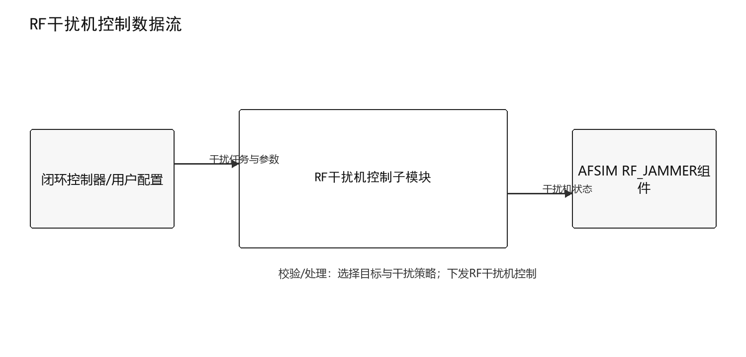
图 4-36 RF干扰机控制数据流图

4.2.4.2.3 动态控制序列
表 4-37 RF干扰机控制动态控制序列
序号 | 发送方 | 接收方 | 消息/动作 | 状态结果
1 | 操作员/仿真引擎 | 调度/接口层 | 侦测满足启扰规则或用户下达控制 | 形成处理请求
2 | 调度/接口层 | RfJammerController | 调用controlJammer并传入jammingCommand | 进入执行态
3 | RfJammerController | 内部校验/模型 | 选择目标与干扰策略 | 形成校验或中间结果
4 | RfJammerController | AFSIM RF_JAMMER组件 | 发布jammerState | 输出生效
5 | RfJammerController | 操作员/仿真引擎 | 返回处理结果或失败原因 | 完成/失败

4.2.4.2.4 时序图
时序图从侦测满足启扰规则或用户下达控制开始，显示操作员/仿真引擎、调度/接口层、RfJammerController与AFSIM RF_JAMMER组件之间的主要调用和返回关系。
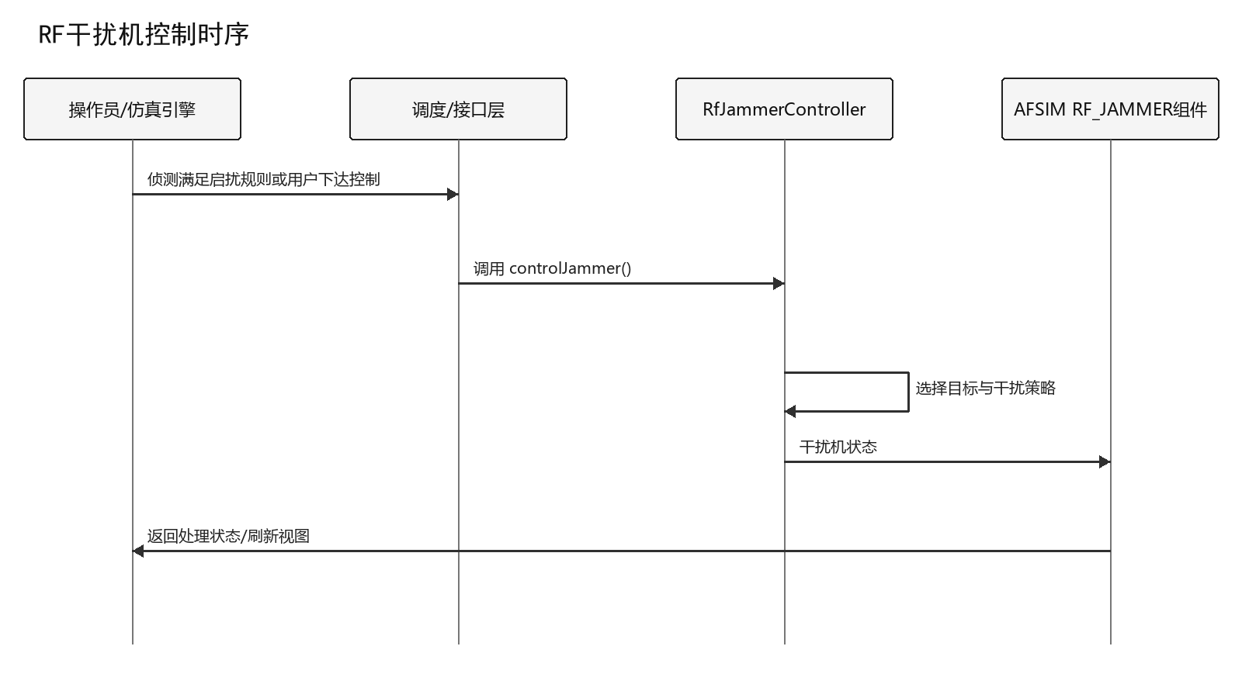
图 4-37 RF干扰机控制时序图

4.2.4.3 侦测→启扰→劣化闭环子模块
把侦测、启扰、质量劣化评估和调整串成逐帧闭环，避免重复启扰并记录状态迁移依据。

4.2.4.3.1 执行控制流程
本子模块由“新侦测事件或链路质量反馈到达”触发，入口方法为DetectJamLoopController.runClosedLoop，执行期间遵守“同一目标同一帧只执行一次状态迁移”约束。
表 4-38 侦测→启扰→劣化闭环执行控制流程
步骤 | 处理动作 | 输入/条件 | 输出/状态 | 异常处理
1 | 关联侦测目标与受影响链路 | 侦测事件与链路状态 | 中间处理状态 | 失败时返回原因并记录日志
2 | 依据规则生成启扰决策 | 上一处理状态 | 中间处理状态 | 失败时返回原因并记录日志
3 | 接收链路劣化反馈 | 上一处理状态 | 中间处理状态 | 失败时返回原因并记录日志
4 | 调整或终止干扰并记录事件 | 上一处理状态 | 闭环决策 | 失败时返回原因并记录日志

4.2.4.3.2 数据流
数据由ESM/链路质量模块提供，以ClosedLoopContext形式输入DetectJamLoopController；处理完成后形成JammingDecision并发送至RF干扰机/事件记录。数据项应携带必要的标识、版本或仿真时刻，异常数据不进入后续处理。
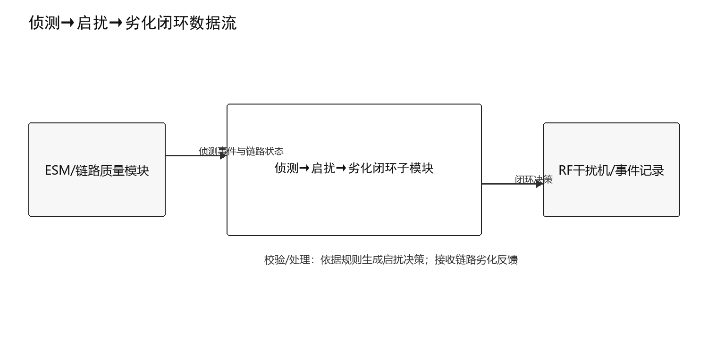
图 4-38 侦测→启扰→劣化闭环数据流图

4.2.4.3.3 动态控制序列
表 4-39 侦测→启扰→劣化闭环动态控制序列
序号 | 发送方 | 接收方 | 消息/动作 | 状态结果
1 | 仿真引擎 | 调度/接口层 | 新侦测事件或链路质量反馈到达 | 形成处理请求
2 | 调度/接口层 | DetectJamLoopController | 调用runClosedLoop并传入closedLoopContext | 进入执行态
3 | DetectJamLoopController | 内部校验/模型 | 依据规则生成启扰决策 | 形成校验或中间结果
4 | DetectJamLoopController | RF干扰机/事件记录 | 发布jammingDecision | 输出生效
5 | DetectJamLoopController | 仿真引擎 | 返回处理结果或失败原因 | 完成/失败

4.2.4.3.4 时序图
时序图从新侦测事件或链路质量反馈到达开始，显示仿真引擎、调度/接口层、DetectJamLoopController与RF干扰机/事件记录之间的主要调用和返回关系。
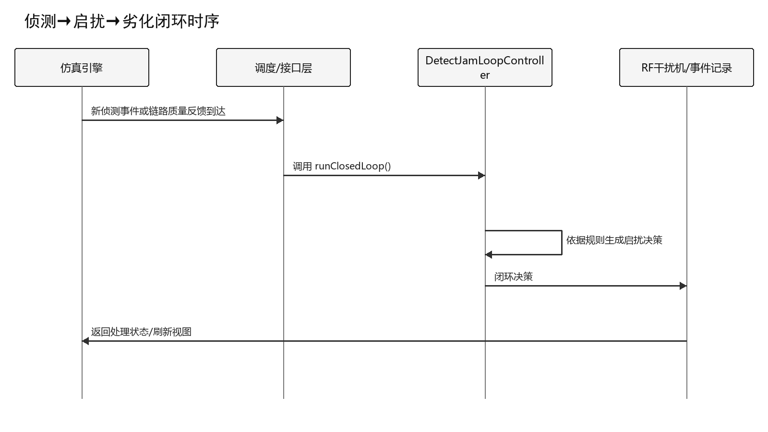
图 4-39 侦测→启扰→劣化闭环时序图

4.2.4.4 干扰参数实时同步子模块
在前端、数据交换层与AFSIM插件之间同步干扰参数，使用版本和生效帧保证一致性。

4.2.4.4.1 执行控制流程
本子模块由“用户修改参数或闭环产生调整”触发，入口方法为JammingParameterSynchronizer.syncParameters，执行期间遵守“参数版本号必须单调递增且仿真帧边界生效”约束。
表 4-40 干扰参数实时同步执行控制流程
步骤 | 处理动作 | 输入/条件 | 输出/状态 | 异常处理
1 | 接收带版本的参数更新 | 干扰参数更新 | 中间处理状态 | 失败时返回原因并记录日志
2 | 执行范围与权限校验 | 上一处理状态 | 中间处理状态 | 失败时返回原因并记录日志
3 | 在指定仿真帧应用参数 | 上一处理状态 | 中间处理状态 | 失败时返回原因并记录日志
4 | 返回同步确认并广播最新状态 | 上一处理状态 | 同步确认 | 失败时返回原因并记录日志

4.2.4.4.2 数据流
数据由配置界面/闭环控制器提供，以JammingParameterSet形式输入JammingParameterSynchronizer；处理完成后形成SyncResult并发送至AFSIM插件/前端状态。数据项应携带必要的标识、版本或仿真时刻，异常数据不进入后续处理。
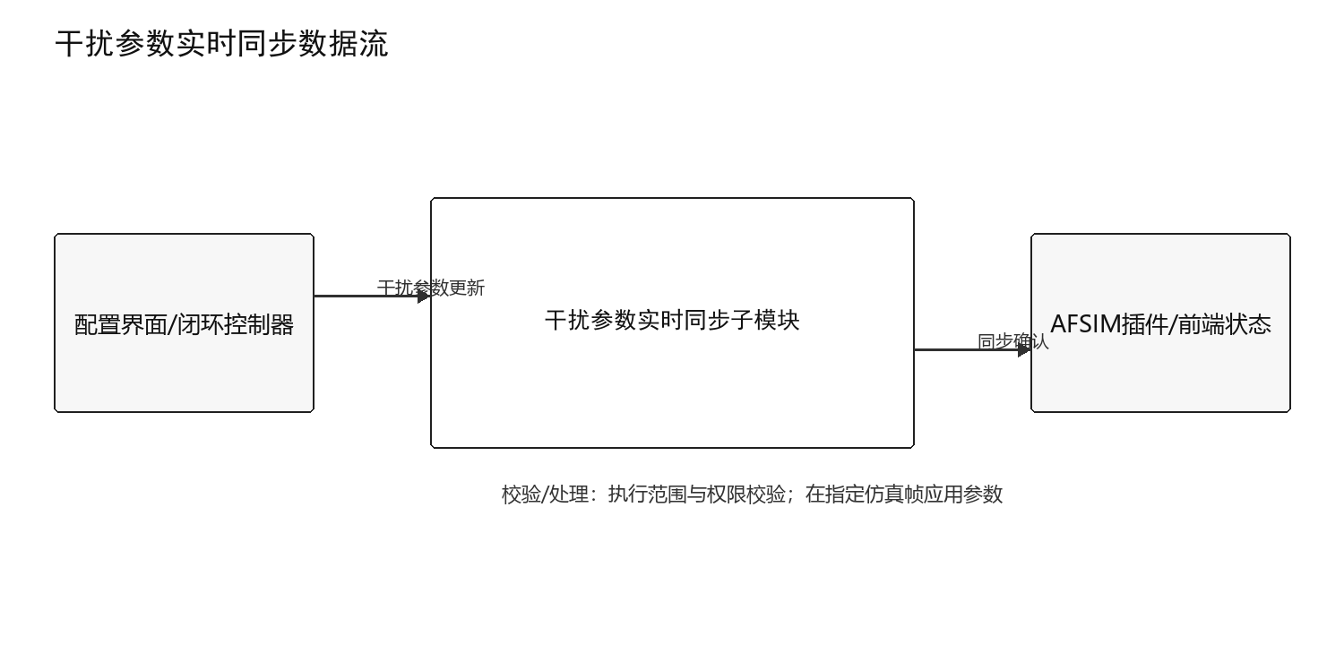
图 4-40 干扰参数实时同步数据流图

4.2.4.4.3 动态控制序列
表 4-41 干扰参数实时同步动态控制序列
序号 | 发送方 | 接收方 | 消息/动作 | 状态结果
1 | 操作员/仿真引擎 | 调度/接口层 | 用户修改参数或闭环产生调整 | 形成处理请求
2 | 调度/接口层 | JammingParameterSynchronizer | 调用syncParameters并传入parameterUpdate | 进入执行态
3 | JammingParameterSynchronizer | 内部校验/模型 | 执行范围与权限校验 | 形成校验或中间结果
4 | JammingParameterSynchronizer | AFSIM插件/前端状态 | 发布syncResult | 输出生效
5 | JammingParameterSynchronizer | 操作员/仿真引擎 | 返回处理结果或失败原因 | 完成/失败

4.2.4.4.4 时序图
时序图从用户修改参数或闭环产生调整开始，显示操作员/仿真引擎、调度/接口层、JammingParameterSynchronizer与AFSIM插件/前端状态之间的主要调用和返回关系。
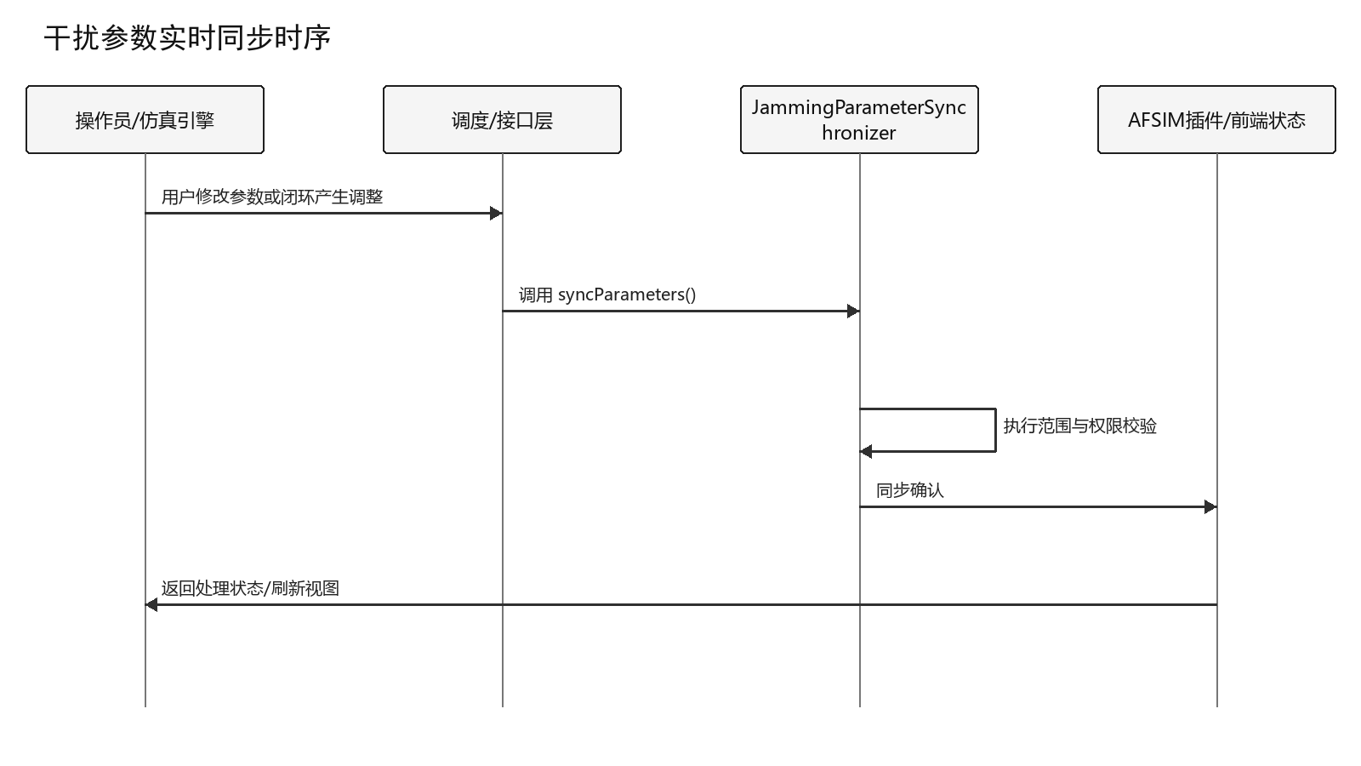
图 4-41 干扰参数实时同步时序图

4.2.5 链路切换与优选（DSDWRJQTLJS-ZXFA-LLQHYYX）
链路切换与优选模块持续监测候选链路，分别按干扰与误码指标完成前向、返向选路，并执行带滞回保护的切换与事件记录。

4.2.5.1 LinkManager插件（链路质量监测）
维护链路质量历史、可用状态和候选集合，为前向及返向选路提供一致的质量快照。

4.2.5.1.1 执行控制流程
本子模块由“每帧链路状态发布”触发，入口方法为LinkManager.monitorLinks，执行期间遵守“候选集合必须属于同一仿真时刻和通信任务”约束。
表 4-42 LinkManager插件（链路质量监测）执行控制流程
步骤 | 处理动作 | 输入/条件 | 输出/状态 | 异常处理
1 | 接收逐帧链路指标 | 逐帧链路指标 | 中间处理状态 | 失败时返回原因并记录日志
2 | 更新链路历史与稳定状态 | 上一处理状态 | 中间处理状态 | 失败时返回原因并记录日志
3 | 按通信任务构建候选集合 | 上一处理状态 | 中间处理状态 | 失败时返回原因并记录日志
4 | 发布候选快照与告警 | 上一处理状态 | 候选链路快照 | 失败时返回原因并记录日志

4.2.5.1.2 数据流
数据由链路状态判定器提供，以LinkMetric[]形式输入LinkManager；处理完成后形成CandidateLinkSet并发送至前向/返向选路器。数据项应携带必要的标识、版本或仿真时刻，异常数据不进入后续处理。
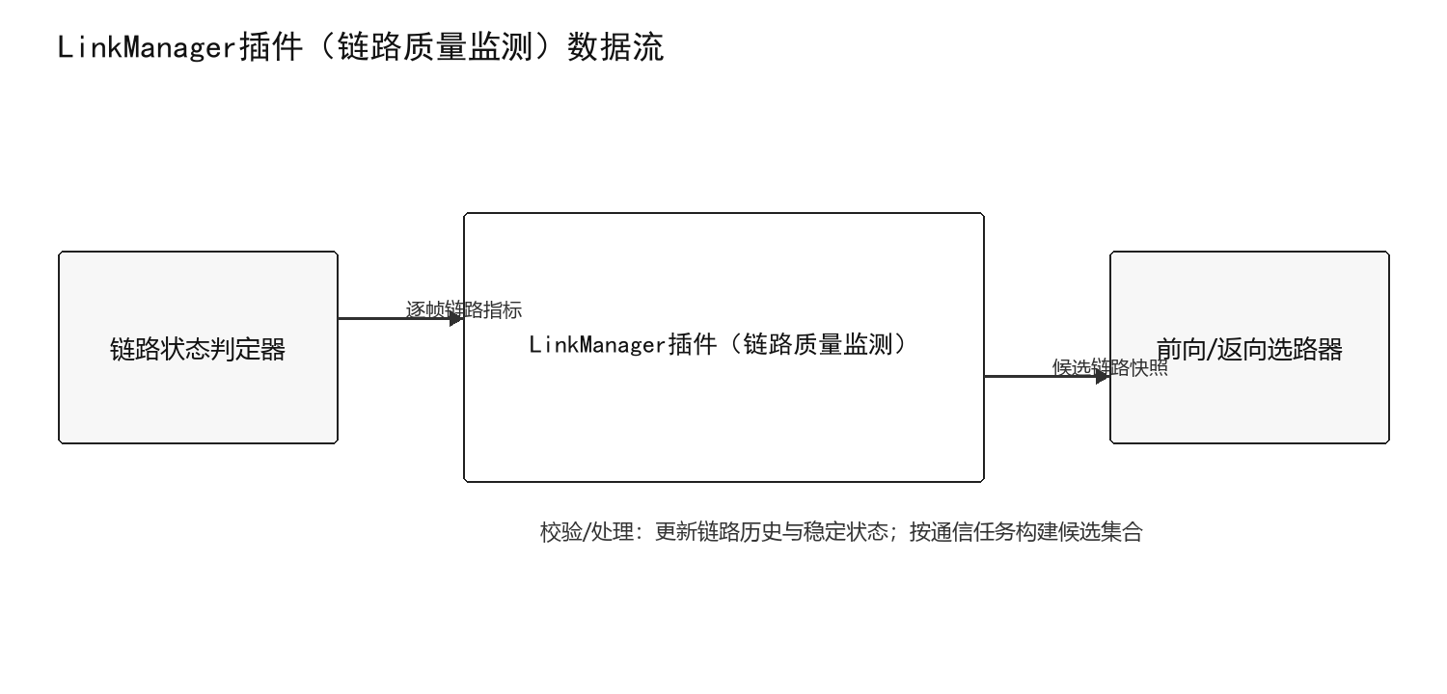
图 4-42 LinkManager插件（链路质量监测）数据流图

4.2.5.1.3 动态控制序列
表 4-43 LinkManager插件（链路质量监测）动态控制序列
序号 | 发送方 | 接收方 | 消息/动作 | 状态结果
1 | 仿真引擎 | 调度/接口层 | 每帧链路状态发布 | 形成处理请求
2 | 调度/接口层 | LinkManager | 调用monitorLinks并传入linkMetrics | 进入执行态
3 | LinkManager | 内部校验/模型 | 更新链路历史与稳定状态 | 形成校验或中间结果
4 | LinkManager | 前向/返向选路器 | 发布candidateSnapshot | 输出生效
5 | LinkManager | 仿真引擎 | 返回处理结果或失败原因 | 完成/失败

4.2.5.1.4 时序图
时序图从每帧链路状态发布开始，显示仿真引擎、调度/接口层、LinkManager与前向/返向选路器之间的主要调用和返回关系。
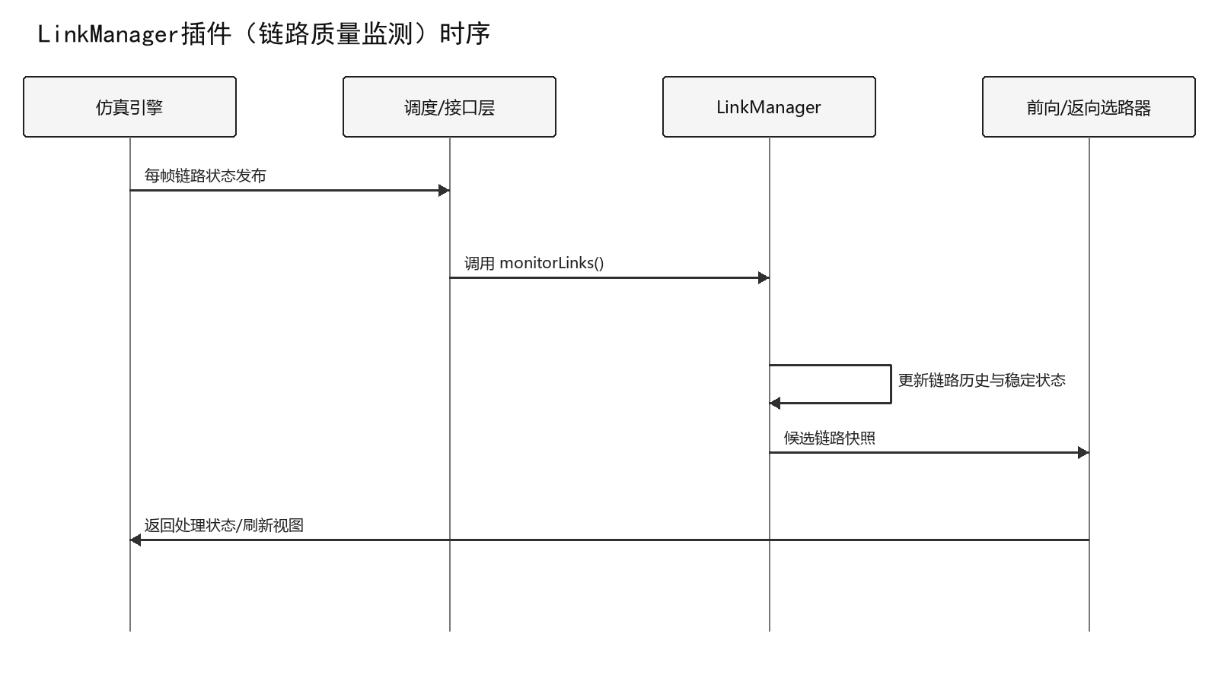
图 4-43 LinkManager插件（链路质量监测）时序图

4.2.5.2 前向选路子模块（干扰最小通道）
在满足可用性和连通性约束的前向候选链路中优选受干扰影响最小的通道。

4.2.5.2.1 执行控制流程
本子模块由“候选集合或干扰状态变化”触发，入口方法为ForwardRouteSelector.selectForwardRoute，执行期间遵守“仅在可用链路中比较干扰相关指标”约束。
表 4-44 前向选路能力（干扰最小通道）执行控制流程
步骤 | 处理动作 | 输入/条件 | 输出/状态 | 异常处理
1 | 过滤不可用和不连通候选 | 前向候选链路 | 中间处理状态 | 失败时返回原因并记录日志
2 | 归一化干扰及质量指标 | 上一处理状态 | 中间处理状态 | 失败时返回原因并记录日志
3 | 按策略排序并处理并列项 | 上一处理状态 | 中间处理状态 | 失败时返回原因并记录日志
4 | 输出前向路由及选择依据 | 上一处理状态 | 前向优选路由 | 失败时返回原因并记录日志

4.2.5.2.2 数据流
数据由LinkManager/干扰状态提供，以CandidateLinkSet形式输入ForwardRouteSelector；处理完成后形成RouteDecision并发送至切换决策器。数据项应携带必要的标识、版本或仿真时刻，异常数据不进入后续处理。
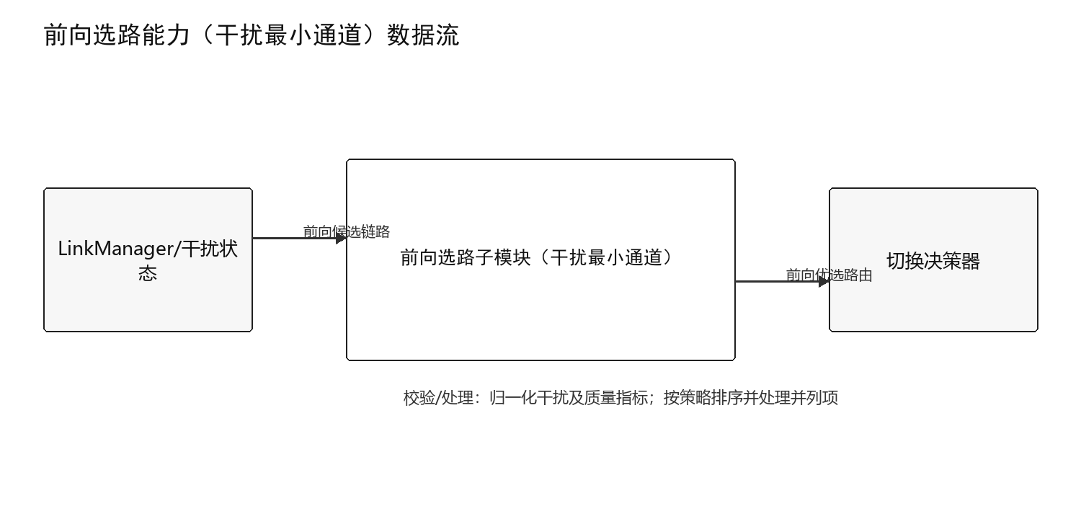
图 4-44 前向选路能力（干扰最小通道）数据流图

4.2.5.2.3 动态控制序列
表 4-45 前向选路能力（干扰最小通道）动态控制序列
序号 | 发送方 | 接收方 | 消息/动作 | 状态结果
1 | 仿真引擎 | 调度/接口层 | 候选集合或干扰状态变化 | 形成处理请求
2 | 调度/接口层 | ForwardRouteSelector | 调用selectForwardRoute并传入forwardCandidates | 进入执行态
3 | ForwardRouteSelector | 内部校验/模型 | 归一化干扰及质量指标 | 形成校验或中间结果
4 | ForwardRouteSelector | 切换决策器 | 发布forwardRoute | 输出生效
5 | ForwardRouteSelector | 仿真引擎 | 返回处理结果或失败原因 | 完成/失败

4.2.5.2.4 时序图
时序图从候选集合或干扰状态变化开始，显示仿真引擎、调度/接口层、ForwardRouteSelector与切换决策器之间的主要调用和返回关系。
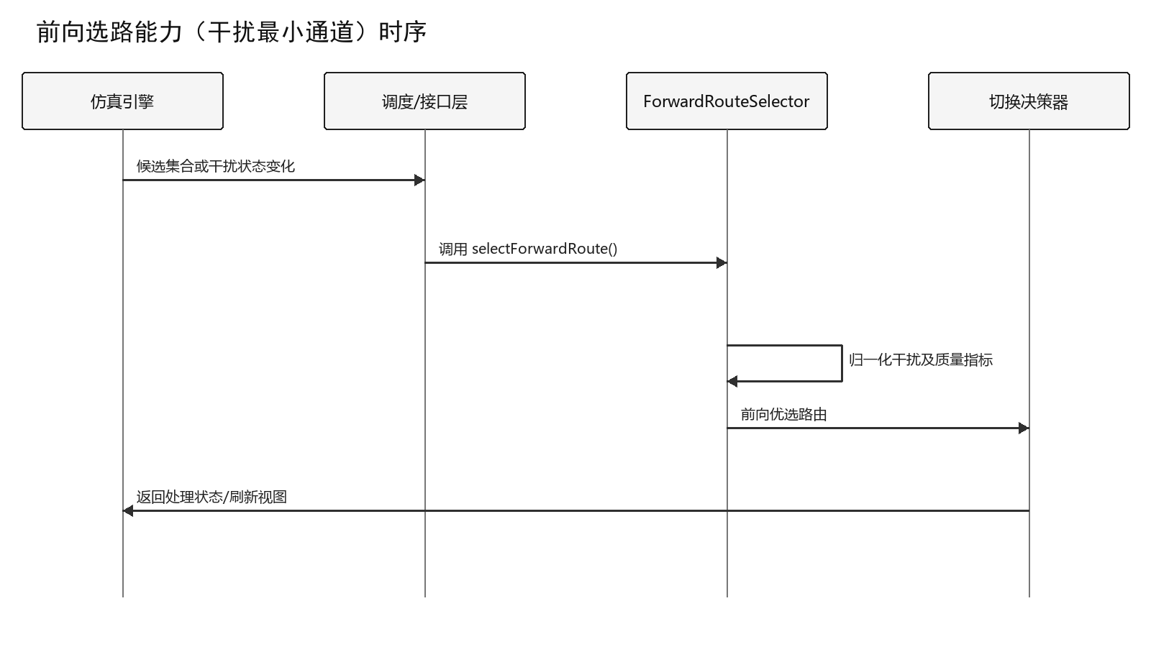
图 4-45 前向选路能力（干扰最小通道）时序图

4.2.5.3 返向选路子模块（误码最低链路）
在返向候选链路中以误码率为主要指标，并结合稳定性和滞回条件选择优选链路。

4.2.5.3.1 执行控制流程
本子模块由“候选集合或BER变化”触发，入口方法为ReturnRouteSelector.selectReturnRoute，执行期间遵守“仅使用通过状态判定且BER有效的链路”约束。
表 4-46 返向选路能力（误码最低链路）执行控制流程
步骤 | 处理动作 | 输入/条件 | 输出/状态 | 异常处理
1 | 过滤无效或中断候选 | 返向候选链路 | 中间处理状态 | 失败时返回原因并记录日志
2 | 比较BER与稳定性指标 | 上一处理状态 | 中间处理状态 | 失败时返回原因并记录日志
3 | 应用当前路由滞回规则 | 上一处理状态 | 中间处理状态 | 失败时返回原因并记录日志
4 | 输出返向路由及选择依据 | 上一处理状态 | 返向优选路由 | 失败时返回原因并记录日志

4.2.5.3.2 数据流
数据由LinkManager/SNR-BER求解器提供，以CandidateLinkSet形式输入ReturnRouteSelector；处理完成后形成RouteDecision并发送至切换决策器。数据项应携带必要的标识、版本或仿真时刻，异常数据不进入后续处理。
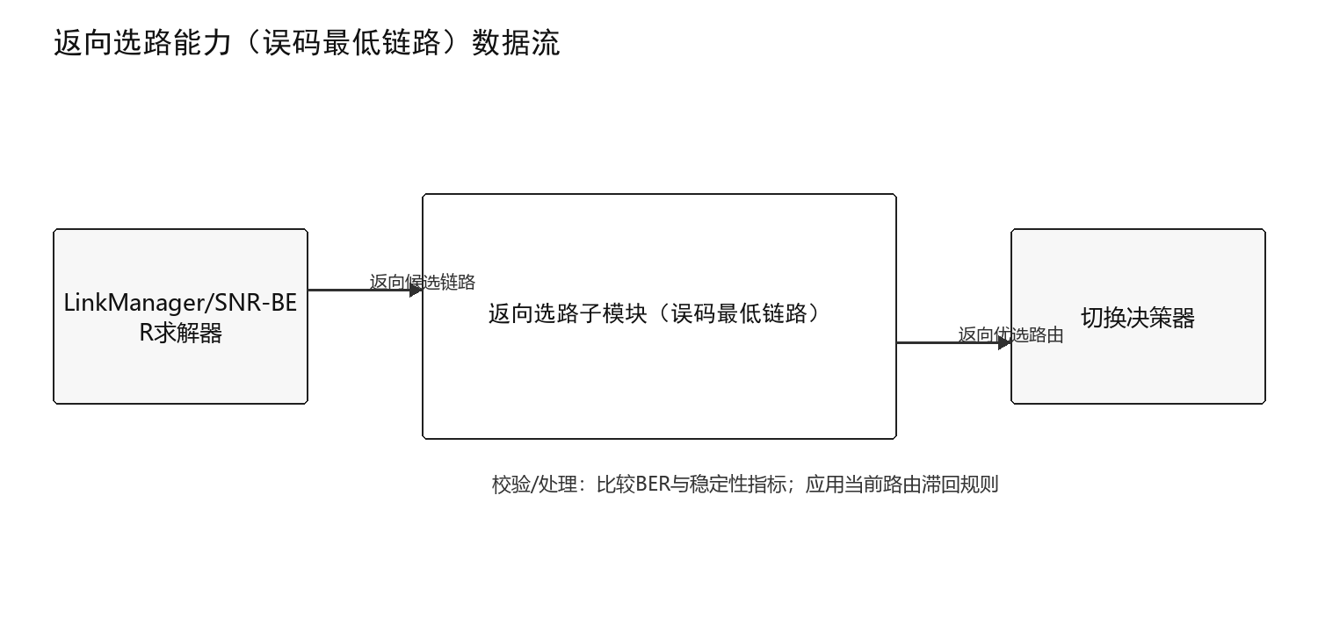
图 4-46 返向选路能力（误码最低链路）数据流图

4.2.5.3.3 动态控制序列
表 4-47 返向选路能力（误码最低链路）动态控制序列
序号 | 发送方 | 接收方 | 消息/动作 | 状态结果
1 | 仿真引擎 | 调度/接口层 | 候选集合或BER变化 | 形成处理请求
2 | 调度/接口层 | ReturnRouteSelector | 调用selectReturnRoute并传入returnCandidates | 进入执行态
3 | ReturnRouteSelector | 内部校验/模型 | 比较BER与稳定性指标 | 形成校验或中间结果
4 | ReturnRouteSelector | 切换决策器 | 发布returnRoute | 输出生效
5 | ReturnRouteSelector | 仿真引擎 | 返回处理结果或失败原因 | 完成/失败

4.2.5.3.4 时序图
时序图从候选集合或BER变化开始，显示仿真引擎、调度/接口层、ReturnRouteSelector与切换决策器之间的主要调用和返回关系。
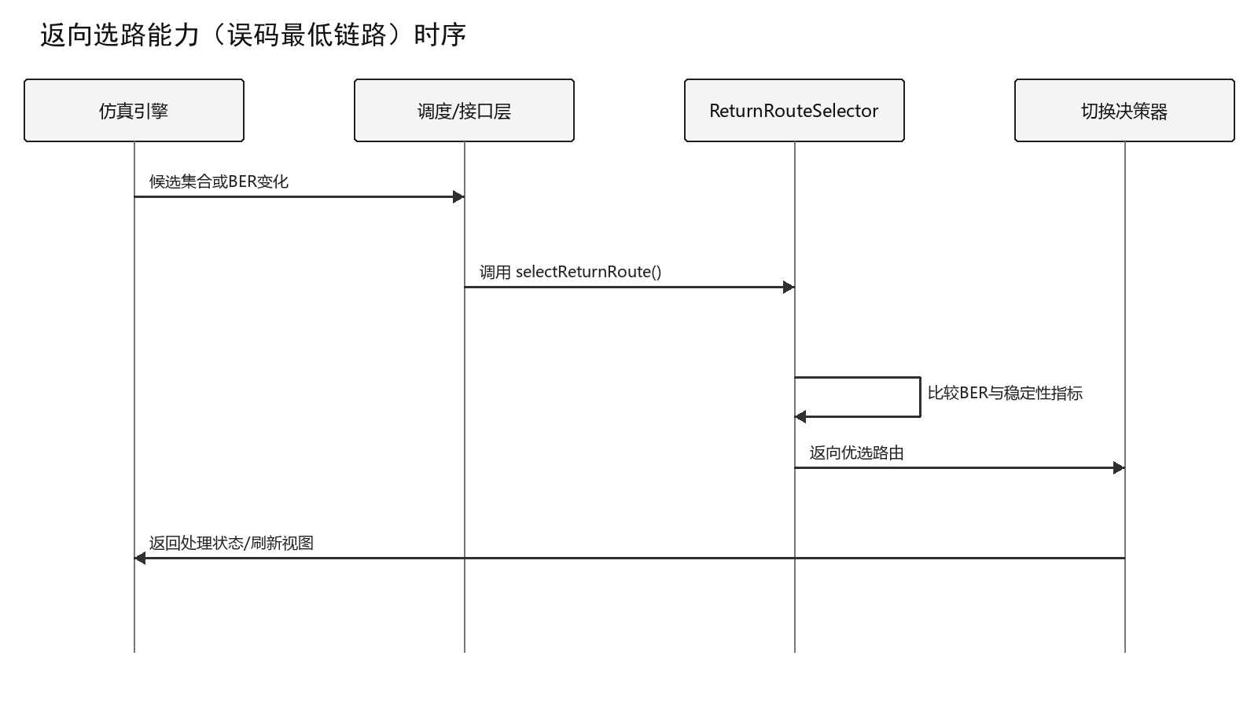
图 4-47 返向选路能力（误码最低链路）时序图

4.2.5.4 切换决策与事件记录子模块
合并前向与返向优选结果，判断是否切换，执行链路更新并记录前后路由、原因和仿真时刻。

4.2.5.4.1 执行控制流程
本子模块由“优选路由变化并满足切换条件”触发，入口方法为SwitchDecisionRecorder.executeSwitch，执行期间遵守“必须通过稳定帧、滞回和冷却时间规则抑制频繁切换”约束。
表 4-48 切换决策与事件记录执行控制流程
步骤 | 处理动作 | 输入/条件 | 输出/状态 | 异常处理
1 | 接收双向路由决策 | 前向与返向路由决策 | 中间处理状态 | 失败时返回原因并记录日志
2 | 校验稳定性、滞回与冷却条件 | 上一处理状态 | 中间处理状态 | 失败时返回原因并记录日志
3 | 执行或拒绝链路切换 | 上一处理状态 | 中间处理状态 | 失败时返回原因并记录日志
4 | 记录切换事件并通知相关模块 | 上一处理状态 | 切换结果与事件 | 失败时返回原因并记录日志

4.2.5.4.2 数据流
数据由前向/返向选路器提供，以RouteDecisionSet形式输入SwitchDecisionRecorder；处理完成后形成SwitchEvent并发送至AFSIM链路控制/事件文件。数据项应携带必要的标识、版本或仿真时刻，异常数据不进入后续处理。
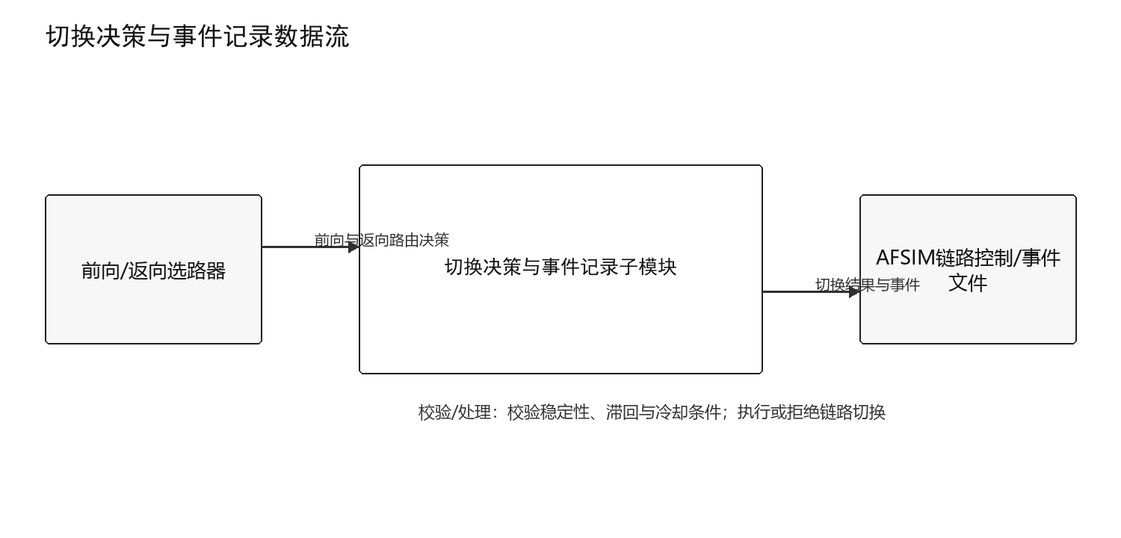
图 4-48 切换决策与事件记录数据流图

4.2.5.4.3 动态控制序列
表 4-49 切换决策与事件记录动态控制序列
序号 | 发送方 | 接收方 | 消息/动作 | 状态结果
1 | 仿真引擎 | 调度/接口层 | 优选路由变化并满足切换条件 | 形成处理请求
2 | 调度/接口层 | SwitchDecisionRecorder | 调用executeSwitch并传入routeDecisions | 进入执行态
3 | SwitchDecisionRecorder | 内部校验/模型 | 校验稳定性、滞回与冷却条件 | 形成校验或中间结果
4 | SwitchDecisionRecorder | AFSIM链路控制/事件文件 | 发布switchEvent | 输出生效
5 | SwitchDecisionRecorder | 仿真引擎 | 返回处理结果或失败原因 | 完成/失败

4.2.5.4.4 时序图
时序图从优选路由变化并满足切换条件开始，显示仿真引擎、调度/接口层、SwitchDecisionRecorder与AFSIM链路控制/事件文件之间的主要调用和返回关系。
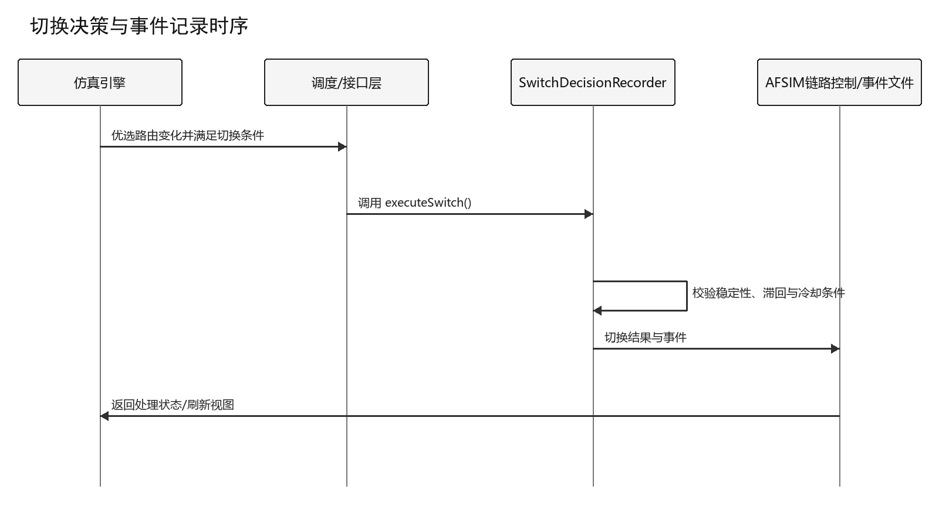
图 4-49 切换决策与事件记录时序图

4.2.6 数据交换与接口（DSDWRJQTLJS-ZXFA-SJJHYJK）
数据交换与接口模块封装CSV、JSON、WebSocket和AFSIM进程访问，统一数据契约、错误处理和状态传递。

4.2.6.1 CSV文件读写子模块
按约定模式读写链路质量、事件和切换CSV文件，执行表头、类型、编码和原子写入校验。

4.2.6.1.1 执行控制流程
本子模块由“业务模块请求读取或追加记录”触发，入口方法为CsvRepository.readWriteCsv，执行期间遵守“文件列顺序、编码和时间字段必须符合数据契约”约束。
表 4-50 CSV文件读写执行控制流程
步骤 | 处理动作 | 输入/条件 | 输出/状态 | 异常处理
1 | 解析文件类型与读写请求 | CSV读写请求 | 中间处理状态 | 失败时返回原因并记录日志
2 | 校验路径、表头和字段类型 | 上一处理状态 | 中间处理状态 | 失败时返回原因并记录日志
3 | 执行流式读取或原子写入 | 上一处理状态 | 中间处理状态 | 失败时返回原因并记录日志
4 | 返回记录、行号错误或写入状态 | 上一处理状态 | 记录集合或写入结果 | 失败时返回原因并记录日志

4.2.6.1.2 数据流
数据由业务模块/本地文件提供，以CsvRequest形式输入CsvRepository；处理完成后形成CsvResult并发送至评估、展示与归档模块。数据项应携带必要的标识、版本或仿真时刻，异常数据不进入后续处理。
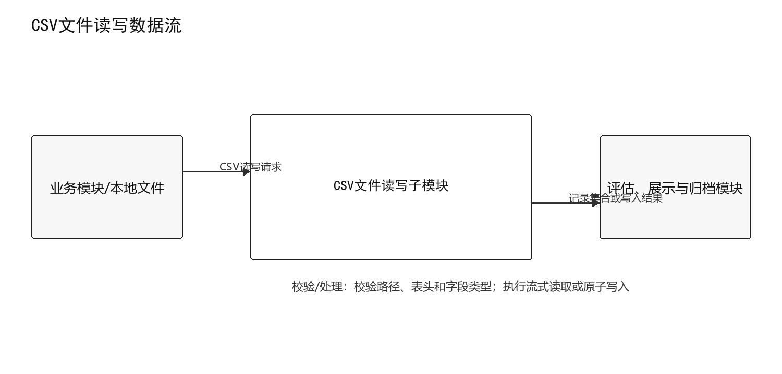
图 4-50 CSV文件读写数据流图

4.2.6.1.3 动态控制序列
表 4-51 CSV文件读写动态控制序列
序号 | 发送方 | 接收方 | 消息/动作 | 状态结果
1 | 系统 | 调度/接口层 | 业务模块请求读取或追加记录 | 形成处理请求
2 | 调度/接口层 | CsvRepository | 调用readWriteCsv并传入csvRequest | 进入执行态
3 | CsvRepository | 内部校验/模型 | 校验路径、表头和字段类型 | 形成校验或中间结果
4 | CsvRepository | 评估、展示与归档模块 | 发布csvResult | 输出生效
5 | CsvRepository | 系统 | 返回处理结果或失败原因 | 完成/失败

4.2.6.1.4 时序图
时序图从业务模块请求读取或追加记录开始，显示系统、调度/接口层、CsvRepository与评估、展示与归档模块之间的主要调用和返回关系。
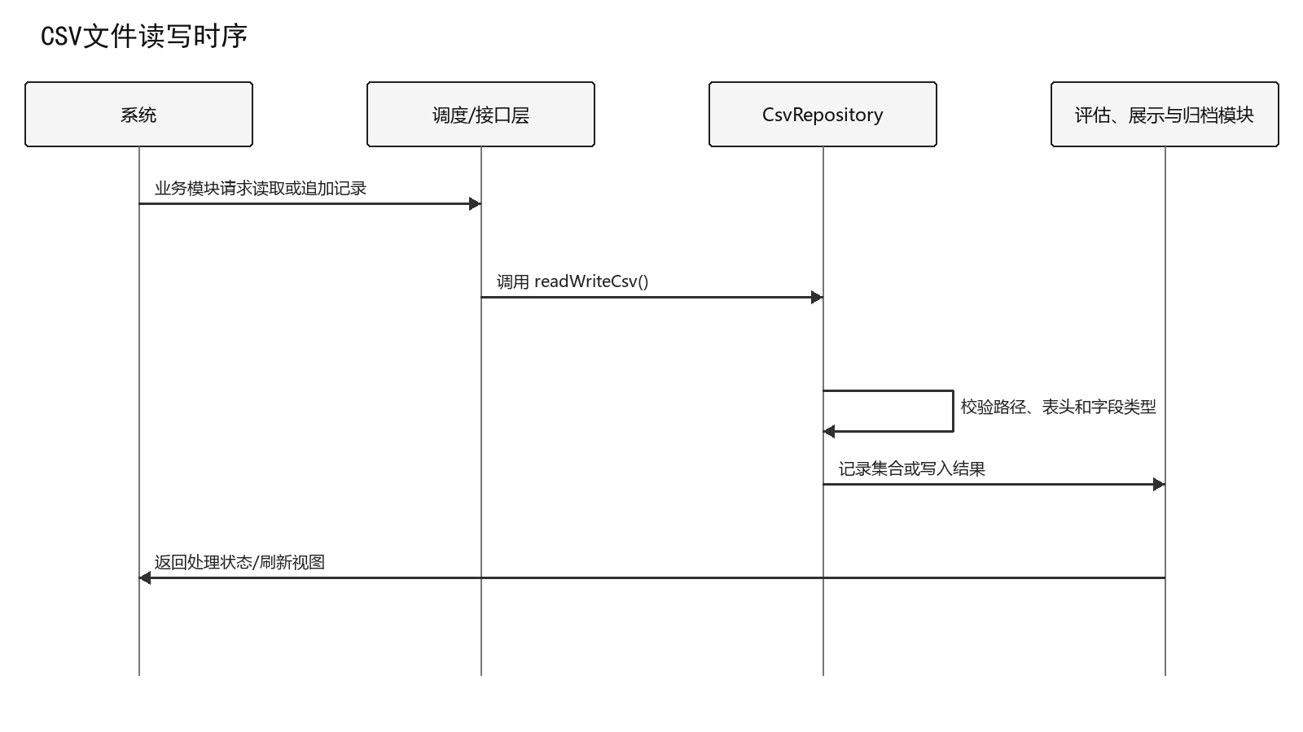
图 4-51 CSV文件读写时序图

4.2.6.2 JSON配置解析子模块
解析场景JSON并按版本映射为内部对象，报告语法、字段和版本兼容性问题。

4.2.6.2.1 执行控制流程
本子模块由“加载配置或接收前端保存请求”触发，入口方法为JsonConfigParser.parseConfig，执行期间遵守“未知字段按版本策略处理，必填字段不得静默缺省”约束。
表 4-52 JSON配置解析执行控制流程
步骤 | 处理动作 | 输入/条件 | 输出/状态 | 异常处理
1 | 读取JSON文本与版本 | JSON配置文本 | 中间处理状态 | 失败时返回原因并记录日志
2 | 执行语法和结构解析 | 上一处理状态 | 中间处理状态 | 失败时返回原因并记录日志
3 | 映射内部模型并应用兼容规则 | 上一处理状态 | 中间处理状态 | 失败时返回原因并记录日志
4 | 返回配置对象或定位错误 | 上一处理状态 | 场景配置对象 | 失败时返回原因并记录日志

4.2.6.2.2 数据流
数据由配置文件/前端请求提供，以String形式输入JsonConfigParser；处理完成后形成ScenarioConfig并发送至校验器与脚本生成器。数据项应携带必要的标识、版本或仿真时刻，异常数据不进入后续处理。
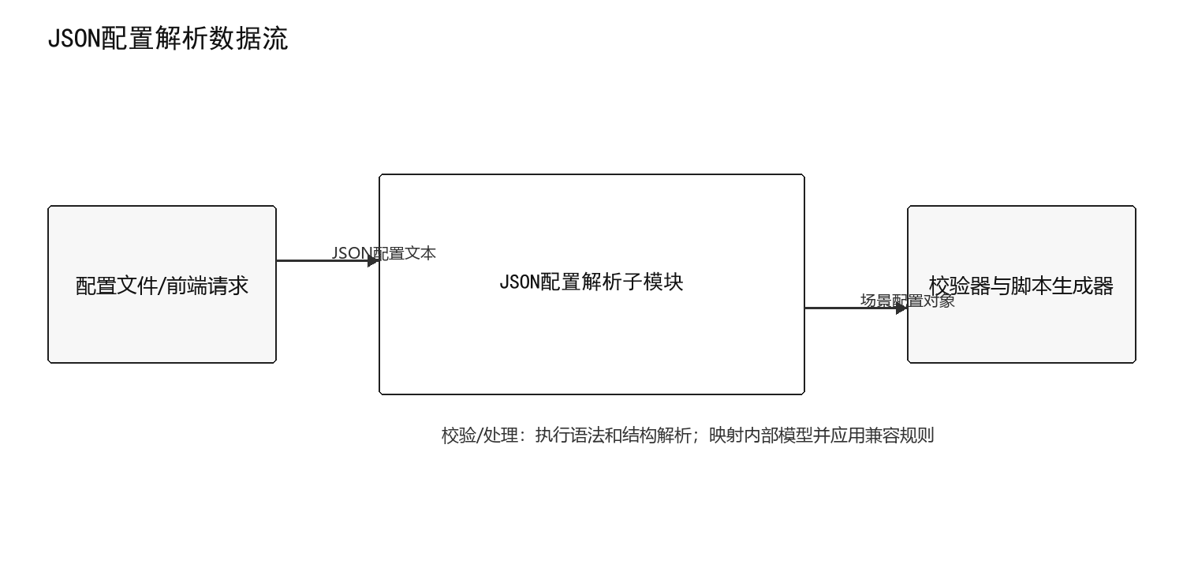
图 4-52 JSON配置解析数据流图

4.2.6.2.3 动态控制序列
表 4-53 JSON配置解析动态控制序列
序号 | 发送方 | 接收方 | 消息/动作 | 状态结果
1 | 系统/操作员 | 调度/接口层 | 加载配置或接收前端保存请求 | 形成处理请求
2 | 调度/接口层 | JsonConfigParser | 调用parseConfig并传入jsonText | 进入执行态
3 | JsonConfigParser | 内部校验/模型 | 执行语法和结构解析 | 形成校验或中间结果
4 | JsonConfigParser | 校验器与脚本生成器 | 发布scenarioConfig | 输出生效
5 | JsonConfigParser | 系统/操作员 | 返回处理结果或失败原因 | 完成/失败

4.2.6.2.4 时序图
时序图从加载配置或接收前端保存请求开始，显示系统/操作员、调度/接口层、JsonConfigParser与校验器与脚本生成器之间的主要调用和返回关系。
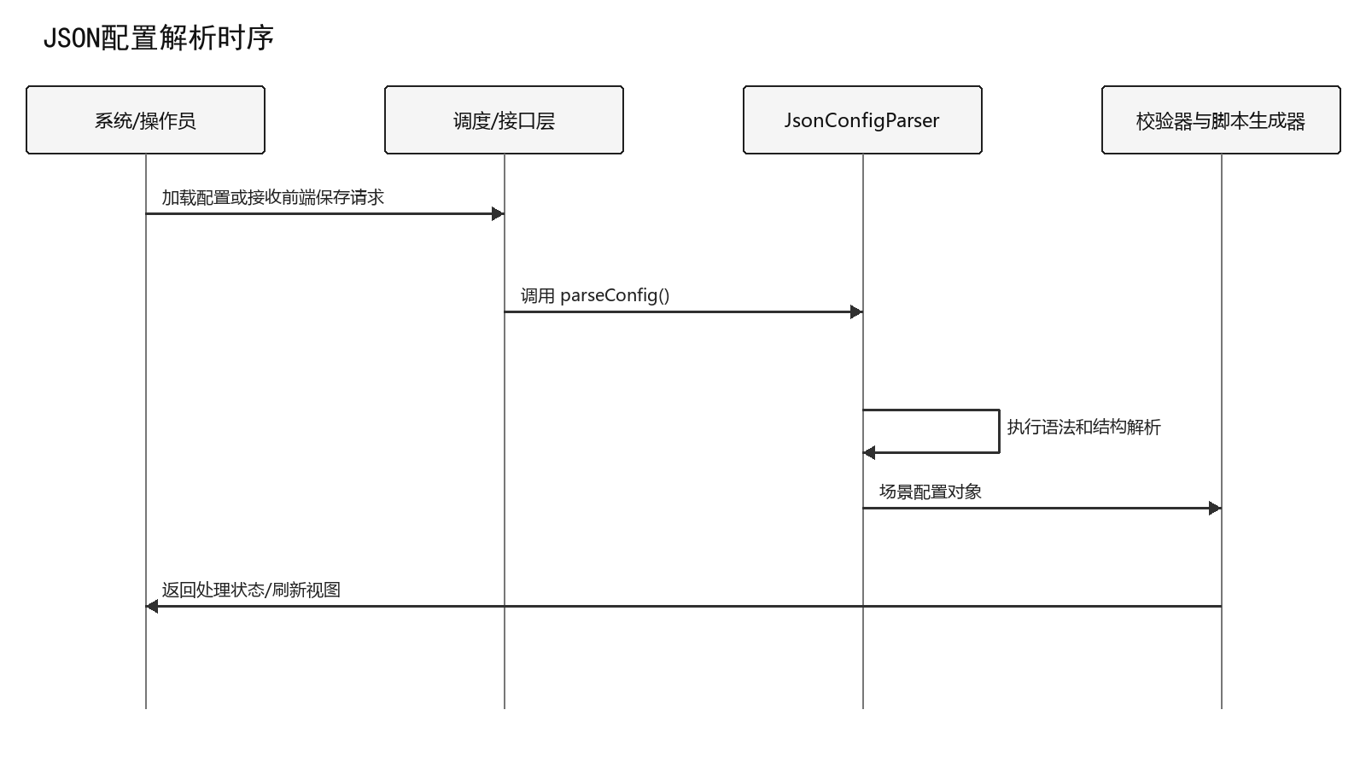
图 4-53 JSON配置解析时序图

4.2.6.3 WebSocket数据推送子模块
将仿真帧、链路指标、干扰和切换事件按主题推送给前端，并管理连接、订阅和重连状态。

4.2.6.3.1 执行控制流程
本子模块由“新仿真帧、指标或事件产生”触发，入口方法为WebSocketPublisher.publishMessage，执行期间遵守“消息必须包含类型、仿真时刻、序列号和负载版本”约束。
表 4-54 WebSocket数据推送执行控制流程
步骤 | 处理动作 | 输入/条件 | 输出/状态 | 异常处理
1 | 封装消息头与业务负载 | 实时消息 | 中间处理状态 | 失败时返回原因并记录日志
2 | 按主题选择订阅连接 | 上一处理状态 | 中间处理状态 | 失败时返回原因并记录日志
3 | 发送消息并维护序列号 | 上一处理状态 | 中间处理状态 | 失败时返回原因并记录日志
4 | 记录投递状态与连接异常 | 上一处理状态 | 投递状态 | 失败时返回原因并记录日志

4.2.6.3.2 数据流
数据由仿真与业务事件总线提供，以RealtimeMessage形式输入WebSocketPublisher；处理完成后形成DeliveryStatus并发送至前端订阅客户端。数据项应携带必要的标识、版本或仿真时刻，异常数据不进入后续处理。
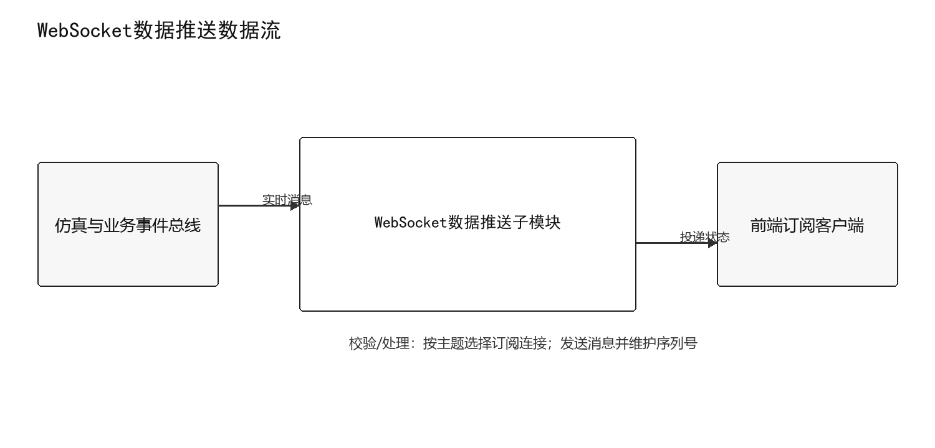
图 4-54 WebSocket数据推送数据流图

4.2.6.3.3 动态控制序列
表 4-55 WebSocket数据推送动态控制序列
序号 | 发送方 | 接收方 | 消息/动作 | 状态结果
1 | 系统 | 调度/接口层 | 新仿真帧、指标或事件产生 | 形成处理请求
2 | 调度/接口层 | WebSocketPublisher | 调用publishMessage并传入realtimeMessage | 进入执行态
3 | WebSocketPublisher | 内部校验/模型 | 按主题选择订阅连接 | 形成校验或中间结果
4 | WebSocketPublisher | 前端订阅客户端 | 发布deliveryStatus | 输出生效
5 | WebSocketPublisher | 系统 | 返回处理结果或失败原因 | 完成/失败

4.2.6.3.4 时序图
时序图从新仿真帧、指标或事件产生开始，显示系统、调度/接口层、WebSocketPublisher与前端订阅客户端之间的主要调用和返回关系。
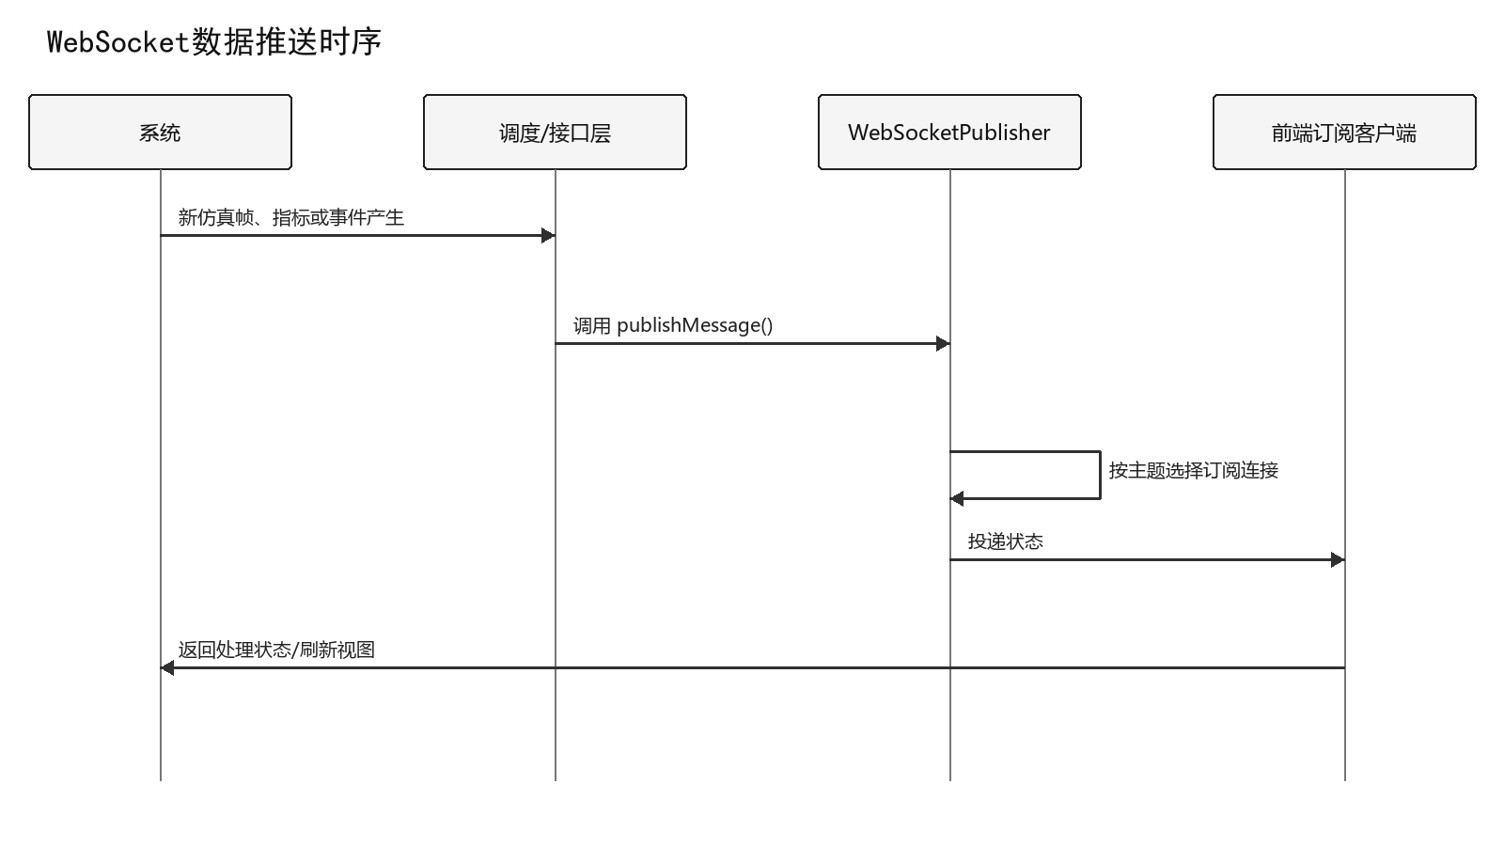
图 4-55 WebSocket数据推送时序图

4.2.6.4 AFSIM进程管理子模块
负责AFSIM进程启动、状态探测、标准输出采集、超时终止和资源清理。

4.2.6.4.1 执行控制流程
本子模块由“启动、停止或状态查询请求”触发，入口方法为AfsimProcessManager.manageProcess，执行期间遵守“启动前必须校验可执行文件、工作目录和单实例锁”约束。
表 4-56 AFSIM进程管理执行控制流程
步骤 | 处理动作 | 输入/条件 | 输出/状态 | 异常处理
1 | 校验命令、路径和单实例锁 | 进程控制命令 | 中间处理状态 | 失败时返回原因并记录日志
2 | 创建或控制AFSIM进程 | 上一处理状态 | 中间处理状态 | 失败时返回原因并记录日志
3 | 采集状态、输出和退出码 | 上一处理状态 | 中间处理状态 | 失败时返回原因并记录日志
4 | 释放资源并返回进程状态 | 上一处理状态 | 进程状态 | 失败时返回原因并记录日志

4.2.6.4.2 数据流
数据由仿真控制界面提供，以ProcessCommand形式输入AfsimProcessManager；处理完成后形成ProcessStatus并发送至AFSIM引擎驱动。数据项应携带必要的标识、版本或仿真时刻，异常数据不进入后续处理。
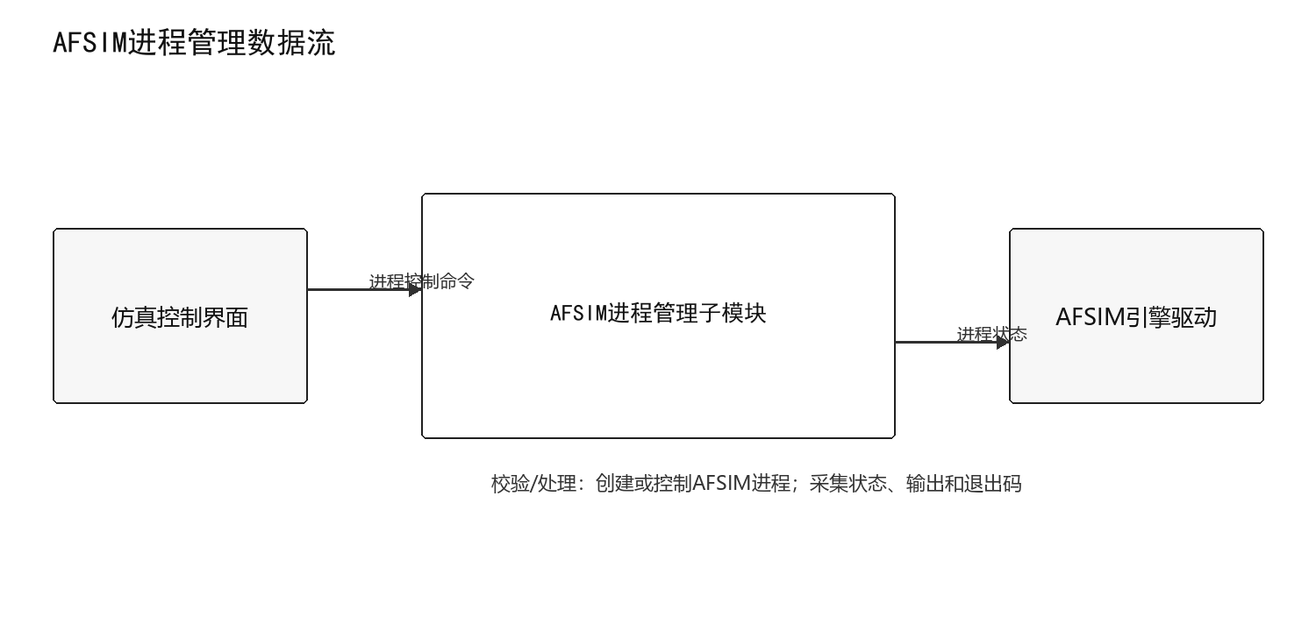
图 4-56 AFSIM进程管理数据流图

4.2.6.4.3 动态控制序列
表 4-57 AFSIM进程管理动态控制序列
序号 | 发送方 | 接收方 | 消息/动作 | 状态结果
1 | 操作员/系统 | 调度/接口层 | 启动、停止或状态查询请求 | 形成处理请求
2 | 调度/接口层 | AfsimProcessManager | 调用manageProcess并传入processCommand | 进入执行态
3 | AfsimProcessManager | 内部校验/模型 | 创建或控制AFSIM进程 | 形成校验或中间结果
4 | AfsimProcessManager | AFSIM引擎驱动 | 发布processStatus | 输出生效
5 | AfsimProcessManager | 操作员/系统 | 返回处理结果或失败原因 | 完成/失败

4.2.6.4.4 时序图
时序图从启动、停止或状态查询请求开始，显示操作员/系统、调度/接口层、AfsimProcessManager与AFSIM引擎驱动之间的主要调用和返回关系。
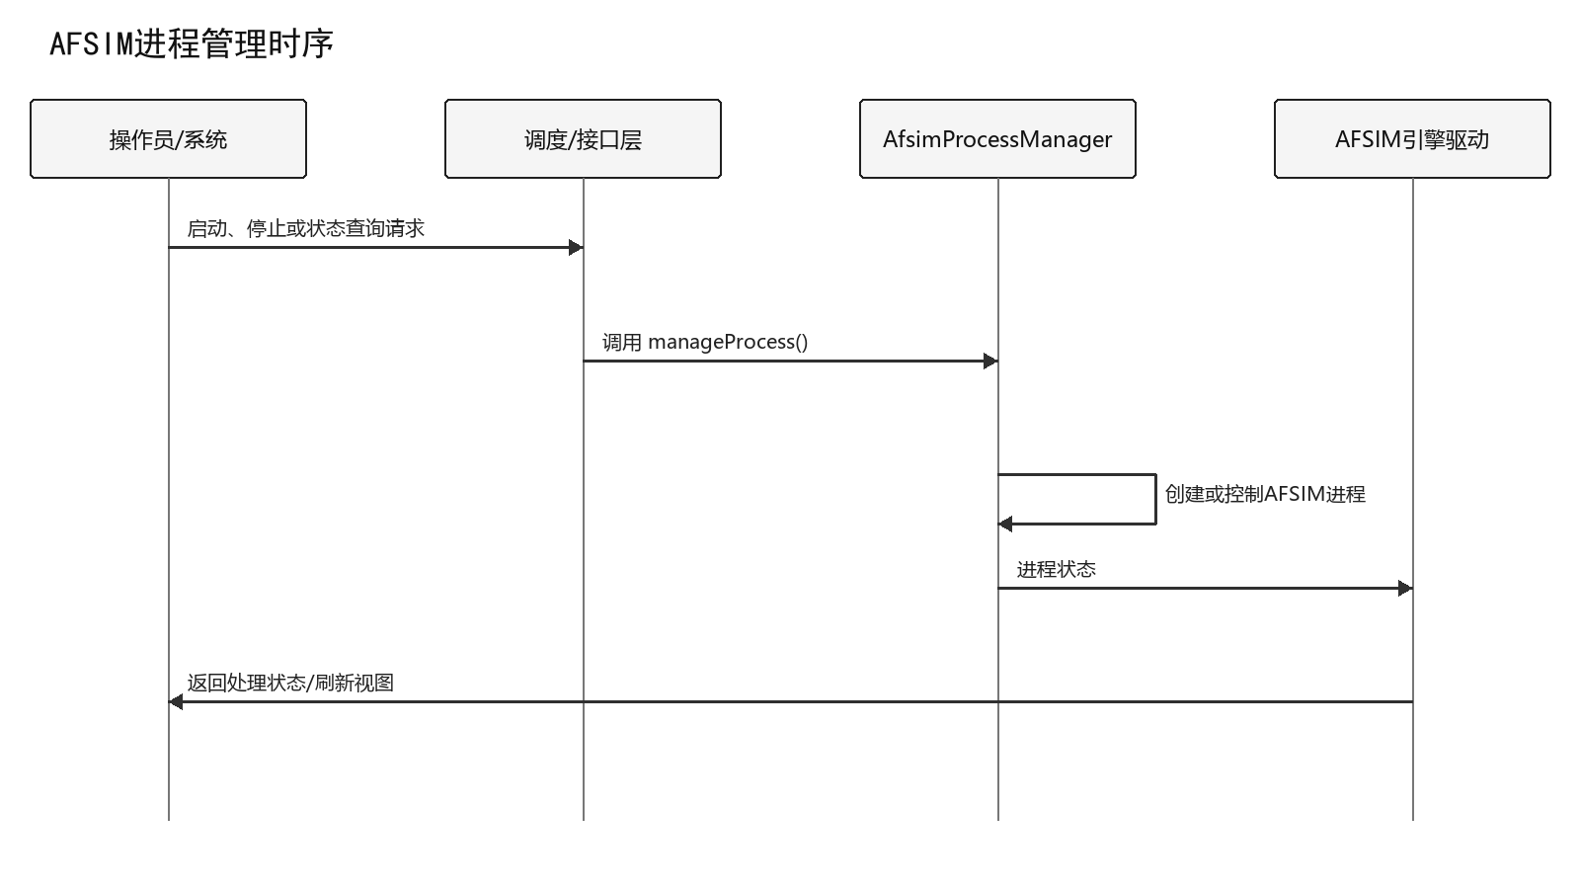
图 4-57 AFSIM进程管理时序图

4.2.7 系统管理（DSDWRJQTLJS-ZXFA-XTGL）
系统管理模块维护基础数据、用户角色、数据库备份恢复和操作日志，为离线单机部署提供权限、数据安全和审计保障。

4.2.7.1 基础数据管理子模块
维护设备、体制、参数字典和枚举等基础数据，提供受控增删改查、引用检查和版本记录。

4.2.7.1.1 执行控制流程
本子模块由“管理员查询、新增、修改或停用基础数据”触发，入口方法为MasterDataService.maintainData，执行期间遵守“被场景或历史记录引用的数据不得物理删除”约束。
表 4-58 基础数据管理执行控制流程
步骤 | 处理动作 | 输入/条件 | 输出/状态 | 异常处理
1 | 校验用户权限和操作参数 | 基础数据操作请求 | 中间处理状态 | 失败时返回原因并记录日志
2 | 检查唯一性与引用关系 | 上一处理状态 | 中间处理状态 | 失败时返回原因并记录日志
3 | 执行事务化数据维护 | 上一处理状态 | 中间处理状态 | 失败时返回原因并记录日志
4 | 返回结果并记录审计日志 | 上一处理状态 | 基础数据与操作结果 | 失败时返回原因并记录日志

4.2.7.1.2 数据流
数据由管理员界面/SQLite提供，以MasterDataRequest形式输入MasterDataService；处理完成后形成MasterDataResult并发送至各业务模块。数据项应携带必要的标识、版本或仿真时刻，异常数据不进入后续处理。
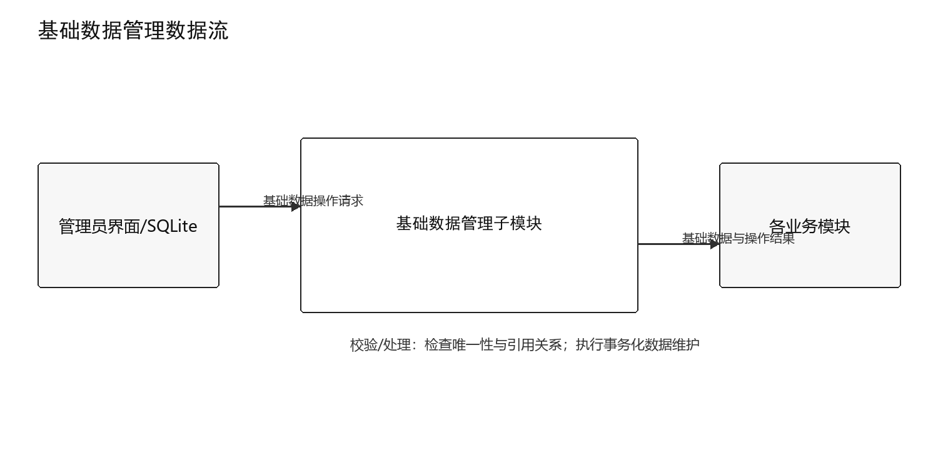
图 4-58 基础数据管理数据流图

4.2.7.1.3 动态控制序列
表 4-59 基础数据管理动态控制序列
序号 | 发送方 | 接收方 | 消息/动作 | 状态结果
1 | 管理员 | 调度/接口层 | 管理员查询、新增、修改或停用基础数据 | 形成处理请求
2 | 调度/接口层 | MasterDataService | 调用maintainData并传入masterDataRequest | 进入执行态
3 | MasterDataService | 内部校验/模型 | 检查唯一性与引用关系 | 形成校验或中间结果
4 | MasterDataService | 各业务模块 | 发布masterDataResult | 输出生效
5 | MasterDataService | 管理员 | 返回处理结果或失败原因 | 完成/失败

4.2.7.1.4 时序图
时序图从管理员查询、新增、修改或停用基础数据开始，显示管理员、调度/接口层、MasterDataService与各业务模块之间的主要调用和返回关系。
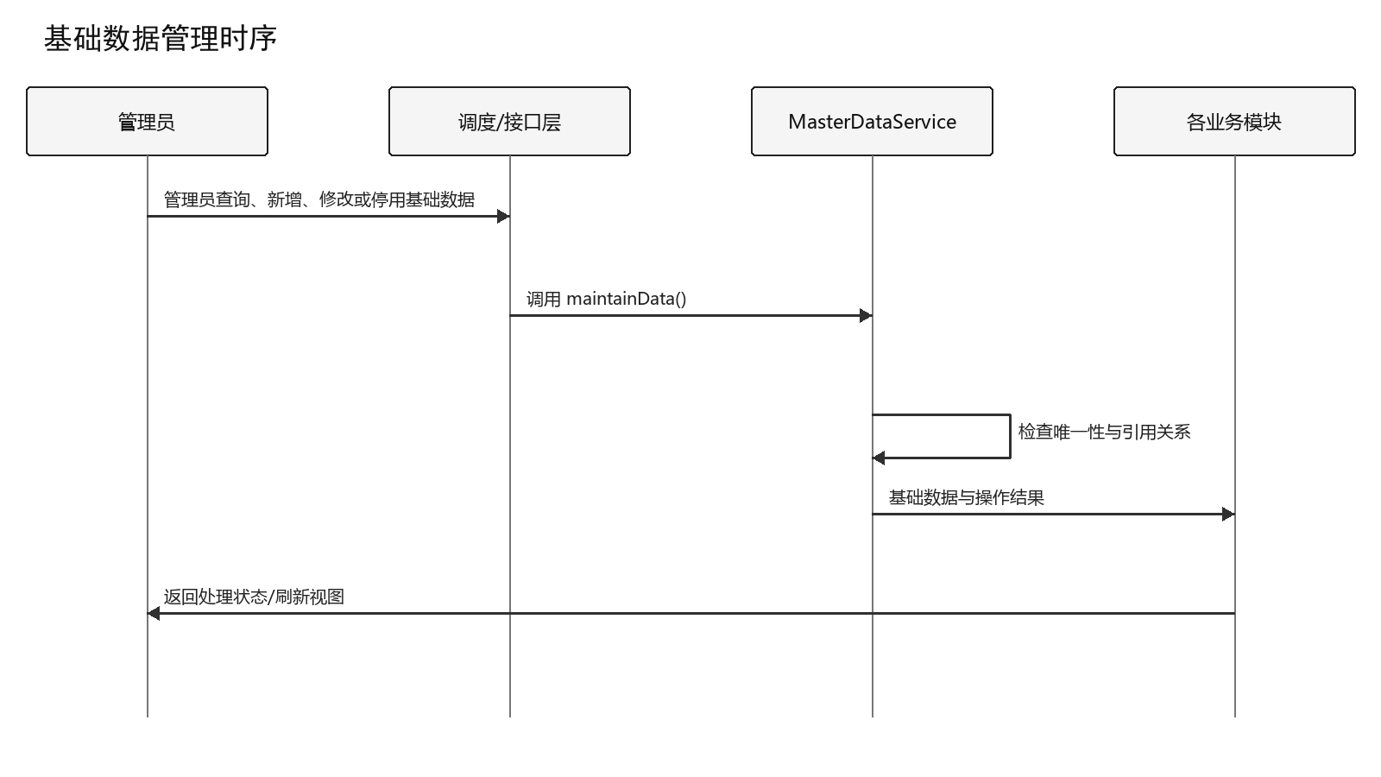
图 4-59 基础数据管理时序图

4.2.7.2 用户与角色管理子模块
维护用户账号、启停状态、角色和权限映射，并在登录及功能访问时执行授权判断。

4.2.7.2.1 执行控制流程
本子模块由“管理员维护账号、角色或权限”触发，入口方法为UserRoleService.manageAuthorization，执行期间遵守“不得删除当前登录管理员或系统最后一个管理员角色”约束。
表 4-60 用户与角色管理执行控制流程
步骤 | 处理动作 | 输入/条件 | 输出/状态 | 异常处理
1 | 验证管理员身份与操作范围 | 用户角色操作 | 中间处理状态 | 失败时返回原因并记录日志
2 | 校验账号、角色和权限关系 | 上一处理状态 | 中间处理状态 | 失败时返回原因并记录日志
3 | 事务化保存授权变更 | 上一处理状态 | 中间处理状态 | 失败时返回原因并记录日志
4 | 刷新授权缓存并写入审计日志 | 上一处理状态 | 用户权限结果 | 失败时返回原因并记录日志

4.2.7.2.2 数据流
数据由管理员界面/用户库提供，以AuthorizationRequest形式输入UserRoleService；处理完成后形成AuthorizationResult并发送至认证与页面权限控制。数据项应携带必要的标识、版本或仿真时刻，异常数据不进入后续处理。
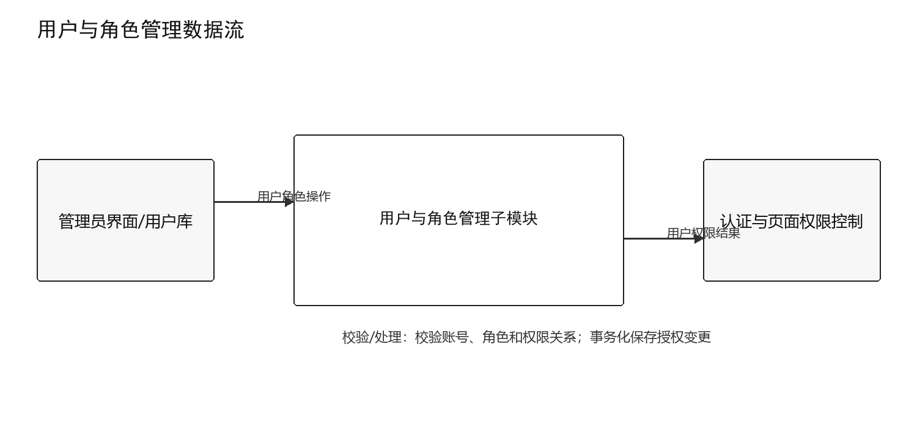
图 4-60 用户与角色管理数据流图

4.2.7.2.3 动态控制序列
表 4-61 用户与角色管理动态控制序列
序号 | 发送方 | 接收方 | 消息/动作 | 状态结果
1 | 管理员 | 调度/接口层 | 管理员维护账号、角色或权限 | 形成处理请求
2 | 调度/接口层 | UserRoleService | 调用manageAuthorization并传入authorizationRequest | 进入执行态
3 | UserRoleService | 内部校验/模型 | 校验账号、角色和权限关系 | 形成校验或中间结果
4 | UserRoleService | 认证与页面权限控制 | 发布authorizationResult | 输出生效
5 | UserRoleService | 管理员 | 返回处理结果或失败原因 | 完成/失败

4.2.7.2.4 时序图
时序图从管理员维护账号、角色或权限开始，显示管理员、调度/接口层、UserRoleService与认证与页面权限控制之间的主要调用和返回关系。
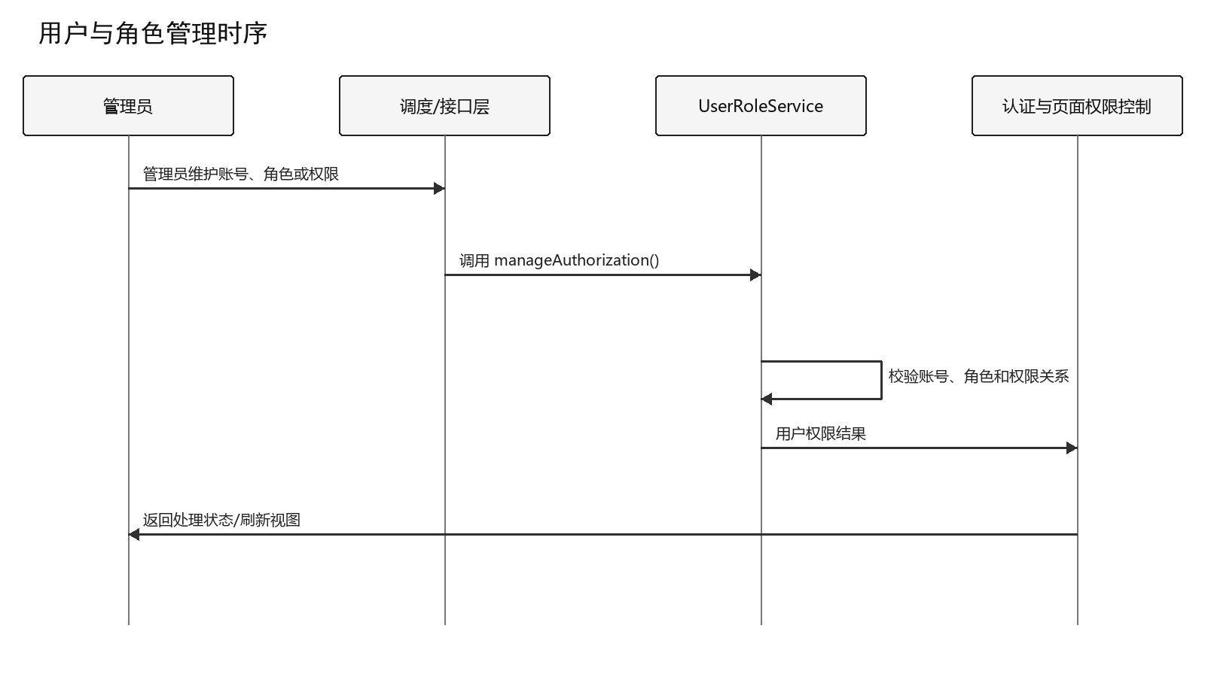
图 4-61 用户与角色管理时序图

4.2.7.3 数据库备份与恢复子模块
对SQLite数据库及关键配置执行一致性备份、完整性校验和受控恢复，保留操作记录。

4.2.7.3.1 执行控制流程
本子模块由“计划任务或管理员手动操作”触发，入口方法为BackupRestoreService.backupRestore，执行期间遵守“恢复前必须完成当前库备份并校验备份文件完整性”约束。
表 4-62 数据库备份与恢复执行控制流程
步骤 | 处理动作 | 输入/条件 | 输出/状态 | 异常处理
1 | 检查权限、磁盘与数据库状态 | 备份恢复请求 | 中间处理状态 | 失败时返回原因并记录日志
2 | 创建备份或校验恢复文件 | 上一处理状态 | 中间处理状态 | 失败时返回原因并记录日志
3 | 执行备份/恢复事务 | 上一处理状态 | 中间处理状态 | 失败时返回原因并记录日志
4 | 验证结果并记录操作与文件摘要 | 上一处理状态 | 备份文件或恢复结果 | 失败时返回原因并记录日志

4.2.7.3.2 数据流
数据由管理员/SQLite数据库提供，以BackupRequest形式输入BackupRestoreService；处理完成后形成BackupResult并发送至本地备份目录。数据项应携带必要的标识、版本或仿真时刻，异常数据不进入后续处理。
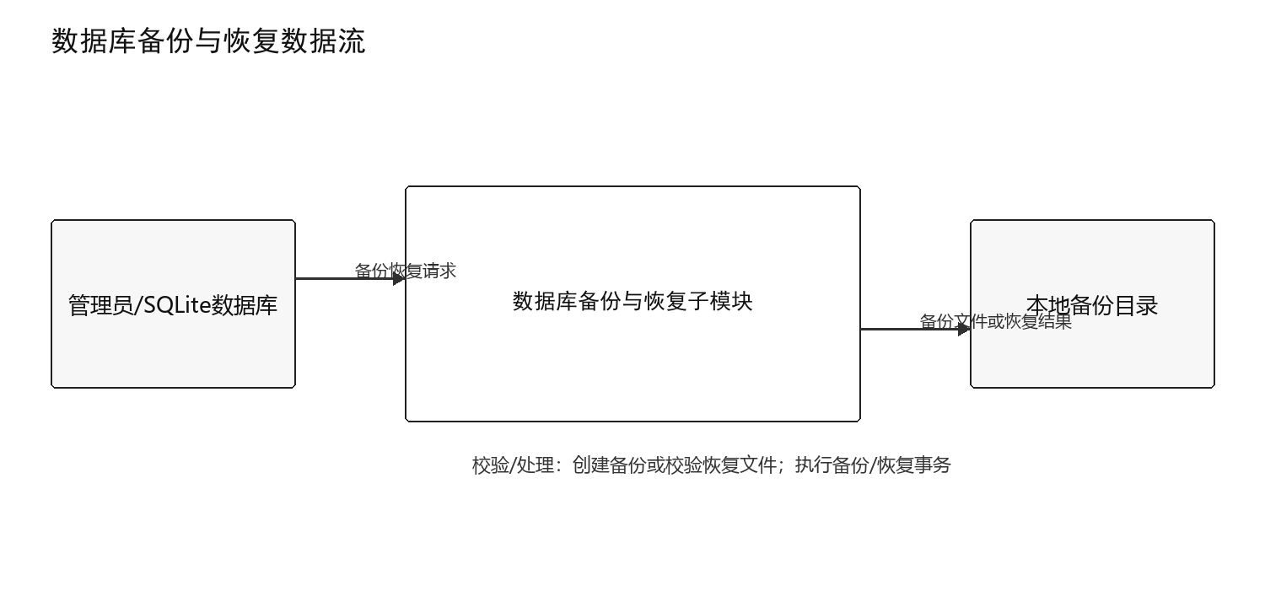
图 4-62 数据库备份与恢复数据流图

4.2.7.3.3 动态控制序列
表 4-63 数据库备份与恢复动态控制序列
序号 | 发送方 | 接收方 | 消息/动作 | 状态结果
1 | 管理员/系统 | 调度/接口层 | 计划任务或管理员手动操作 | 形成处理请求
2 | 调度/接口层 | BackupRestoreService | 调用backupRestore并传入backupRequest | 进入执行态
3 | BackupRestoreService | 内部校验/模型 | 创建备份或校验恢复文件 | 形成校验或中间结果
4 | BackupRestoreService | 本地备份目录 | 发布backupResult | 输出生效
5 | BackupRestoreService | 管理员/系统 | 返回处理结果或失败原因 | 完成/失败

4.2.7.3.4 时序图
时序图从计划任务或管理员手动操作开始，显示管理员/系统、调度/接口层、BackupRestoreService与本地备份目录之间的主要调用和返回关系。
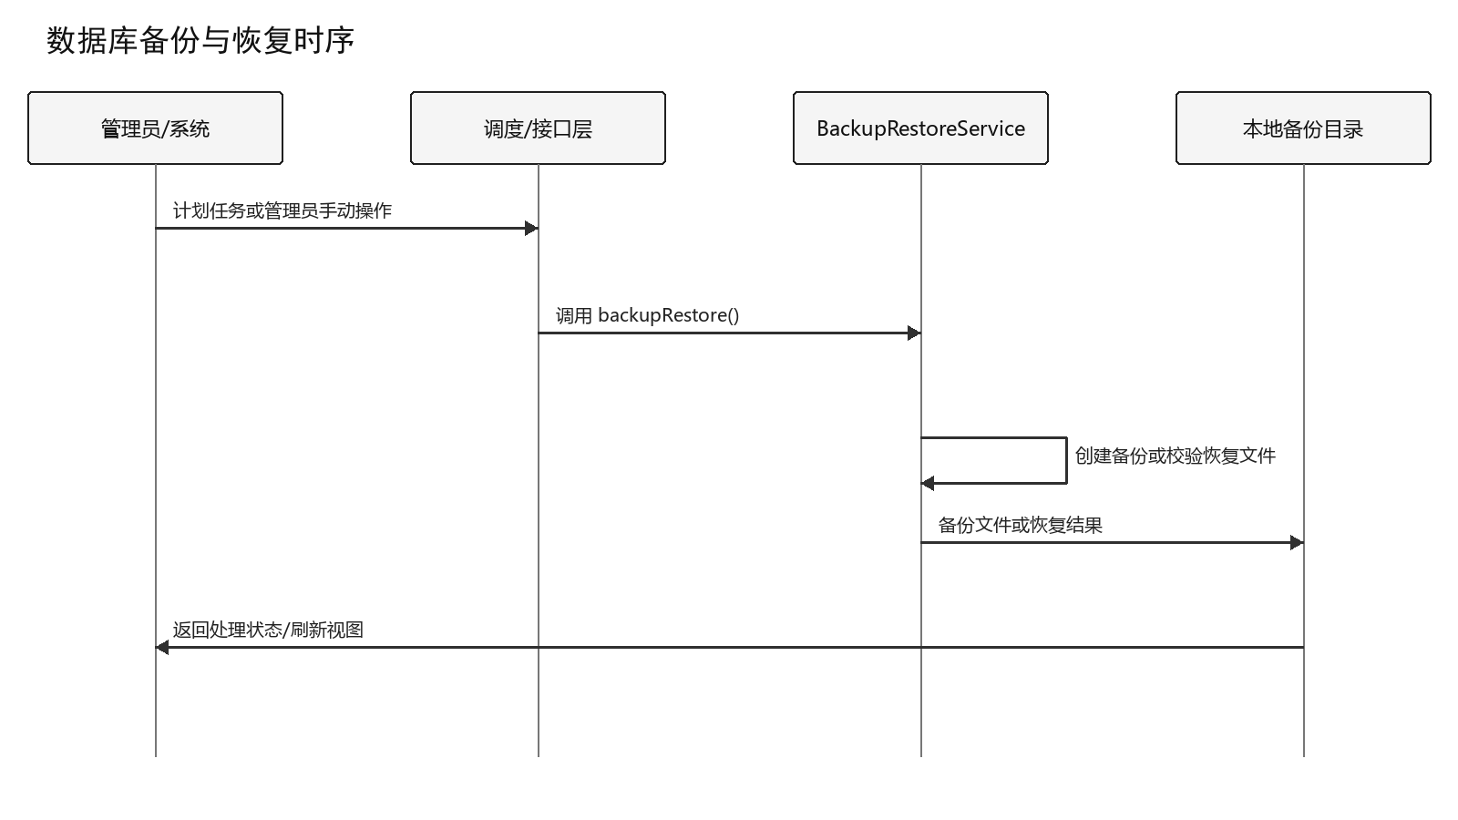
图 4-63 数据库备份与恢复时序图

4.2.7.4 用户操作日志子模块
统一记录用户、时间、模块、动作、对象和结果，支持按条件查询与导出审计记录。

4.2.7.4.1 执行控制流程
本子模块由“受控操作发生或管理员查询日志”触发，入口方法为AuditLogService.recordAndQuery，执行期间遵守“日志记录不可由普通用户修改或删除”约束。
表 4-64 用户操作日志执行控制流程
步骤 | 处理动作 | 输入/条件 | 输出/状态 | 异常处理
1 | 接收标准化操作事件 | 操作事件或查询条件 | 中间处理状态 | 失败时返回原因并记录日志
2 | 补充用户、时间和上下文 | 上一处理状态 | 中间处理状态 | 失败时返回原因并记录日志
3 | 追加写入不可修改日志 | 上一处理状态 | 中间处理状态 | 失败时返回原因并记录日志
4 | 按权限执行查询或导出 | 上一处理状态 | 日志记录或查询结果 | 失败时返回原因并记录日志

4.2.7.4.2 数据流
数据由各业务服务/管理员提供，以AuditRequest形式输入AuditLogService；处理完成后形成AuditResult并发送至SQLite日志表/审计界面。数据项应携带必要的标识、版本或仿真时刻，异常数据不进入后续处理。
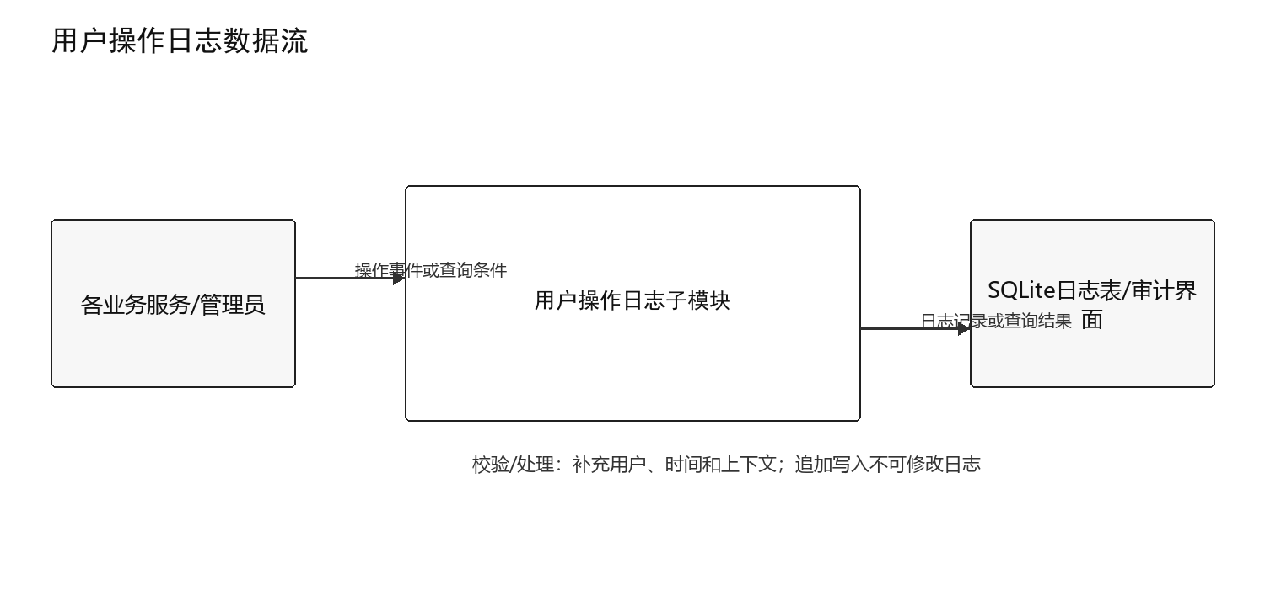
图 4-64 用户操作日志数据流图

4.2.7.4.3 动态控制序列
表 4-65 用户操作日志动态控制序列
序号 | 发送方 | 接收方 | 消息/动作 | 状态结果
1 | 系统/管理员 | 调度/接口层 | 受控操作发生或管理员查询日志 | 形成处理请求
2 | 调度/接口层 | AuditLogService | 调用recordAndQuery并传入auditRequest | 进入执行态
3 | AuditLogService | 内部校验/模型 | 补充用户、时间和上下文 | 形成校验或中间结果
4 | AuditLogService | SQLite日志表/审计界面 | 发布auditResult | 输出生效
5 | AuditLogService | 系统/管理员 | 返回处理结果或失败原因 | 完成/失败

4.2.7.4.4 时序图
时序图从受控操作发生或管理员查询日志开始，显示系统/管理员、调度/接口层、AuditLogService与SQLite日志表/审计界面之间的主要调用和返回关系。
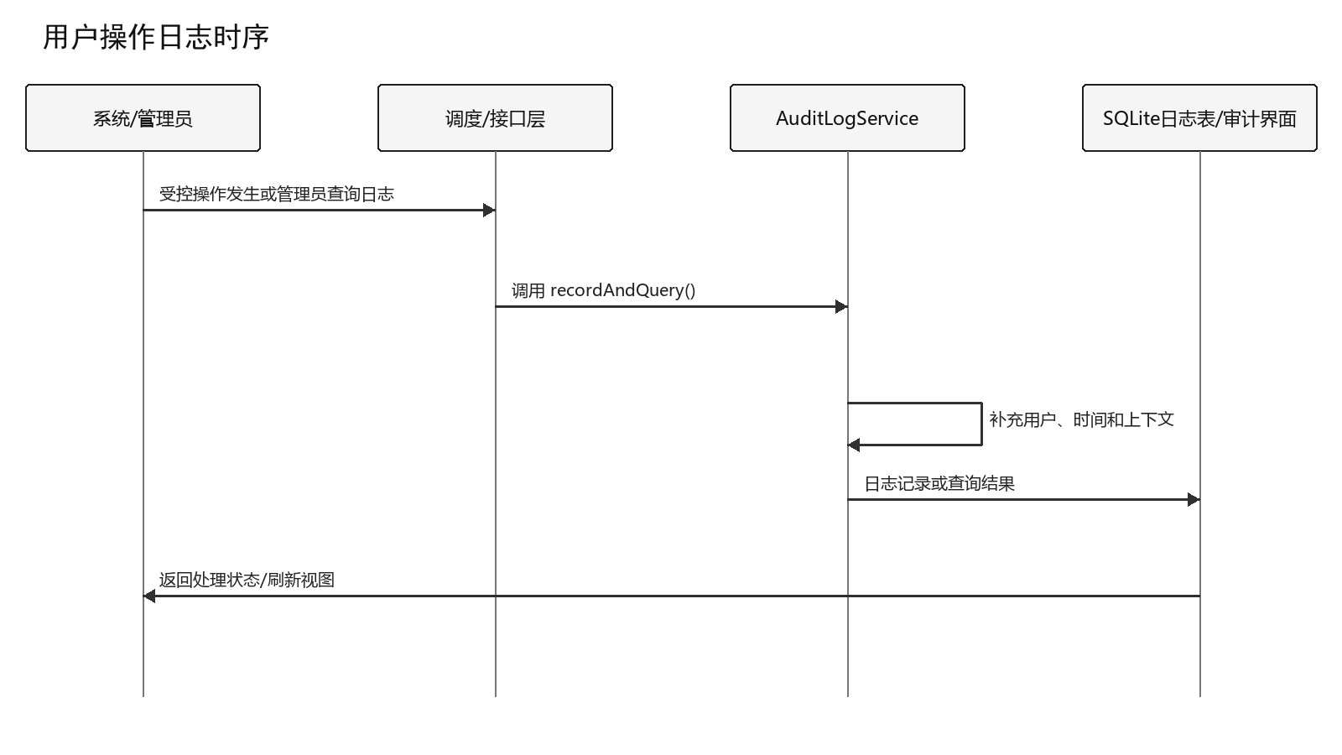
图 4-65 用户操作日志时序图

4.3 数据结构设计（DSDWRJQTLJS-SJJGSJ）
图 21 数据结构与数据流
本节定义数据库、CSV、JSON和TypeScript接口的数据结构。数据结构设计强调字段稳定、单位明确、版本可识别和错误可追踪。

4.3.1 数据库设计成果实例

4.3.1.1 数据库表结构清单
本系统以CSV文件作为主要数据存储载体，辅以内存数据结构（链路状态表）用于帧级数据缓存。各模块在仿真运行过程中，按照帧级驱动周期将运行数据增量写入CSV文件，供仿真结束后离线分析使用。
下表列出本系统所使用的全部数据文件：
序号 | 文件名称 | 所属模块 | 存储内容 | 写入方式 | 产生周期
1 | link_state.csv | 仿真运行与链路计算CSCI | 每帧每对节点的链路状态数据 | 帧级增量追加 | 每帧
2 | link_loss.csv | 仿真运行与链路计算CSCI | 每帧每对节点的各路损耗值 | 帧级增量追加 | 每帧
3 | events.csv | 干扰与感知CSCI | 干扰启停事件、侦测事件 | 事件驱动增量追加 | 事件触发时
4 | scenario_config.csv | 场景配置与脚本生成CSCI | 场景参数配置快照 | 仿真启动时一次性写入 | 仿真启动
5 | topology.csv | 仿真运行与链路计算CSCI | 每帧节点位置与拓扑关系 | 帧级增量追加 | 每帧

4.3.1.2数据库表关系图

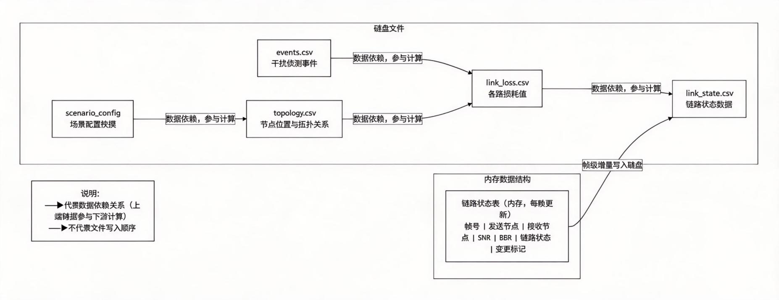

数据文件关系总图说明 scenario_config场景配置快照为仿真输入源，参与生成topology.csv节点拓扑数据；events.csv存储干扰、侦测事件，和拓扑数据共同参与各路链路损耗link_loss.csv的计算；链路损耗数据进一步参与链路状态求解。
每仿真帧在内存维护链路状态表，保存帧号、收发节点、SNR、BER、链路状态、变更标记；内存表以帧级增量方式落盘写入link_state.csv。
图中箭头代表数据依赖关系（上游参与下游计算），不代表实际文件的磁盘写入先后顺序。

4.3.1.3 各表详细字段定义
4.3.1.3.1 link_state.csv — 链路状态数据表
文件用途：记录每仿真帧中每一对通信节点之间的链路质量状态数据，是仿真运行与链路计算CSCI的核心输出文件。
写入方式：每帧由LinkCalculator插件的CSV输出子模块增量追加写入。
字段定义：
字段名 | 数据类型 | 单位 | 说明
sim_time | double | 秒 | 当前仿真时间
frame_index | uint32 | — | 帧序号
tx_platform | string | — | 发送节点名称
rx_platform | string | — | 接收节点名称
comm_type | string | — | 通信链路类型（卫星/微波/数据链/激光）
snr | double | dB | 信噪比
ber | double | — | 误码率
link_status | uint8 | — | 链路状态编码（0=正常，1=轻度劣化，2=失效）
status_changed | bool | — | 该帧是否发生状态变更（true=是，false=否）
prev_status | uint8 | — | 上一帧链路状态编码
4.3.1.3.2 link_loss.csv — 链路损耗数据表
文件用途：记录每仿真帧中每一对通信节点之间的各路损耗分解值，用于链路质量分析时的损耗溯源。
写入方式：每帧由LinkCalculator插件的链路损耗计算子模块增量追加写入。
字段定义：
字段名 | 数据类型 | 单位 | 说明
sim_time | double | 秒 | 当前仿真时间
frame_index | uint32 | — | 帧序号
tx_platform | string | — | 发送节点名称
rx_platform | string | — | 接收节点名称
comm_type | string | — | 通信链路类型
range_km | double | 千米 | 收发节点距离
free_space_loss | double | dB | 自由空间路径损耗
multipath_loss | double | dB | 海面多径反射损耗
atmospheric_loss | double | dB | 大气吸收损耗
tx_gain | double | dB | 发射天线增益
rx_gain | double | dB | 接收天线增益
tx_power | double | dBm | 发射功率
rx_power | double | dBm | 接收功率
4.3.1.3.3 events.csv — 事件记录表
文件用途：记录干扰与感知CSCI在仿真运行过程中产生的各种事件，包括ESM侦测事件、RF干扰启停事件、干扰功率变化事件等。
写入方式：事件驱动，由JammingDetector插件的事件记录子模块在事件发生时增量追加写入。
字段定义：
字段名 | 数据类型 | 单位 | 说明
sim_time | double | 秒 | 事件发生时间
frame_index | uint32 | — | 事件发生时所在帧序号
event_type | string | — | 事件类型（ESM_DETECT/JAMMER_ON/JAMMER_OFF/POWER_CHANGE）
jammer_platform | string | — | 干扰站平台名称
target_platform | string | — | 目标（我方节点）平台名称
jammer_power | double | W | 当前干扰功率值
jammer_status | string | — | 干扰机状态（ON/OFF）
esm_detected | bool | — | 是否侦测到目标（true=是，false=否）
description | string | — | 事件描述信息
4.3.1.3.4 scenario_config.csv — 场景配置快照表
文件用途：记录仿真启动时的场景参数配置快照，包括各通信节点配置参数、链路类型、阈值参数等，供后续分析时对照。
写入方式：仿真启动时由场景配置与脚本生成CSCI一次性写入。
字段定义：
字段名 | 数据类型 | 单位 | 说明
param_id | string | — | 参数标识符
param_name | string | — | 参数名称
param_value | string | — | 参数值
param_unit | string | — | 参数单位
param_category | string | — | 参数分类（COMM_NODE/LINK/THRESHOLD/JAMMER/ESM）
description | string | — | 参数描述

4.3.2 CSV文件数据契约
CSV文件采用UTF-8、逗号分隔、首行表头、追加写入和任务目录隔离。link_quality.csv记录每条活动链路每帧数据，events.csv记录干扰和平台事件，link_switch.csv仅在切换发生时写入。

4.3.2.1 link_quality.csv
Time,EventType,SourcePlatform,DestPlatform,LinkType,PathLoss,ReceivedPower,SNR,BER,Status

4.3.2.2 events.csv
Time,EventType,SourcePlatform,DestPlatform,JammerStatus,JammingPower,JammingFrequency,JammingBandwidth

4.3.2.3 link_switch.csv
Time,SourcePlatform,DestPlatform,Direction,OldLinkType,NewLinkType,OldBER,NewBER,Reason

4.3.3 前端配置JSON结构
interface LinkQualityData {
time: number; sourcePlatform: string; destPlatform: string;
linkType: 'SAT'|'MICROWAVE'|'DATALINK'|'LASER';
pathLossDb: number; receivedPowerDbm: number; snrDb: number; ber: number;
status: 'UP'|'DEGRADED'|'DOWN';
}

4.3.4 前端展示层TypeScript接口定义
图 23 数据流关系总图

5 CSCI详细设计
接口设计遵循明确对象、方向、格式、时序、错误码和安全边界的原则。所有接口均在本机闭环，外部接口不开放公网或局域网端口。

5.1 前端展示/DSDWRJQTLJS-QDZS
前端展示模块基于Vue 3与Leaflet组织二维态势、实时指标、链路详情和评估报表，为操作人员提供统一的仿真观察与交互入口。

5.1.1 类属性描述
表 5-1 前端展示类属性描述
序号 | 类名 | 函数名 | 输入 | 输出 | 说明
1 | SituationRenderer | renderSituation | SimulationFrame | LayerState | 态势渲染操作类
2 | MetricPanelController | updateMetrics | LinkMetric[] | MetricPanelState | 实时指标面板操作类
3 | LinkQualityDialog | showLinkDetail | String | LinkDetailView | 链路质量弹窗操作类
4 | ReportVisualizer | renderReport | EvaluationReport | ReportView | 评估报表可视化操作类

5.1.2 详细操作类

5.1.2.1 态势渲染操作类/DSDWRJQTLJS-BJ-QDZS-STXR

5.1.2.1.1 功能
将节点位置、链路状态和干扰区域转换为Leaflet图层，按仿真时间刷新二维态势并保持视图交互状态。

5.1.2.1.2 输入输出
表 5-2 2D态势渲染（Leaflet）输入输出
序号 | 数据名称 | 标识 | 数据类型 | 大小 | 输入/输出 | 数据来源 | 备注
1 | 仿真帧数据 | simulationFrame | SimulationFrame | / | 输入 | WebSocket仿真帧 | 应通过结构与有效性校验
2 | 地图图层状态 | layerState | LayerState | / | 输出 | SituationRenderer | 处理成功后生成

5.1.2.1.3 设计方法
设计采用输入校验、职责内处理、结果封装和状态反馈四阶段方法。处理步骤为：1）接收仿真帧与节点位置；2）校验时间戳、坐标和实体标识；3）更新节点、链路及干扰图层；4）发布渲染完成状态。
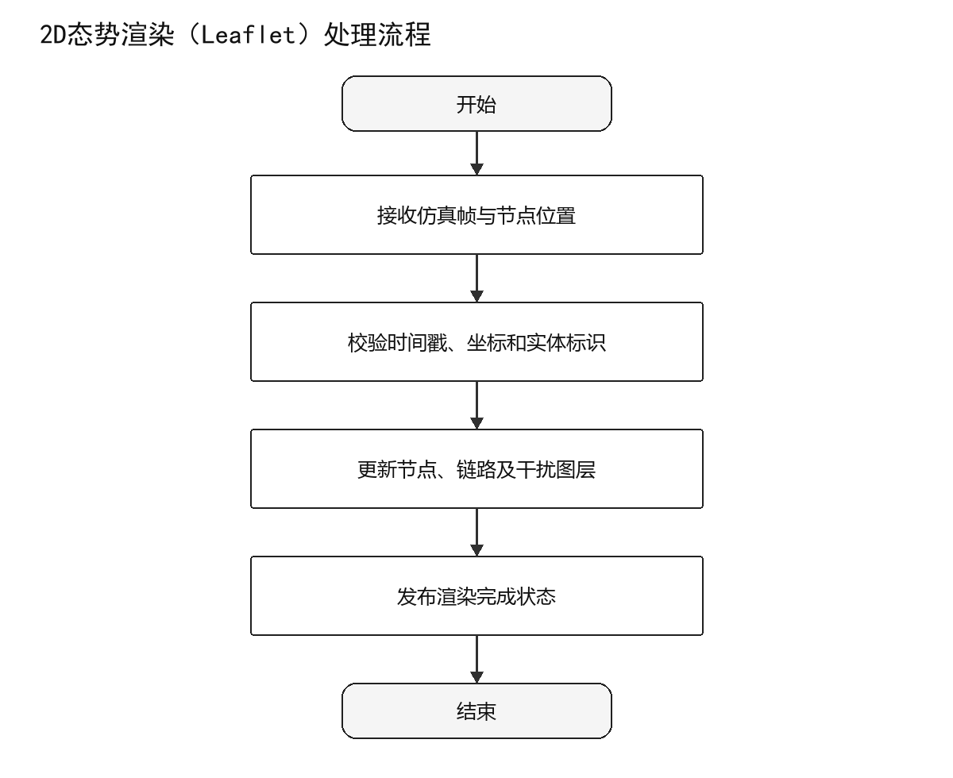
图 5-1 2D态势渲染（Leaflet）设计流程图

5.1.2.1.4 内部方法
项目 | 内容
操作名 | 态势渲染操作类
定义 | LayerState renderSituation(SimulationFrame simulationFrame)
说明 | 将节点位置、链路状态和干扰区域转换为Leaflet图层，按仿真时间刷新二维态势并保持视图交互状态。

5.1.2.1.5 对外接口
通过WebSocket/前端状态仓库接收仿真帧数据并向Leaflet地图视图提供地图图层状态。接口数据采用SimulationFrame与LayerState定义，调用方必须处理成功、失败和超时状态。

5.1.2.1.6 限制条件
仅渲染时间戳有效且坐标合法的数据。

5.1.2.1.7 内部测试计划
表 5-3 2D态势渲染（Leaflet）内部测试计划
项目 | 描述
前置条件 | 前端展示模块及依赖服务可用，准备有效与无效仿真帧数据样例。
触发条件 | 接收到新仿真帧或用户切换图层
退出条件 | 操作取消、处理完成或出现不可继续的校验错误。
功能参与者 | 操作员
输入输出 | 输入simulationFrame，输出layerState。
处理流程 | 覆盖正常流程、边界值、缺失字段、重复请求和依赖异常。
异常处理 | 核对错误码、日志上下文、状态回滚和用户提示。
成功判据 | 按预期生成地图图层状态且状态、数据和日志一致。
后置条件 | 临时资源释放，持久化数据完整，下游状态可查询。
显示约束 | 前端相关状态应清晰可辨；后台处理结果应可追踪。
其它约束 | 仅渲染时间戳有效且坐标合法的数据

5.1.2.1.8 尚未解决的问题
无。

5.1.2.1.9 异常和错误处理
当仿真帧数据缺失、格式错误、超出约束或WebSocket/前端状态仓库不可用时，拒绝提交无效结果，返回可定位的失败原因并记录模块、方法、对象标识、仿真时刻或操作时间。可恢复异常允许重试；不可恢复异常执行状态回滚或资源清理。

5.1.2.2 实时指标面板操作类/DSDWRJQTLJS-BJ-QDZS-ZBJK

5.1.2.2.1 功能
汇总SNR、BER、接收功率、时延和链路可用状态，支持按节点、链路和时间窗口筛选展示。

5.1.2.2.2 输入输出
表 5-4 实时指标监控面板输入输出
序号 | 数据名称 | 标识 | 数据类型 | 大小 | 输入/输出 | 数据来源 | 备注
1 | 链路指标集合 | linkMetrics | LinkMetric[] | / | 输入 | 链路计算结果 | 应通过结构与有效性校验
2 | 指标面板状态 | panelState | MetricPanelState | / | 输出 | MetricPanelController | 处理成功后生成

5.1.2.2.3 设计方法
设计采用输入校验、职责内处理、结果封装和状态反馈四阶段方法。处理步骤为：1）订阅链路质量指标；2）按链路和仿真时刻去重；3）计算汇总值与告警状态；4）刷新指标卡片和趋势数据。
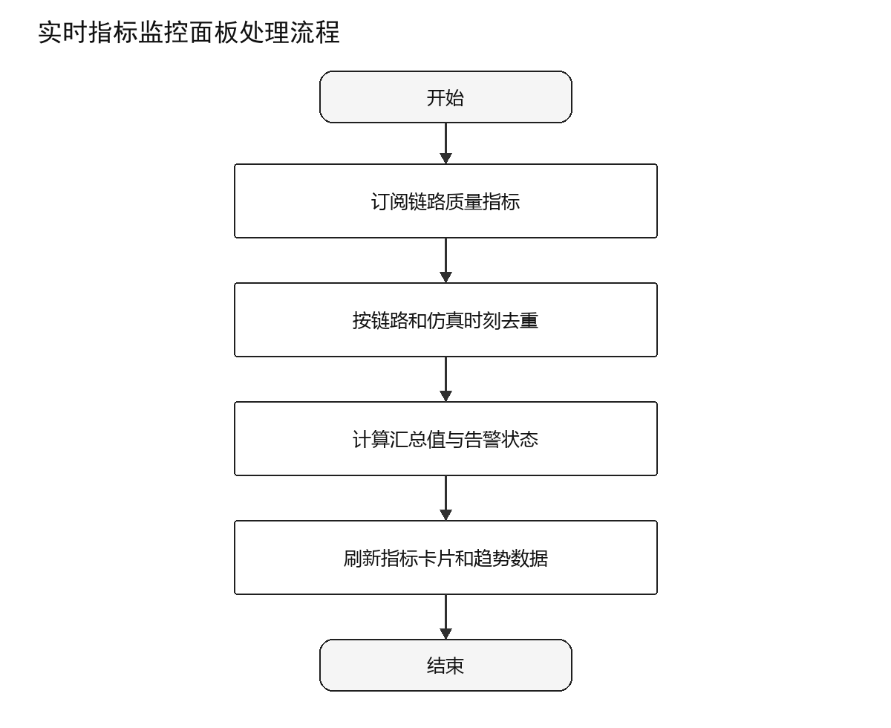
图 5-2 实时指标监控面板设计流程图

5.1.2.2.4 内部方法
项目 | 内容
操作名 | 实时指标面板操作类
定义 | MetricPanelState updateMetrics(LinkMetric[] linkMetrics)
说明 | 汇总SNR、BER、接收功率、时延和链路可用状态，支持按节点、链路和时间窗口筛选展示。

5.1.2.2.5 对外接口
通过WebSocket/指标订阅接口接收链路指标集合并向指标监控面板提供指标面板状态。接口数据采用LinkMetric[]与MetricPanelState定义，调用方必须处理成功、失败和超时状态。

5.1.2.2.6 限制条件
同一链路仅接受最新仿真时刻的指标。

5.1.2.2.7 内部测试计划
表 5-5 实时指标监控面板内部测试计划
项目 | 描述
前置条件 | 前端展示模块及依赖服务可用，准备有效与无效链路指标集合样例。
触发条件 | 链路指标到达或筛选条件变化
退出条件 | 操作取消、处理完成或出现不可继续的校验错误。
功能参与者 | 操作员
输入输出 | 输入linkMetrics，输出panelState。
处理流程 | 覆盖正常流程、边界值、缺失字段、重复请求和依赖异常。
异常处理 | 核对错误码、日志上下文、状态回滚和用户提示。
成功判据 | 按预期生成指标面板状态且状态、数据和日志一致。
后置条件 | 临时资源释放，持久化数据完整，下游状态可查询。
显示约束 | 前端相关状态应清晰可辨；后台处理结果应可追踪。
其它约束 | 同一链路仅接受最新仿真时刻的指标

5.1.2.2.8 尚未解决的问题
无。

5.1.2.2.9 异常和错误处理
当链路指标集合缺失、格式错误、超出约束或WebSocket/指标订阅接口不可用时，拒绝提交无效结果，返回可定位的失败原因并记录模块、方法、对象标识、仿真时刻或操作时间。可恢复异常允许重试；不可恢复异常执行状态回滚或资源清理。

5.1.2.3 链路质量弹窗操作类/DSDWRJQTLJS-BJ-QDZS-LLTC

5.1.2.3.1 功能
根据用户选中的链路加载端点、体制、损耗、SNR、BER和状态判定信息，并展示指标来源时刻。

5.1.2.3.2 输入输出
表 5-6 链路质量弹窗展示输入输出
序号 | 数据名称 | 标识 | 数据类型 | 大小 | 输入/输出 | 数据来源 | 备注
1 | 链路标识 | linkId | String | / | 输入 | 地图选中事件 | 应通过结构与有效性校验
2 | 链路详情视图 | linkDetail | LinkDetailView | / | 输出 | LinkQualityDialog | 处理成功后生成

5.1.2.3.3 设计方法
设计采用输入校验、职责内处理、结果封装和状态反馈四阶段方法。处理步骤为：1）接收选中链路标识；2）查询最新链路明细；3）校验数据完整性与时效；4）生成弹窗视图并记录查看事件。
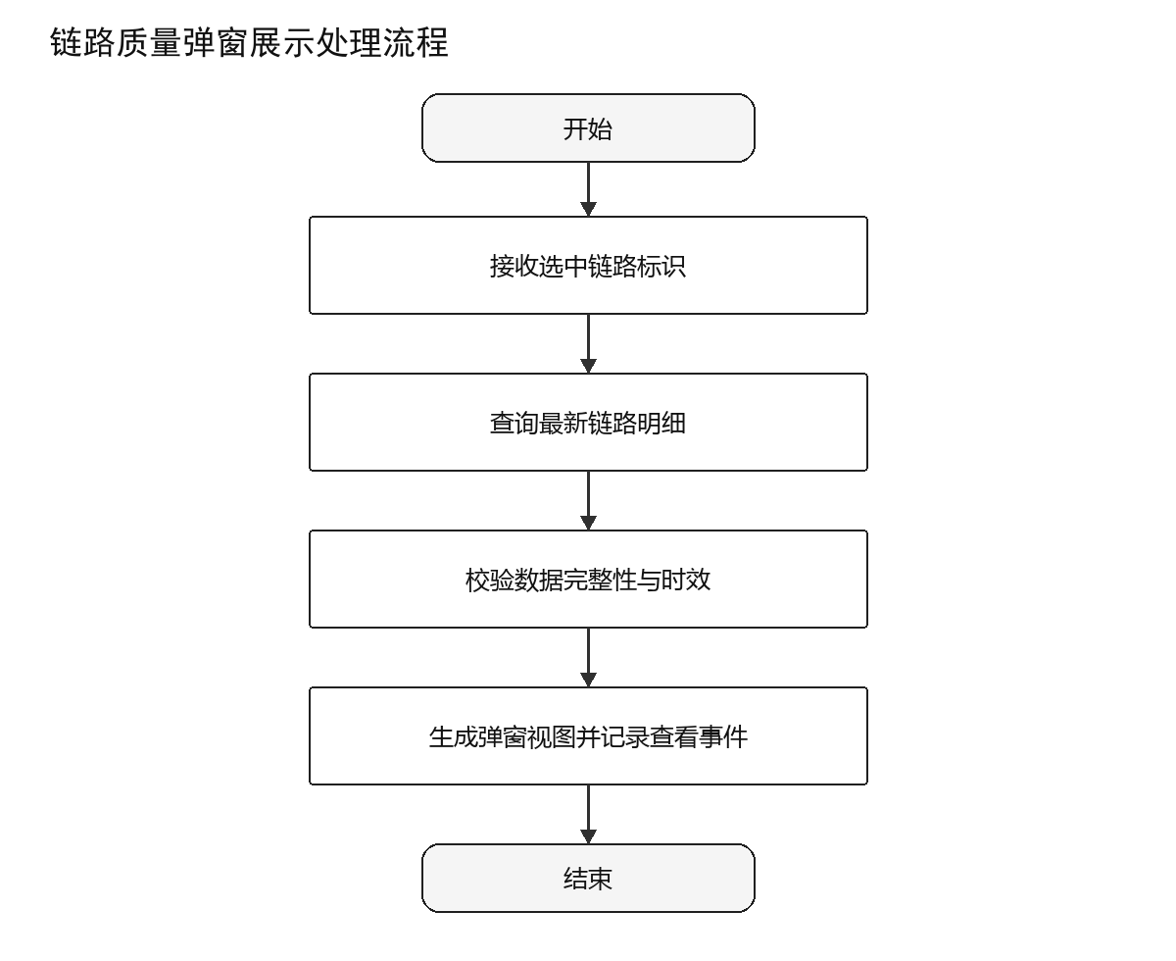
图 5-3 链路质量弹窗展示设计流程图

5.1.2.3.4 内部方法
项目 | 内容
操作名 | 链路质量弹窗操作类
定义 | LinkDetailView showLinkDetail(String linkId)
说明 | 根据用户选中的链路加载端点、体制、损耗、SNR、BER和状态判定信息，并展示指标来源时刻。

5.1.2.3.5 对外接口
通过链路详情查询接口接收链路标识并向链路质量详情弹窗提供链路详情视图。接口数据采用String与LinkDetailView定义，调用方必须处理成功、失败和超时状态。

5.1.2.3.6 限制条件
链路不存在或数据过期时不得显示历史值为实时值。

5.1.2.3.7 内部测试计划
表 5-7 链路质量弹窗展示内部测试计划
项目 | 描述
前置条件 | 前端展示模块及依赖服务可用，准备有效与无效链路标识样例。
触发条件 | 用户点击链路或告警记录
退出条件 | 操作取消、处理完成或出现不可继续的校验错误。
功能参与者 | 操作员
输入输出 | 输入linkId，输出linkDetail。
处理流程 | 覆盖正常流程、边界值、缺失字段、重复请求和依赖异常。
异常处理 | 核对错误码、日志上下文、状态回滚和用户提示。
成功判据 | 按预期生成链路详情视图且状态、数据和日志一致。
后置条件 | 临时资源释放，持久化数据完整，下游状态可查询。
显示约束 | 前端相关状态应清晰可辨；后台处理结果应可追踪。
其它约束 | 链路不存在或数据过期时不得显示历史值为实时值

5.1.2.3.8 尚未解决的问题
无。

5.1.2.3.9 异常和错误处理
当链路标识缺失、格式错误、超出约束或链路详情查询接口不可用时，拒绝提交无效结果，返回可定位的失败原因并记录模块、方法、对象标识、仿真时刻或操作时间。可恢复异常允许重试；不可恢复异常执行状态回滚或资源清理。

5.1.2.4 评估报表可视化操作类/DSDWRJQTLJS-BJ-QDZS-BBKSH

5.1.2.4.1 功能
将链路质量、切换事件和干扰效果按时间、节点及链路聚合，形成曲线、统计表和可导出报表。

5.1.2.4.2 输入输出
表 5-8 评估报表可视化输入输出
序号 | 数据名称 | 标识 | 数据类型 | 大小 | 输入/输出 | 数据来源 | 备注
1 | 评估报表数据 | reportData | EvaluationReport | / | 输入 | 仿真结果与评估数据 | 应通过结构与有效性校验
2 | 图表与报表视图 | reportView | ReportView | / | 输出 | ReportVisualizer | 处理成功后生成

5.1.2.4.3 设计方法
设计采用输入校验、职责内处理、结果封装和状态反馈四阶段方法。处理步骤为：1）加载仿真批次结果；2）按评估维度聚合数据；3）生成图表与统计摘要；4）呈现报表并提供导出。
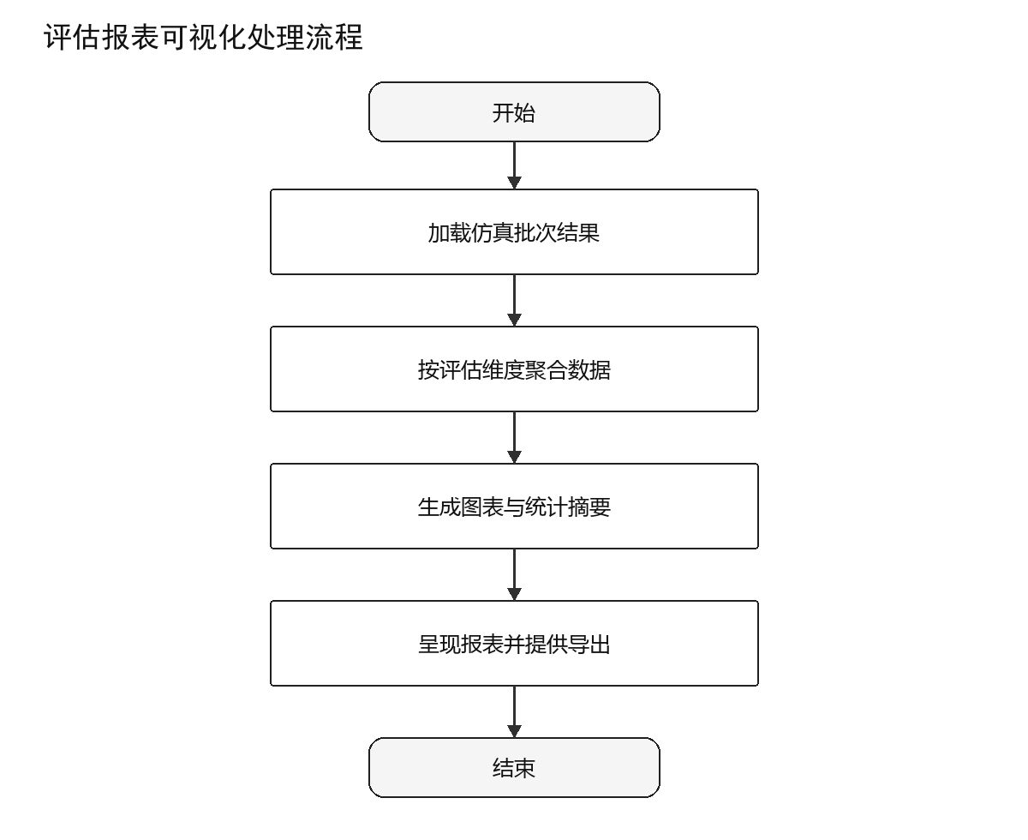
图 5-4 评估报表可视化设计流程图

5.1.2.4.4 内部方法
项目 | 内容
操作名 | 评估报表可视化操作类
定义 | ReportView renderReport(EvaluationReport reportData)
说明 | 将链路质量、切换事件和干扰效果按时间、节点及链路聚合，形成曲线、统计表和可导出报表。

5.1.2.4.5 对外接口
通过报表查询与文件导出接口接收评估报表数据并向报表页面/导出组件提供图表与报表视图。接口数据采用EvaluationReport与ReportView定义，调用方必须处理成功、失败和超时状态。

5.1.2.4.6 限制条件
图表必须标明数据范围、单位和生成时刻。

5.1.2.4.7 内部测试计划
表 5-9 评估报表可视化内部测试计划
项目 | 描述
前置条件 | 前端展示模块及依赖服务可用，准备有效与无效评估报表数据样例。
触发条件 | 仿真结束或用户打开历史报告
退出条件 | 操作取消、处理完成或出现不可继续的校验错误。
功能参与者 | 操作员
输入输出 | 输入reportData，输出reportView。
处理流程 | 覆盖正常流程、边界值、缺失字段、重复请求和依赖异常。
异常处理 | 核对错误码、日志上下文、状态回滚和用户提示。
成功判据 | 按预期生成图表与报表视图且状态、数据和日志一致。
后置条件 | 临时资源释放，持久化数据完整，下游状态可查询。
显示约束 | 前端相关状态应清晰可辨；后台处理结果应可追踪。
其它约束 | 图表必须标明数据范围、单位和生成时刻

5.1.2.4.8 尚未解决的问题
无。

5.1.2.4.9 异常和错误处理
当评估报表数据缺失、格式错误、超出约束或报表查询与文件导出接口不可用时，拒绝提交无效结果，返回可定位的失败原因并记录模块、方法、对象标识、仿真时刻或操作时间。可恢复异常允许重试；不可恢复异常执行状态回滚或资源清理。

5.1.3 界面设计
表 5-10 前端展示界面与状态设计
序号 | 界面/区域 | 主要输入 | 主要展示 | 交互与状态
1 | 2D态势渲染（Leaflet）界面/状态区 | 仿真帧数据 | 地图图层状态 | 加载、校验、执行、成功、空数据和异常状态均应有明确反馈
2 | 实时指标监控面板界面/状态区 | 链路指标集合 | 指标面板状态 | 加载、校验、执行、成功、空数据和异常状态均应有明确反馈
3 | 链路质量弹窗展示界面/状态区 | 链路标识 | 链路详情视图 | 加载、校验、执行、成功、空数据和异常状态均应有明确反馈
4 | 评估报表可视化界面/状态区 | 评估报表数据 | 图表与报表视图 | 加载、校验、执行、成功、空数据和异常状态均应有明确反馈

5.2 场景配置与脚本生成/DSDWRJQTLJS-CJPZYJBSC
场景配置与脚本生成模块负责场景要素编辑、参数一致性校验、模板复用及AFSIM脚本生成，是仿真运行的输入准备环节。

5.2.1 类属性描述
表 5-11 场景配置与脚本生成类属性描述
序号 | 类名 | 函数名 | 输入 | 输出 | 说明
1 | SceneConfigController | saveScenario | ScenarioConfig | ScenarioConfig | 场景可视化配置操作类
2 | ParameterValidator | validateScenario | ScenarioConfig | ValidationResult | 参数校验与冲突检测操作类
3 | ScenarioTemplateManager | loadTemplate | TemplateRequest | ScenarioTemplate | 场景模板管理操作类
4 | AfsimScriptGenerator | generateScript | ScenarioConfig | TextFile | AFSIM脚本生成操作类

5.2.2 详细操作类

5.2.2.1 场景可视化配置操作类/DSDWRJQTLJS-BJ-CJPZYJBSC-CJKSH

5.2.2.1.1 功能
通过可视化表单配置节点、链路、干扰设备和仿真时序，并形成统一的场景JSON对象。

5.2.2.1.2 输入输出
表 5-12 场景可视化配置输入输出
序号 | 数据名称 | 标识 | 数据类型 | 大小 | 输入/输出 | 数据来源 | 备注
1 | 场景配置表单 | scenarioForm | ScenarioConfig | / | 输入 | 用户配置界面 | 应通过结构与有效性校验
2 | 场景配置对象 | scenarioConfig | ScenarioConfig | / | 输出 | SceneConfigController | 处理成功后生成

5.2.2.1.3 设计方法
设计采用输入校验、职责内处理、结果封装和状态反馈四阶段方法。处理步骤为：1）加载基础数据与默认参数；2）接收场景要素编辑；3）构建统一场景配置对象；4）提交校验并保存配置。
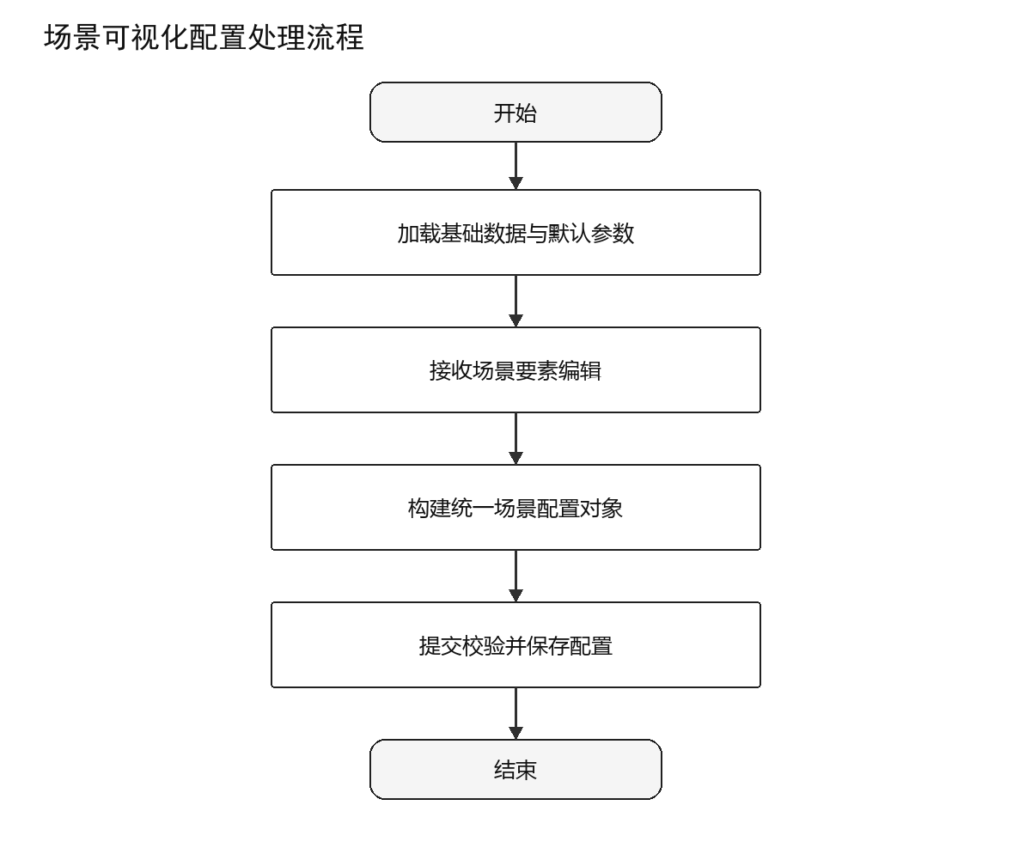
图 5-5 场景可视化配置设计流程图

5.2.2.1.4 内部方法
项目 | 内容
操作名 | 场景可视化配置操作类
定义 | ScenarioConfig saveScenario(ScenarioConfig scenarioForm)
说明 | 通过可视化表单配置节点、链路、干扰设备和仿真时序，并形成统一的场景JSON对象。

5.2.2.1.5 对外接口
通过JSON配置保存接口接收场景配置表单并向校验器/模板库/脚本生成器提供场景配置对象。接口数据采用ScenarioConfig与ScenarioConfig定义，调用方必须处理成功、失败和超时状态。

5.2.2.1.6 限制条件
节点、链路与干扰设备标识必须唯一。

5.2.2.1.7 内部测试计划
表 5-13 场景可视化配置内部测试计划
项目 | 描述
前置条件 | 场景配置与脚本生成模块及依赖服务可用，准备有效与无效场景配置表单样例。
触发条件 | 用户新建、编辑或保存场景
退出条件 | 操作取消、处理完成或出现不可继续的校验错误。
功能参与者 | 操作员
输入输出 | 输入scenarioForm，输出scenarioConfig。
处理流程 | 覆盖正常流程、边界值、缺失字段、重复请求和依赖异常。
异常处理 | 核对错误码、日志上下文、状态回滚和用户提示。
成功判据 | 按预期生成场景配置对象且状态、数据和日志一致。
后置条件 | 临时资源释放，持久化数据完整，下游状态可查询。
显示约束 | 前端相关状态应清晰可辨；后台处理结果应可追踪。
其它约束 | 节点、链路与干扰设备标识必须唯一

5.2.2.1.8 尚未解决的问题
无。

5.2.2.1.9 异常和错误处理
当场景配置表单缺失、格式错误、超出约束或JSON配置保存接口不可用时，拒绝提交无效结果，返回可定位的失败原因并记录模块、方法、对象标识、仿真时刻或操作时间。可恢复异常允许重试；不可恢复异常执行状态回滚或资源清理。

5.2.2.2 参数校验与冲突检测操作类/DSDWRJQTLJS-BJ-CJPZYJBSC-CSJY

5.2.2.2.1 功能
校验必填项、取值范围、引用关系、频段与时序冲突，返回可定位到字段的错误和警告。

5.2.2.2.2 输入输出
表 5-14 参数校验与冲突检测输入输出
序号 | 数据名称 | 标识 | 数据类型 | 大小 | 输入/输出 | 数据来源 | 备注
1 | 场景配置对象 | scenarioConfig | ScenarioConfig | / | 输入 | 场景配置控制器 | 应通过结构与有效性校验
2 | 校验结果 | validationResult | ValidationResult | / | 输出 | ParameterValidator | 处理成功后生成

5.2.2.2.3 设计方法
设计采用输入校验、职责内处理、结果封装和状态反馈四阶段方法。处理步骤为：1）解析场景配置结构；2）执行字段与范围校验；3）检测引用、频段和时序冲突；4）汇总错误、警告与通过状态。
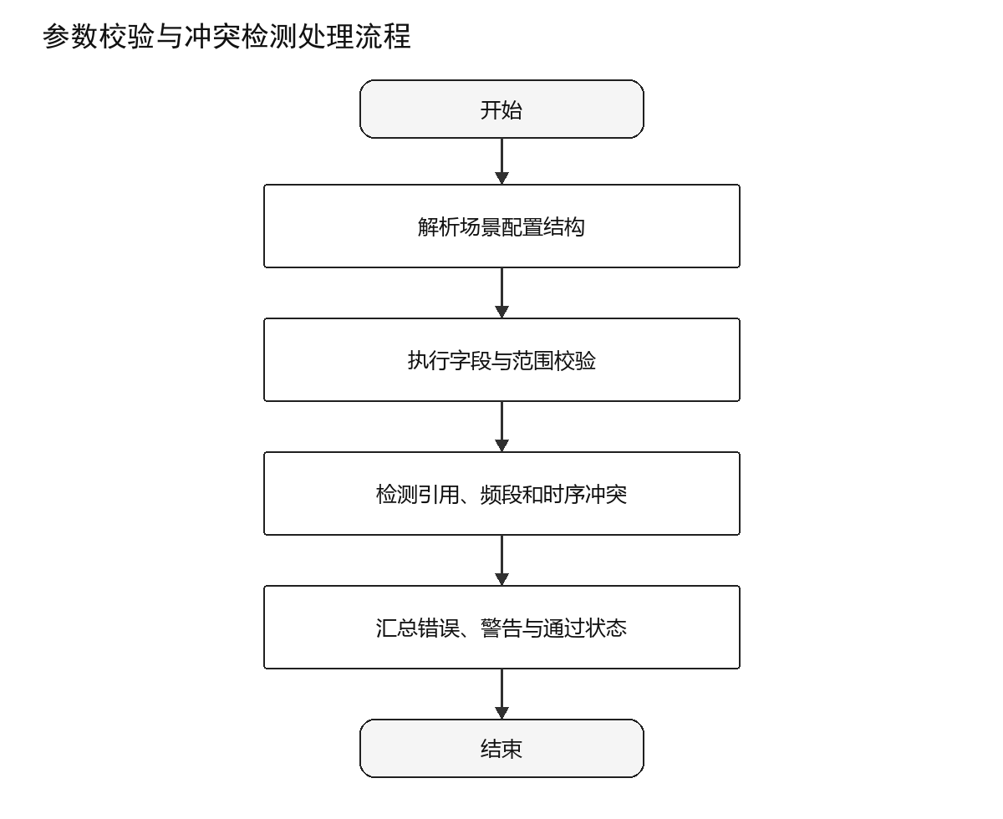
图 5-6 参数校验与冲突检测设计流程图

5.2.2.2.4 内部方法
项目 | 内容
操作名 | 参数校验与冲突检测操作类
定义 | ValidationResult validateScenario(ScenarioConfig scenarioConfig)
说明 | 校验必填项、取值范围、引用关系、频段与时序冲突，返回可定位到字段的错误和警告。

5.2.2.2.5 对外接口
通过内部校验服务接口接收场景配置对象并向配置界面/脚本生成器提供校验结果。接口数据采用ScenarioConfig与ValidationResult定义，调用方必须处理成功、失败和超时状态。

5.2.2.2.6 限制条件
存在阻断性错误时禁止生成脚本。

5.2.2.2.7 内部测试计划
表 5-15 参数校验与冲突检测内部测试计划
项目 | 描述
前置条件 | 场景配置与脚本生成模块及依赖服务可用，准备有效与无效场景配置对象样例。
触发条件 | 配置保存或脚本生成前
退出条件 | 操作取消、处理完成或出现不可继续的校验错误。
功能参与者 | 操作员
输入输出 | 输入scenarioConfig，输出validationResult。
处理流程 | 覆盖正常流程、边界值、缺失字段、重复请求和依赖异常。
异常处理 | 核对错误码、日志上下文、状态回滚和用户提示。
成功判据 | 按预期生成校验结果且状态、数据和日志一致。
后置条件 | 临时资源释放，持久化数据完整，下游状态可查询。
显示约束 | 前端相关状态应清晰可辨；后台处理结果应可追踪。
其它约束 | 存在阻断性错误时禁止生成脚本

5.2.2.2.8 尚未解决的问题
无。

5.2.2.2.9 异常和错误处理
当场景配置对象缺失、格式错误、超出约束或内部校验服务接口不可用时，拒绝提交无效结果，返回可定位的失败原因并记录模块、方法、对象标识、仿真时刻或操作时间。可恢复异常允许重试；不可恢复异常执行状态回滚或资源清理。

5.2.2.3 场景模板管理操作类/DSDWRJQTLJS-BJ-CJPZYJBSC-CJMB

5.2.2.3.1 功能
维护可复用的场景模板及版本信息，支持新建、复制、加载、更新和受控删除。

5.2.2.3.2 输入输出
表 5-16 场景模板管理输入输出
序号 | 数据名称 | 标识 | 数据类型 | 大小 | 输入/输出 | 数据来源 | 备注
1 | 模板操作请求 | templateRequest | TemplateRequest | / | 输入 | 用户/SQLite模板库 | 应通过结构与有效性校验
2 | 场景模板 | scenarioTemplate | ScenarioTemplate | / | 输出 | ScenarioTemplateManager | 处理成功后生成

5.2.2.3.3 设计方法
设计采用输入校验、职责内处理、结果封装和状态反馈四阶段方法。处理步骤为：1）接收模板操作与标识；2）校验名称、权限和版本；3）执行模板持久化操作；4）返回模板内容与操作结果。
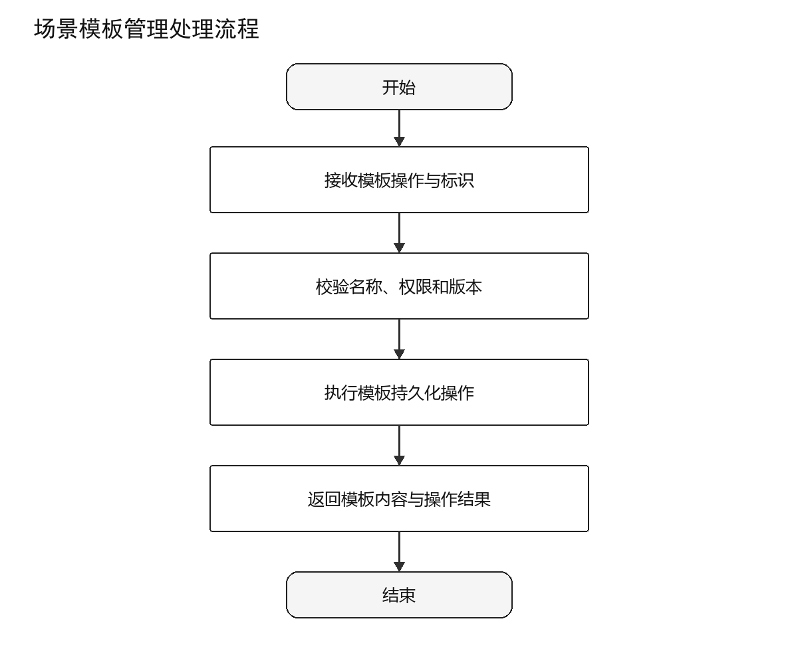
图 5-7 场景模板管理设计流程图

5.2.2.3.4 内部方法
项目 | 内容
操作名 | 场景模板管理操作类
定义 | ScenarioTemplate loadTemplate(TemplateRequest templateRequest)
说明 | 维护可复用的场景模板及版本信息，支持新建、复制、加载、更新和受控删除。

5.2.2.3.5 对外接口
通过SQLite模板管理接口接收模板操作请求并向场景配置界面提供场景模板。接口数据采用TemplateRequest与ScenarioTemplate定义，调用方必须处理成功、失败和超时状态。

5.2.2.3.6 限制条件
删除模板前必须确认且不得影响已归档仿真记录。

5.2.2.3.7 内部测试计划
表 5-17 场景模板管理内部测试计划
项目 | 描述
前置条件 | 场景配置与脚本生成模块及依赖服务可用，准备有效与无效模板操作请求样例。
触发条件 | 用户新建、加载、复制或删除模板
退出条件 | 操作取消、处理完成或出现不可继续的校验错误。
功能参与者 | 操作员
输入输出 | 输入templateRequest，输出scenarioTemplate。
处理流程 | 覆盖正常流程、边界值、缺失字段、重复请求和依赖异常。
异常处理 | 核对错误码、日志上下文、状态回滚和用户提示。
成功判据 | 按预期生成场景模板且状态、数据和日志一致。
后置条件 | 临时资源释放，持久化数据完整，下游状态可查询。
显示约束 | 前端相关状态应清晰可辨；后台处理结果应可追踪。
其它约束 | 删除模板前必须确认且不得影响已归档仿真记录

5.2.2.3.8 尚未解决的问题
无。

5.2.2.3.9 异常和错误处理
当模板操作请求缺失、格式错误、超出约束或SQLite模板管理接口不可用时，拒绝提交无效结果，返回可定位的失败原因并记录模块、方法、对象标识、仿真时刻或操作时间。可恢复异常允许重试；不可恢复异常执行状态回滚或资源清理。

5.2.2.4 AFSIM脚本生成操作类/DSDWRJQTLJS-BJ-CJPZYJBSC-JBSC

5.2.2.4.1 功能
将场景JSON映射为AFSIM平台、运动、通信、传感器、干扰和时序定义，输出可追溯的场景脚本。

5.2.2.4.2 输入输出
表 5-18 AFSIM脚本生成输入输出
序号 | 数据名称 | 标识 | 数据类型 | 大小 | 输入/输出 | 数据来源 | 备注
1 | 已校验场景配置 | validatedScenario | ScenarioConfig | / | 输入 | 参数校验器 | 应通过结构与有效性校验
2 | AFSIM场景脚本 | scenarioScript | TextFile | / | 输出 | AfsimScriptGenerator | 处理成功后生成

5.2.2.4.3 设计方法
设计采用输入校验、职责内处理、结果封装和状态反馈四阶段方法。处理步骤为：1）读取已校验场景配置；2）按依赖顺序映射AFSIM对象；3）生成脚本文本并执行语法预检；4）写入文件并返回校验摘要。
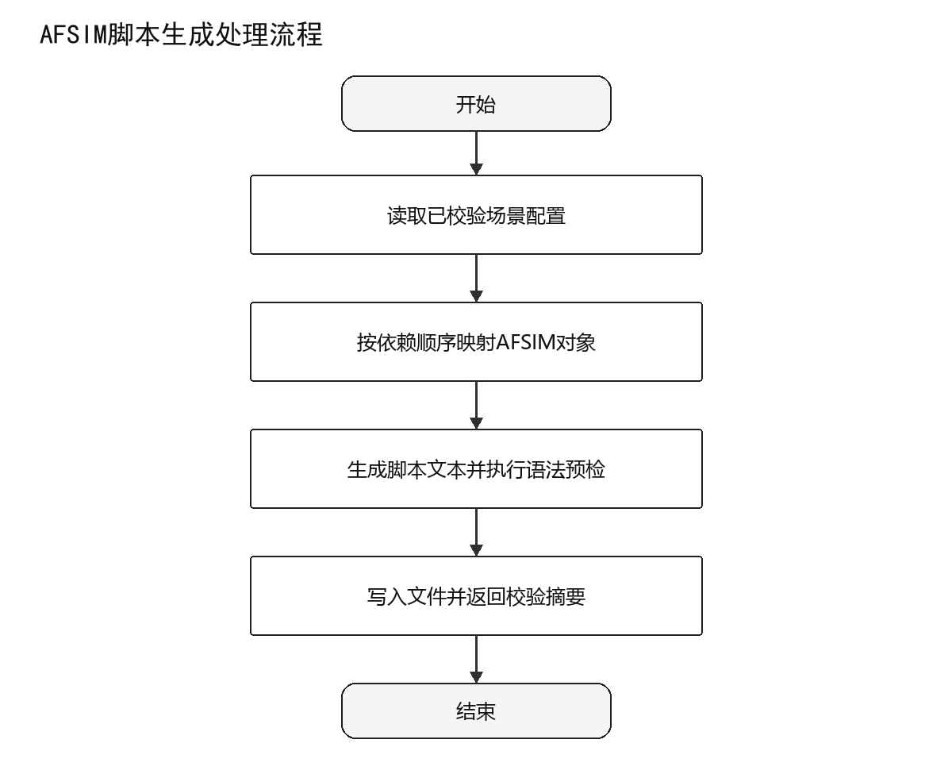
图 5-8 AFSIM脚本生成设计流程图

5.2.2.4.4 内部方法
项目 | 内容
操作名 | AFSIM脚本生成操作类
定义 | TextFile generateScript(ScenarioConfig validatedScenario)
说明 | 将场景JSON映射为AFSIM平台、运动、通信、传感器、干扰和时序定义，输出可追溯的场景脚本。

5.2.2.4.5 对外接口
通过本地文件系统接口接收已校验场景配置并向AFSIM进程管理器提供AFSIM场景脚本。接口数据采用ScenarioConfig与TextFile定义，调用方必须处理成功、失败和超时状态。

5.2.2.4.6 限制条件
生成结果必须符合AFSIM 2.9.0语法与引用顺序。

5.2.2.4.7 内部测试计划
表 5-19 AFSIM脚本生成内部测试计划
项目 | 描述
前置条件 | 场景配置与脚本生成模块及依赖服务可用，准备有效与无效已校验场景配置样例。
触发条件 | 校验通过后用户发起生成
退出条件 | 操作取消、处理完成或出现不可继续的校验错误。
功能参与者 | 操作员
输入输出 | 输入validatedScenario，输出scenarioScript。
处理流程 | 覆盖正常流程、边界值、缺失字段、重复请求和依赖异常。
异常处理 | 核对错误码、日志上下文、状态回滚和用户提示。
成功判据 | 按预期生成AFSIM场景脚本且状态、数据和日志一致。
后置条件 | 临时资源释放，持久化数据完整，下游状态可查询。
显示约束 | 前端相关状态应清晰可辨；后台处理结果应可追踪。
其它约束 | 生成结果必须符合AFSIM 2.9.0语法与引用顺序

5.2.2.4.8 尚未解决的问题
无。

5.2.2.4.9 异常和错误处理
当已校验场景配置缺失、格式错误、超出约束或本地文件系统接口不可用时，拒绝提交无效结果，返回可定位的失败原因并记录模块、方法、对象标识、仿真时刻或操作时间。可恢复异常允许重试；不可恢复异常执行状态回滚或资源清理。

5.2.3 界面设计
表 5-20 场景配置与脚本生成界面与状态设计
序号 | 界面/区域 | 主要输入 | 主要展示 | 交互与状态
1 | 场景可视化配置界面/状态区 | 场景配置表单 | 场景配置对象 | 加载、校验、执行、成功、空数据和异常状态均应有明确反馈
2 | 参数校验与冲突检测界面/状态区 | 场景配置对象 | 校验结果 | 加载、校验、执行、成功、空数据和异常状态均应有明确反馈
3 | 场景模板管理界面/状态区 | 模板操作请求 | 场景模板 | 加载、校验、执行、成功、空数据和异常状态均应有明确反馈
4 | AFSIM脚本生成界面/状态区 | 已校验场景配置 | AFSIM场景脚本 | 加载、校验、执行、成功、空数据和异常状态均应有明确反馈

5.3 仿真运行与链路计算/DSDWRJQTLJS-FZYXYLLJS
仿真运行与链路计算模块驱动AFSIM按帧执行，计算传播损耗、SNR、BER并判定链路状态，为干扰、选路和展示提供统一指标。

5.3.1 类属性描述
表 5-21 仿真运行与链路计算类属性描述
序号 | 类名 | 函数名 | 输入 | 输出 | 说明
1 | AfsimEngineDriver | runSimulation | String | SimulationState | AFSIM引擎驱动操作类
2 | LinkCalculator | calculateLink | LinkContext | LinkMetric | LinkCalculator插件（链路计算）类
3 | CompositeLossModel | calculateLoss | PropagationContext | Double | 复合损耗模型计算类
4 | SnrBerSolver | solveFrame | QualityContext | QualityMetric | SNR/BER逐帧求解类
5 | LinkStateEvaluator | evaluateState | QualityMetric | LinkState | 链路状态判定类

5.3.2 详细操作类

5.3.2.1 AFSIM引擎驱动操作类/DSDWRJQTLJS-BJ-FZYXYLLJS-YQQD

5.3.2.1.1 功能
启动并控制AFSIM 2.9.0仿真进程，接收逐帧回调、维护运行状态并在结束时释放资源。

5.3.2.1.2 输入输出
表 5-22 AFSIM引擎驱动输入输出
序号 | 数据名称 | 标识 | 数据类型 | 大小 | 输入/输出 | 数据来源 | 备注
1 | 场景脚本路径 | scriptPath | String | / | 输入 | 进程管理器/脚本文件 | 应通过结构与有效性校验
2 | 仿真帧与运行状态 | simulationState | SimulationState | / | 输出 | AfsimEngineDriver | 处理成功后生成

5.3.2.1.3 设计方法
设计采用输入校验、职责内处理、结果封装和状态反馈四阶段方法。处理步骤为：1）校验脚本和运行目录；2）启动AFSIM并注册帧回调；3）按仿真步长发布实体状态；4）处理停止条件并归档运行结果。
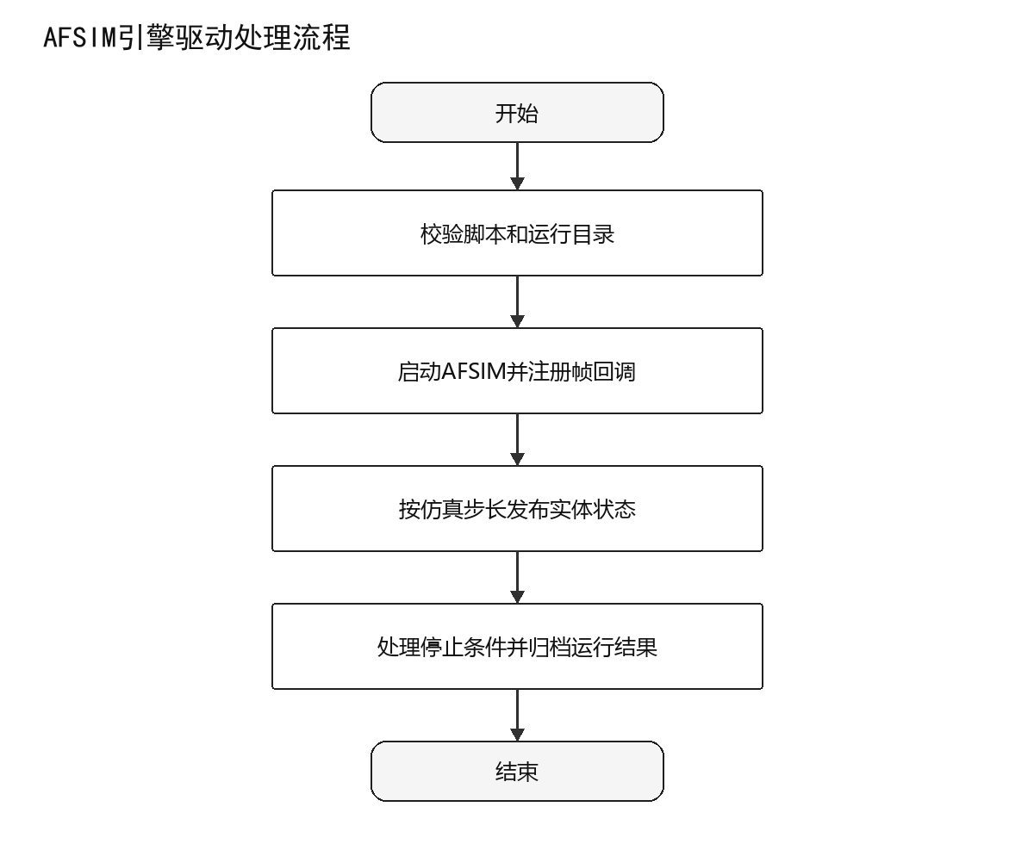
图 5-9 AFSIM引擎驱动设计流程图

5.3.2.1.4 内部方法
项目 | 内容
操作名 | AFSIM引擎驱动操作类
定义 | SimulationState runSimulation(String scriptPath)
说明 | 启动并控制AFSIM 2.9.0仿真进程，接收逐帧回调、维护运行状态并在结束时释放资源。

5.3.2.1.5 对外接口
通过AFSIM进程与插件回调接口接收场景脚本路径并向链路计算与数据交换模块提供仿真帧与运行状态。接口数据采用String与SimulationState定义，调用方必须处理成功、失败和超时状态。

5.3.2.1.6 限制条件
同一仿真批次仅允许一个活动引擎实例。

5.3.2.1.7 内部测试计划
表 5-23 AFSIM引擎驱动内部测试计划
项目 | 描述
前置条件 | 仿真运行与链路计算模块及依赖服务可用，准备有效与无效场景脚本路径样例。
触发条件 | 用户启动、暂停、继续或停止仿真
退出条件 | 操作取消、处理完成或出现不可继续的校验错误。
功能参与者 | 操作员
输入输出 | 输入scriptPath，输出simulationState。
处理流程 | 覆盖正常流程、边界值、缺失字段、重复请求和依赖异常。
异常处理 | 核对错误码、日志上下文、状态回滚和用户提示。
成功判据 | 按预期生成仿真帧与运行状态且状态、数据和日志一致。
后置条件 | 临时资源释放，持久化数据完整，下游状态可查询。
显示约束 | 前端相关状态应清晰可辨；后台处理结果应可追踪。
其它约束 | 同一仿真批次仅允许一个活动引擎实例

5.3.2.1.8 尚未解决的问题
无。

5.3.2.1.9 异常和错误处理
当场景脚本路径缺失、格式错误、超出约束或AFSIM进程与插件回调接口不可用时，拒绝提交无效结果，返回可定位的失败原因并记录模块、方法、对象标识、仿真时刻或操作时间。可恢复异常允许重试；不可恢复异常执行状态回滚或资源清理。

5.3.2.2 LinkCalculator插件（链路计算）类/DSDWRJQTLJS-BJ-FZYXYLLJS-LLJS

5.3.2.2.1 功能
在AFSIM插件中组织收发端几何、设备和环境参数，调度损耗与质量求解并形成标准链路指标。

5.3.2.2.2 输入输出
表 5-24 LinkCalculator插件（链路计算）输入输出
序号 | 数据名称 | 标识 | 数据类型 | 大小 | 输入/输出 | 数据来源 | 备注
1 | 收发节点与帧状态 | linkContext | LinkContext | / | 输入 | AFSIM帧回调 | 应通过结构与有效性校验
2 | 链路计算结果 | linkMetric | LinkMetric | / | 输出 | LinkCalculator | 处理成功后生成

5.3.2.2.3 设计方法
设计采用输入校验、职责内处理、结果封装和状态反馈四阶段方法。处理步骤为：1）读取同帧收发节点状态；2）建立链路计算上下文；3）调用损耗与SNR/BER模型；4）输出带时间戳的链路指标。
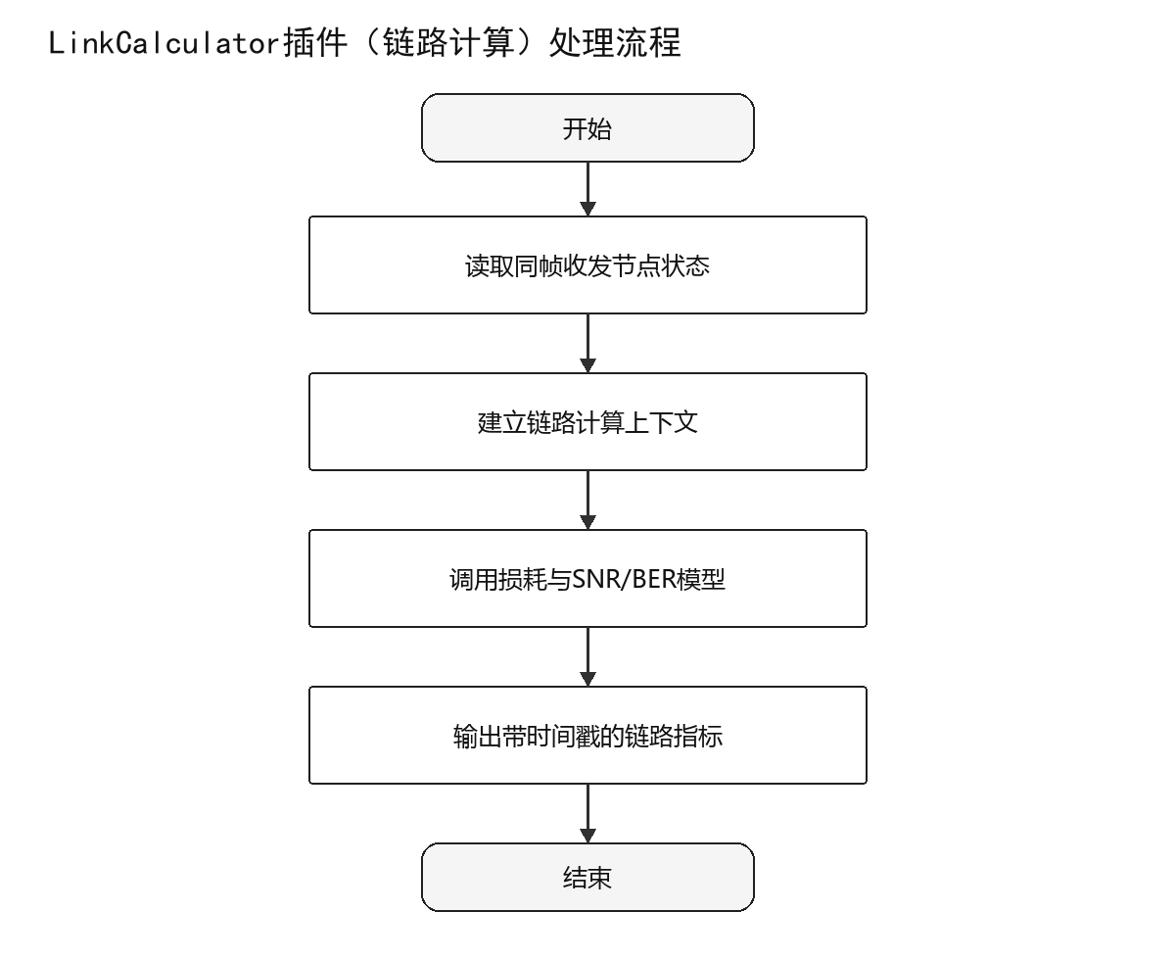
图 5-10 LinkCalculator插件（链路计算）设计流程图

5.3.2.2.4 内部方法
项目 | 内容
操作名 | LinkCalculator插件（链路计算）类
定义 | LinkMetric calculateLink(LinkContext linkContext)
说明 | 在AFSIM插件中组织收发端几何、设备和环境参数，调度损耗与质量求解并形成标准链路指标。

5.3.2.2.5 对外接口
通过AFSIM C++插件接口接收收发节点与帧状态并向损耗模型/SNR-BER求解器提供链路计算结果。接口数据采用LinkContext与LinkMetric定义，调用方必须处理成功、失败和超时状态。

5.3.2.2.6 限制条件
计算使用的节点状态必须来自同一仿真帧。

5.3.2.2.7 内部测试计划
表 5-25 LinkCalculator插件（链路计算）内部测试计划
项目 | 描述
前置条件 | 仿真运行与链路计算模块及依赖服务可用，准备有效与无效收发节点与帧状态样例。
触发条件 | 每个仿真帧对候选链路求值
退出条件 | 操作取消、处理完成或出现不可继续的校验错误。
功能参与者 | 仿真引擎
输入输出 | 输入linkContext，输出linkMetric。
处理流程 | 覆盖正常流程、边界值、缺失字段、重复请求和依赖异常。
异常处理 | 核对错误码、日志上下文、状态回滚和用户提示。
成功判据 | 按预期生成链路计算结果且状态、数据和日志一致。
后置条件 | 临时资源释放，持久化数据完整，下游状态可查询。
显示约束 | 前端相关状态应清晰可辨；后台处理结果应可追踪。
其它约束 | 计算使用的节点状态必须来自同一仿真帧

5.3.2.2.8 尚未解决的问题
无。

5.3.2.2.9 异常和错误处理
当收发节点与帧状态缺失、格式错误、超出约束或AFSIM C++插件接口不可用时，拒绝提交无效结果，返回可定位的失败原因并记录模块、方法、对象标识、仿真时刻或操作时间。可恢复异常允许重试；不可恢复异常执行状态回滚或资源清理。

5.3.2.3 复合损耗模型计算类/DSDWRJQTLJS-BJ-FZYXYLLJS-FHSX

5.3.2.3.1 功能
组合自由空间、系统、遮挡及干扰相关损耗，输出总损耗和分量明细以支持结果追溯。

5.3.2.3.2 输入输出
表 5-26 复合损耗模型计算输入输出
序号 | 数据名称 | 标识 | 数据类型 | 大小 | 输入/输出 | 数据来源 | 备注
1 | 传播环境参数 | propagationContext | PropagationContext | / | 输入 | LinkCalculator | 应通过结构与有效性校验
2 | 总路径损耗 | totalLossDb | Double | / | 输出 | CompositeLossModel | 处理成功后生成

5.3.2.3.3 设计方法
设计采用输入校验、职责内处理、结果封装和状态反馈四阶段方法。处理步骤为：1）读取距离、频率和环境参数；2）计算各损耗分量；3）检查量纲与异常边界；4）汇总总损耗及分量明细。
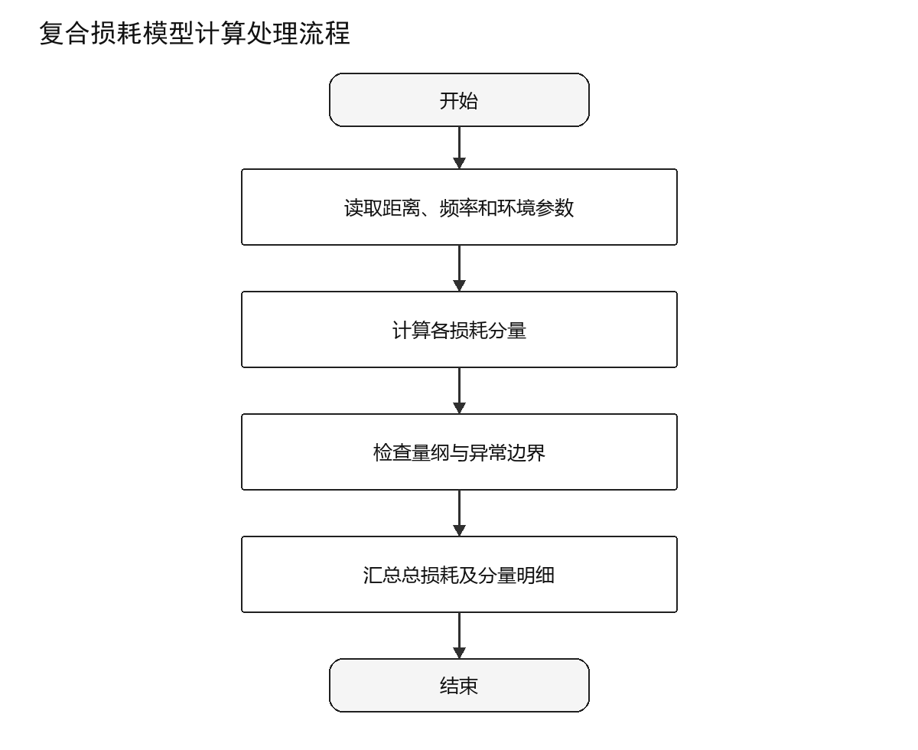
图 5-11 复合损耗模型计算设计流程图

5.3.2.3.4 内部方法
项目 | 内容
操作名 | 复合损耗模型计算类
定义 | Double calculateLoss(PropagationContext propagationContext)
说明 | 组合自由空间、系统、遮挡及干扰相关损耗，输出总损耗和分量明细以支持结果追溯。

5.3.2.3.5 对外接口
通过内部模型调用接口接收传播环境参数并向SNR/BER求解器提供总路径损耗。接口数据采用PropagationContext与Double定义，调用方必须处理成功、失败和超时状态。

5.3.2.3.6 限制条件
各损耗分量统一采用dB量纲并保留来源。

5.3.2.3.7 内部测试计划
表 5-27 复合损耗模型计算内部测试计划
项目 | 描述
前置条件 | 仿真运行与链路计算模块及依赖服务可用，准备有效与无效传播环境参数样例。
触发条件 | 链路计算上下文建立完成
退出条件 | 操作取消、处理完成或出现不可继续的校验错误。
功能参与者 | 仿真引擎
输入输出 | 输入propagationContext，输出totalLossDb。
处理流程 | 覆盖正常流程、边界值、缺失字段、重复请求和依赖异常。
异常处理 | 核对错误码、日志上下文、状态回滚和用户提示。
成功判据 | 按预期生成总路径损耗且状态、数据和日志一致。
后置条件 | 临时资源释放，持久化数据完整，下游状态可查询。
显示约束 | 前端相关状态应清晰可辨；后台处理结果应可追踪。
其它约束 | 各损耗分量统一采用dB量纲并保留来源

5.3.2.3.8 尚未解决的问题
无。

5.3.2.3.9 异常和错误处理
当传播环境参数缺失、格式错误、超出约束或内部模型调用接口不可用时，拒绝提交无效结果，返回可定位的失败原因并记录模块、方法、对象标识、仿真时刻或操作时间。可恢复异常允许重试；不可恢复异常执行状态回滚或资源清理。

5.3.2.4 SNR/BER逐帧求解类/DSDWRJQTLJS-BJ-FZYXYLLJS-SNBER

5.3.2.4.1 功能
根据接收功率、噪声、带宽和调制编码参数逐帧求解SNR与BER，保留计算输入及模型版本。

5.3.2.4.2 输入输出
表 5-28 SNR/BER逐帧求解输入输出
序号 | 数据名称 | 标识 | 数据类型 | 大小 | 输入/输出 | 数据来源 | 备注
1 | 功率、噪声与调制参数 | qualityContext | QualityContext | / | 输入 | 损耗模型/设备参数 | 应通过结构与有效性校验
2 | SNR与BER | qualityMetric | QualityMetric | / | 输出 | SnrBerSolver | 处理成功后生成

5.3.2.4.3 设计方法
设计采用输入校验、职责内处理、结果封装和状态反馈四阶段方法。处理步骤为：1）计算接收功率与噪声功率；2）求解SNR；3）按调制编码模型求解BER；4）封装逐帧质量指标。
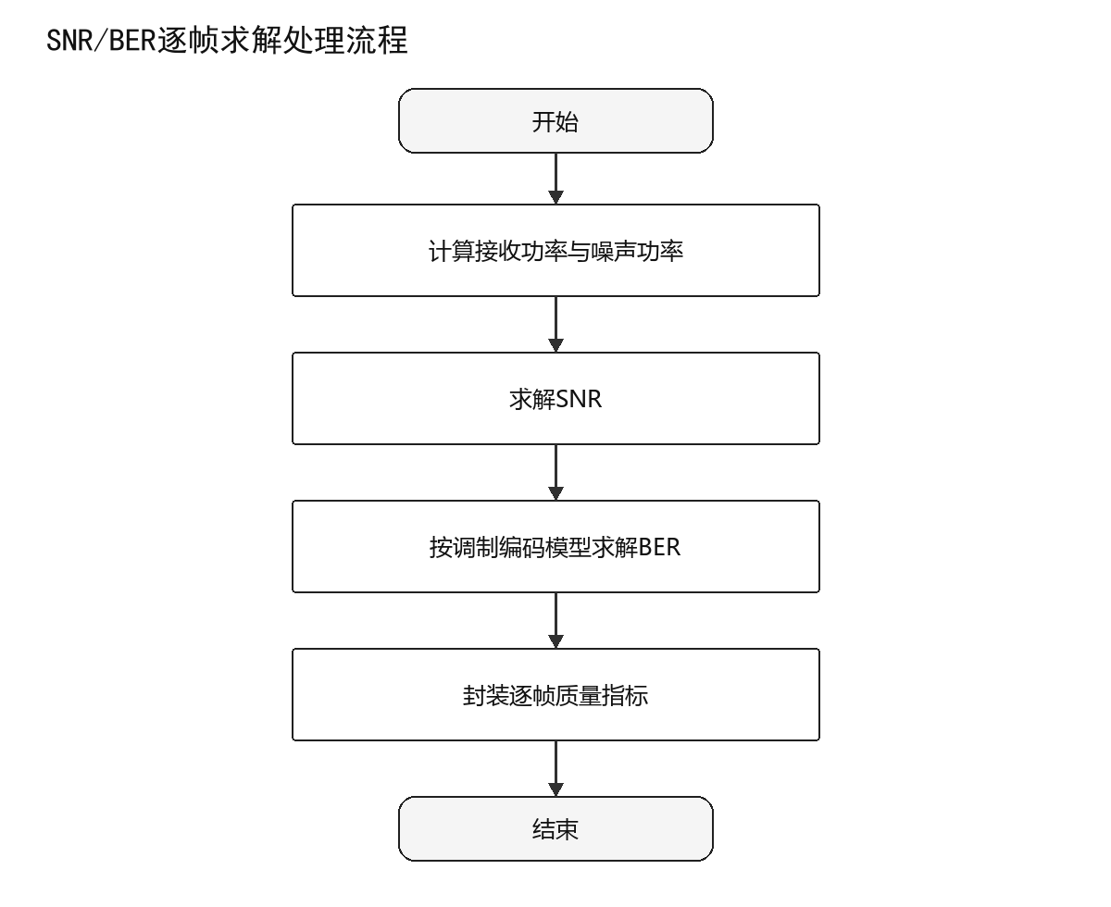
图 5-12 SNR/BER逐帧求解设计流程图

5.3.2.4.4 内部方法
项目 | 内容
操作名 | SNR/BER逐帧求解类
定义 | QualityMetric solveFrame(QualityContext qualityContext)
说明 | 根据接收功率、噪声、带宽和调制编码参数逐帧求解SNR与BER，保留计算输入及模型版本。

5.3.2.4.5 对外接口
通过内部质量模型接口接收功率、噪声与调制参数并向链路状态判定器提供SNR与BER。接口数据采用QualityContext与QualityMetric定义，调用方必须处理成功、失败和超时状态。

5.3.2.4.6 限制条件
无效调制编码映射必须返回明确错误而非默认值。

5.3.2.4.7 内部测试计划
表 5-29 SNR/BER逐帧求解内部测试计划
项目 | 描述
前置条件 | 仿真运行与链路计算模块及依赖服务可用，准备有效与无效功率、噪声与调制参数样例。
触发条件 | 每帧损耗计算完成
退出条件 | 操作取消、处理完成或出现不可继续的校验错误。
功能参与者 | 仿真引擎
输入输出 | 输入qualityContext，输出qualityMetric。
处理流程 | 覆盖正常流程、边界值、缺失字段、重复请求和依赖异常。
异常处理 | 核对错误码、日志上下文、状态回滚和用户提示。
成功判据 | 按预期生成SNR与BER且状态、数据和日志一致。
后置条件 | 临时资源释放，持久化数据完整，下游状态可查询。
显示约束 | 前端相关状态应清晰可辨；后台处理结果应可追踪。
其它约束 | 无效调制编码映射必须返回明确错误而非默认值

5.3.2.4.8 尚未解决的问题
无。

5.3.2.4.9 异常和错误处理
当功率、噪声与调制参数缺失、格式错误、超出约束或内部质量模型接口不可用时，拒绝提交无效结果，返回可定位的失败原因并记录模块、方法、对象标识、仿真时刻或操作时间。可恢复异常允许重试；不可恢复异常执行状态回滚或资源清理。

5.3.2.5 链路状态判定类/DSDWRJQTLJS-BJ-FZYXYLLJS-LLZT

5.3.2.5.1 功能
综合SNR、BER、接收功率和连续帧状态判定链路可用、劣化或中断，并抑制瞬时抖动。

5.3.2.5.2 输入输出
表 5-30 链路状态判定输入输出
序号 | 数据名称 | 标识 | 数据类型 | 大小 | 输入/输出 | 数据来源 | 备注
1 | 链路质量指标 | qualityMetric | QualityMetric | / | 输入 | SNR/BER求解器 | 应通过结构与有效性校验
2 | 链路状态 | linkState | LinkState | / | 输出 | LinkStateEvaluator | 处理成功后生成

5.3.2.5.3 设计方法
设计采用输入校验、职责内处理、结果封装和状态反馈四阶段方法。处理步骤为：1）加载当前阈值配置；2）比较质量指标与阈值；3）应用连续帧与滞回规则；4）发布链路状态和判定依据。
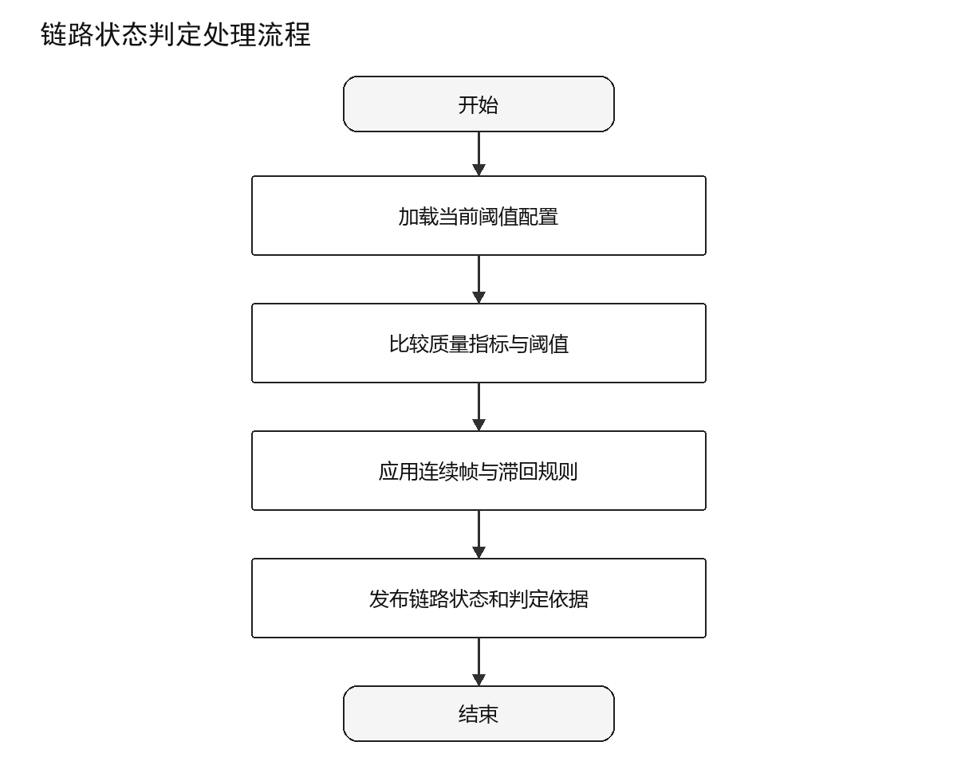
图 5-13 链路状态判定设计流程图

5.3.2.5.4 内部方法
项目 | 内容
操作名 | 链路状态判定类
定义 | LinkState evaluateState(QualityMetric qualityMetric)
说明 | 综合SNR、BER、接收功率和连续帧状态判定链路可用、劣化或中断，并抑制瞬时抖动。

5.3.2.5.5 对外接口
通过链路状态发布接口接收链路质量指标并向LinkManager/前端展示提供链路状态。接口数据采用QualityMetric与LinkState定义，调用方必须处理成功、失败和超时状态。

5.3.2.5.6 限制条件
阈值来自受控配置且切换期间保持版本一致。

5.3.2.5.7 内部测试计划
表 5-31 链路状态判定内部测试计划
项目 | 描述
前置条件 | 仿真运行与链路计算模块及依赖服务可用，准备有效与无效链路质量指标样例。
触发条件 | 逐帧质量指标生成
退出条件 | 操作取消、处理完成或出现不可继续的校验错误。
功能参与者 | 仿真引擎
输入输出 | 输入qualityMetric，输出linkState。
处理流程 | 覆盖正常流程、边界值、缺失字段、重复请求和依赖异常。
异常处理 | 核对错误码、日志上下文、状态回滚和用户提示。
成功判据 | 按预期生成链路状态且状态、数据和日志一致。
后置条件 | 临时资源释放，持久化数据完整，下游状态可查询。
显示约束 | 前端相关状态应清晰可辨；后台处理结果应可追踪。
其它约束 | 阈值来自受控配置且切换期间保持版本一致

5.3.2.5.8 尚未解决的问题
无。

5.3.2.5.9 异常和错误处理
当链路质量指标缺失、格式错误、超出约束或链路状态发布接口不可用时，拒绝提交无效结果，返回可定位的失败原因并记录模块、方法、对象标识、仿真时刻或操作时间。可恢复异常允许重试；不可恢复异常执行状态回滚或资源清理。

5.3.3 界面设计
表 5-32 仿真运行与链路计算界面与状态设计
序号 | 界面/区域 | 主要输入 | 主要展示 | 交互与状态
1 | AFSIM引擎驱动界面/状态区 | 场景脚本路径 | 仿真帧与运行状态 | 加载、校验、执行、成功、空数据和异常状态均应有明确反馈
2 | LinkCalculator插件（链路计算）界面/状态区 | 收发节点与帧状态 | 链路计算结果 | 加载、校验、执行、成功、空数据和异常状态均应有明确反馈
3 | 复合损耗模型计算界面/状态区 | 传播环境参数 | 总路径损耗 | 加载、校验、执行、成功、空数据和异常状态均应有明确反馈
4 | SNR/BER逐帧求解界面/状态区 | 功率、噪声与调制参数 | SNR与BER | 加载、校验、执行、成功、空数据和异常状态均应有明确反馈
5 | 链路状态判定界面/状态区 | 链路质量指标 | 链路状态 | 加载、校验、执行、成功、空数据和异常状态均应有明确反馈

5.4 干扰与感知/DSDWRJQTLJS-GRYGZ
干扰与感知模块管理ESM侦测与RF干扰设备，在仿真帧内完成发现、启扰、链路劣化反馈和参数同步。

5.4.1 类属性描述
表 5-33 干扰与感知类属性描述
序号 | 类名 | 函数名 | 输入 | 输出 | 说明
1 | EsmSensorManager | detectEmitter | EsmContext | DetectionEvent | ESM侦测传感器管理类
2 | RfJammerController | controlJammer | JammingCommand | JammerState | RF干扰机控制类
3 | DetectJamLoopController | runClosedLoop | ClosedLoopContext | JammingDecision | 侦测-启扰-劣化闭环操作类
4 | JammingParameterSynchronizer | syncParameters | JammingParameterSet | SyncResult | 干扰参数实时同步操作类

5.4.2 详细操作类

5.4.2.1 ESM侦测传感器管理类/DSDWRJQTLJS-BJ-GRYGZ-ESMGL

5.4.2.1.1 功能
管理ESM传感器启停、覆盖与侦测结果，形成带目标、频段、概率和时间戳的侦测事件。

5.4.2.1.2 输入输出
表 5-34 ESM侦测传感器管理输入输出
序号 | 数据名称 | 标识 | 数据类型 | 大小 | 输入/输出 | 数据来源 | 备注
1 | 电磁辐射与传感器状态 | esmContext | EsmContext | / | 输入 | AFSIM ESM组件 | 应通过结构与有效性校验
2 | 侦测事件 | detectionEvent | DetectionEvent | / | 输出 | EsmSensorManager | 处理成功后生成

5.4.2.1.3 设计方法
设计采用输入校验、职责内处理、结果封装和状态反馈四阶段方法。处理步骤为：1）读取ESM设备和辐射源状态；2）执行覆盖与探测条件判断；3）生成并去重侦测事件；4）发布侦测结果和传感器状态。
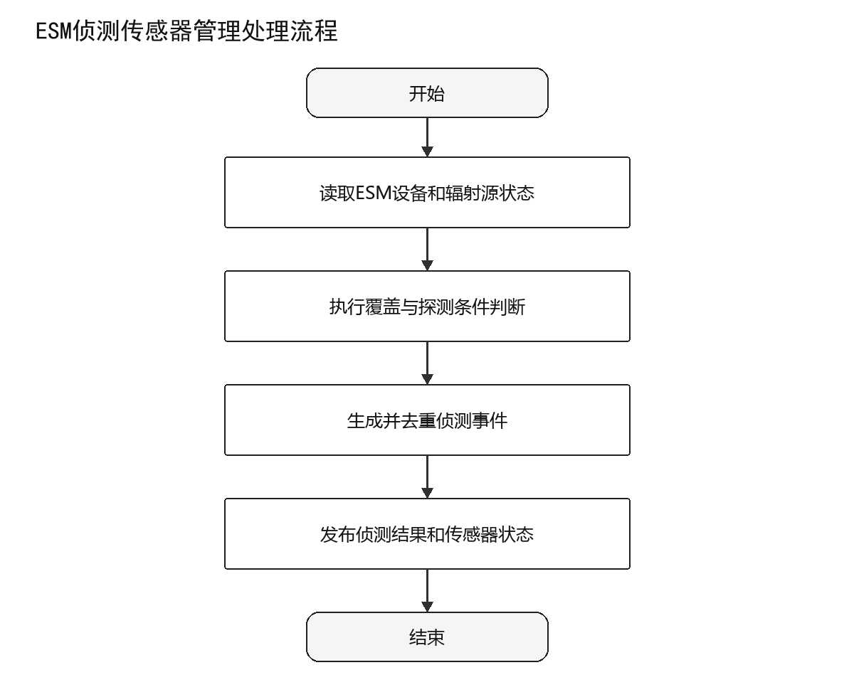
图 5-14 ESM侦测传感器管理设计流程图

5.4.2.1.4 内部方法
项目 | 内容
操作名 | ESM侦测传感器管理类
定义 | DetectionEvent detectEmitter(EsmContext esmContext)
说明 | 管理ESM传感器启停、覆盖与侦测结果，形成带目标、频段、概率和时间戳的侦测事件。

5.4.2.1.5 对外接口
通过AFSIM ESM传感器接口接收电磁辐射与传感器状态并向干扰闭环控制器提供侦测事件。接口数据采用EsmContext与DetectionEvent定义，调用方必须处理成功、失败和超时状态。

5.4.2.1.6 限制条件
仅发布满足探测条件且带有效目标标识的事件。

5.4.2.1.7 内部测试计划
表 5-35 ESM侦测传感器管理内部测试计划
项目 | 描述
前置条件 | 干扰与感知模块及依赖服务可用，准备有效与无效电磁辐射与传感器状态样例。
触发条件 | 每帧传感器扫描或状态变化
退出条件 | 操作取消、处理完成或出现不可继续的校验错误。
功能参与者 | 仿真引擎
输入输出 | 输入esmContext，输出detectionEvent。
处理流程 | 覆盖正常流程、边界值、缺失字段、重复请求和依赖异常。
异常处理 | 核对错误码、日志上下文、状态回滚和用户提示。
成功判据 | 按预期生成侦测事件且状态、数据和日志一致。
后置条件 | 临时资源释放，持久化数据完整，下游状态可查询。
显示约束 | 前端相关状态应清晰可辨；后台处理结果应可追踪。
其它约束 | 仅发布满足探测条件且带有效目标标识的事件

5.4.2.1.8 尚未解决的问题
无。

5.4.2.1.9 异常和错误处理
当电磁辐射与传感器状态缺失、格式错误、超出约束或AFSIM ESM传感器接口不可用时，拒绝提交无效结果，返回可定位的失败原因并记录模块、方法、对象标识、仿真时刻或操作时间。可恢复异常允许重试；不可恢复异常执行状态回滚或资源清理。

5.4.2.2 RF干扰机控制类/DSDWRJQTLJS-BJ-GRYGZ-RFGR

5.4.2.2.1 功能
根据干扰任务控制RF干扰机启停、频段、功率和指向，并返回执行状态与失败原因。

5.4.2.2.2 输入输出
表 5-36 RF干扰机控制输入输出
序号 | 数据名称 | 标识 | 数据类型 | 大小 | 输入/输出 | 数据来源 | 备注
1 | 干扰任务与参数 | jammingCommand | JammingCommand | / | 输入 | 闭环控制器/用户配置 | 应通过结构与有效性校验
2 | 干扰机状态 | jammerState | JammerState | / | 输出 | RfJammerController | 处理成功后生成

5.4.2.2.3 设计方法
设计采用输入校验、职责内处理、结果封装和状态反馈四阶段方法。处理步骤为：1）接收干扰任务并校验参数；2）选择目标与干扰策略；3）下发RF干扰机控制；4）反馈设备状态与执行结果。
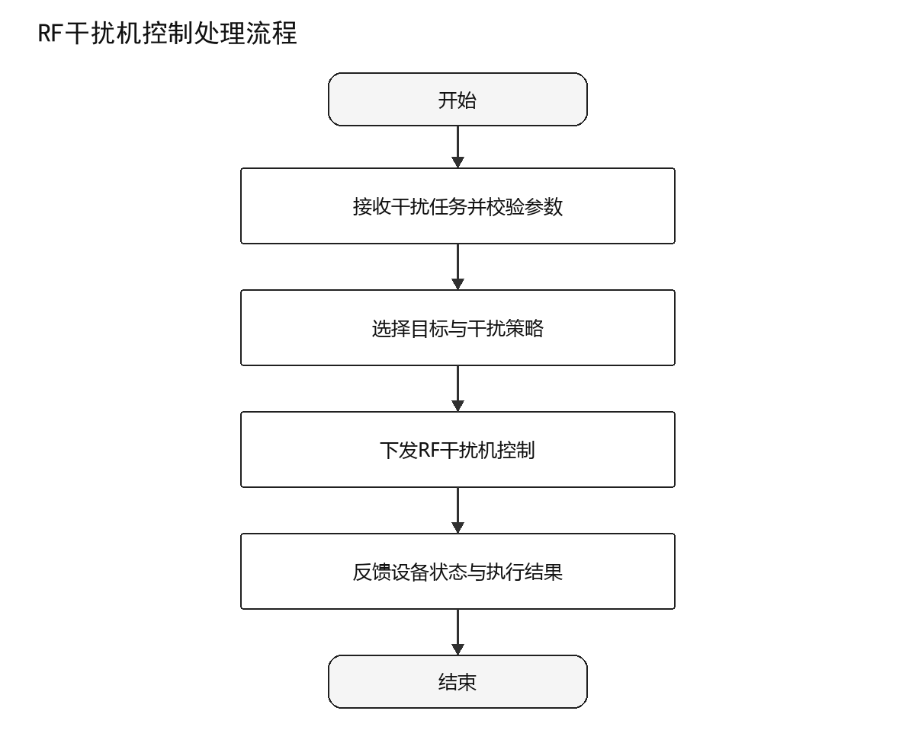
图 5-15 RF干扰机控制设计流程图

5.4.2.2.4 内部方法
项目 | 内容
操作名 | RF干扰机控制类
定义 | JammerState controlJammer(JammingCommand jammingCommand)
说明 | 根据干扰任务控制RF干扰机启停、频段、功率和指向，并返回执行状态与失败原因。

5.4.2.2.5 对外接口
通过AFSIM干扰机控制接口接收干扰任务与参数并向AFSIM RF_JAMMER组件提供干扰机状态。接口数据采用JammingCommand与JammerState定义，调用方必须处理成功、失败和超时状态。

5.4.2.2.6 限制条件
频段、功率和持续时间必须在设备配置范围内。

5.4.2.2.7 内部测试计划
表 5-37 RF干扰机控制内部测试计划
项目 | 描述
前置条件 | 干扰与感知模块及依赖服务可用，准备有效与无效干扰任务与参数样例。
触发条件 | 侦测满足启扰规则或用户下达控制
退出条件 | 操作取消、处理完成或出现不可继续的校验错误。
功能参与者 | 操作员/仿真引擎
输入输出 | 输入jammingCommand，输出jammerState。
处理流程 | 覆盖正常流程、边界值、缺失字段、重复请求和依赖异常。
异常处理 | 核对错误码、日志上下文、状态回滚和用户提示。
成功判据 | 按预期生成干扰机状态且状态、数据和日志一致。
后置条件 | 临时资源释放，持久化数据完整，下游状态可查询。
显示约束 | 前端相关状态应清晰可辨；后台处理结果应可追踪。
其它约束 | 频段、功率和持续时间必须在设备配置范围内

5.4.2.2.8 尚未解决的问题
无。

5.4.2.2.9 异常和错误处理
当干扰任务与参数缺失、格式错误、超出约束或AFSIM干扰机控制接口不可用时，拒绝提交无效结果，返回可定位的失败原因并记录模块、方法、对象标识、仿真时刻或操作时间。可恢复异常允许重试；不可恢复异常执行状态回滚或资源清理。

5.4.2.3 侦测-启扰-劣化闭环操作类/DSDWRJQTLJS-BJ-GRYGZ-BHC

5.4.2.3.1 功能
把侦测、启扰、质量劣化评估和调整串成逐帧闭环，避免重复启扰并记录状态迁移依据。

5.4.2.3.2 输入输出
表 5-38 侦测→启扰→劣化闭环输入输出
序号 | 数据名称 | 标识 | 数据类型 | 大小 | 输入/输出 | 数据来源 | 备注
1 | 侦测事件与链路状态 | closedLoopContext | ClosedLoopContext | / | 输入 | ESM/链路质量模块 | 应通过结构与有效性校验
2 | 闭环决策 | jammingDecision | JammingDecision | / | 输出 | DetectJamLoopController | 处理成功后生成

5.4.2.3.3 设计方法
设计采用输入校验、职责内处理、结果封装和状态反馈四阶段方法。处理步骤为：1）关联侦测目标与受影响链路；2）依据规则生成启扰决策；3）接收链路劣化反馈；4）调整或终止干扰并记录事件。
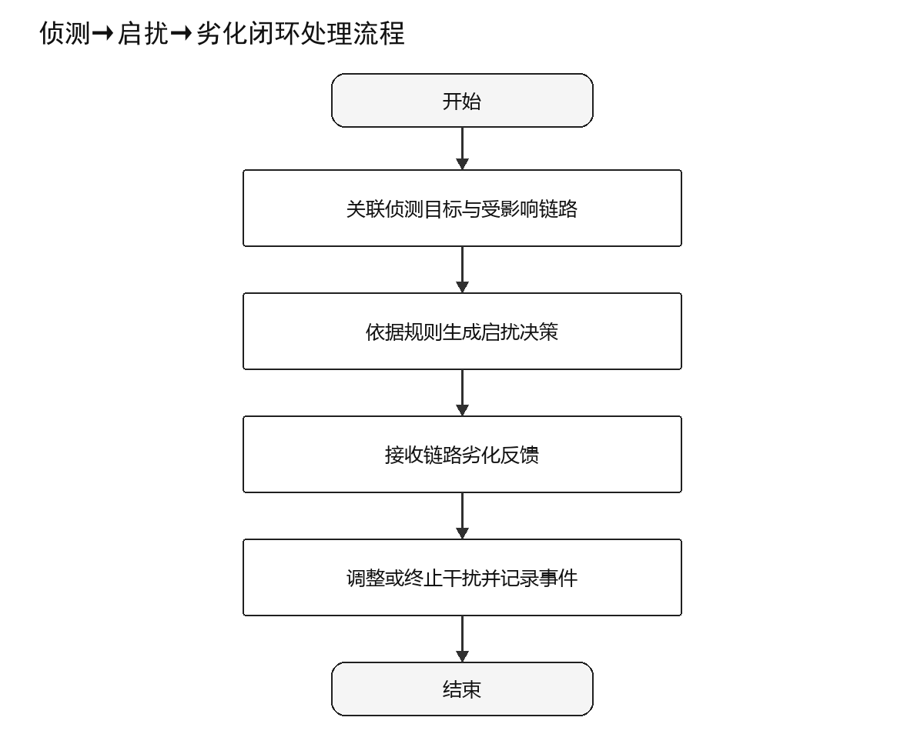
图 5-16 侦测→启扰→劣化闭环设计流程图

5.4.2.3.4 内部方法
项目 | 内容
操作名 | 侦测-启扰-劣化闭环操作类
定义 | JammingDecision runClosedLoop(ClosedLoopContext closedLoopContext)
说明 | 把侦测、启扰、质量劣化评估和调整串成逐帧闭环，避免重复启扰并记录状态迁移依据。

5.4.2.3.5 对外接口
通过内部事件总线接口接收侦测事件与链路状态并向RF干扰机/事件记录提供闭环决策。接口数据采用ClosedLoopContext与JammingDecision定义，调用方必须处理成功、失败和超时状态。

5.4.2.3.6 限制条件
同一目标同一帧只执行一次状态迁移。

5.4.2.3.7 内部测试计划
表 5-39 侦测→启扰→劣化闭环内部测试计划
项目 | 描述
前置条件 | 干扰与感知模块及依赖服务可用，准备有效与无效侦测事件与链路状态样例。
触发条件 | 新侦测事件或链路质量反馈到达
退出条件 | 操作取消、处理完成或出现不可继续的校验错误。
功能参与者 | 仿真引擎
输入输出 | 输入closedLoopContext，输出jammingDecision。
处理流程 | 覆盖正常流程、边界值、缺失字段、重复请求和依赖异常。
异常处理 | 核对错误码、日志上下文、状态回滚和用户提示。
成功判据 | 按预期生成闭环决策且状态、数据和日志一致。
后置条件 | 临时资源释放，持久化数据完整，下游状态可查询。
显示约束 | 前端相关状态应清晰可辨；后台处理结果应可追踪。
其它约束 | 同一目标同一帧只执行一次状态迁移

5.4.2.3.8 尚未解决的问题
无。

5.4.2.3.9 异常和错误处理
当侦测事件与链路状态缺失、格式错误、超出约束或内部事件总线接口不可用时，拒绝提交无效结果，返回可定位的失败原因并记录模块、方法、对象标识、仿真时刻或操作时间。可恢复异常允许重试；不可恢复异常执行状态回滚或资源清理。

5.4.2.4 干扰参数实时同步操作类/DSDWRJQTLJS-BJ-GRYGZ-CSS

5.4.2.4.1 功能
在前端、数据交换层与AFSIM插件之间同步干扰参数，使用版本和生效帧保证一致性。

5.4.2.4.2 输入输出
表 5-40 干扰参数实时同步输入输出
序号 | 数据名称 | 标识 | 数据类型 | 大小 | 输入/输出 | 数据来源 | 备注
1 | 干扰参数更新 | parameterUpdate | JammingParameterSet | / | 输入 | 配置界面/闭环控制器 | 应通过结构与有效性校验
2 | 同步确认 | syncResult | SyncResult | / | 输出 | JammingParameterSynchronizer | 处理成功后生成

5.4.2.4.3 设计方法
设计采用输入校验、职责内处理、结果封装和状态反馈四阶段方法。处理步骤为：1）接收带版本的参数更新；2）执行范围与权限校验；3）在指定仿真帧应用参数；4）返回同步确认并广播最新状态。
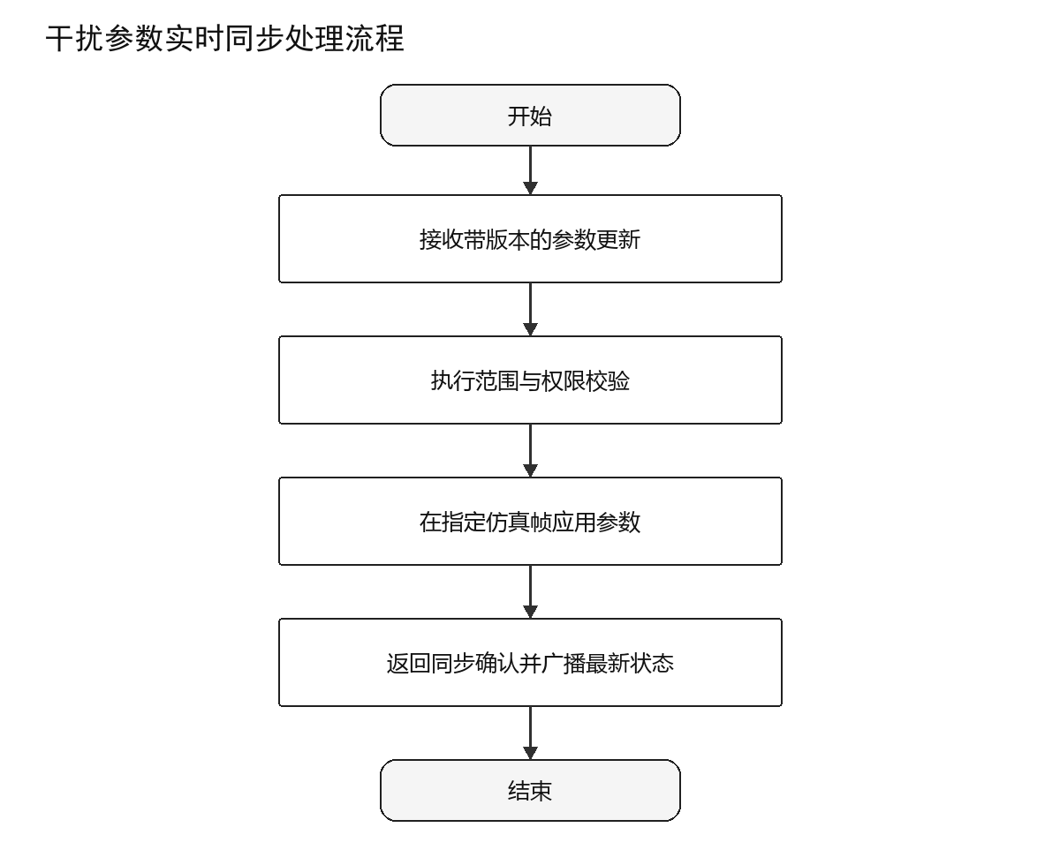
图 5-17 干扰参数实时同步设计流程图

5.4.2.4.4 内部方法
项目 | 内容
操作名 | 干扰参数实时同步操作类
定义 | SyncResult syncParameters(JammingParameterSet parameterUpdate)
说明 | 在前端、数据交换层与AFSIM插件之间同步干扰参数，使用版本和生效帧保证一致性。

5.4.2.4.5 对外接口
通过参数同步与WebSocket接口接收干扰参数更新并向AFSIM插件/前端状态提供同步确认。接口数据采用JammingParameterSet与SyncResult定义，调用方必须处理成功、失败和超时状态。

5.4.2.4.6 限制条件
参数版本号必须单调递增且仿真帧边界生效。

5.4.2.4.7 内部测试计划
表 5-41 干扰参数实时同步内部测试计划
项目 | 描述
前置条件 | 干扰与感知模块及依赖服务可用，准备有效与无效干扰参数更新样例。
触发条件 | 用户修改参数或闭环产生调整
退出条件 | 操作取消、处理完成或出现不可继续的校验错误。
功能参与者 | 操作员/仿真引擎
输入输出 | 输入parameterUpdate，输出syncResult。
处理流程 | 覆盖正常流程、边界值、缺失字段、重复请求和依赖异常。
异常处理 | 核对错误码、日志上下文、状态回滚和用户提示。
成功判据 | 按预期生成同步确认且状态、数据和日志一致。
后置条件 | 临时资源释放，持久化数据完整，下游状态可查询。
显示约束 | 前端相关状态应清晰可辨；后台处理结果应可追踪。
其它约束 | 参数版本号必须单调递增且仿真帧边界生效

5.4.2.4.8 尚未解决的问题
无。

5.4.2.4.9 异常和错误处理
当干扰参数更新缺失、格式错误、超出约束或参数同步与WebSocket接口不可用时，拒绝提交无效结果，返回可定位的失败原因并记录模块、方法、对象标识、仿真时刻或操作时间。可恢复异常允许重试；不可恢复异常执行状态回滚或资源清理。

5.4.3 界面设计
表 5-42 干扰与感知界面与状态设计
序号 | 界面/区域 | 主要输入 | 主要展示 | 交互与状态
1 | ESM侦测传感器管理界面/状态区 | 电磁辐射与传感器状态 | 侦测事件 | 加载、校验、执行、成功、空数据和异常状态均应有明确反馈
2 | RF干扰机控制界面/状态区 | 干扰任务与参数 | 干扰机状态 | 加载、校验、执行、成功、空数据和异常状态均应有明确反馈
3 | 侦测→启扰→劣化闭环界面/状态区 | 侦测事件与链路状态 | 闭环决策 | 加载、校验、执行、成功、空数据和异常状态均应有明确反馈
4 | 干扰参数实时同步界面/状态区 | 干扰参数更新 | 同步确认 | 加载、校验、执行、成功、空数据和异常状态均应有明确反馈

5.5 链路切换与优选/DSDWRJQTLJS-LLQHYYX
链路切换与优选模块持续监测候选链路，分别按干扰与误码指标完成前向、返向选路，并执行带滞回保护的切换与事件记录。

5.5.1 类属性描述
表 5-43 链路切换与优选类属性描述
序号 | 类名 | 函数名 | 输入 | 输出 | 说明
1 | LinkManager | monitorLinks | LinkMetric[] | CandidateLinkSet | LinkManager插件（链路质量监测）类
2 | ForwardRouteSelector | selectForwardRoute | CandidateLinkSet | RouteDecision | 前向选路（干扰最小通道）类
3 | ReturnRouteSelector | selectReturnRoute | CandidateLinkSet | RouteDecision | 返向选路（误码最低链路）类
4 | SwitchDecisionRecorder | executeSwitch | RouteDecisionSet | SwitchEvent | 切换决策与事件记录类

5.5.2 详细操作类

5.5.2.1 LinkManager插件（链路质量监测）类/DSDWRJQTLJS-BJ-LLQHYYX-LLJC

5.5.2.1.1 功能
维护链路质量历史、可用状态和候选集合，为前向及返向选路提供一致的质量快照。

5.5.2.1.2 输入输出
表 5-44 LinkManager插件（链路质量监测）输入输出
序号 | 数据名称 | 标识 | 数据类型 | 大小 | 输入/输出 | 数据来源 | 备注
1 | 逐帧链路指标 | linkMetrics | LinkMetric[] | / | 输入 | 链路状态判定器 | 应通过结构与有效性校验
2 | 候选链路快照 | candidateSnapshot | CandidateLinkSet | / | 输出 | LinkManager | 处理成功后生成

5.5.2.1.3 设计方法
设计采用输入校验、职责内处理、结果封装和状态反馈四阶段方法。处理步骤为：1）接收逐帧链路指标；2）更新链路历史与稳定状态；3）按通信任务构建候选集合；4）发布候选快照与告警。
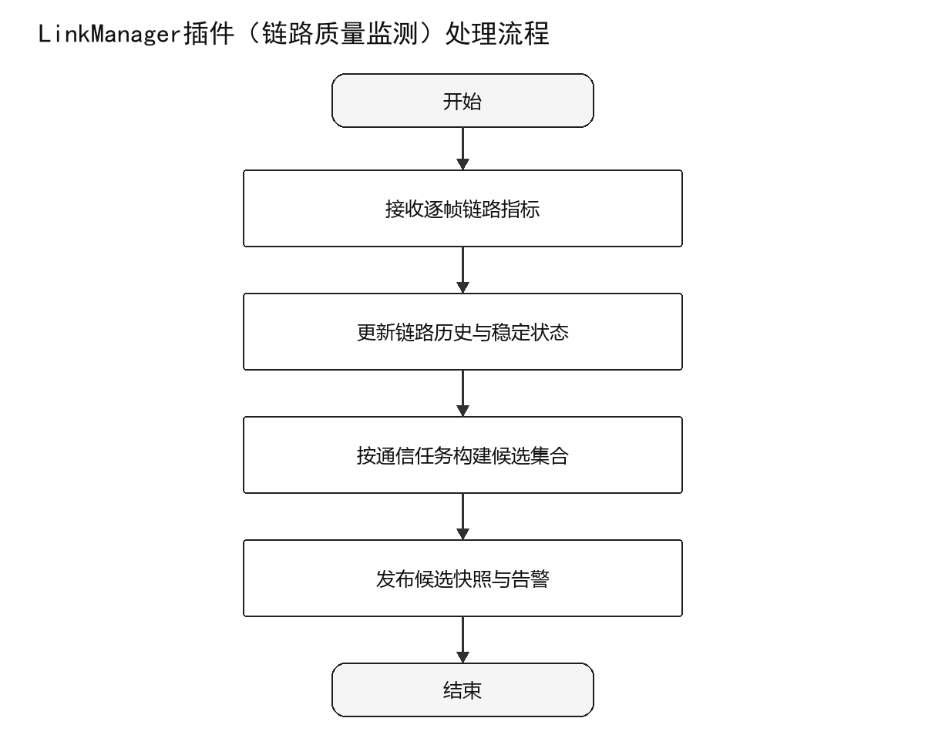
图 5-18 LinkManager插件（链路质量监测）设计流程图

5.5.2.1.4 内部方法
项目 | 内容
操作名 | LinkManager插件（链路质量监测）类
定义 | CandidateLinkSet monitorLinks(LinkMetric[] linkMetrics)
说明 | 维护链路质量历史、可用状态和候选集合，为前向及返向选路提供一致的质量快照。

5.5.2.1.5 对外接口
通过AFSIM C++插件/事件总线接收逐帧链路指标并向前向/返向选路器提供候选链路快照。接口数据采用LinkMetric[]与CandidateLinkSet定义，调用方必须处理成功、失败和超时状态。

5.5.2.1.6 限制条件
候选集合必须属于同一仿真时刻和通信任务。

5.5.2.1.7 内部测试计划
表 5-45 LinkManager插件（链路质量监测）内部测试计划
项目 | 描述
前置条件 | 链路切换与优选模块及依赖服务可用，准备有效与无效逐帧链路指标样例。
触发条件 | 每帧链路状态发布
退出条件 | 操作取消、处理完成或出现不可继续的校验错误。
功能参与者 | 仿真引擎
输入输出 | 输入linkMetrics，输出candidateSnapshot。
处理流程 | 覆盖正常流程、边界值、缺失字段、重复请求和依赖异常。
异常处理 | 核对错误码、日志上下文、状态回滚和用户提示。
成功判据 | 按预期生成候选链路快照且状态、数据和日志一致。
后置条件 | 临时资源释放，持久化数据完整，下游状态可查询。
显示约束 | 前端相关状态应清晰可辨；后台处理结果应可追踪。
其它约束 | 候选集合必须属于同一仿真时刻和通信任务

5.5.2.1.8 尚未解决的问题
无。

5.5.2.1.9 异常和错误处理
当逐帧链路指标缺失、格式错误、超出约束或AFSIM C++插件/事件总线不可用时，拒绝提交无效结果，返回可定位的失败原因并记录模块、方法、对象标识、仿真时刻或操作时间。可恢复异常允许重试；不可恢复异常执行状态回滚或资源清理。

5.5.2.2 前向选路（干扰最小通道）类/DSDWRJQTLJS-BJ-LLQHYYX-QXL

5.5.2.2.1 功能
在满足可用性和连通性约束的前向候选链路中优选受干扰影响最小的通道。

5.5.2.2.2 输入输出
表 5-46 前向选路能力（干扰最小通道）输入输出
序号 | 数据名称 | 标识 | 数据类型 | 大小 | 输入/输出 | 数据来源 | 备注
1 | 前向候选链路 | forwardCandidates | CandidateLinkSet | / | 输入 | LinkManager/干扰状态 | 应通过结构与有效性校验
2 | 前向优选路由 | forwardRoute | RouteDecision | / | 输出 | ForwardRouteSelector | 处理成功后生成

5.5.2.2.3 设计方法
设计采用输入校验、职责内处理、结果封装和状态反馈四阶段方法。处理步骤为：1）过滤不可用和不连通候选；2）归一化干扰及质量指标；3）按策略排序并处理并列项；4）输出前向路由及选择依据。
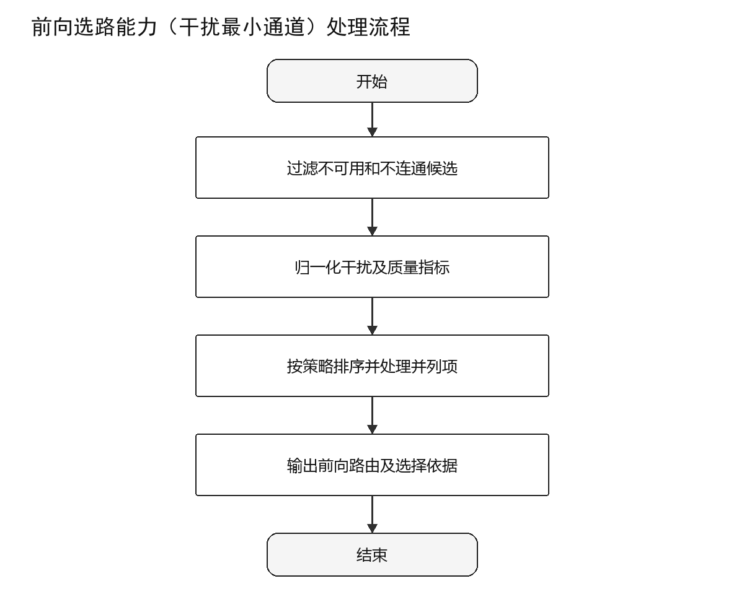
图 5-19 前向选路能力（干扰最小通道）设计流程图

5.5.2.2.4 内部方法
项目 | 内容
操作名 | 前向选路（干扰最小通道）类
定义 | RouteDecision selectForwardRoute(CandidateLinkSet forwardCandidates)
说明 | 在满足可用性和连通性约束的前向候选链路中优选受干扰影响最小的通道。

5.5.2.2.5 对外接口
通过内部选路策略接口接收前向候选链路并向切换决策器提供前向优选路由。接口数据采用CandidateLinkSet与RouteDecision定义，调用方必须处理成功、失败和超时状态。

5.5.2.2.6 限制条件
仅在可用链路中比较干扰相关指标。

5.5.2.2.7 内部测试计划
表 5-47 前向选路能力（干扰最小通道）内部测试计划
项目 | 描述
前置条件 | 链路切换与优选模块及依赖服务可用，准备有效与无效前向候选链路样例。
触发条件 | 候选集合或干扰状态变化
退出条件 | 操作取消、处理完成或出现不可继续的校验错误。
功能参与者 | 仿真引擎
输入输出 | 输入forwardCandidates，输出forwardRoute。
处理流程 | 覆盖正常流程、边界值、缺失字段、重复请求和依赖异常。
异常处理 | 核对错误码、日志上下文、状态回滚和用户提示。
成功判据 | 按预期生成前向优选路由且状态、数据和日志一致。
后置条件 | 临时资源释放，持久化数据完整，下游状态可查询。
显示约束 | 前端相关状态应清晰可辨；后台处理结果应可追踪。
其它约束 | 仅在可用链路中比较干扰相关指标

5.5.2.2.8 尚未解决的问题
无。

5.5.2.2.9 异常和错误处理
当前向候选链路缺失、格式错误、超出约束或内部选路策略接口不可用时，拒绝提交无效结果，返回可定位的失败原因并记录模块、方法、对象标识、仿真时刻或操作时间。可恢复异常允许重试；不可恢复异常执行状态回滚或资源清理。

5.5.2.3 返向选路（误码最低链路）类/DSDWRJQTLJS-BJ-LLQHYYX-HXL

5.5.2.3.1 功能
在返向候选链路中以误码率为主要指标，并结合稳定性和滞回条件选择优选链路。

5.5.2.3.2 输入输出
表 5-48 返向选路能力（误码最低链路）输入输出
序号 | 数据名称 | 标识 | 数据类型 | 大小 | 输入/输出 | 数据来源 | 备注
1 | 返向候选链路 | returnCandidates | CandidateLinkSet | / | 输入 | LinkManager/SNR-BER求解器 | 应通过结构与有效性校验
2 | 返向优选路由 | returnRoute | RouteDecision | / | 输出 | ReturnRouteSelector | 处理成功后生成

5.5.2.3.3 设计方法
设计采用输入校验、职责内处理、结果封装和状态反馈四阶段方法。处理步骤为：1）过滤无效或中断候选；2）比较BER与稳定性指标；3）应用当前路由滞回规则；4）输出返向路由及选择依据。
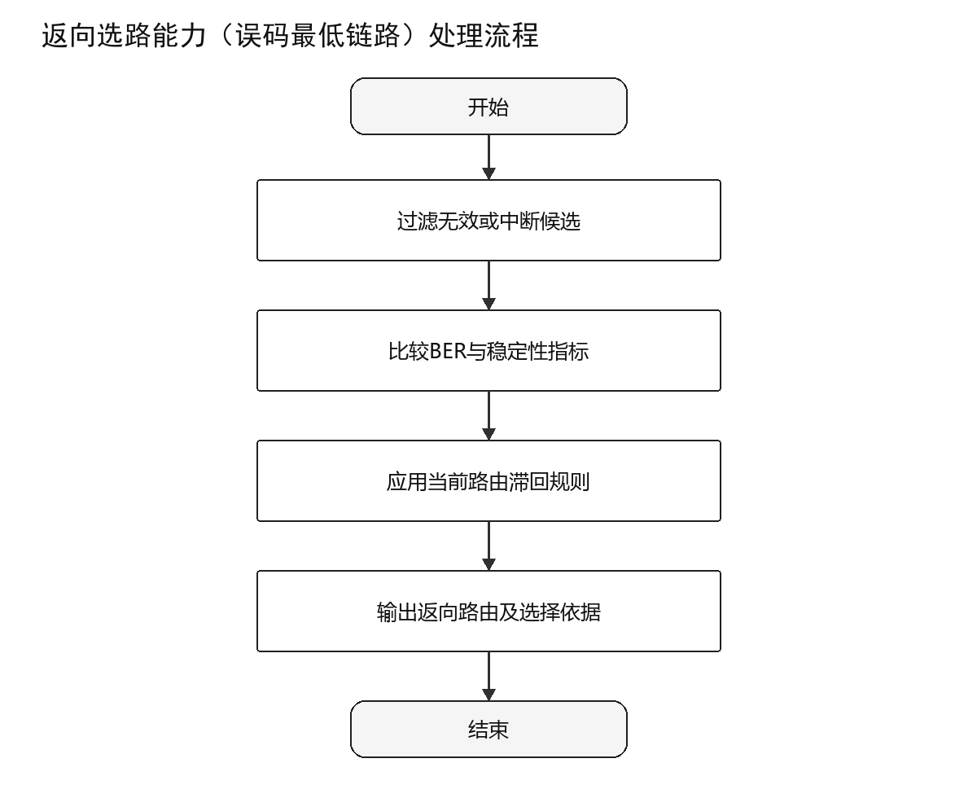
图 5-20 返向选路能力（误码最低链路）设计流程图

5.5.2.3.4 内部方法
项目 | 内容
操作名 | 返向选路（误码最低链路）类
定义 | RouteDecision selectReturnRoute(CandidateLinkSet returnCandidates)
说明 | 在返向候选链路中以误码率为主要指标，并结合稳定性和滞回条件选择优选链路。

5.5.2.3.5 对外接口
通过内部选路策略接口接收返向候选链路并向切换决策器提供返向优选路由。接口数据采用CandidateLinkSet与RouteDecision定义，调用方必须处理成功、失败和超时状态。

5.5.2.3.6 限制条件
仅使用通过状态判定且BER有效的链路。

5.5.2.3.7 内部测试计划
表 5-49 返向选路能力（误码最低链路）内部测试计划
项目 | 描述
前置条件 | 链路切换与优选模块及依赖服务可用，准备有效与无效返向候选链路样例。
触发条件 | 候选集合或BER变化
退出条件 | 操作取消、处理完成或出现不可继续的校验错误。
功能参与者 | 仿真引擎
输入输出 | 输入returnCandidates，输出returnRoute。
处理流程 | 覆盖正常流程、边界值、缺失字段、重复请求和依赖异常。
异常处理 | 核对错误码、日志上下文、状态回滚和用户提示。
成功判据 | 按预期生成返向优选路由且状态、数据和日志一致。
后置条件 | 临时资源释放，持久化数据完整，下游状态可查询。
显示约束 | 前端相关状态应清晰可辨；后台处理结果应可追踪。
其它约束 | 仅使用通过状态判定且BER有效的链路

5.5.2.3.8 尚未解决的问题
无。

5.5.2.3.9 异常和错误处理
当返向候选链路缺失、格式错误、超出约束或内部选路策略接口不可用时，拒绝提交无效结果，返回可定位的失败原因并记录模块、方法、对象标识、仿真时刻或操作时间。可恢复异常允许重试；不可恢复异常执行状态回滚或资源清理。

5.5.2.4 切换决策与事件记录类/DSDWRJQTLJS-BJ-LLQHYYX-QHJY

5.5.2.4.1 功能
合并前向与返向优选结果，判断是否切换，执行链路更新并记录前后路由、原因和仿真时刻。

5.5.2.4.2 输入输出
表 5-50 切换决策与事件记录输入输出
序号 | 数据名称 | 标识 | 数据类型 | 大小 | 输入/输出 | 数据来源 | 备注
1 | 前向与返向路由决策 | routeDecisions | RouteDecisionSet | / | 输入 | 前向/返向选路器 | 应通过结构与有效性校验
2 | 切换结果与事件 | switchEvent | SwitchEvent | / | 输出 | SwitchDecisionRecorder | 处理成功后生成

5.5.2.4.3 设计方法
设计采用输入校验、职责内处理、结果封装和状态反馈四阶段方法。处理步骤为：1）接收双向路由决策；2）校验稳定性、滞回与冷却条件；3）执行或拒绝链路切换；4）记录切换事件并通知相关模块。
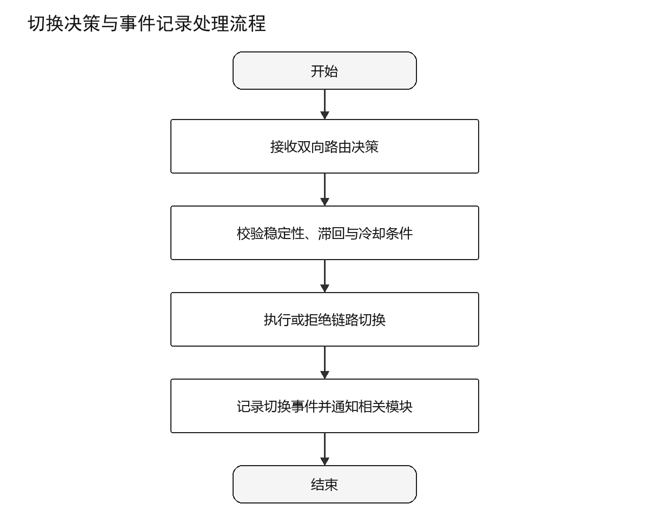
图 5-21 切换决策与事件记录设计流程图

5.5.2.4.4 内部方法
项目 | 内容
操作名 | 切换决策与事件记录类
定义 | SwitchEvent executeSwitch(RouteDecisionSet routeDecisions)
说明 | 合并前向与返向优选结果，判断是否切换，执行链路更新并记录前后路由、原因和仿真时刻。

5.5.2.4.5 对外接口
通过链路控制与CSV事件接口接收前向与返向路由决策并向AFSIM链路控制/事件文件提供切换结果与事件。接口数据采用RouteDecisionSet与SwitchEvent定义，调用方必须处理成功、失败和超时状态。

5.5.2.4.6 限制条件
必须通过稳定帧、滞回和冷却时间规则抑制频繁切换。

5.5.2.4.7 内部测试计划
表 5-51 切换决策与事件记录内部测试计划
项目 | 描述
前置条件 | 链路切换与优选模块及依赖服务可用，准备有效与无效前向与返向路由决策样例。
触发条件 | 优选路由变化并满足切换条件
退出条件 | 操作取消、处理完成或出现不可继续的校验错误。
功能参与者 | 仿真引擎
输入输出 | 输入routeDecisions，输出switchEvent。
处理流程 | 覆盖正常流程、边界值、缺失字段、重复请求和依赖异常。
异常处理 | 核对错误码、日志上下文、状态回滚和用户提示。
成功判据 | 按预期生成切换结果与事件且状态、数据和日志一致。
后置条件 | 临时资源释放，持久化数据完整，下游状态可查询。
显示约束 | 前端相关状态应清晰可辨；后台处理结果应可追踪。
其它约束 | 必须通过稳定帧、滞回和冷却时间规则抑制频繁切换

5.5.2.4.8 尚未解决的问题
无。

5.5.2.4.9 异常和错误处理
当前向与返向路由决策缺失、格式错误、超出约束或链路控制与CSV事件接口不可用时，拒绝提交无效结果，返回可定位的失败原因并记录模块、方法、对象标识、仿真时刻或操作时间。可恢复异常允许重试；不可恢复异常执行状态回滚或资源清理。

5.5.3 界面设计
表 5-52 链路切换与优选界面与状态设计
序号 | 界面/区域 | 主要输入 | 主要展示 | 交互与状态
1 | LinkManager插件（链路质量监测）界面/状态区 | 逐帧链路指标 | 候选链路快照 | 加载、校验、执行、成功、空数据和异常状态均应有明确反馈
2 | 前向选路能力（干扰最小通道）界面/状态区 | 前向候选链路 | 前向优选路由 | 加载、校验、执行、成功、空数据和异常状态均应有明确反馈
3 | 返向选路能力（误码最低链路）界面/状态区 | 返向候选链路 | 返向优选路由 | 加载、校验、执行、成功、空数据和异常状态均应有明确反馈
4 | 切换决策与事件记录界面/状态区 | 前向与返向路由决策 | 切换结果与事件 | 加载、校验、执行、成功、空数据和异常状态均应有明确反馈

5.6 数据交换与接口/DSDWRJQTLJS-SJJHYJK
数据交换与接口模块封装CSV、JSON、WebSocket和AFSIM进程访问，统一数据契约、错误处理和状态传递。

5.6.1 类属性描述
表 5-53 数据交换与接口类属性描述
序号 | 类名 | 函数名 | 输入 | 输出 | 说明
1 | CsvRepository | readWriteCsv | CsvRequest | CsvResult | CSV文件读写类
2 | JsonConfigParser | parseConfig | String | ScenarioConfig | JSON配置解析类
3 | WebSocketPublisher | publishMessage | RealtimeMessage | DeliveryStatus | WebSocket数据推送类
4 | AfsimProcessManager | manageProcess | ProcessCommand | ProcessStatus | AFSIM进程管理类

5.6.2 详细操作类

5.6.2.1 CSV文件读写类/DSDWRJQTLJS-BJ-SJJHYJK-CSVDX

5.6.2.1.1 功能
按约定模式读写链路质量、事件和切换CSV文件，执行表头、类型、编码和原子写入校验。

5.6.2.1.2 输入输出
表 5-54 CSV文件读写输入输出
序号 | 数据名称 | 标识 | 数据类型 | 大小 | 输入/输出 | 数据来源 | 备注
1 | CSV读写请求 | csvRequest | CsvRequest | / | 输入 | 业务模块/本地文件 | 应通过结构与有效性校验
2 | 记录集合或写入结果 | csvResult | CsvResult | / | 输出 | CsvRepository | 处理成功后生成

5.6.2.1.3 设计方法
设计采用输入校验、职责内处理、结果封装和状态反馈四阶段方法。处理步骤为：1）解析文件类型与读写请求；2）校验路径、表头和字段类型；3）执行流式读取或原子写入；4）返回记录、行号错误或写入状态。
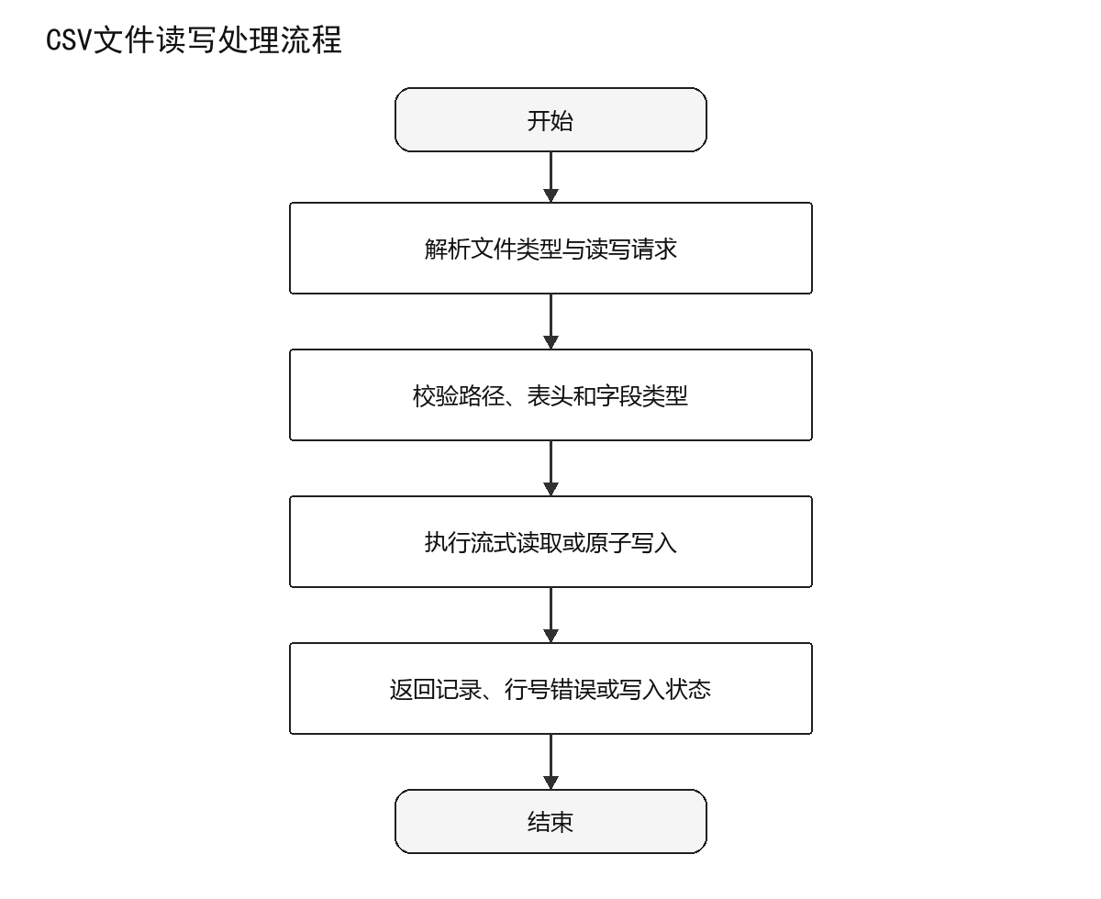
图 5-22 CSV文件读写设计流程图

5.6.2.1.4 内部方法
项目 | 内容
操作名 | CSV文件读写类
定义 | CsvResult readWriteCsv(CsvRequest csvRequest)
说明 | 按约定模式读写链路质量、事件和切换CSV文件，执行表头、类型、编码和原子写入校验。

5.6.2.1.5 对外接口
通过本地文件系统接口接收CSV读写请求并向评估、展示与归档模块提供记录集合或写入结果。接口数据采用CsvRequest与CsvResult定义，调用方必须处理成功、失败和超时状态。

5.6.2.1.6 限制条件
文件列顺序、编码和时间字段必须符合数据契约。

5.6.2.1.7 内部测试计划
表 5-55 CSV文件读写内部测试计划
项目 | 描述
前置条件 | 数据交换与接口模块及依赖服务可用，准备有效与无效CSV读写请求样例。
触发条件 | 业务模块请求读取或追加记录
退出条件 | 操作取消、处理完成或出现不可继续的校验错误。
功能参与者 | 系统
输入输出 | 输入csvRequest，输出csvResult。
处理流程 | 覆盖正常流程、边界值、缺失字段、重复请求和依赖异常。
异常处理 | 核对错误码、日志上下文、状态回滚和用户提示。
成功判据 | 按预期生成记录集合或写入结果且状态、数据和日志一致。
后置条件 | 临时资源释放，持久化数据完整，下游状态可查询。
显示约束 | 前端相关状态应清晰可辨；后台处理结果应可追踪。
其它约束 | 文件列顺序、编码和时间字段必须符合数据契约

5.6.2.1.8 尚未解决的问题
无。

5.6.2.1.9 异常和错误处理
当CSV读写请求缺失、格式错误、超出约束或本地文件系统接口不可用时，拒绝提交无效结果，返回可定位的失败原因并记录模块、方法、对象标识、仿真时刻或操作时间。可恢复异常允许重试；不可恢复异常执行状态回滚或资源清理。

5.6.2.2 JSON配置解析类/DSDWRJQTLJS-BJ-SJJHYJK-JSONJX

5.6.2.2.1 功能
解析场景JSON并按版本映射为内部对象，报告语法、字段和版本兼容性问题。

5.6.2.2.2 输入输出
表 5-56 JSON配置解析输入输出
序号 | 数据名称 | 标识 | 数据类型 | 大小 | 输入/输出 | 数据来源 | 备注
1 | JSON配置文本 | jsonText | String | / | 输入 | 配置文件/前端请求 | 应通过结构与有效性校验
2 | 场景配置对象 | scenarioConfig | ScenarioConfig | / | 输出 | JsonConfigParser | 处理成功后生成

5.6.2.2.3 设计方法
设计采用输入校验、职责内处理、结果封装和状态反馈四阶段方法。处理步骤为：1）读取JSON文本与版本；2）执行语法和结构解析；3）映射内部模型并应用兼容规则；4）返回配置对象或定位错误。
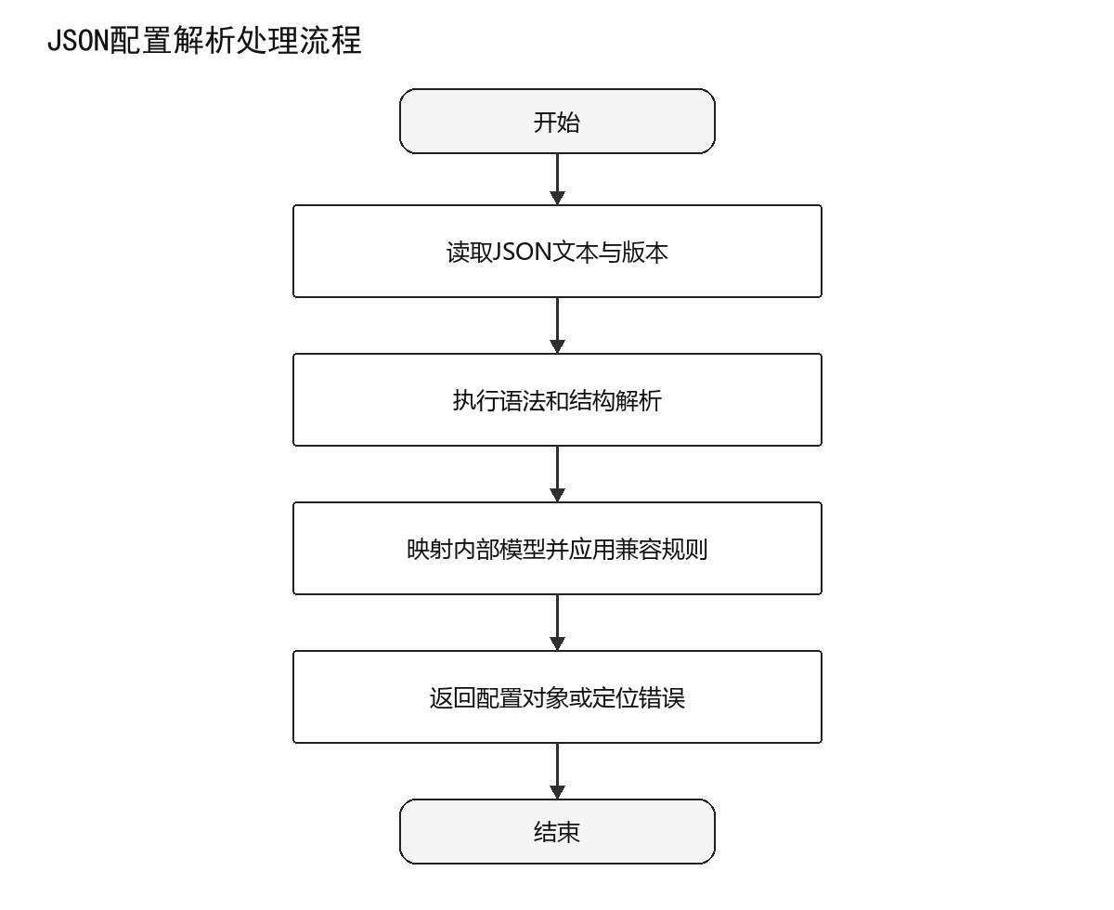
图 5-23 JSON配置解析设计流程图

5.6.2.2.4 内部方法
项目 | 内容
操作名 | JSON配置解析类
定义 | ScenarioConfig parseConfig(String jsonText)
说明 | 解析场景JSON并按版本映射为内部对象，报告语法、字段和版本兼容性问题。

5.6.2.2.5 对外接口
通过JSON文件与HTTP接口接收JSON配置文本并向校验器与脚本生成器提供场景配置对象。接口数据采用String与ScenarioConfig定义，调用方必须处理成功、失败和超时状态。

5.6.2.2.6 限制条件
未知字段按版本策略处理，必填字段不得静默缺省。

5.6.2.2.7 内部测试计划
表 5-57 JSON配置解析内部测试计划
项目 | 描述
前置条件 | 数据交换与接口模块及依赖服务可用，准备有效与无效JSON配置文本样例。
触发条件 | 加载配置或接收前端保存请求
退出条件 | 操作取消、处理完成或出现不可继续的校验错误。
功能参与者 | 系统/操作员
输入输出 | 输入jsonText，输出scenarioConfig。
处理流程 | 覆盖正常流程、边界值、缺失字段、重复请求和依赖异常。
异常处理 | 核对错误码、日志上下文、状态回滚和用户提示。
成功判据 | 按预期生成场景配置对象且状态、数据和日志一致。
后置条件 | 临时资源释放，持久化数据完整，下游状态可查询。
显示约束 | 前端相关状态应清晰可辨；后台处理结果应可追踪。
其它约束 | 未知字段按版本策略处理，必填字段不得静默缺省

5.6.2.2.8 尚未解决的问题
无。

5.6.2.2.9 异常和错误处理
当JSON配置文本缺失、格式错误、超出约束或JSON文件与HTTP接口不可用时，拒绝提交无效结果，返回可定位的失败原因并记录模块、方法、对象标识、仿真时刻或操作时间。可恢复异常允许重试；不可恢复异常执行状态回滚或资源清理。

5.6.2.3 WebSocket数据推送类/DSDWRJQTLJS-BJ-SJJHYJK-WSTC

5.6.2.3.1 功能
将仿真帧、链路指标、干扰和切换事件按主题推送给前端，并管理连接、订阅和重连状态。

5.6.2.3.2 输入输出
表 5-58 WebSocket数据推送输入输出
序号 | 数据名称 | 标识 | 数据类型 | 大小 | 输入/输出 | 数据来源 | 备注
1 | 实时消息 | realtimeMessage | RealtimeMessage | / | 输入 | 仿真与业务事件总线 | 应通过结构与有效性校验
2 | 投递状态 | deliveryStatus | DeliveryStatus | / | 输出 | WebSocketPublisher | 处理成功后生成

5.6.2.3.3 设计方法
设计采用输入校验、职责内处理、结果封装和状态反馈四阶段方法。处理步骤为：1）封装消息头与业务负载；2）按主题选择订阅连接；3）发送消息并维护序列号；4）记录投递状态与连接异常。
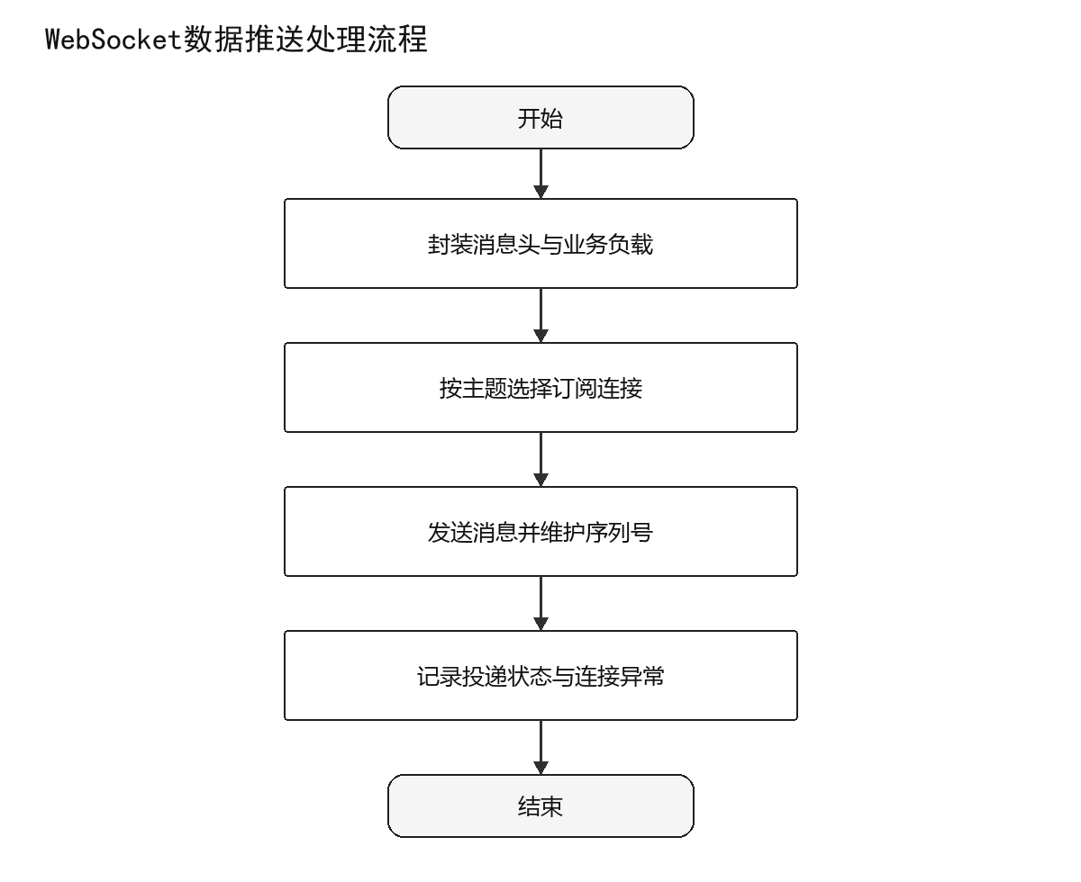
图 5-24 WebSocket数据推送设计流程图

5.6.2.3.4 内部方法
项目 | 内容
操作名 | WebSocket数据推送类
定义 | DeliveryStatus publishMessage(RealtimeMessage realtimeMessage)
说明 | 将仿真帧、链路指标、干扰和切换事件按主题推送给前端，并管理连接、订阅和重连状态。

5.6.2.3.5 对外接口
通过WebSocket接口接收实时消息并向前端订阅客户端提供投递状态。接口数据采用RealtimeMessage与DeliveryStatus定义，调用方必须处理成功、失败和超时状态。

5.6.2.3.6 限制条件
消息必须包含类型、仿真时刻、序列号和负载版本。

5.6.2.3.7 内部测试计划
表 5-59 WebSocket数据推送内部测试计划
项目 | 描述
前置条件 | 数据交换与接口模块及依赖服务可用，准备有效与无效实时消息样例。
触发条件 | 新仿真帧、指标或事件产生
退出条件 | 操作取消、处理完成或出现不可继续的校验错误。
功能参与者 | 系统
输入输出 | 输入realtimeMessage，输出deliveryStatus。
处理流程 | 覆盖正常流程、边界值、缺失字段、重复请求和依赖异常。
异常处理 | 核对错误码、日志上下文、状态回滚和用户提示。
成功判据 | 按预期生成投递状态且状态、数据和日志一致。
后置条件 | 临时资源释放，持久化数据完整，下游状态可查询。
显示约束 | 前端相关状态应清晰可辨；后台处理结果应可追踪。
其它约束 | 消息必须包含类型、仿真时刻、序列号和负载版本

5.6.2.3.8 尚未解决的问题
无。

5.6.2.3.9 异常和错误处理
当实时消息缺失、格式错误、超出约束或WebSocket接口不可用时，拒绝提交无效结果，返回可定位的失败原因并记录模块、方法、对象标识、仿真时刻或操作时间。可恢复异常允许重试；不可恢复异常执行状态回滚或资源清理。

5.6.2.4 AFSIM进程管理类/DSDWRJQTLJS-BJ-SJJHYJK-JCGJ

5.6.2.4.1 功能
负责AFSIM进程启动、状态探测、标准输出采集、超时终止和资源清理。

5.6.2.4.2 输入输出
表 5-60 AFSIM进程管理输入输出
序号 | 数据名称 | 标识 | 数据类型 | 大小 | 输入/输出 | 数据来源 | 备注
1 | 进程控制命令 | processCommand | ProcessCommand | / | 输入 | 仿真控制界面 | 应通过结构与有效性校验
2 | 进程状态 | processStatus | ProcessStatus | / | 输出 | AfsimProcessManager | 处理成功后生成

5.6.2.4.3 设计方法
设计采用输入校验、职责内处理、结果封装和状态反馈四阶段方法。处理步骤为：1）校验命令、路径和单实例锁；2）创建或控制AFSIM进程；3）采集状态、输出和退出码；4）释放资源并返回进程状态。
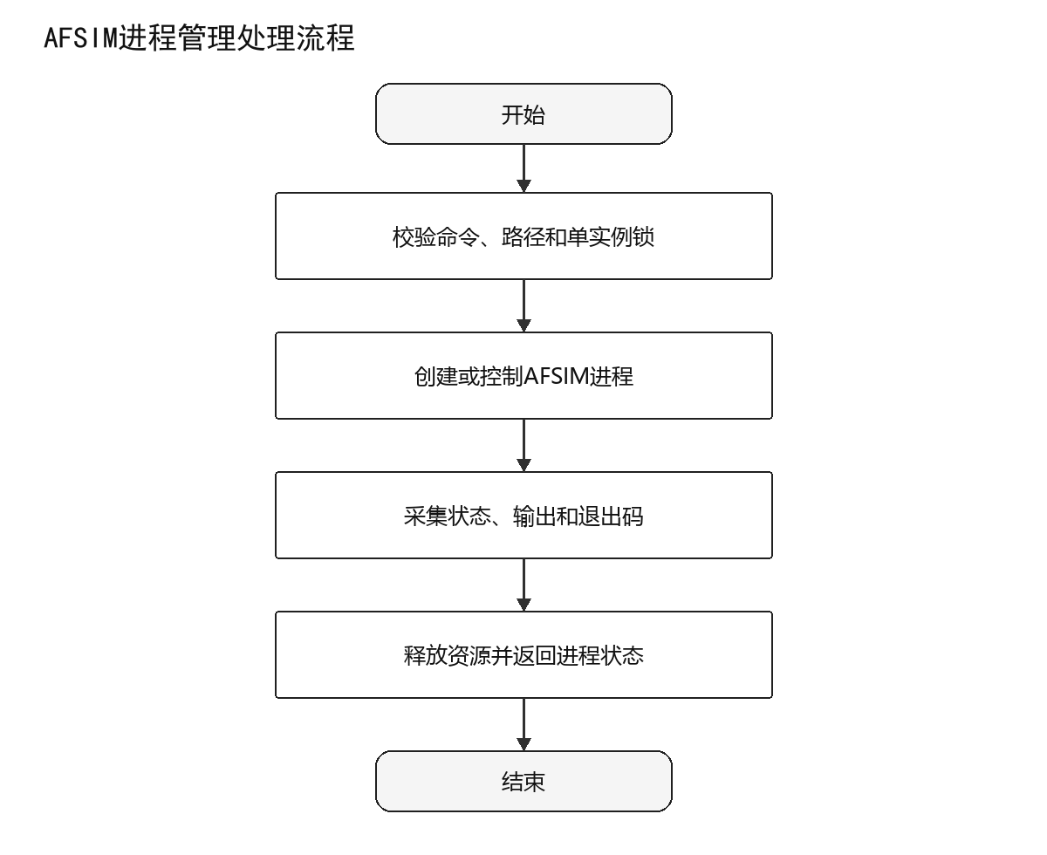
图 5-25 AFSIM进程管理设计流程图

5.6.2.4.4 内部方法
项目 | 内容
操作名 | AFSIM进程管理类
定义 | ProcessStatus manageProcess(ProcessCommand processCommand)
说明 | 负责AFSIM进程启动、状态探测、标准输出采集、超时终止和资源清理。

5.6.2.4.5 对外接口
通过Windows进程接口接收进程控制命令并向AFSIM引擎驱动提供进程状态。接口数据采用ProcessCommand与ProcessStatus定义，调用方必须处理成功、失败和超时状态。

5.6.2.4.6 限制条件
启动前必须校验可执行文件、工作目录和单实例锁。

5.6.2.4.7 内部测试计划
表 5-61 AFSIM进程管理内部测试计划
项目 | 描述
前置条件 | 数据交换与接口模块及依赖服务可用，准备有效与无效进程控制命令样例。
触发条件 | 启动、停止或状态查询请求
退出条件 | 操作取消、处理完成或出现不可继续的校验错误。
功能参与者 | 操作员/系统
输入输出 | 输入processCommand，输出processStatus。
处理流程 | 覆盖正常流程、边界值、缺失字段、重复请求和依赖异常。
异常处理 | 核对错误码、日志上下文、状态回滚和用户提示。
成功判据 | 按预期生成进程状态且状态、数据和日志一致。
后置条件 | 临时资源释放，持久化数据完整，下游状态可查询。
显示约束 | 前端相关状态应清晰可辨；后台处理结果应可追踪。
其它约束 | 启动前必须校验可执行文件、工作目录和单实例锁

5.6.2.4.8 尚未解决的问题
无。

5.6.2.4.9 异常和错误处理
当进程控制命令缺失、格式错误、超出约束或Windows进程接口不可用时，拒绝提交无效结果，返回可定位的失败原因并记录模块、方法、对象标识、仿真时刻或操作时间。可恢复异常允许重试；不可恢复异常执行状态回滚或资源清理。

5.6.3 界面设计
表 5-62 数据交换与接口界面与状态设计
序号 | 界面/区域 | 主要输入 | 主要展示 | 交互与状态
1 | CSV文件读写界面/状态区 | CSV读写请求 | 记录集合或写入结果 | 加载、校验、执行、成功、空数据和异常状态均应有明确反馈
2 | JSON配置解析界面/状态区 | JSON配置文本 | 场景配置对象 | 加载、校验、执行、成功、空数据和异常状态均应有明确反馈
3 | WebSocket数据推送界面/状态区 | 实时消息 | 投递状态 | 加载、校验、执行、成功、空数据和异常状态均应有明确反馈
4 | AFSIM进程管理界面/状态区 | 进程控制命令 | 进程状态 | 加载、校验、执行、成功、空数据和异常状态均应有明确反馈

5.7 系统管理/DSDWRJQTLJS-XTGL
系统管理模块维护基础数据、用户角色、数据库备份恢复和操作日志，为离线单机部署提供权限、数据安全和审计保障。

5.7.1 类属性描述
表 5-63 系统管理类属性描述
序号 | 类名 | 函数名 | 输入 | 输出 | 说明
1 | MasterDataService | maintainData | MasterDataRequest | MasterDataResult | 基础数据管理类
2 | UserRoleService | manageAuthorization | AuthorizationRequest | AuthorizationResult | 用户与角色管理类
3 | BackupRestoreService | backupRestore | BackupRequest | BackupResult | 数据库备份与恢复类
4 | AuditLogService | recordAndQuery | AuditRequest | AuditResult | 用户操作日志类

5.7.2 详细操作类

5.7.2.1 基础数据管理类/DSDWRJQTLJS-BJ-XTGL-JCSJ

5.7.2.1.1 功能
维护设备、体制、参数字典和枚举等基础数据，提供受控增删改查、引用检查和版本记录。

5.7.2.1.2 输入输出
表 5-64 基础数据管理输入输出
序号 | 数据名称 | 标识 | 数据类型 | 大小 | 输入/输出 | 数据来源 | 备注
1 | 基础数据操作请求 | masterDataRequest | MasterDataRequest | / | 输入 | 管理员界面/SQLite | 应通过结构与有效性校验
2 | 基础数据与操作结果 | masterDataResult | MasterDataResult | / | 输出 | MasterDataService | 处理成功后生成

5.7.2.1.3 设计方法
设计采用输入校验、职责内处理、结果封装和状态反馈四阶段方法。处理步骤为：1）校验用户权限和操作参数；2）检查唯一性与引用关系；3）执行事务化数据维护；4）返回结果并记录审计日志。
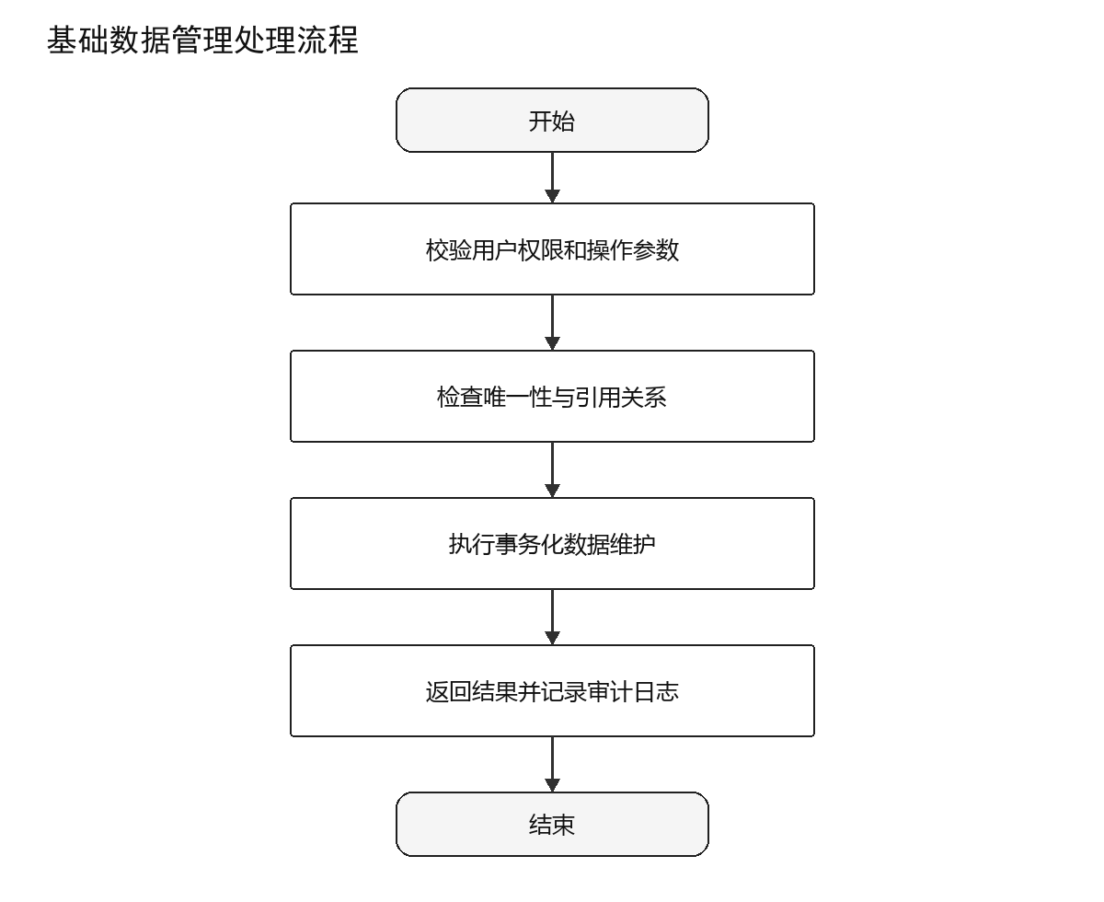
图 5-26 基础数据管理设计流程图

5.7.2.1.4 内部方法
项目 | 内容
操作名 | 基础数据管理类
定义 | MasterDataResult maintainData(MasterDataRequest masterDataRequest)
说明 | 维护设备、体制、参数字典和枚举等基础数据，提供受控增删改查、引用检查和版本记录。

5.7.2.1.5 对外接口
通过SQLite数据访问接口接收基础数据操作请求并向各业务模块提供基础数据与操作结果。接口数据采用MasterDataRequest与MasterDataResult定义，调用方必须处理成功、失败和超时状态。

5.7.2.1.6 限制条件
被场景或历史记录引用的数据不得物理删除。

5.7.2.1.7 内部测试计划
表 5-65 基础数据管理内部测试计划
项目 | 描述
前置条件 | 系统管理模块及依赖服务可用，准备有效与无效基础数据操作请求样例。
触发条件 | 管理员查询、新增、修改或停用基础数据
退出条件 | 操作取消、处理完成或出现不可继续的校验错误。
功能参与者 | 管理员
输入输出 | 输入masterDataRequest，输出masterDataResult。
处理流程 | 覆盖正常流程、边界值、缺失字段、重复请求和依赖异常。
异常处理 | 核对错误码、日志上下文、状态回滚和用户提示。
成功判据 | 按预期生成基础数据与操作结果且状态、数据和日志一致。
后置条件 | 临时资源释放，持久化数据完整，下游状态可查询。
显示约束 | 前端相关状态应清晰可辨；后台处理结果应可追踪。
其它约束 | 被场景或历史记录引用的数据不得物理删除

5.7.2.1.8 尚未解决的问题
无。

5.7.2.1.9 异常和错误处理
当基础数据操作请求缺失、格式错误、超出约束或SQLite数据访问接口不可用时，拒绝提交无效结果，返回可定位的失败原因并记录模块、方法、对象标识、仿真时刻或操作时间。可恢复异常允许重试；不可恢复异常执行状态回滚或资源清理。

5.7.2.2 用户与角色管理类/DSDWRJQTLJS-BJ-XTGL-YHJS

5.7.2.2.1 功能
维护用户账号、启停状态、角色和权限映射，并在登录及功能访问时执行授权判断。

5.7.2.2.2 输入输出
表 5-66 用户与角色管理输入输出
序号 | 数据名称 | 标识 | 数据类型 | 大小 | 输入/输出 | 数据来源 | 备注
1 | 用户角色操作 | authorizationRequest | AuthorizationRequest | / | 输入 | 管理员界面/用户库 | 应通过结构与有效性校验
2 | 用户权限结果 | authorizationResult | AuthorizationResult | / | 输出 | UserRoleService | 处理成功后生成

5.7.2.2.3 设计方法
设计采用输入校验、职责内处理、结果封装和状态反馈四阶段方法。处理步骤为：1）验证管理员身份与操作范围；2）校验账号、角色和权限关系；3）事务化保存授权变更；4）刷新授权缓存并写入审计日志。
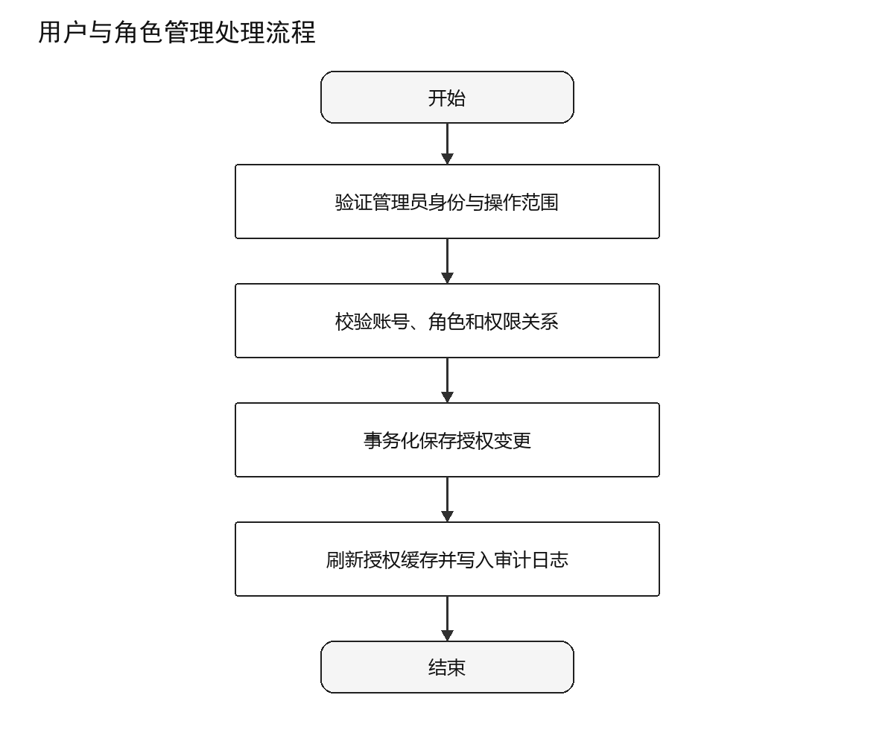
图 5-27 用户与角色管理设计流程图

5.7.2.2.4 内部方法
项目 | 内容
操作名 | 用户与角色管理类
定义 | AuthorizationResult manageAuthorization(AuthorizationRequest authorizationRequest)
说明 | 维护用户账号、启停状态、角色和权限映射，并在登录及功能访问时执行授权判断。

5.7.2.2.5 对外接口
通过认证授权接口接收用户角色操作并向认证与页面权限控制提供用户权限结果。接口数据采用AuthorizationRequest与AuthorizationResult定义，调用方必须处理成功、失败和超时状态。

5.7.2.2.6 限制条件
不得删除当前登录管理员或系统最后一个管理员角色。

5.7.2.2.7 内部测试计划
表 5-67 用户与角色管理内部测试计划
项目 | 描述
前置条件 | 系统管理模块及依赖服务可用，准备有效与无效用户角色操作样例。
触发条件 | 管理员维护账号、角色或权限
退出条件 | 操作取消、处理完成或出现不可继续的校验错误。
功能参与者 | 管理员
输入输出 | 输入authorizationRequest，输出authorizationResult。
处理流程 | 覆盖正常流程、边界值、缺失字段、重复请求和依赖异常。
异常处理 | 核对错误码、日志上下文、状态回滚和用户提示。
成功判据 | 按预期生成用户权限结果且状态、数据和日志一致。
后置条件 | 临时资源释放，持久化数据完整，下游状态可查询。
显示约束 | 前端相关状态应清晰可辨；后台处理结果应可追踪。
其它约束 | 不得删除当前登录管理员或系统最后一个管理员角色

5.7.2.2.8 尚未解决的问题
无。

5.7.2.2.9 异常和错误处理
当用户角色操作缺失、格式错误、超出约束或认证授权接口不可用时，拒绝提交无效结果，返回可定位的失败原因并记录模块、方法、对象标识、仿真时刻或操作时间。可恢复异常允许重试；不可恢复异常执行状态回滚或资源清理。

5.7.2.3 数据库备份与恢复类/DSDWRJQTLJS-BJ-XTGL-BFHF

5.7.2.3.1 功能
对SQLite数据库及关键配置执行一致性备份、完整性校验和受控恢复，保留操作记录。

5.7.2.3.2 输入输出
表 5-68 数据库备份与恢复输入输出
序号 | 数据名称 | 标识 | 数据类型 | 大小 | 输入/输出 | 数据来源 | 备注
1 | 备份恢复请求 | backupRequest | BackupRequest | / | 输入 | 管理员/SQLite数据库 | 应通过结构与有效性校验
2 | 备份文件或恢复结果 | backupResult | BackupResult | / | 输出 | BackupRestoreService | 处理成功后生成

5.7.2.3.3 设计方法
设计采用输入校验、职责内处理、结果封装和状态反馈四阶段方法。处理步骤为：1）检查权限、磁盘与数据库状态；2）创建备份或校验恢复文件；3）执行备份/恢复事务；4）验证结果并记录操作与文件摘要。
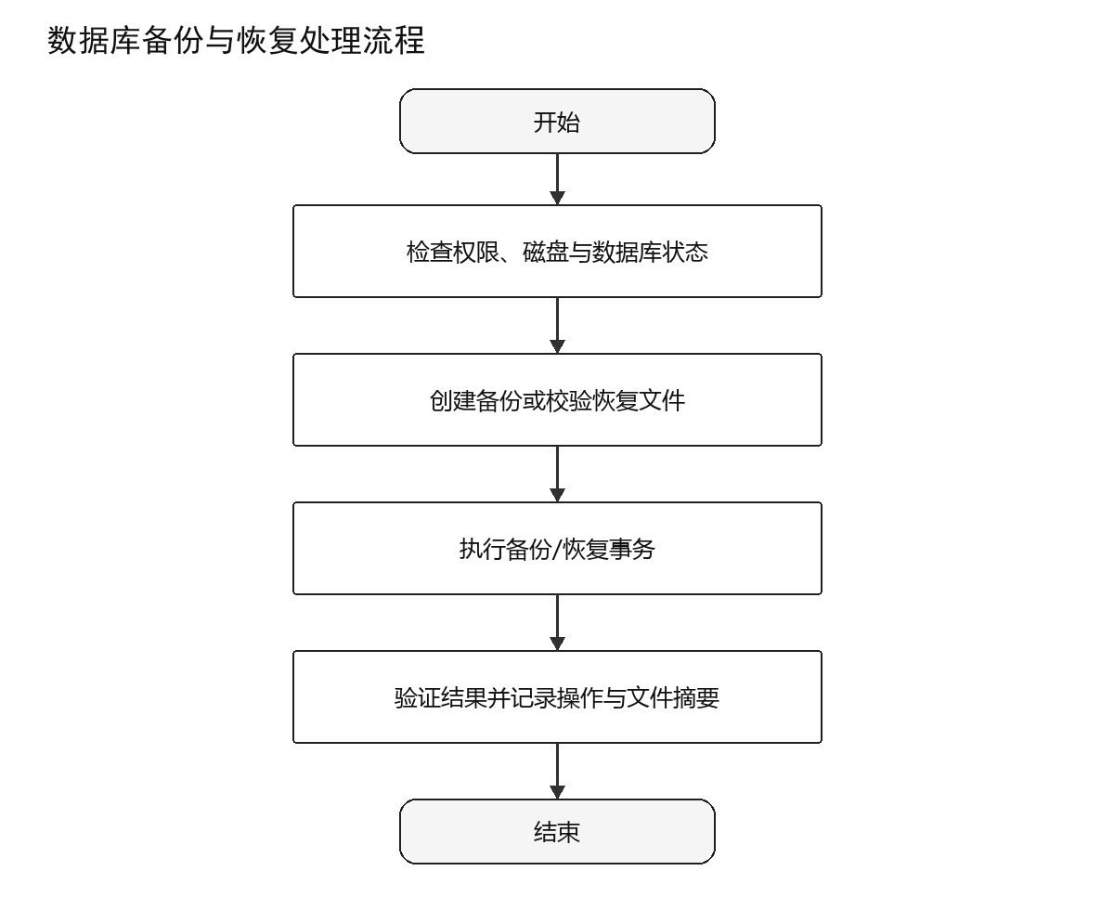
图 5-28 数据库备份与恢复设计流程图

5.7.2.3.4 内部方法
项目 | 内容
操作名 | 数据库备份与恢复类
定义 | BackupResult backupRestore(BackupRequest backupRequest)
说明 | 对SQLite数据库及关键配置执行一致性备份、完整性校验和受控恢复，保留操作记录。

5.7.2.3.5 对外接口
通过SQLite备份与文件系统接口接收备份恢复请求并向本地备份目录提供备份文件或恢复结果。接口数据采用BackupRequest与BackupResult定义，调用方必须处理成功、失败和超时状态。

5.7.2.3.6 限制条件
恢复前必须完成当前库备份并校验备份文件完整性。

5.7.2.3.7 内部测试计划
表 5-69 数据库备份与恢复内部测试计划
项目 | 描述
前置条件 | 系统管理模块及依赖服务可用，准备有效与无效备份恢复请求样例。
触发条件 | 计划任务或管理员手动操作
退出条件 | 操作取消、处理完成或出现不可继续的校验错误。
功能参与者 | 管理员/系统
输入输出 | 输入backupRequest，输出backupResult。
处理流程 | 覆盖正常流程、边界值、缺失字段、重复请求和依赖异常。
异常处理 | 核对错误码、日志上下文、状态回滚和用户提示。
成功判据 | 按预期生成备份文件或恢复结果且状态、数据和日志一致。
后置条件 | 临时资源释放，持久化数据完整，下游状态可查询。
显示约束 | 前端相关状态应清晰可辨；后台处理结果应可追踪。
其它约束 | 恢复前必须完成当前库备份并校验备份文件完整性

5.7.2.3.8 尚未解决的问题
无。

5.7.2.3.9 异常和错误处理
当备份恢复请求缺失、格式错误、超出约束或SQLite备份与文件系统接口不可用时，拒绝提交无效结果，返回可定位的失败原因并记录模块、方法、对象标识、仿真时刻或操作时间。可恢复异常允许重试；不可恢复异常执行状态回滚或资源清理。

5.7.2.4 用户操作日志类/DSDWRJQTLJS-BJ-XTGL-CZRZ

5.7.2.4.1 功能
统一记录用户、时间、模块、动作、对象和结果，支持按条件查询与导出审计记录。

5.7.2.4.2 输入输出
表 5-70 用户操作日志输入输出
序号 | 数据名称 | 标识 | 数据类型 | 大小 | 输入/输出 | 数据来源 | 备注
1 | 操作事件或查询条件 | auditRequest | AuditRequest | / | 输入 | 各业务服务/管理员 | 应通过结构与有效性校验
2 | 日志记录或查询结果 | auditResult | AuditResult | / | 输出 | AuditLogService | 处理成功后生成

5.7.2.4.3 设计方法
设计采用输入校验、职责内处理、结果封装和状态反馈四阶段方法。处理步骤为：1）接收标准化操作事件；2）补充用户、时间和上下文；3）追加写入不可修改日志；4）按权限执行查询或导出。
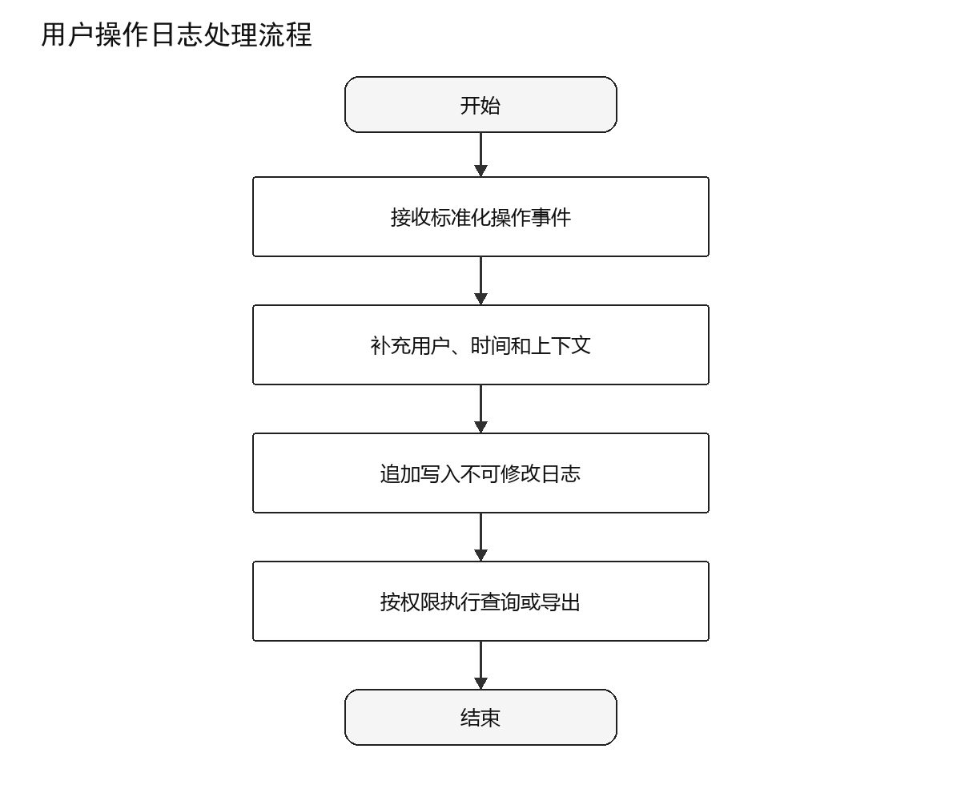
图 5-29 用户操作日志设计流程图

5.7.2.4.4 内部方法
项目 | 内容
操作名 | 用户操作日志类
定义 | AuditResult recordAndQuery(AuditRequest auditRequest)
说明 | 统一记录用户、时间、模块、动作、对象和结果，支持按条件查询与导出审计记录。

5.7.2.4.5 对外接口
通过统一审计接口接收操作事件或查询条件并向SQLite日志表/审计界面提供日志记录或查询结果。接口数据采用AuditRequest与AuditResult定义，调用方必须处理成功、失败和超时状态。

5.7.2.4.6 限制条件
日志记录不可由普通用户修改或删除。

5.7.2.4.7 内部测试计划
表 5-71 用户操作日志内部测试计划
项目 | 描述
前置条件 | 系统管理模块及依赖服务可用，准备有效与无效操作事件或查询条件样例。
触发条件 | 受控操作发生或管理员查询日志
退出条件 | 操作取消、处理完成或出现不可继续的校验错误。
功能参与者 | 系统/管理员
输入输出 | 输入auditRequest，输出auditResult。
处理流程 | 覆盖正常流程、边界值、缺失字段、重复请求和依赖异常。
异常处理 | 核对错误码、日志上下文、状态回滚和用户提示。
成功判据 | 按预期生成日志记录或查询结果且状态、数据和日志一致。
后置条件 | 临时资源释放，持久化数据完整，下游状态可查询。
显示约束 | 前端相关状态应清晰可辨；后台处理结果应可追踪。
其它约束 | 日志记录不可由普通用户修改或删除

5.7.2.4.8 尚未解决的问题
无。

5.7.2.4.9 异常和错误处理
当操作事件或查询条件缺失、格式错误、超出约束或统一审计接口不可用时，拒绝提交无效结果，返回可定位的失败原因并记录模块、方法、对象标识、仿真时刻或操作时间。可恢复异常允许重试；不可恢复异常执行状态回滚或资源清理。

5.7.3 界面设计
表 5-72 系统管理界面与状态设计
序号 | 界面/区域 | 主要输入 | 主要展示 | 交互与状态
1 | 基础数据管理界面/状态区 | 基础数据操作请求 | 基础数据与操作结果 | 加载、校验、执行、成功、空数据和异常状态均应有明确反馈
2 | 用户与角色管理界面/状态区 | 用户角色操作 | 用户权限结果 | 加载、校验、执行、成功、空数据和异常状态均应有明确反馈
3 | 数据库备份与恢复界面/状态区 | 备份恢复请求 | 备份文件或恢复结果 | 加载、校验、执行、成功、空数据和异常状态均应有明确反馈
4 | 用户操作日志界面/状态区 | 操作事件或查询条件 | 日志记录或查询结果 | 加载、校验、执行、成功、空数据和异常状态均应有明确反馈

6 需求可追踪性
本章建立需求规格说明中的业务功能、CSCI能力与详细设计部件、执行方案、操作类之间的正向追踪关系。二十九个子模块均具有唯一需求标识，需求或设计变更时应同步维护本表。
表 6-1 需求与详细设计追踪表
需求标识 | 需求名称 | 需求规格章节 | 详细设计位置 | 实现部件/类 | 验证方法
DSDWRJQTLJS-XQ-QDZS-STXR | 2D态势渲染（Leaflet） | 3.2.1.1；3.3.1.1 | 4.1.1；4.2.1.1；5.1.2.1 | SituationRenderer | 演示、界面测试和数据一致性测试
DSDWRJQTLJS-XQ-QDZS-ZBJK | 实时指标监控面板 | 3.2.1.1；3.3.1.2 | 4.1.1；4.2.1.2；5.1.2.2 | MetricPanelController | 演示、界面测试和数据一致性测试
DSDWRJQTLJS-XQ-QDZS-LLTC | 链路质量弹窗展示 | 3.2.1.1；3.3.1.3 | 4.1.1；4.2.1.3；5.1.2.3 | LinkQualityDialog | 演示、界面测试和数据一致性测试
DSDWRJQTLJS-XQ-QDZS-BBKSH | 评估报表可视化 | 3.2.1.1；3.3.1.4 | 4.1.1；4.2.1.4；5.1.2.4 | ReportVisualizer | 演示、界面测试和数据一致性测试
DSDWRJQTLJS-XQ-CJPZYJBSC-CJKSH | 场景可视化配置 | 3.2.1.2；3.3.2.1 | 4.1.2；4.2.2.1；5.2.2.1 | SceneConfigController | 演示、功能测试和脚本审查
DSDWRJQTLJS-XQ-CJPZYJBSC-CSJY | 参数校验与冲突检测 | 3.2.1.2；3.3.2.2 | 4.1.2；4.2.2.2；5.2.2.2 | ParameterValidator | 演示、功能测试和脚本审查
DSDWRJQTLJS-XQ-CJPZYJBSC-CJMB | 场景模板管理 | 3.2.1.2；3.3.2.3 | 4.1.2；4.2.2.3；5.2.2.3 | ScenarioTemplateManager | 演示、功能测试和脚本审查
DSDWRJQTLJS-XQ-CJPZYJBSC-JBSC | AFSIM脚本生成 | 3.2.1.2；3.3.2.4 | 4.1.2；4.2.2.4；5.2.2.4 | AfsimScriptGenerator | 演示、功能测试和脚本审查
DSDWRJQTLJS-XQ-FZYXYLLJS-YQQD | AFSIM引擎驱动 | 3.2.1.3；3.3.3.1 | 4.1.3；4.2.3.1；5.3.2.1 | AfsimEngineDriver | 单元测试、集成测试和专项测试
DSDWRJQTLJS-XQ-FZYXYLLJS-LLJS | LinkCalculator插件（链路计算） | 3.2.1.3；3.3.3.2 | 4.1.3；4.2.3.2；5.3.2.2 | LinkCalculator | 单元测试、集成测试和专项测试
DSDWRJQTLJS-XQ-FZYXYLLJS-FHSX | 复合损耗模型计算 | 3.2.1.3；3.3.3.3 | 4.1.3；4.2.3.3；5.3.2.3 | CompositeLossModel | 单元测试、集成测试和专项测试
DSDWRJQTLJS-XQ-FZYXYLLJS-SNBER | SNR/BER逐帧求解 | 3.2.1.3；3.3.3.4 | 4.1.3；4.2.3.4；5.3.2.4 | SnrBerSolver | 单元测试、集成测试和专项测试
DSDWRJQTLJS-XQ-FZYXYLLJS-LLZT | 链路状态判定 | 3.2.1.3；3.3.3.5 | 4.1.3；4.2.3.5；5.3.2.5 | LinkStateEvaluator | 单元测试、集成测试和专项测试
DSDWRJQTLJS-XQ-GRYGZ-ESMGL | ESM侦测传感器管理 | 3.2.1.4；3.3.4.1 | 4.1.4；4.2.4.1；5.4.2.1 | EsmSensorManager | 闭环集成测试和时序审查
DSDWRJQTLJS-XQ-GRYGZ-RFGR | RF干扰机控制 | 3.2.1.4；3.3.4.2 | 4.1.4；4.2.4.2；5.4.2.2 | RfJammerController | 闭环集成测试和时序审查
DSDWRJQTLJS-XQ-GRYGZ-BHC | 侦测→启扰→劣化闭环 | 3.2.1.4；3.3.4.3 | 4.1.4；4.2.4.3；5.4.2.3 | DetectJamLoopController | 闭环集成测试和时序审查
DSDWRJQTLJS-XQ-GRYGZ-CSS | 干扰参数实时同步 | 3.2.1.4；3.3.4.4 | 4.1.4；4.2.4.4；5.4.2.4 | JammingParameterSynchronizer | 闭环集成测试和时序审查
DSDWRJQTLJS-XQ-LLQHYYX-LLJC | LinkManager插件（链路质量监测） | 3.2.1.5；3.3.5.1 | 4.1.5；4.2.5.1；5.5.2.1 | LinkManager | 策略测试、确定性测试和事件审查
DSDWRJQTLJS-XQ-LLQHYYX-QXL | 前向选路能力（干扰最小通道） | 3.2.1.5；3.3.5.2 | 4.1.5；4.2.5.2；5.5.2.2 | ForwardRouteSelector | 策略测试、确定性测试和事件审查
DSDWRJQTLJS-XQ-LLQHYYX-HXL | 返向选路能力（误码最低链路） | 3.2.1.5；3.3.5.3 | 4.1.5；4.2.5.3；5.5.2.3 | ReturnRouteSelector | 策略测试、确定性测试和事件审查
DSDWRJQTLJS-XQ-LLQHYYX-QHJY | 切换决策与事件记录 | 3.2.1.5；3.3.5.4 | 4.1.5；4.2.5.4；5.5.2.4 | SwitchDecisionRecorder | 策略测试、确定性测试和事件审查
DSDWRJQTLJS-XQ-SJJHYJK-CSVDX | CSV文件读写 | 3.2.1.6；3.3.6.1 | 4.1.6；4.2.6.1；5.6.2.1 | CsvRepository | 接口测试、异常测试和文件审查
DSDWRJQTLJS-XQ-SJJHYJK-JSONJX | JSON配置解析 | 3.2.1.6；3.3.6.2 | 4.1.6；4.2.6.2；5.6.2.2 | JsonConfigParser | 接口测试、异常测试和文件审查
DSDWRJQTLJS-XQ-SJJHYJK-WSTC | WebSocket数据推送 | 3.2.1.6；3.3.6.3 | 4.1.6；4.2.6.3；5.6.2.3 | WebSocketPublisher | 接口测试、异常测试和文件审查
DSDWRJQTLJS-XQ-SJJHYJK-JCGJ | AFSIM进程管理 | 3.2.1.6；3.3.6.4 | 4.1.6；4.2.6.4；5.6.2.4 | AfsimProcessManager | 接口测试、异常测试和文件审查
DSDWRJQTLJS-XQ-XTGL-JCSJ | 基础数据管理 | 3.2.1.7；3.3.7.1 | 4.1.7；4.2.7.1；5.7.2.1 | MasterDataService | 权限测试、恢复测试和审计检查
DSDWRJQTLJS-XQ-XTGL-YHJS | 用户与角色管理 | 3.2.1.7；3.3.7.2 | 4.1.7；4.2.7.2；5.7.2.2 | UserRoleService | 权限测试、恢复测试和审计检查
DSDWRJQTLJS-XQ-XTGL-BFHF | 数据库备份与恢复 | 3.2.1.7；3.3.7.3 | 4.1.7；4.2.7.3；5.7.2.3 | BackupRestoreService | 权限测试、恢复测试和审计检查
DSDWRJQTLJS-XQ-XTGL-CZRZ | 用户操作日志 | 3.2.1.7；3.3.7.4 | 4.1.7；4.2.7.4；5.7.2.4 | AuditLogService | 权限测试、恢复测试和审计检查

7 注释
本章对本文档中关键标识和易混淆术语作统一注释。未列出的缩略语见1.1.3，数据单位与格式见3.5.3和4.3；本文档中的“同帧”是指同一AFSIM仿真步长内完成状态发布与消费。
序号 | 标识/术语 | 注释
1 | DSDWRJQTLJS-QDZS | 前端展示CSCI。
2 | DSDWRJQTLJS-CJPZYJBSC | 场景配置与脚本生成CSCI。
3 | DSDWRJQTLJS-FZYXYLLJS | 仿真运行与链路计算CSCI。
4 | DSDWRJQTLJS-GRYGZ | 干扰与感知CSCI。
5 | DSDWRJQTLJS-LLQHYYX | 链路切换与优选CSCI。
6 | DSDWRJQTLJS-SJJHYJK | 数据交换与接口CSCI。
7 | DSDWRJQTLJS-XTGL | 系统管理CSCI。
8 | task_id | 一次仿真任务的唯一标识，用于隔离配置、进程、CSV、日志和报表。
9 | frame_id/同帧 | AFSIM仿真步长标识；干扰状态必须在链路计算前于同一frame_id内生效。
10 | 前向链路 | 指挥控制节点向无人集群下发指令的通信方向。
11 | 返向链路 | 无人集群向指挥控制节点回传探测或状态数据的通信方向。
12 | 链路劣化 | 链路仍可用但SNR或BER达到告警区间的DEGRADED状态。
13 | 切换滞回 | 防止指标在阈值附近抖动造成频繁切换的保持条件。
14 | 原始事实记录 | AFSIM及插件输出的CSV时序数据，不允许由统计或报表过程覆盖。
15 | 本机WebSocket | 仅绑定127.0.0.1，用于离线工作站内部的实时事件推送。

